固镇县博物馆2023年度年鉴

所获荣誉：
近日，共青团安徽省委员会、少先队安徽省工作委员会联合发布通知，根据《关于构建新时代少先队社会化工作体系的实施意见》通知要求，为进一步推动新时代少先队社会化发展，充分发挥少先队实践育人作用，在各类团组织自主申报、择优推报的基础上，基于各申报单位基础条件、规模影响、合作空间、运营性质、命名风险等多种因素综合考虑，结合专家评审意见，命名159家单位为第二批“安徽少先队校外实践教育基地”。
固镇县博物馆成功入选！！（选一）
由共青团安徽省委员会、少先队安徽省工作委员会命名第二批“安徽少先队校外实践教育基地”。
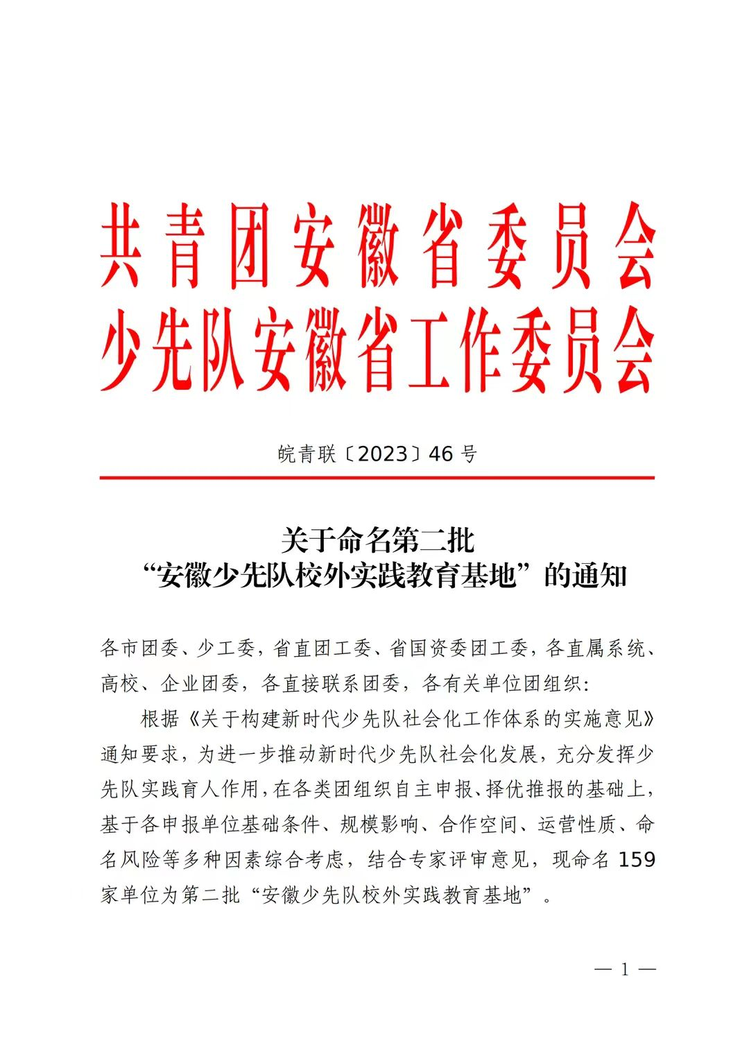
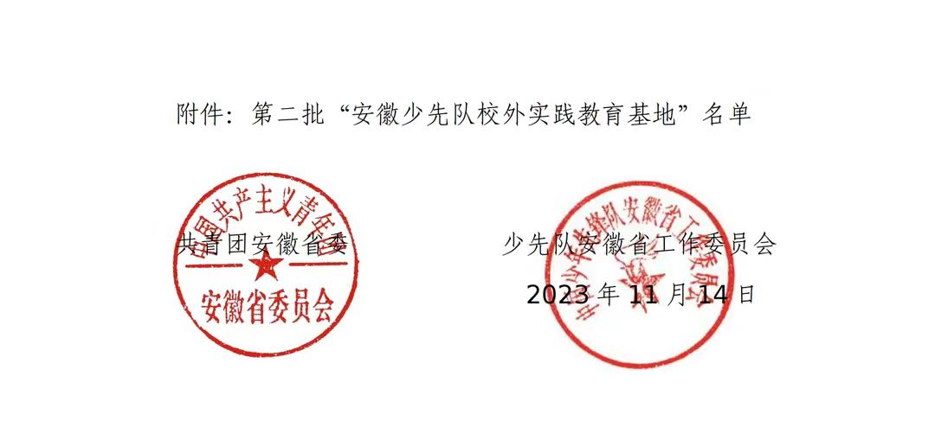
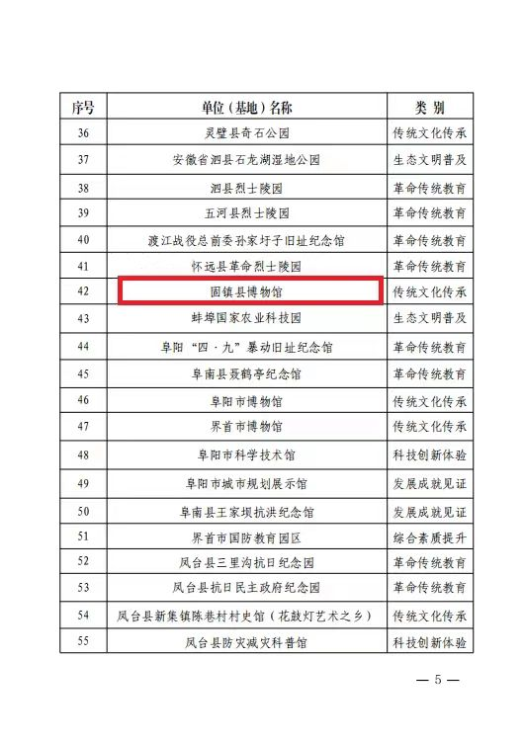

固镇县博物馆研学游特辑：
国家教育部在2016年正式提出“研学旅行”的概念，要求全国中小学，必须开设研学旅行课程。 研学旅行，以旅行为载体，以研学为目的，是研究性学习和旅行体验相结合的一种教育方式。通过集体旅行，集中食宿的方式走出学校，开展研究性学习和旅行体验相结合的校外教育活动，是学校教育和校外教育衔接的创新形式，是教育教学的重要内容。
固镇县博物馆积极贯彻落实国家研学旅游政策，依托丰富的藏品资源，展示固镇县人文变迁与历史发展脉络，于2018年1月被中共蚌埠市委、蚌埠市人民政府授予“蚌埠市爱国主义教育示范基地”称号，成为固镇县乃至蚌埠市各大中小学师生开展研学旅行的首选。
2023年4月起，来自固镇及周边地区的数千名师生，走进固镇县博物馆，开启研学之旅。
为了充分保障研学团队的参观安全与参观效果，固镇县博物馆结合展厅实际情况，对研学团队进行分组，安排工作人员于重要展厅进行引导提示，为学生提供适宜、有效的活动场所，保障团队在研学期间的安全。同时采取了“流水线讲解”模式，确保每个展厅安排到人，讲解员为各自所负责的展厅内的研学团队进行专业细致的讲解服务。
通过研学，同学们表示能够对发生在固镇的重要事件、出土的重点文物以及固镇文化发展有基本的了解，充分感受固镇历史的厚重底蕴，体验固镇传统民俗的无限魅力。
下一步，作为实践基地，固镇县博物馆将研发更多与学校教育相衔接的活动和课程，设计出有教育意义的活动路线，丰富研学旅行内容，提高服务能力和水平，促进学生的德智体美劳全面发展。
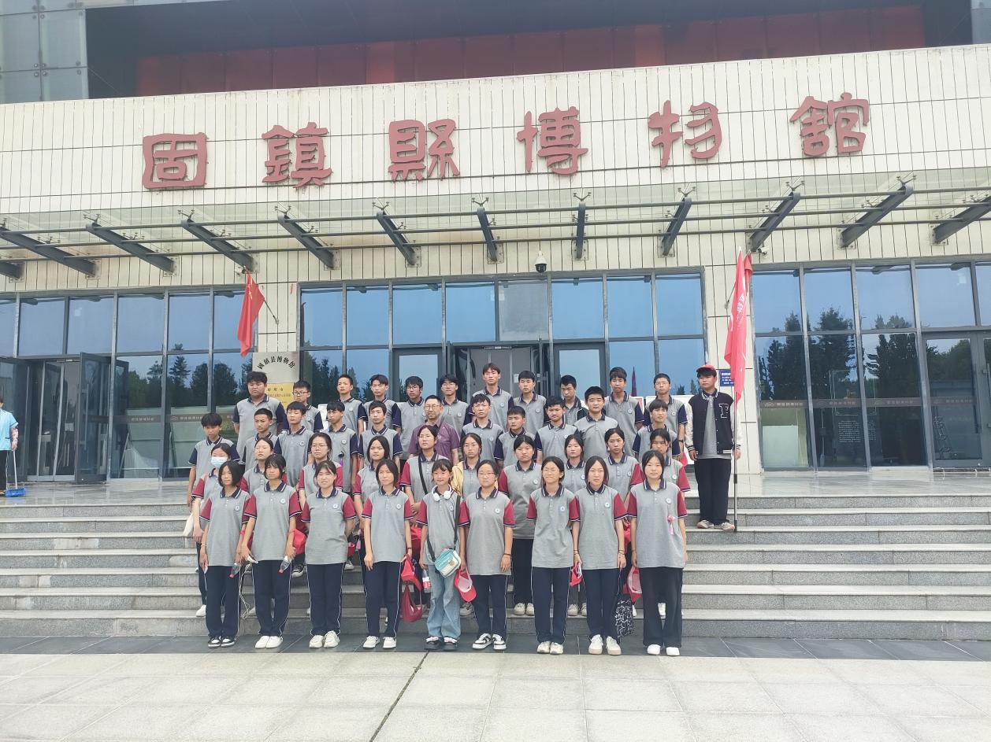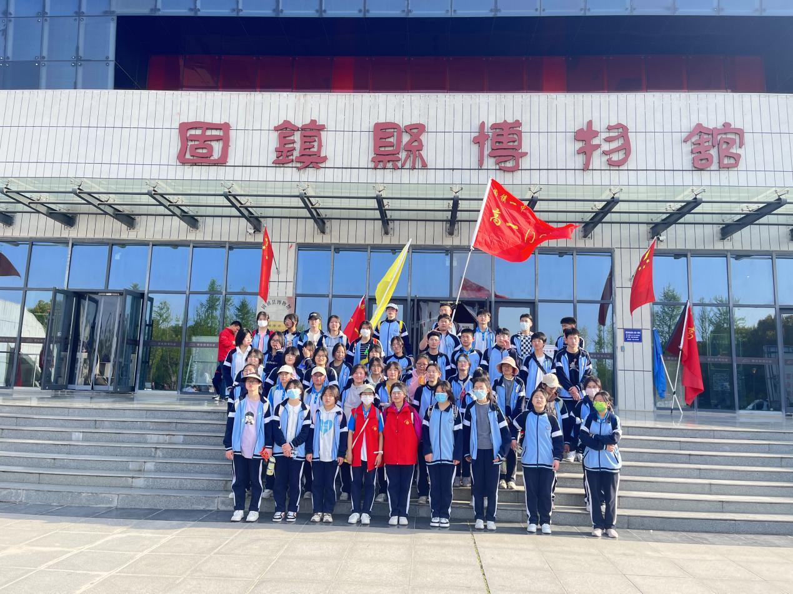
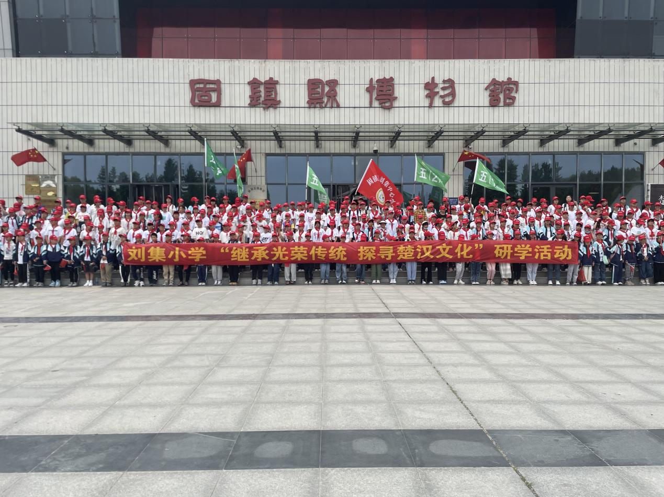
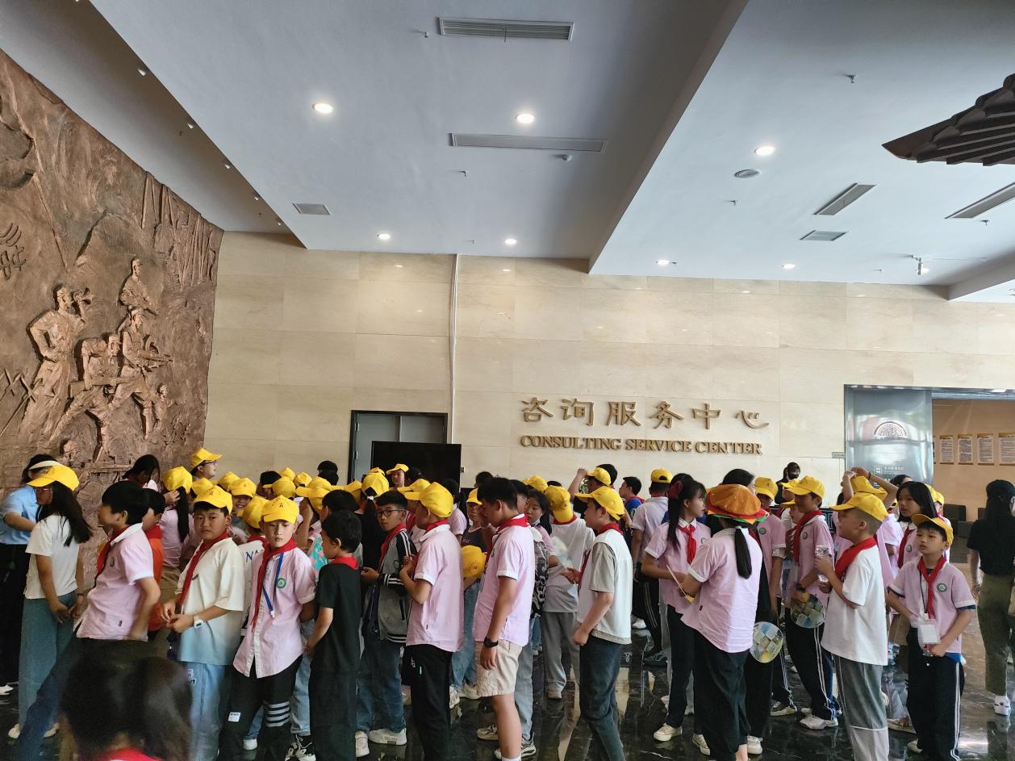
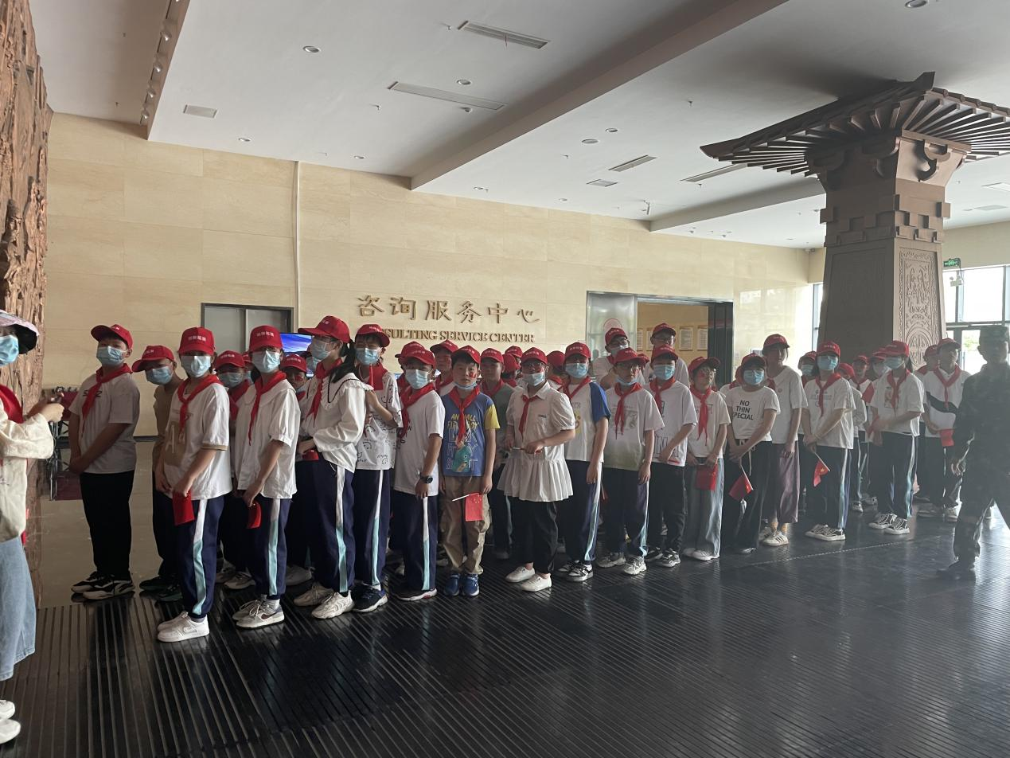
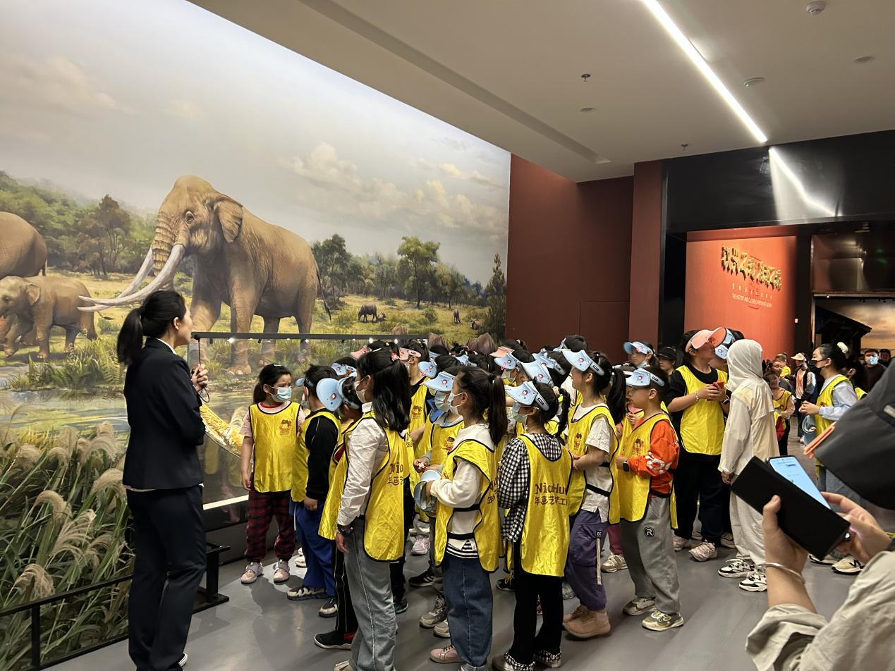

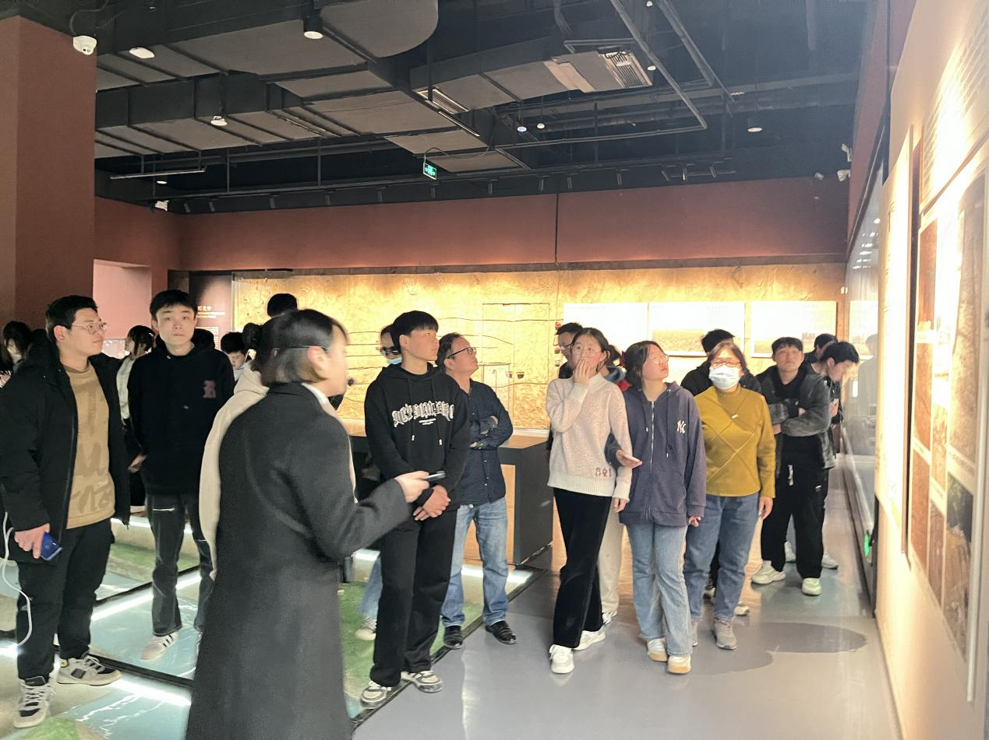
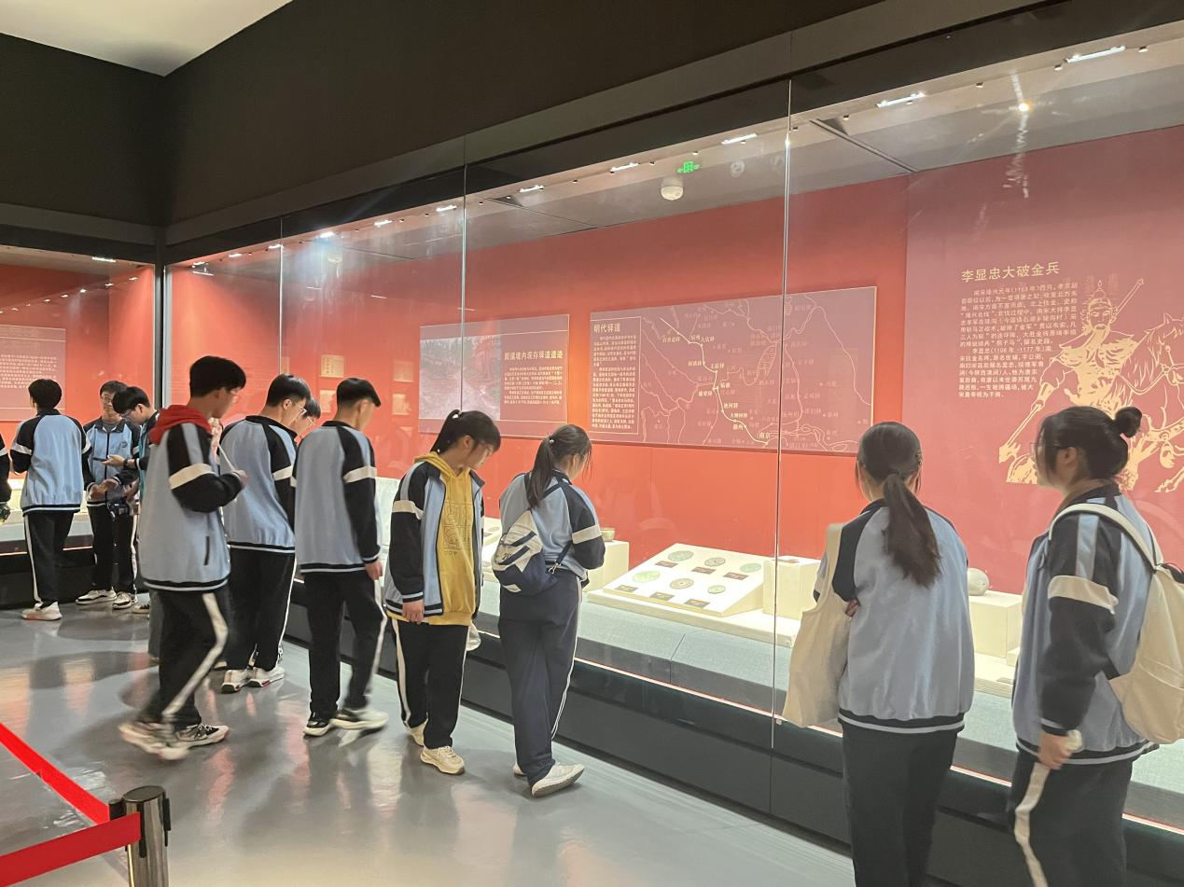
1月：
12日，省文化和旅游厅副厅长、省文物局局长何长风到固镇县博物馆检查调研
2023年1月12日，省文化和旅游厅副厅长、省文物局局长何长风到固镇县博物馆检查调研，县文化和旅游局局长王中华、副局长张芹陪同调研。
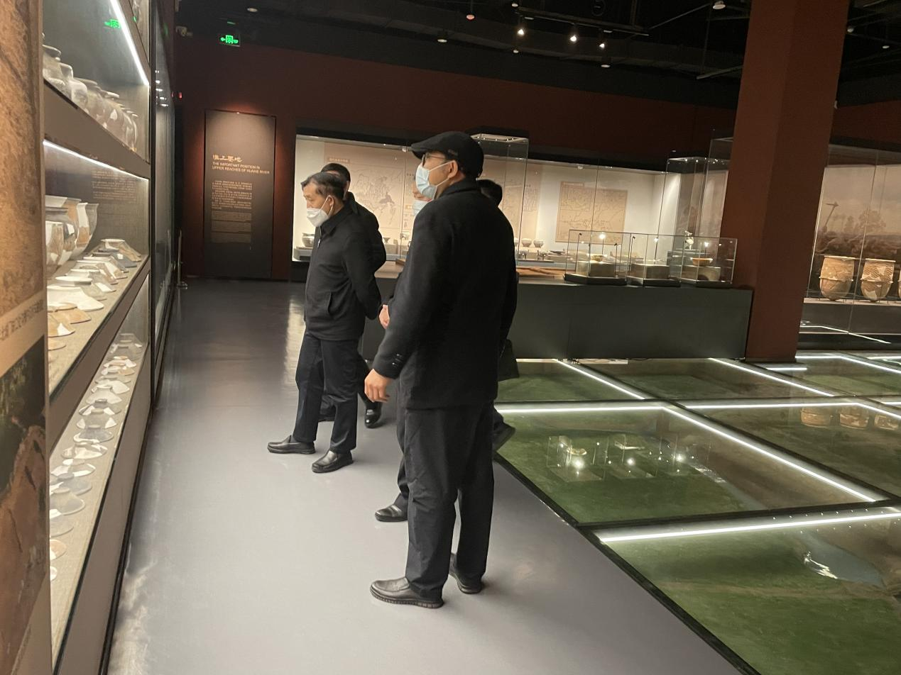

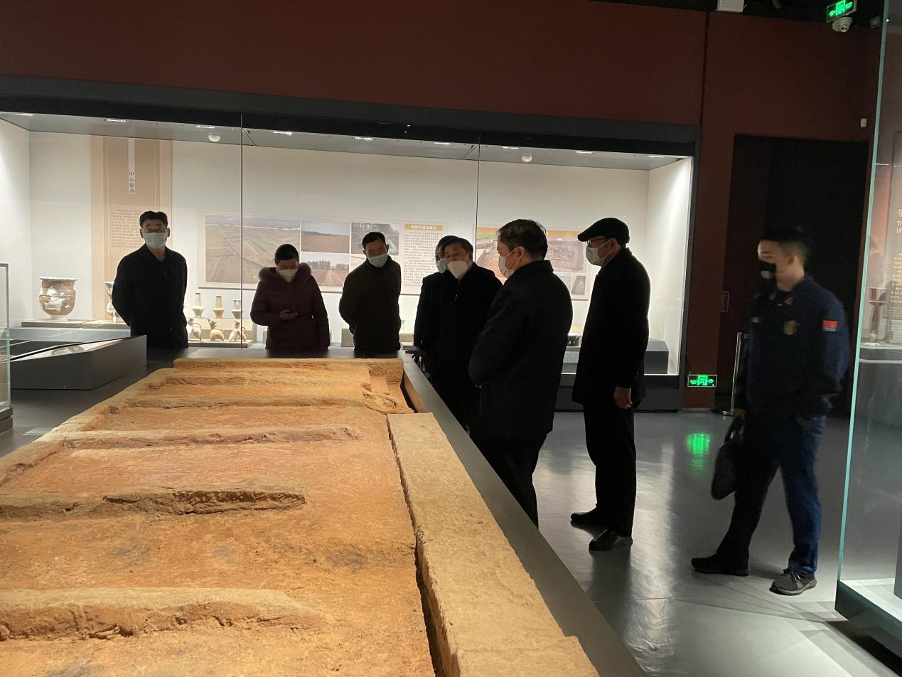
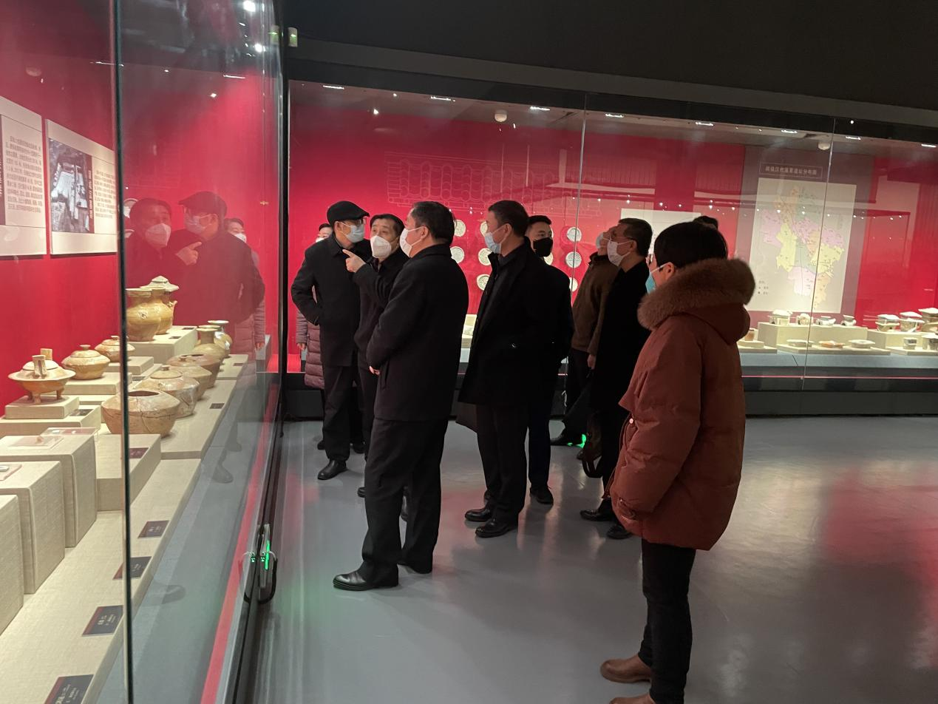
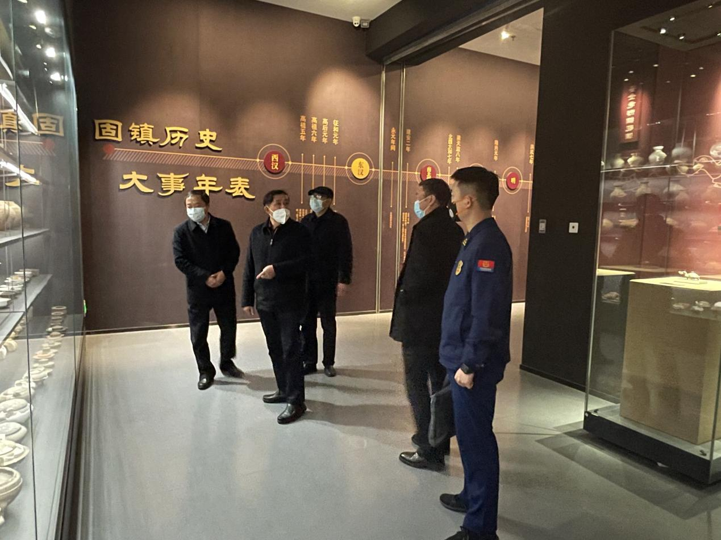

12日，固镇县博物馆工作人员一行到蚌埠市博物馆参观学习
2023年1月12日下午，固镇县博物馆工作人员一行到蚌埠市博物馆参观学习。
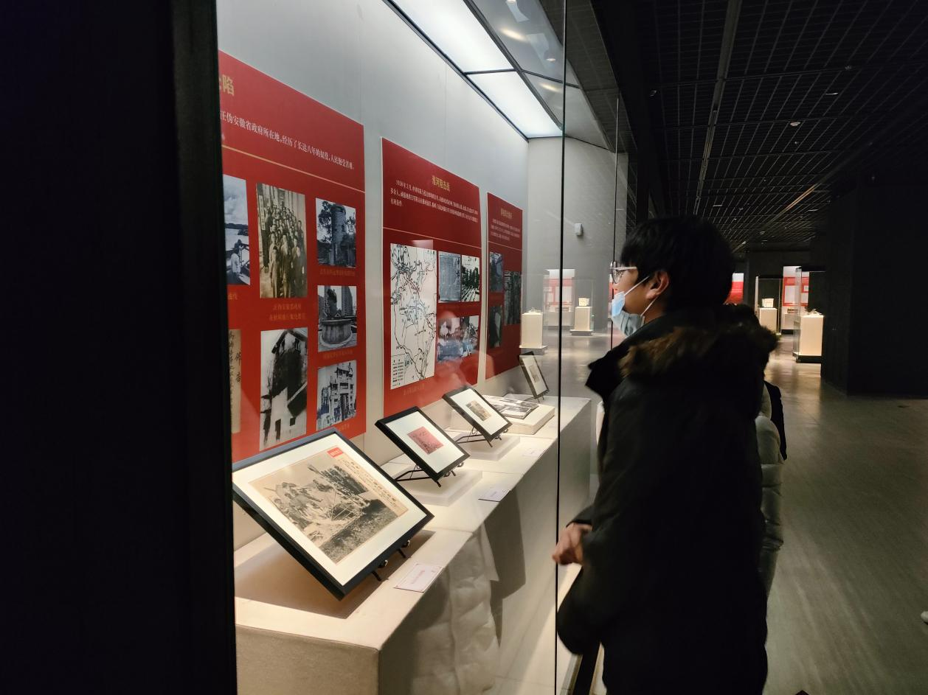
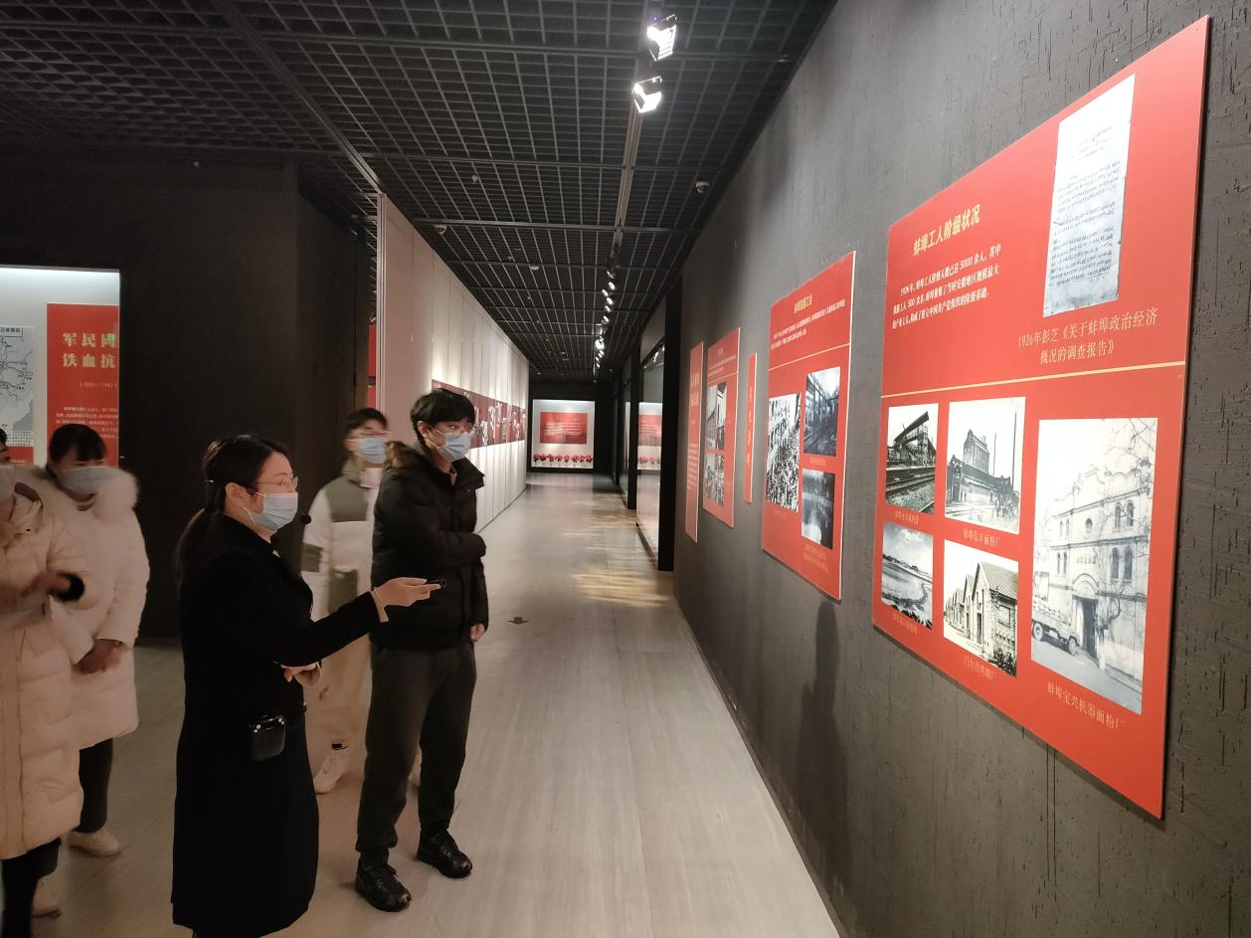
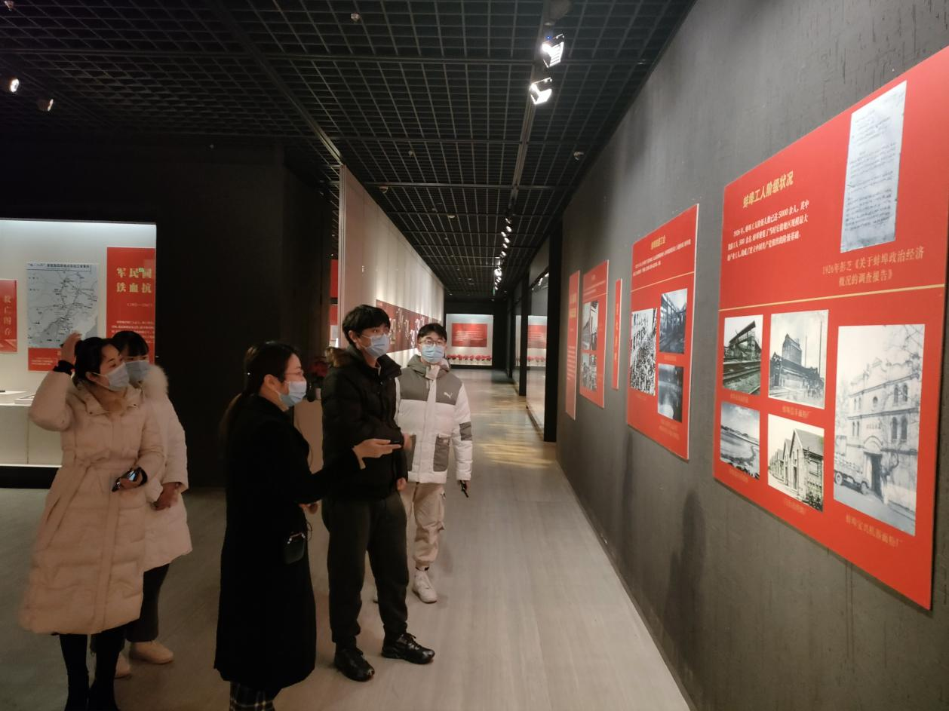
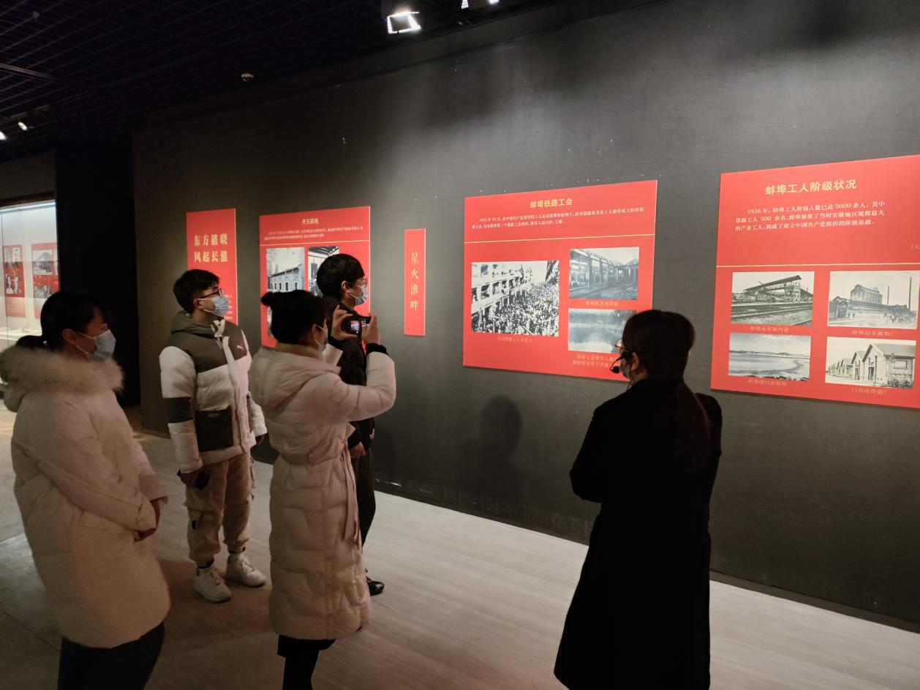
18日，固镇县博物馆开展2023癸卯（兔年）新春生肖图片联展活动
卯门生紫气，瑞兔贺新春。在2023年新年即将到来之际，为进一步学习贯彻宣传党的二十大精神，弘扬中华优秀传统文化，丰富群众精神文化生活，让文物真正活起来，2023年1月18日，固镇县博物馆特举办“大展宏兔”癸卯兔年新春生肖文物图片展，图片展在县体育馆以及丹桂园小区同时开展。
此次展览以中国文物报社、生肖文化传播联盟等50多家文博机构众筹数百帧狡兔题材文物艺术图片，分为“迷踪在旷野”“千古寄明月”“霜辉映凡尘”三个单元，从自然生态、历史文化、民俗文化三个层面展示了我国深厚的兔文化底蕴。
在我国，兔子一直被认为是瑞兽荣膺十二生肖之列。古书《瑞应图》记载：“赤兔大瑞，白兔中瑞。”早在《诗经》时期就有了兔子的文字记录，比如《诗经·兔爰》中有云：“有兔爰爰，雉离于罗。”先秦时期，兔子成为六畜之一，也是当时人们狩猎中寻常的猎物之一，自此中国人开启了吃兔子的习俗，一直传承至今。脍炙人口的“嫦娥奔月”“玉兔捣药”“兔爷济世”等神话传说广为流传。与兔有关的成语如“狡兔三窟”“守株待兔”“兔死狐悲”“见兔顾犬”“兔缺月沉”“兔死狗烹”等趣意盎然。其“皎如霜辉，温如玉粹。其容炳真，其性怀仁”等诸多美德与智慧，被视为神奇、超凡的精灵化身，融入到了中华民族文化体系之中。
在展出现场，吸引了广大群众，大家纷纷驻足观看，固镇县博物馆工作人员向群众介绍图片上的文物相关知识。无论男女老少都对此次图片展产生了浓厚兴趣，纷纷表示将会进一步深入了解与兔相关的历史文化知识。
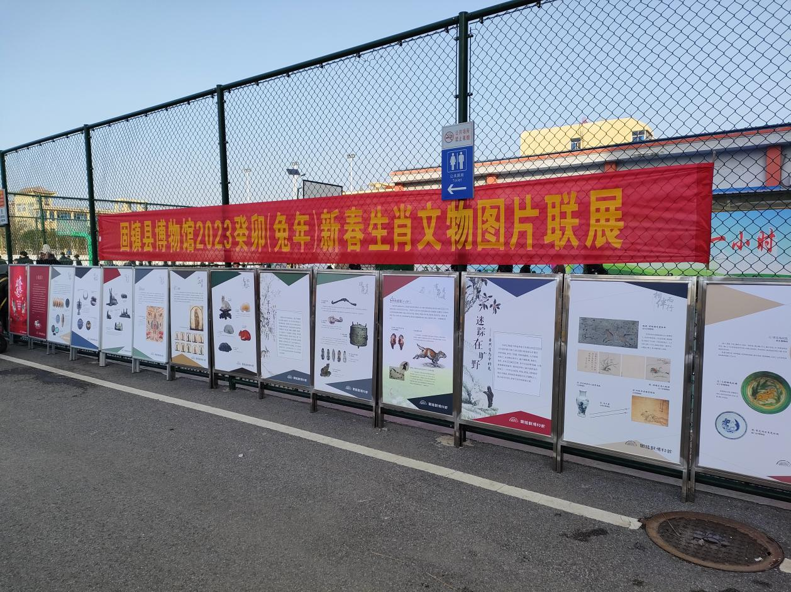
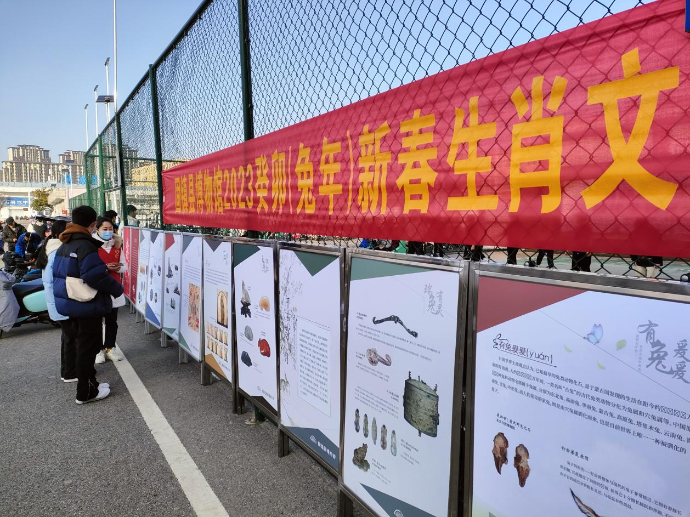
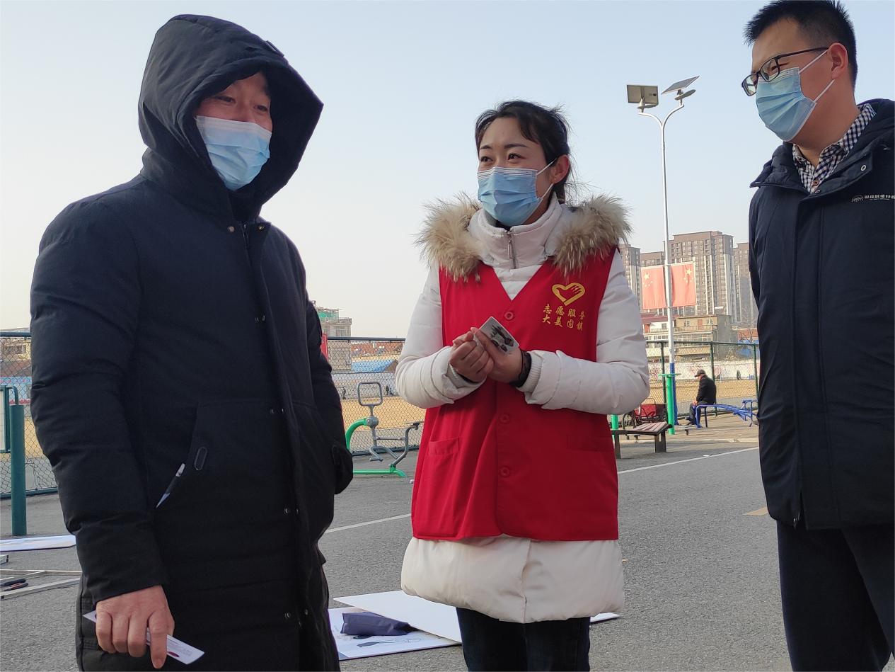
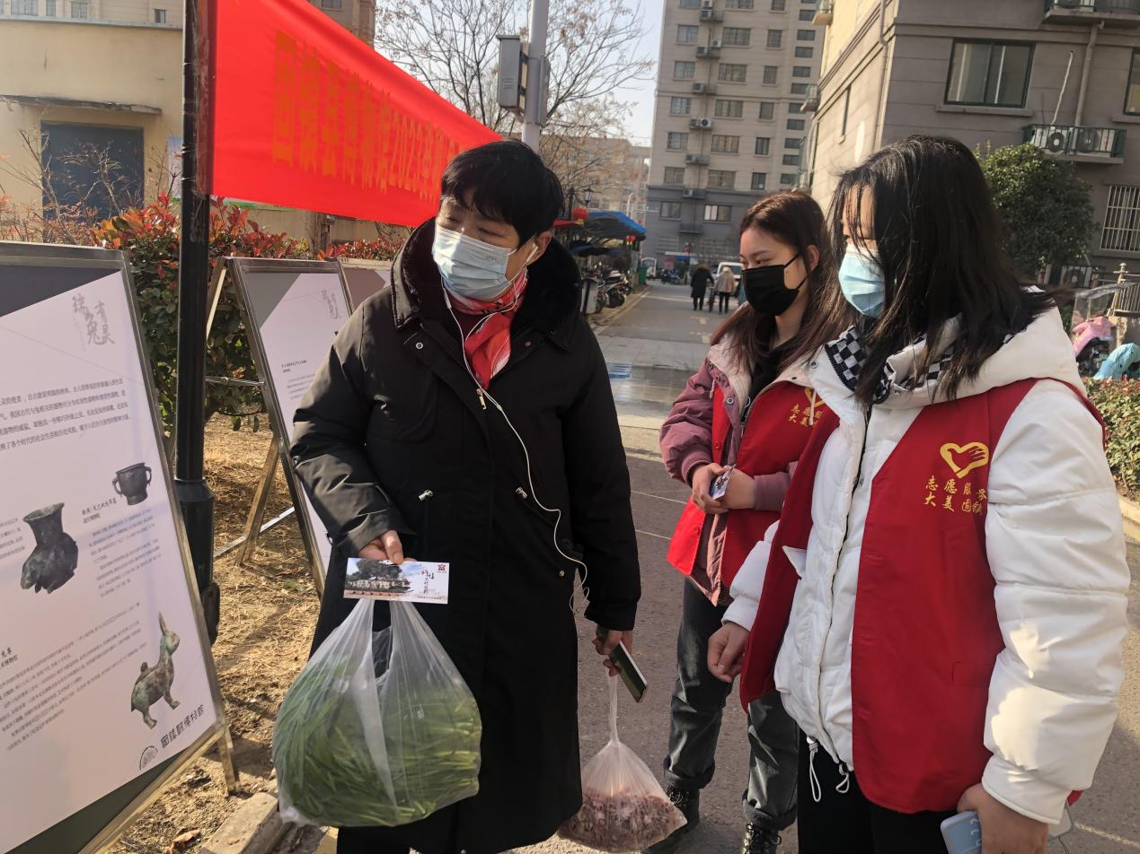
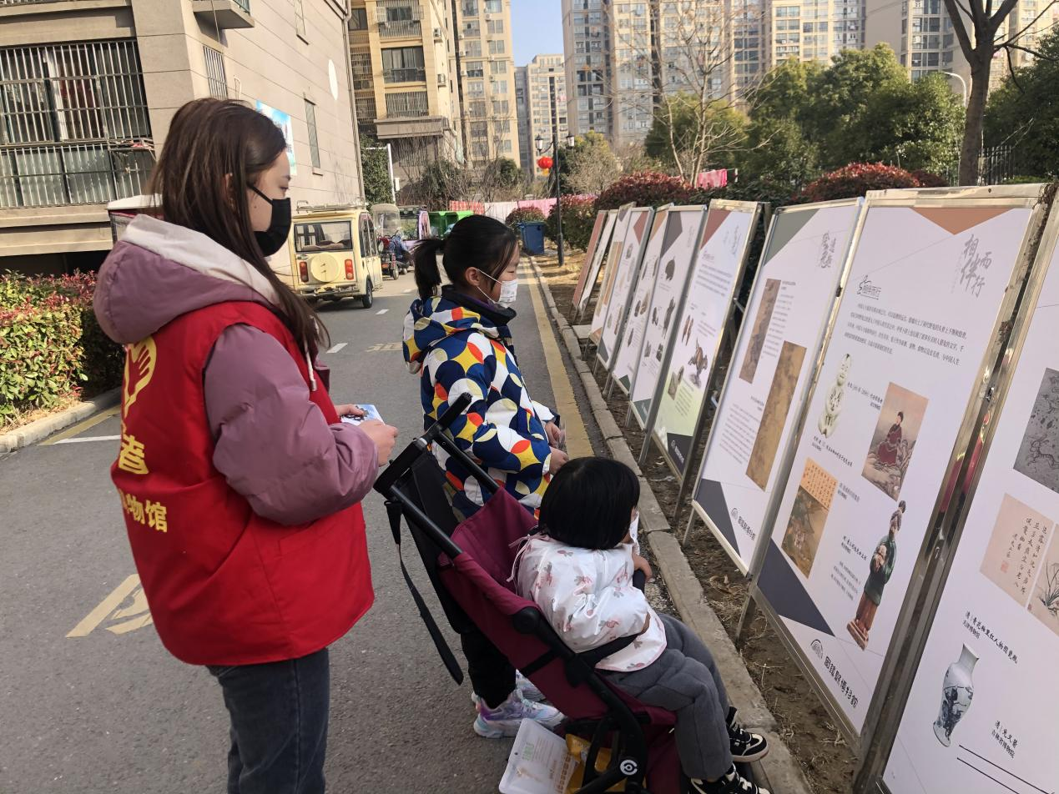
2月：
3日，固镇县博物馆开展2023癸卯（兔年）暨“我们的节日·元宵”猜灯谜活动
烟火辉煌添喜气，花灯呈祥庆元宵。热闹的春节气息还未散去，即将接踵而至的元宵节又让年味燃起来！赏花灯、猜灯谜，欢天喜地闹元宵。2023年2月3日，固镇县博物馆在县体育场开展了热热闹闹的猜灯谜活动。
活动现场，众多谜语写在一张张精致的卡片上，由固镇县博物馆工作人员以及志愿者分发给大家，赶来参加竞猜活动的群众络绎不绝。大家热情高涨，纷纷在卡片上寻找自己感兴趣的谜语，你一张、我一张，争先恐后竞猜抢答，猜对谜底者还获得了博物馆赠送的小礼品，活动现场气氛喜庆热烈。
本次活动共印制谜条卡片200余张，内容涉及成语、生活常识、动物等诸多方面，融知识性、趣味性、参与性于一体，让群众充分享受到了闹元宵猜灯谜所带来的快乐。
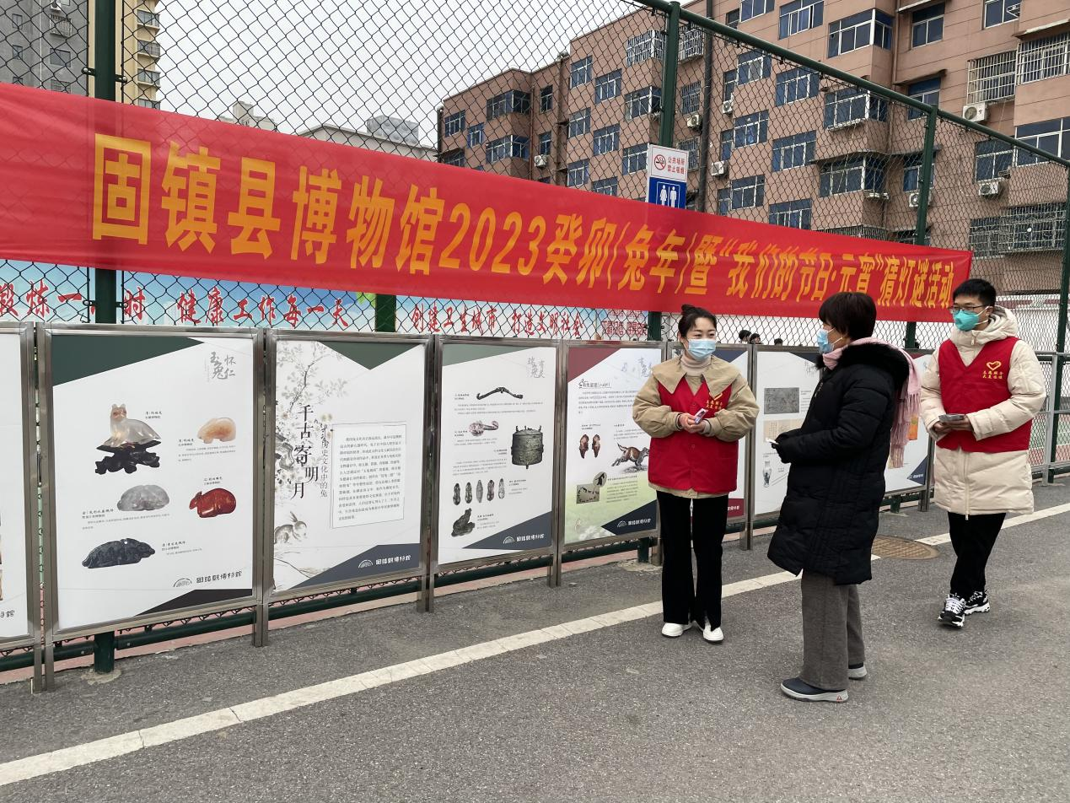
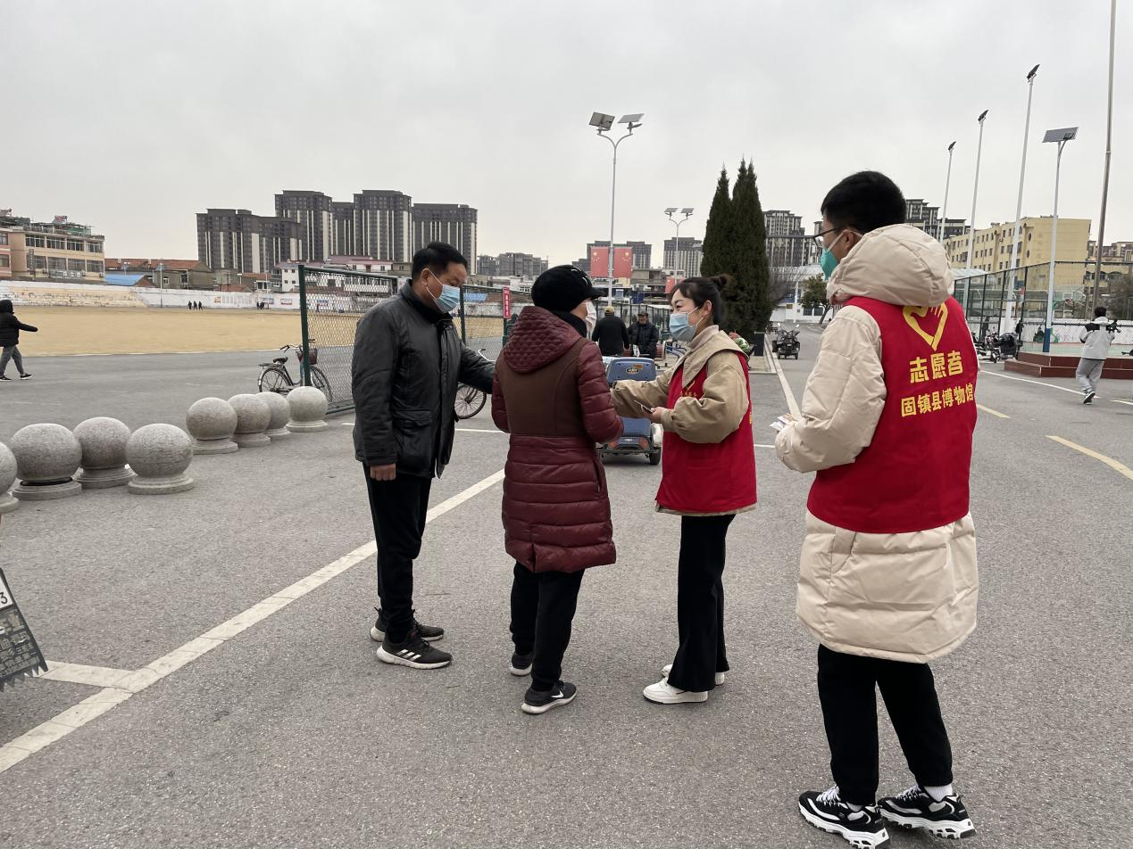
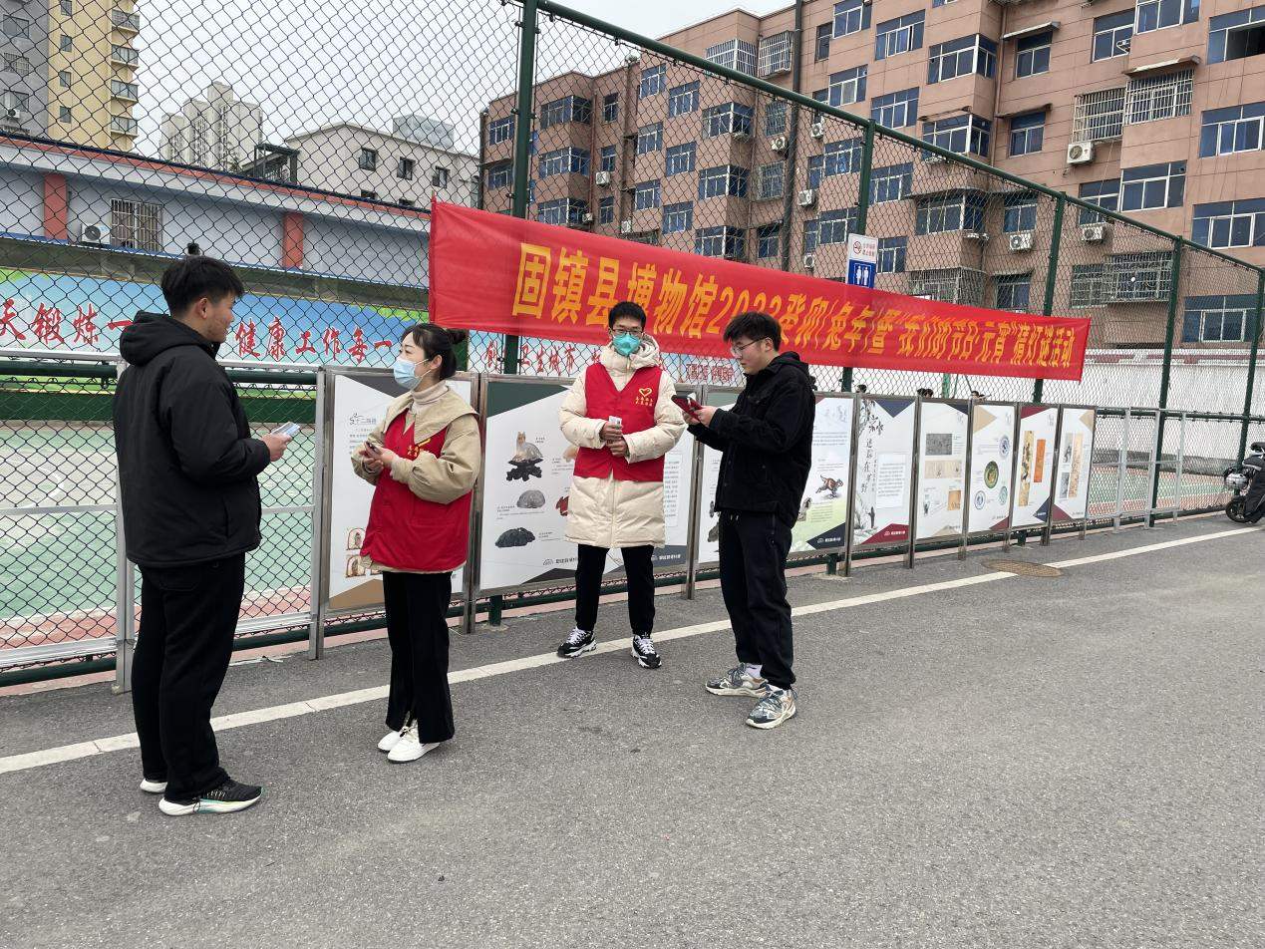
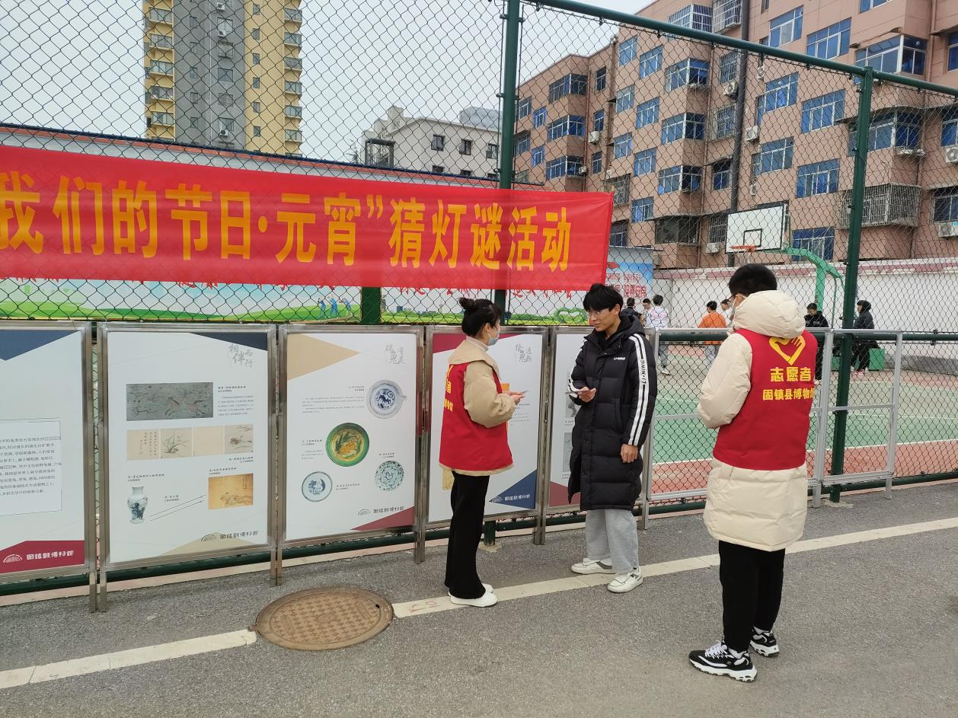

14日，双墩遗址管理处工作人员一行到固镇县博物馆、津浦铁路固镇站旧址参观学习
2023年2月14日，双墩遗址管理处工作人员一行到固镇县博物馆、津浦铁路固镇站旧址参观学习。
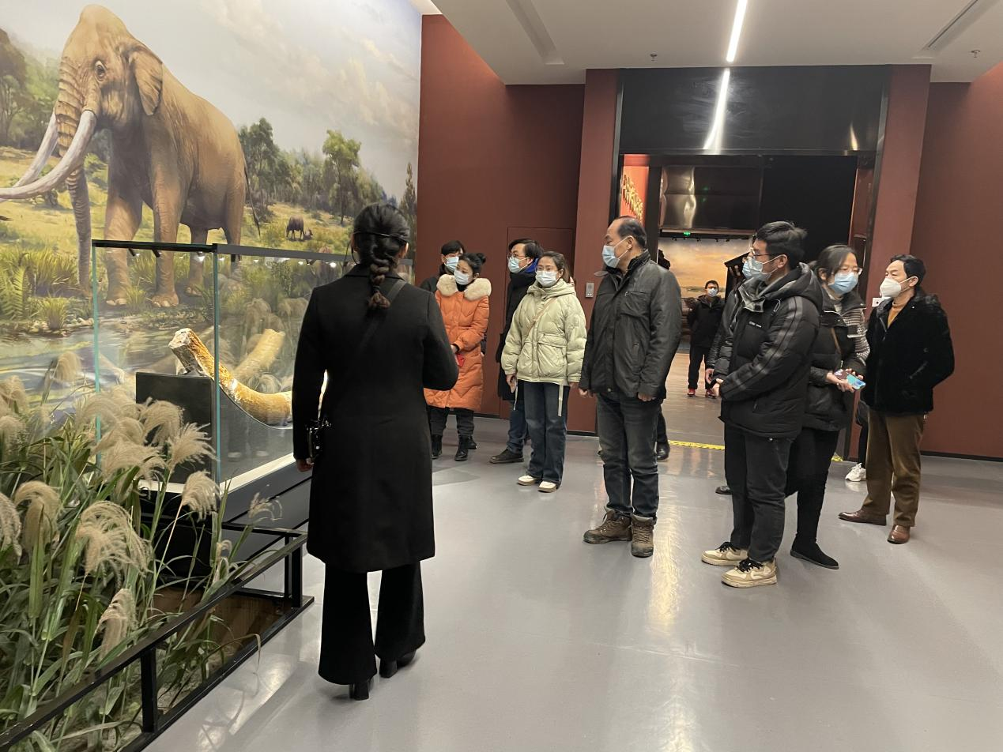
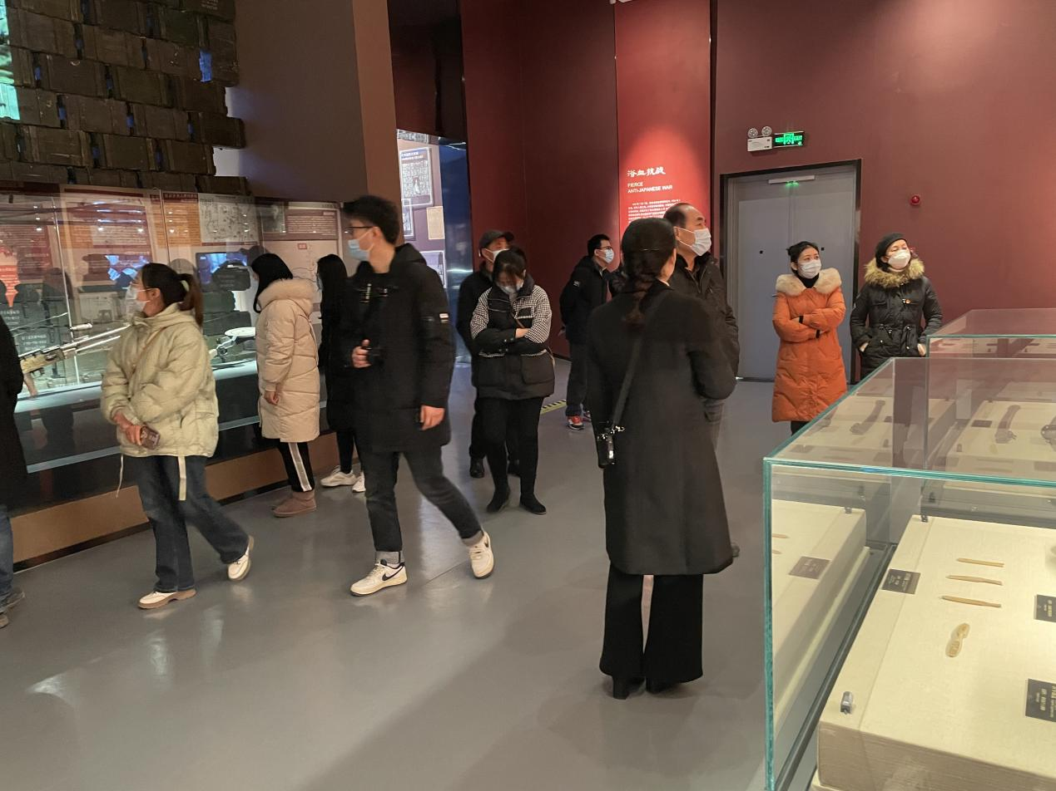
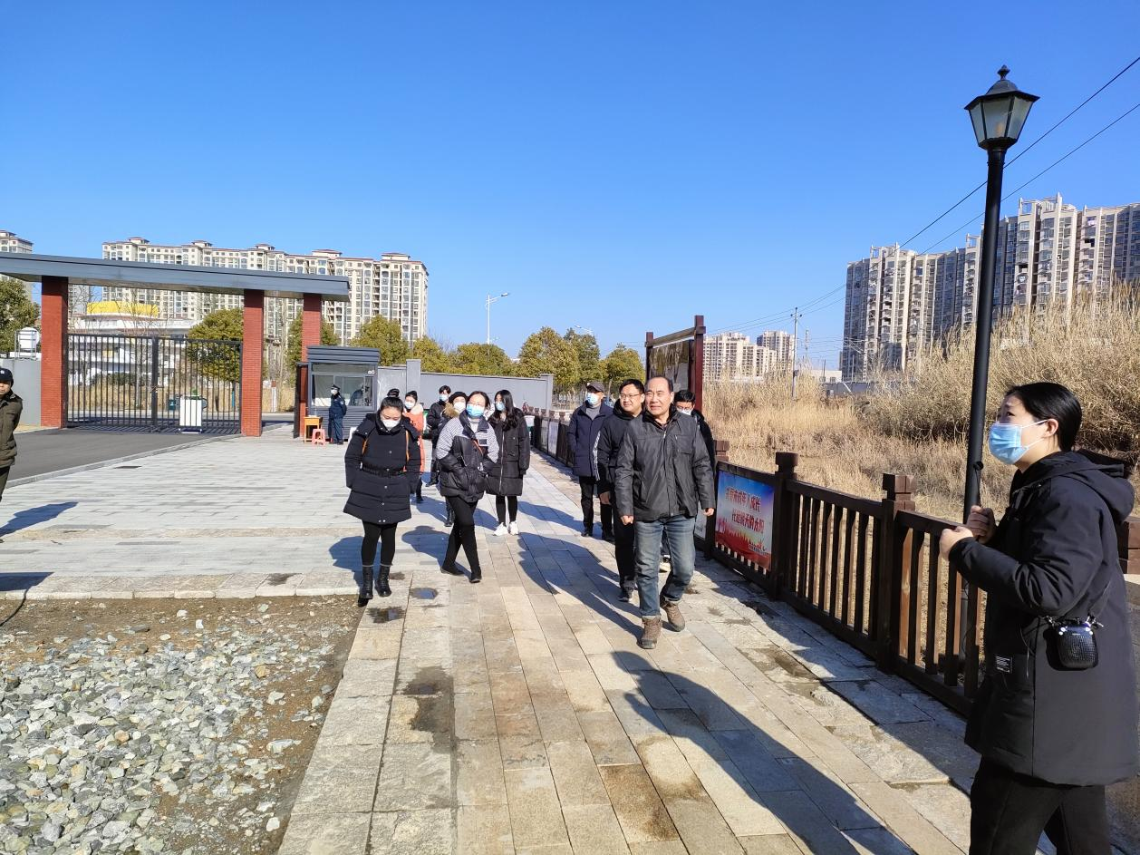
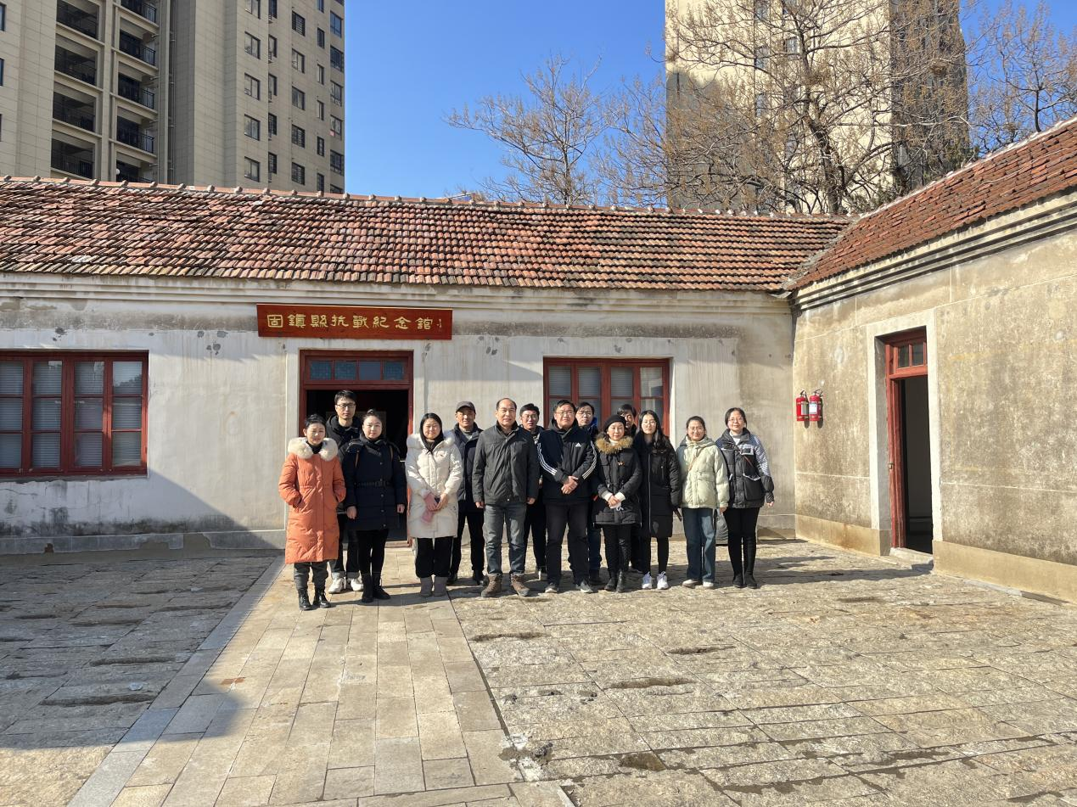

21日，固镇县博物馆开展“认识固镇历史，感受固镇文化”主题实践活动
为了让学生增长见识，拓展视野，适应生活，融入社会，县特殊教育学校与固镇县博物馆组织开展了“认识固镇历史，感受固镇文化”为主题的参观实践活动。
2023年2月21日上午，固镇县特殊教育学校的培智义务教育班共40余名师生走进固镇县博物馆展厅，讲解员亲切的向同学们问好，师生们报以热烈的掌声。讲解员将固镇的历史和展陈文物做了生动有趣的介绍，通过手语老师的翻译，他们对家乡的历史及民族文化有了更深的了解。
在参观固镇革命展厅时，同学们了解了徐介藩、徐宗田、李文宗等老一辈固镇革命先烈的英勇事迹，深感今天的幸福生活来之不易。
本次主题实践活动丰富了学生们课外生活的同时使孩子们掌握了简单的历史知识，让孩子们深切感受到了社会对他们的关爱，促进了他们更好地适应生活，融入社会。
活动过程中，固镇县博物馆志愿者认真履行职责，全程维持学生秩序，确保学生参观安全。
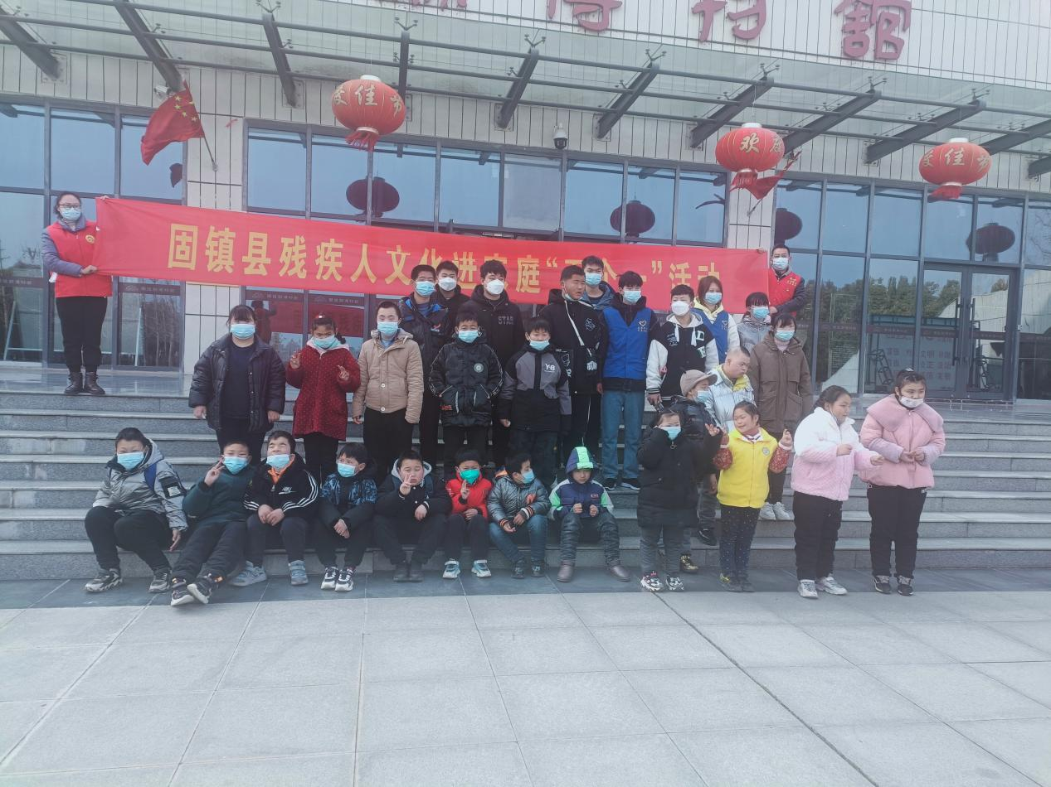
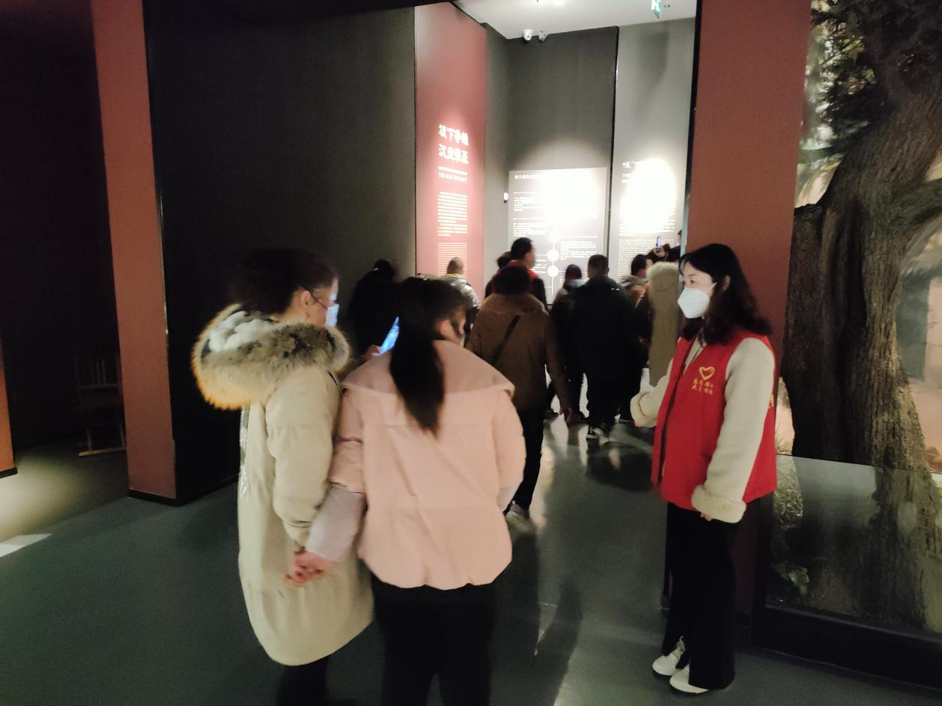
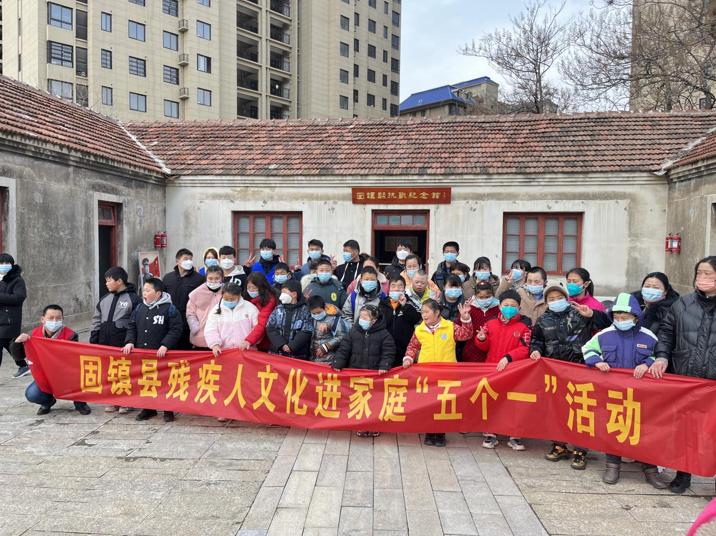
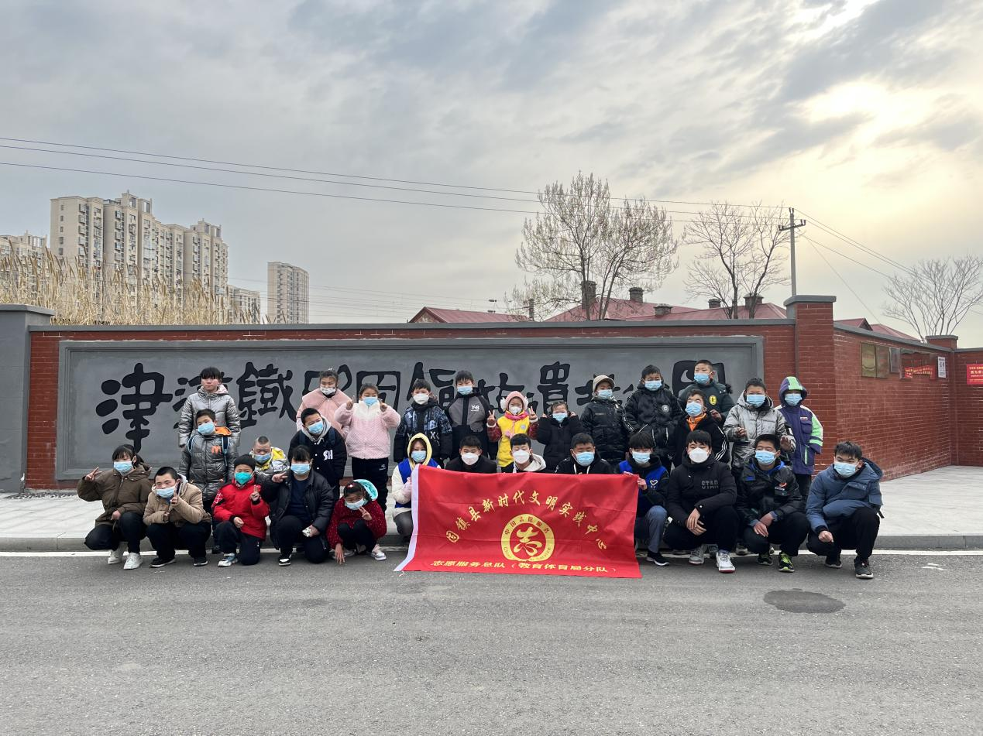

22日，县退役军人事务局一行来固镇县博物馆进行交流学习
2023年2月22日，县退役军人事务局一行，在副局长单民主的带领下，来到固镇县博物馆进行交流学习，固镇县博物馆领导高度重视，给予热情接待。
双方就做好讲解员基本素养等业务工作进行了深入细致的交流探讨，随后还听取了讲解员对固镇县博物馆和津浦铁路固镇站旧址的讲解，对固镇县博物馆展陈讲解、革命文物讲解等工作给予高度评价并表示今后将进一步加强交流合作，增进彼此了解，相互借鉴、共同提高。
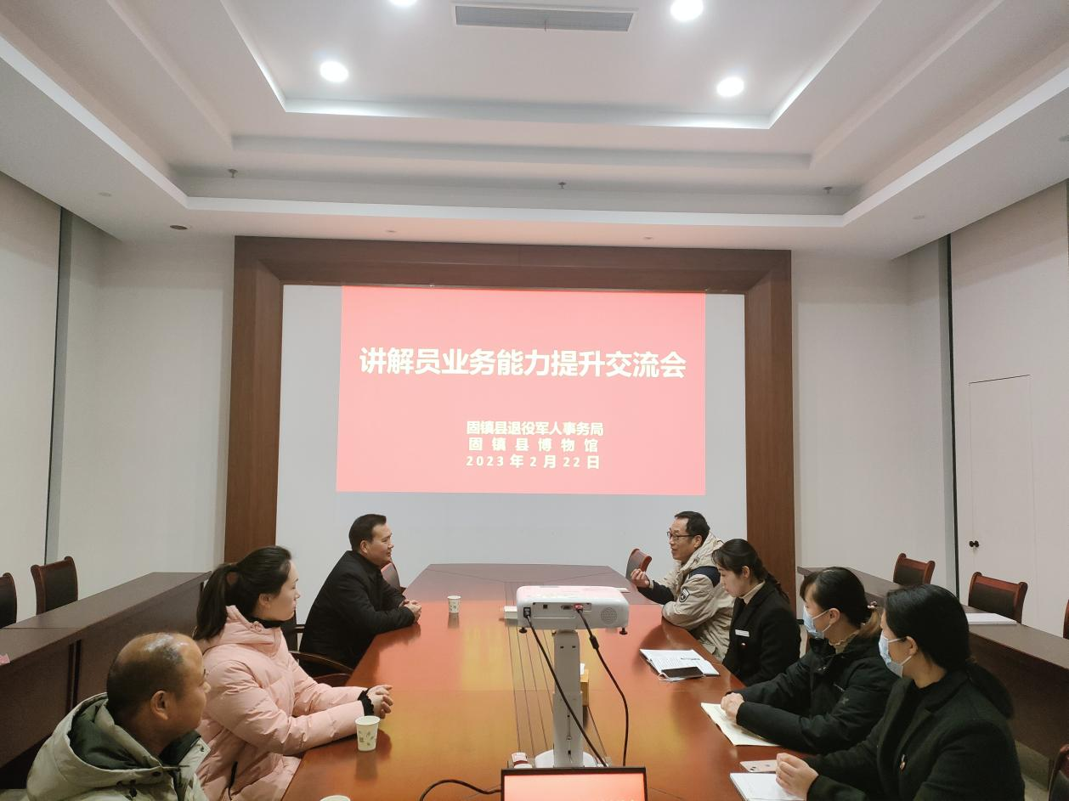
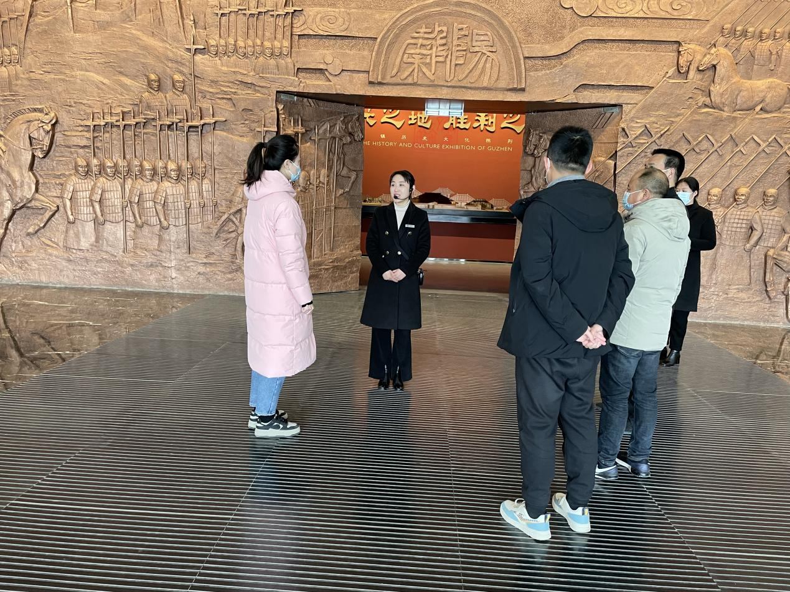
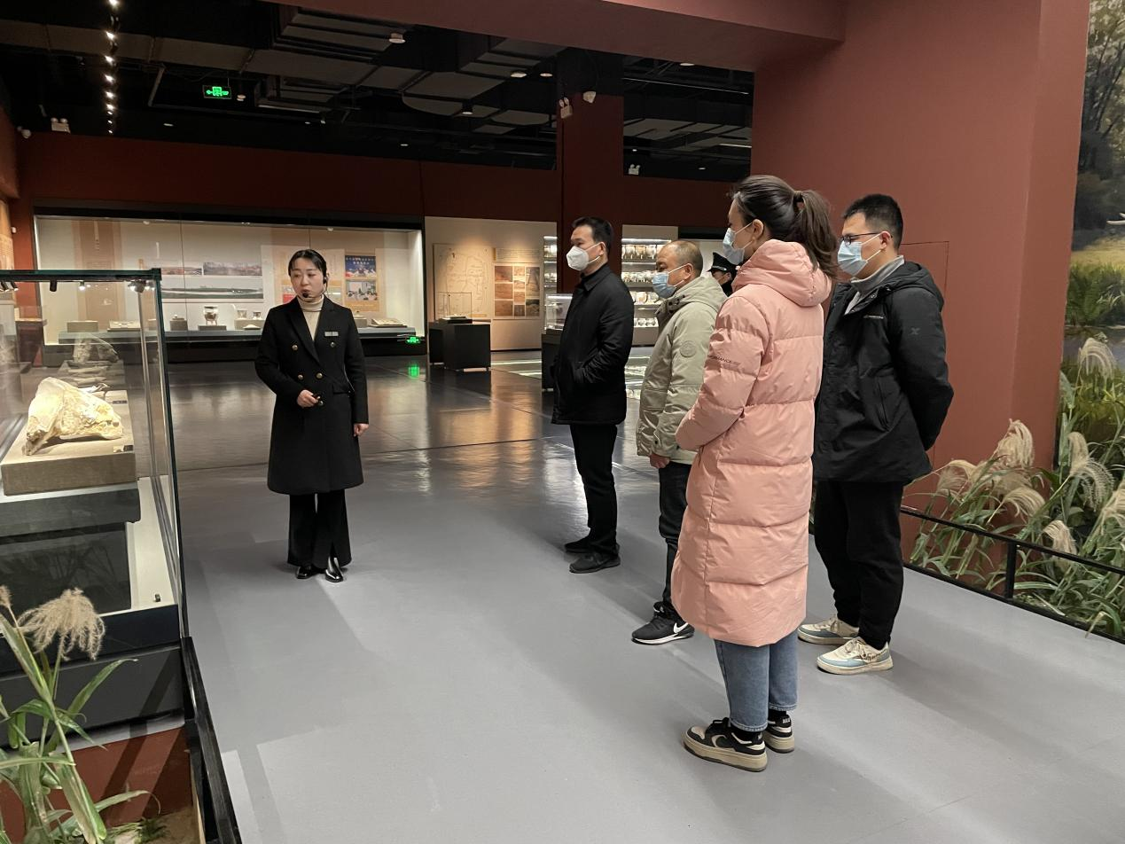
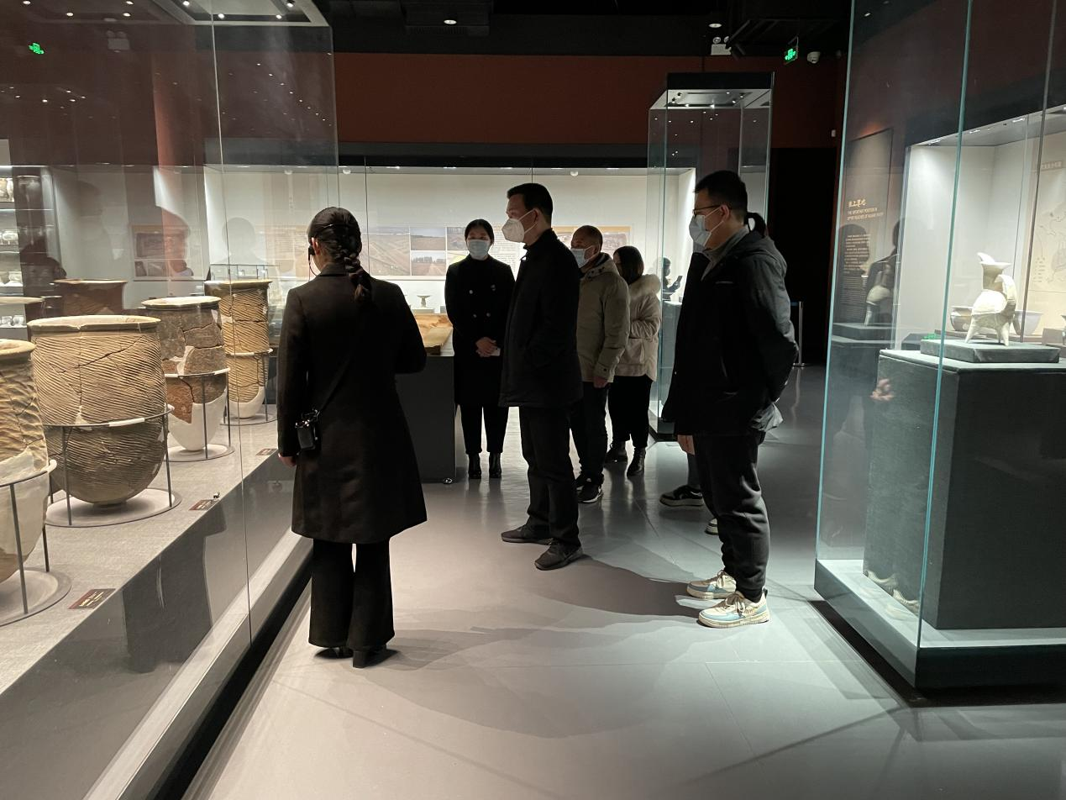
3月：
1日，省文物局博物馆评估检查组视察固镇县博物馆、津浦铁路固镇站旧址并指导工作
2023年3月1日，省文物局博物馆评估检查组视察固镇县博物馆、津浦铁路固镇站旧址并指导工作，县文化和旅游局局长王中华，副局长张芹陪同视察。

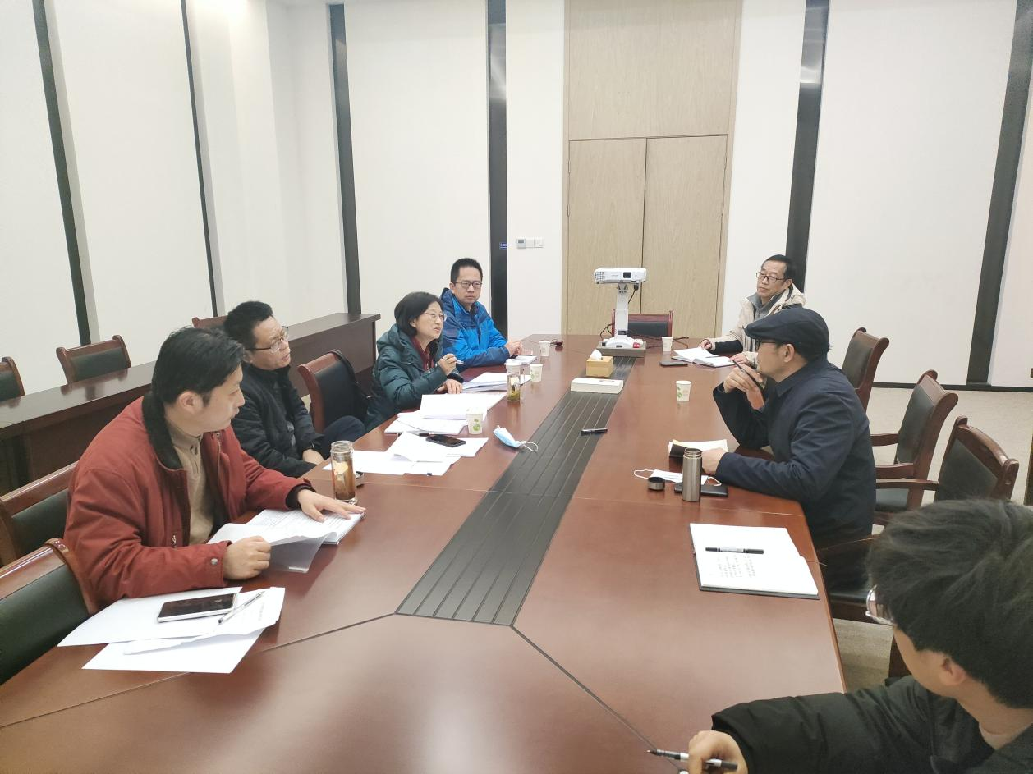
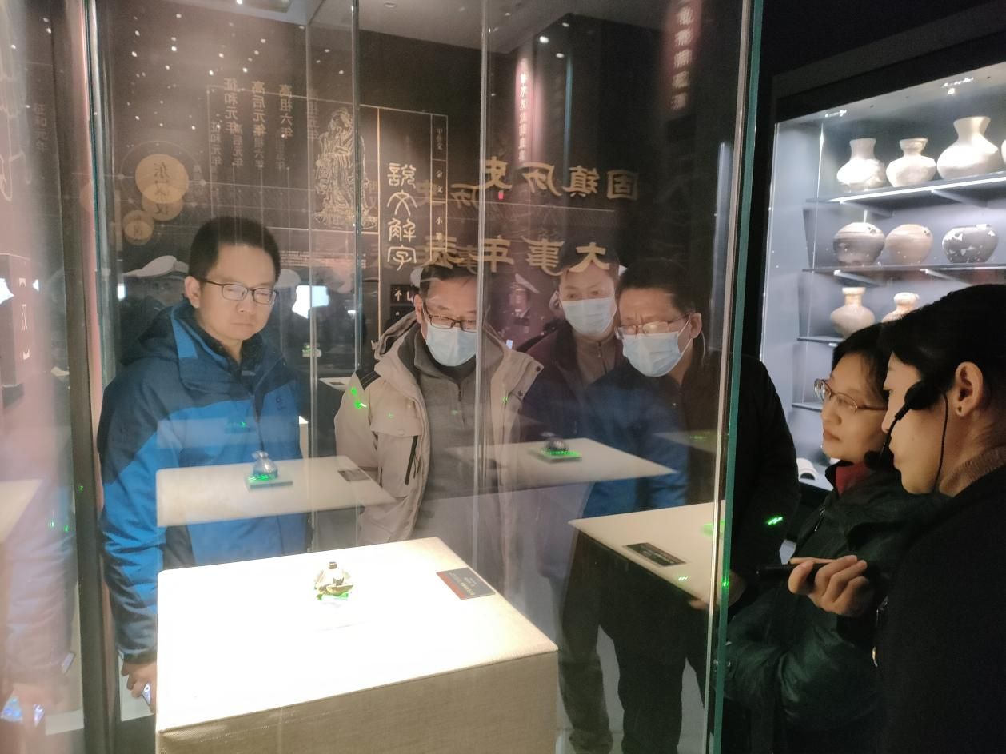
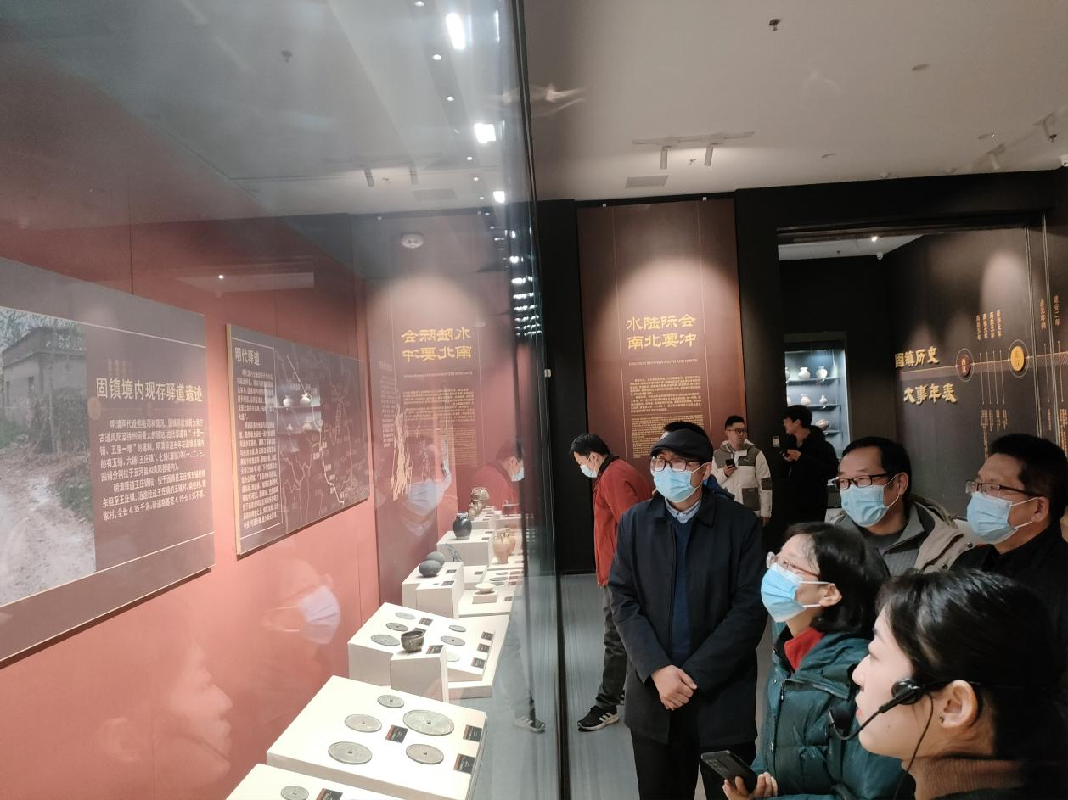
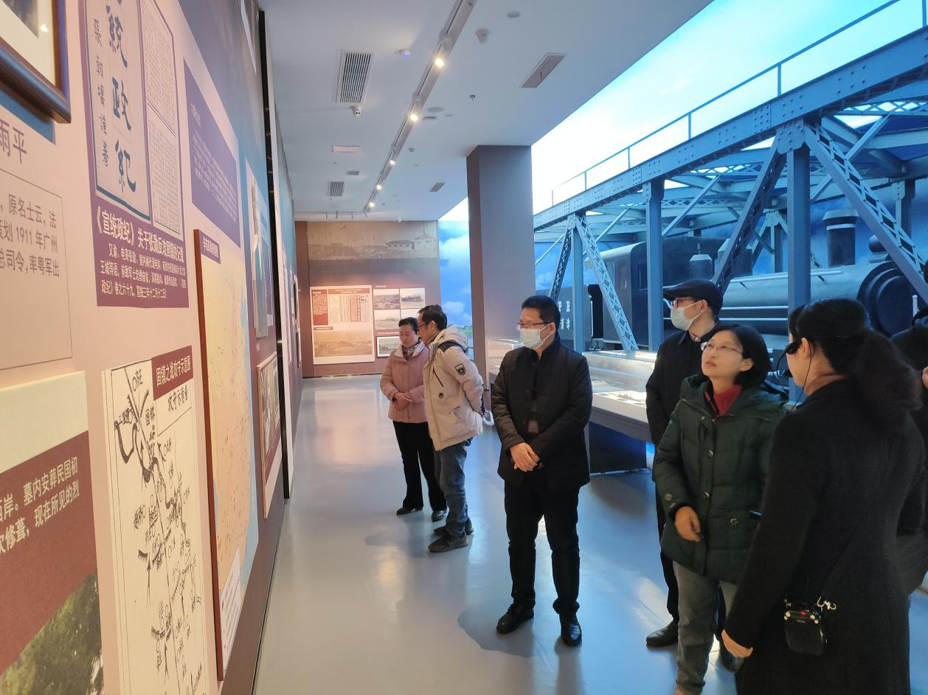
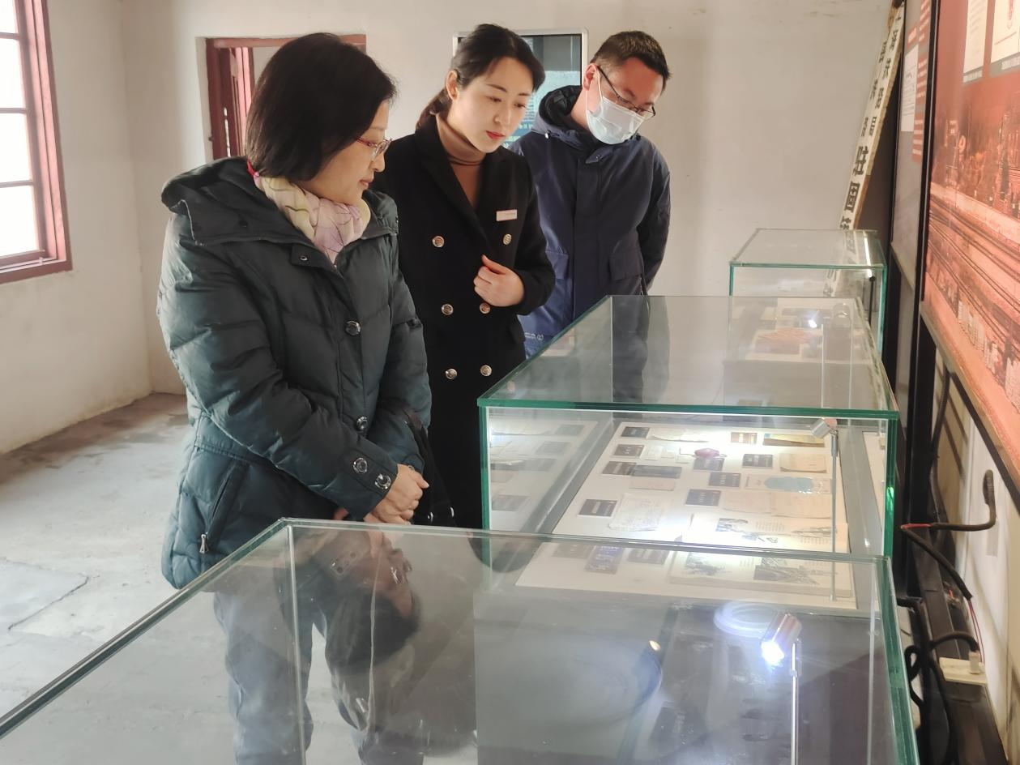

1日，市消防大队参观固镇县博物馆
2023年3月1日，市消防大队40余人到固镇县博物馆参观学习。消防官兵们井然有序地参观了固镇县博物馆历史陈列展，感受到了固镇历史的厚重和人文的灿烂。
参观结束后，大家表示通过此次参观，不仅丰富了官兵们的文化生活，更加深了对固镇历史的了解，增强了热爱第二故乡的荣誉感和保卫第二故乡的使命感，以后，他们会更加努力训练，为固镇乃至蚌埠全市各项事业发展保驾护航。
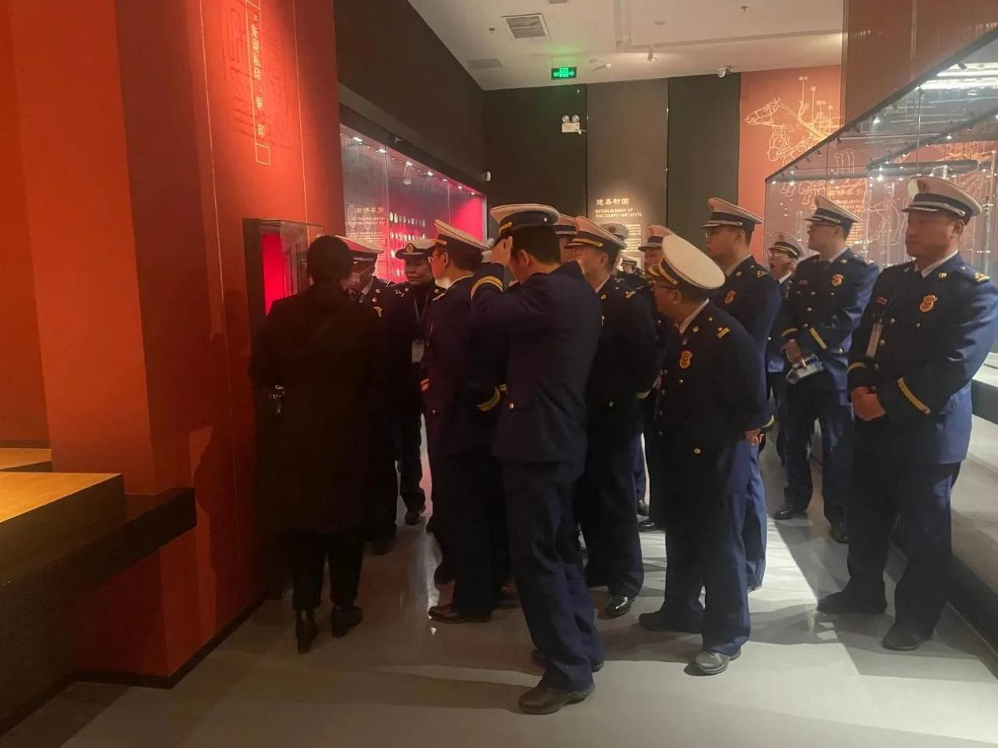
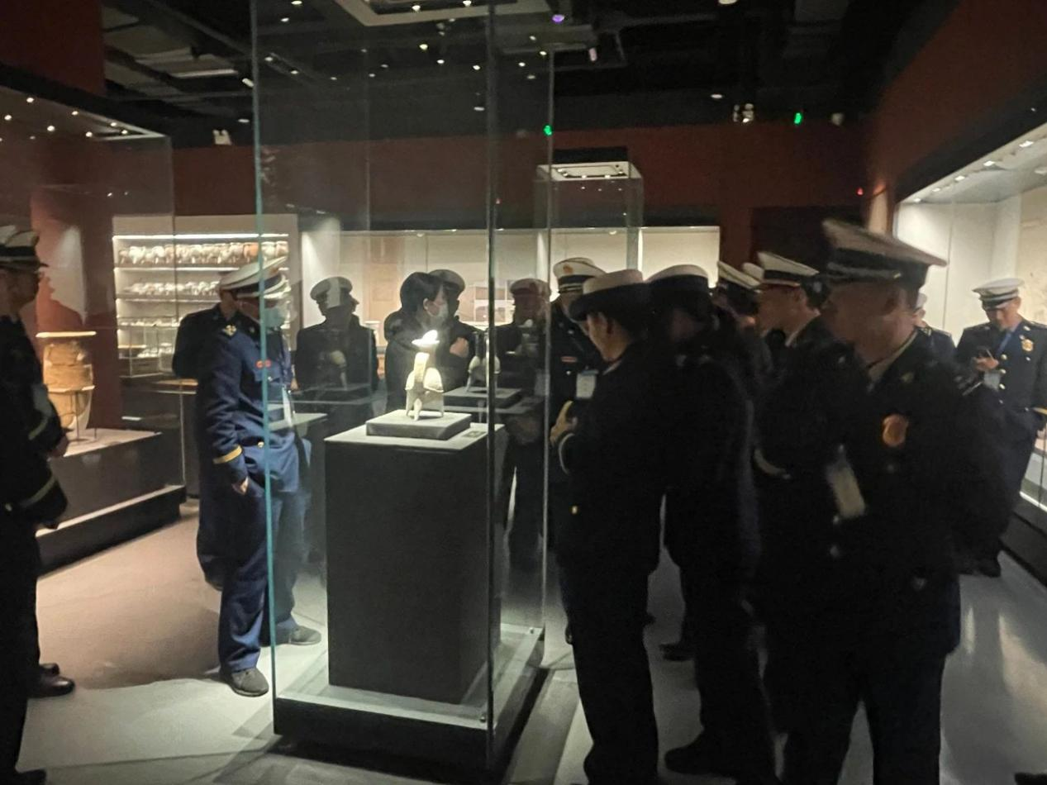

5日，固镇县博物馆组织开展学雷锋志愿活动
3月5日，是毛泽东主席“向雷锋同志学习"题词60周年的纪念日。60年来，全国各地积极开展向雷锋学习活动，弘扬雷锋精神已成为中华民族持续发展的需要。
为进一步继承和发扬雷锋精神，大力弘扬“奉献、友爱、互助、进步”的志愿者精神，2023年3月5日，固镇县博物馆组织县实验中学志愿者开展学雷锋志愿服务活动。志愿服务小队的老师们，带领着八年级部分学生与固镇县博物馆的工作人员们一起义务劳动，协助清理博物馆展柜。
学生志愿者们手拿扫把、抹布等工具，在展馆内，擦拭展柜、拖地。同学们将展柜变得更加干净，为固镇县博物馆环境清洁贡献自己的一份力。
传承雷锋精神，我们一直在行动。今后，固镇县博物馆将继续开展并积极参与学雷锋志愿服务活动，传递社会正能量，争做新时代雷锋精神的传播者和践行者。
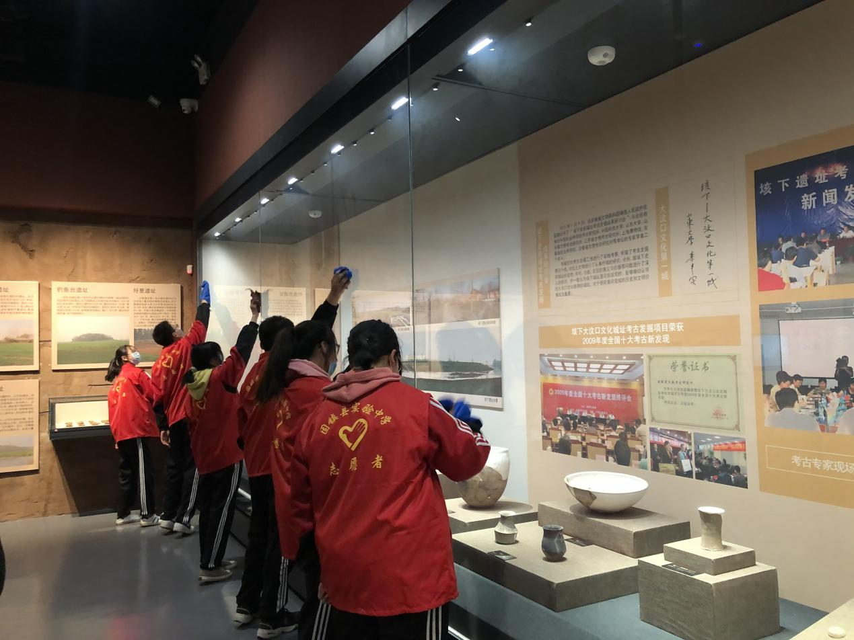
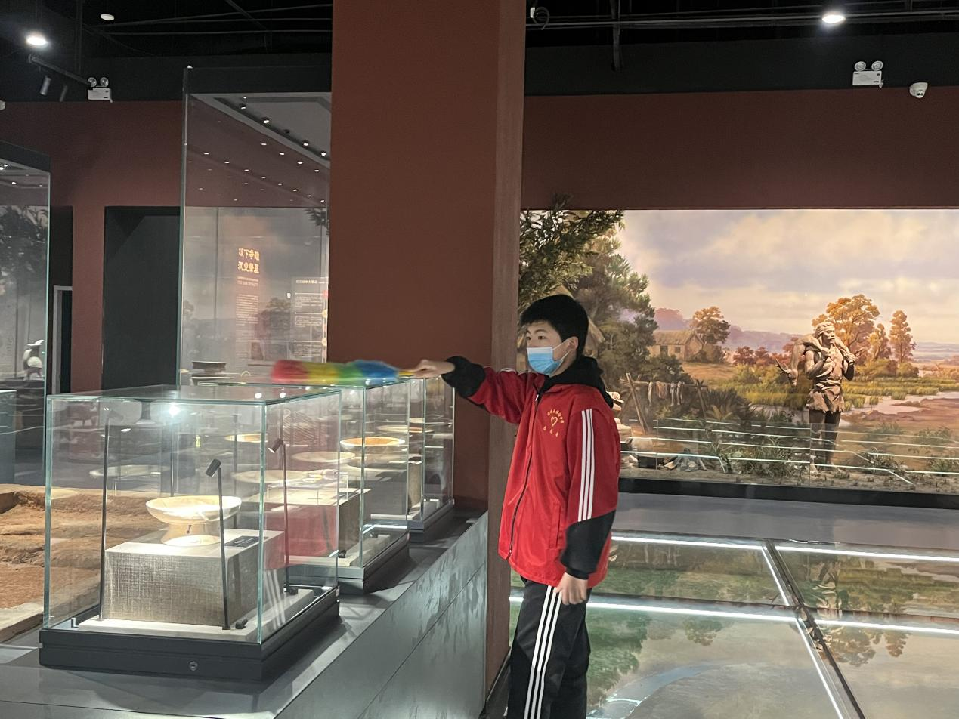
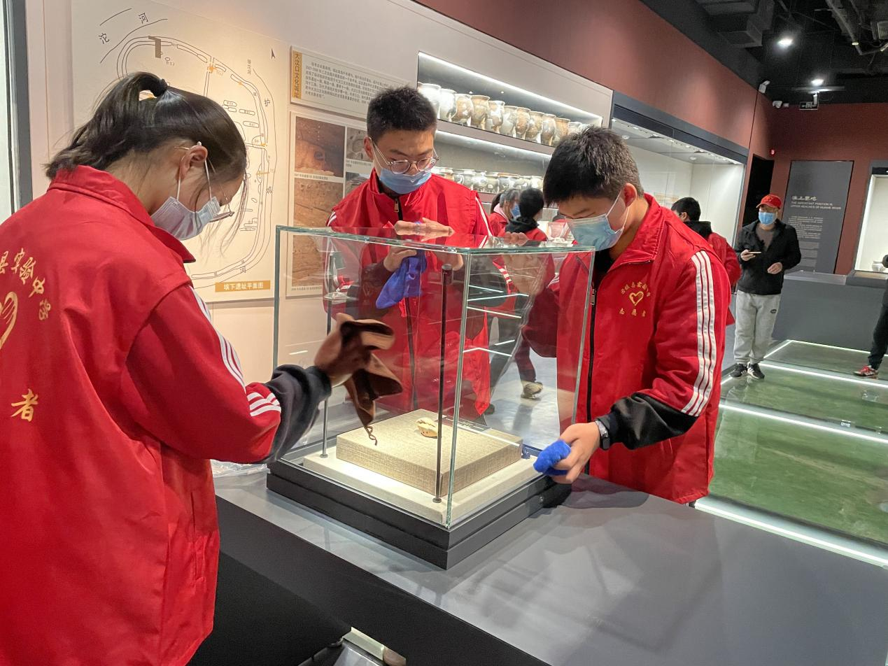
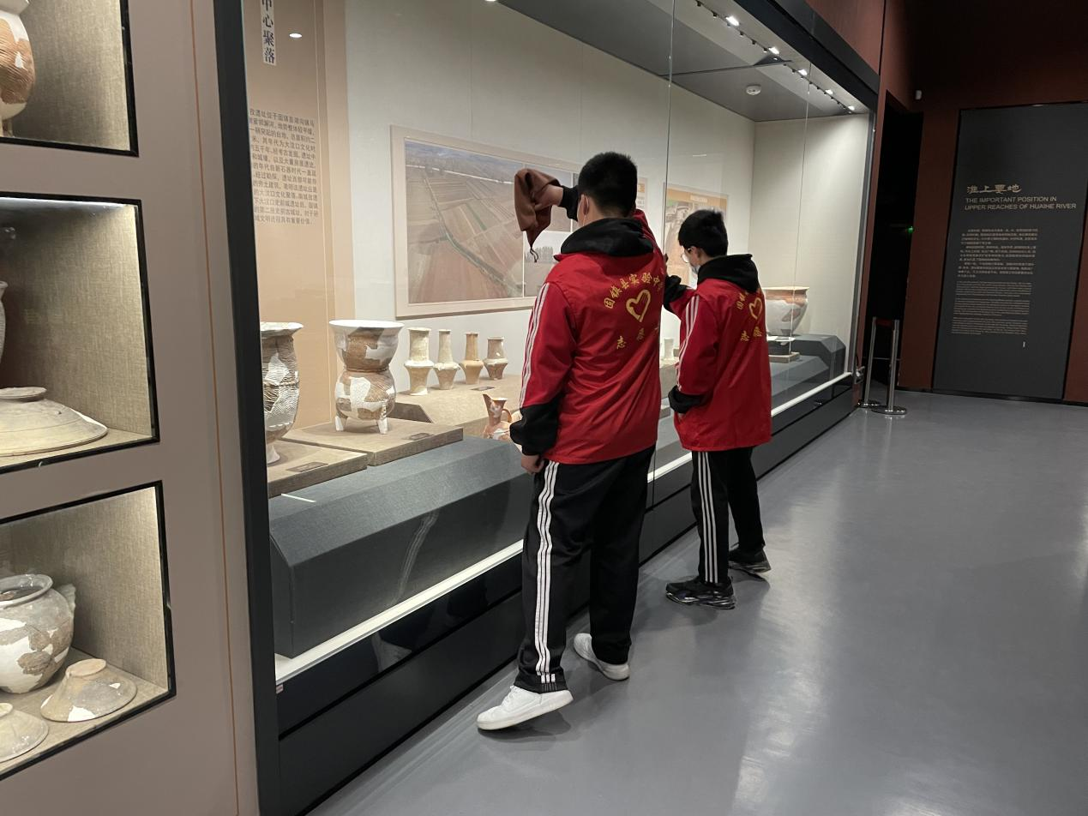
14日，市委老干部局朱海燕副局长参观固镇县博物馆、津浦铁路固镇站旧址

2023年3月14日，市委老干部局朱海燕副局长参观固镇县博物馆、津浦铁路固镇站旧址，固镇县博物馆馆长胡瑞陪同参观。
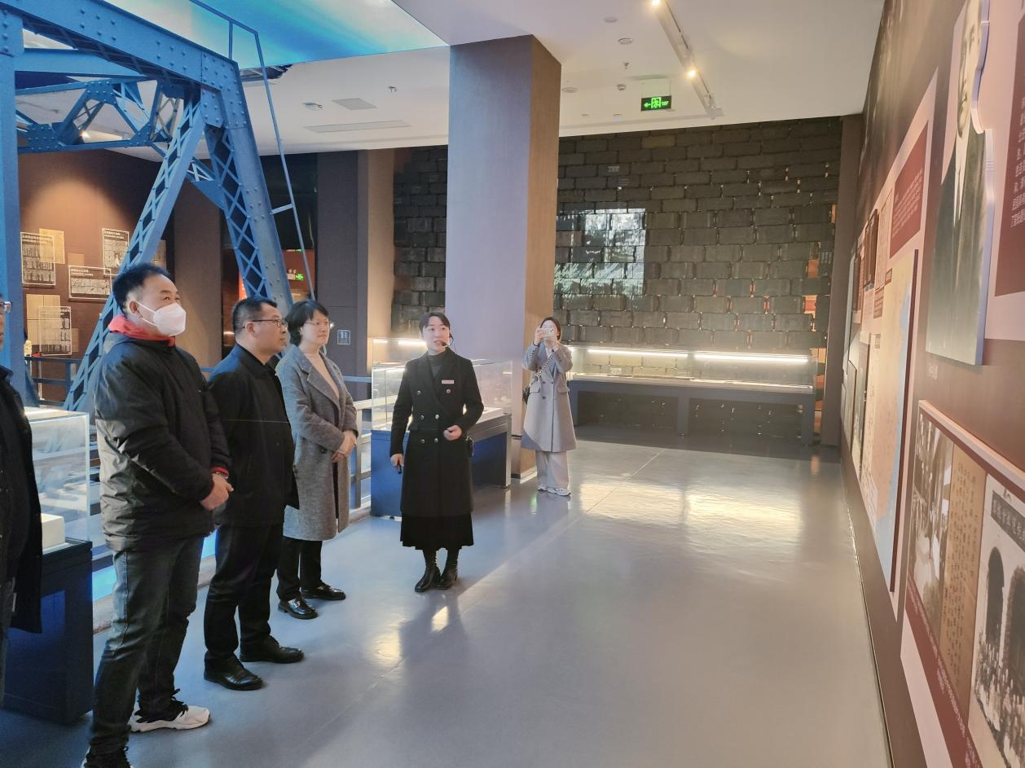
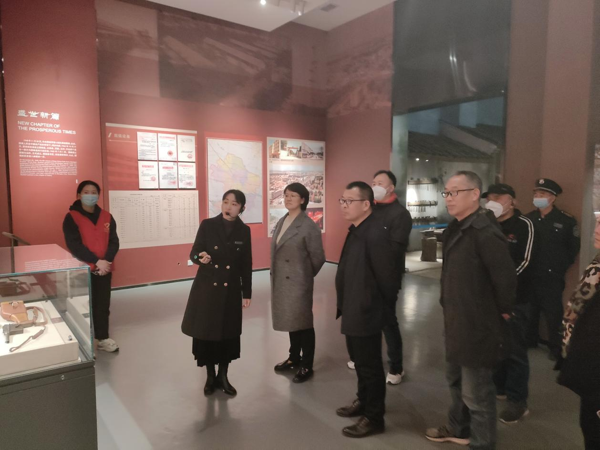
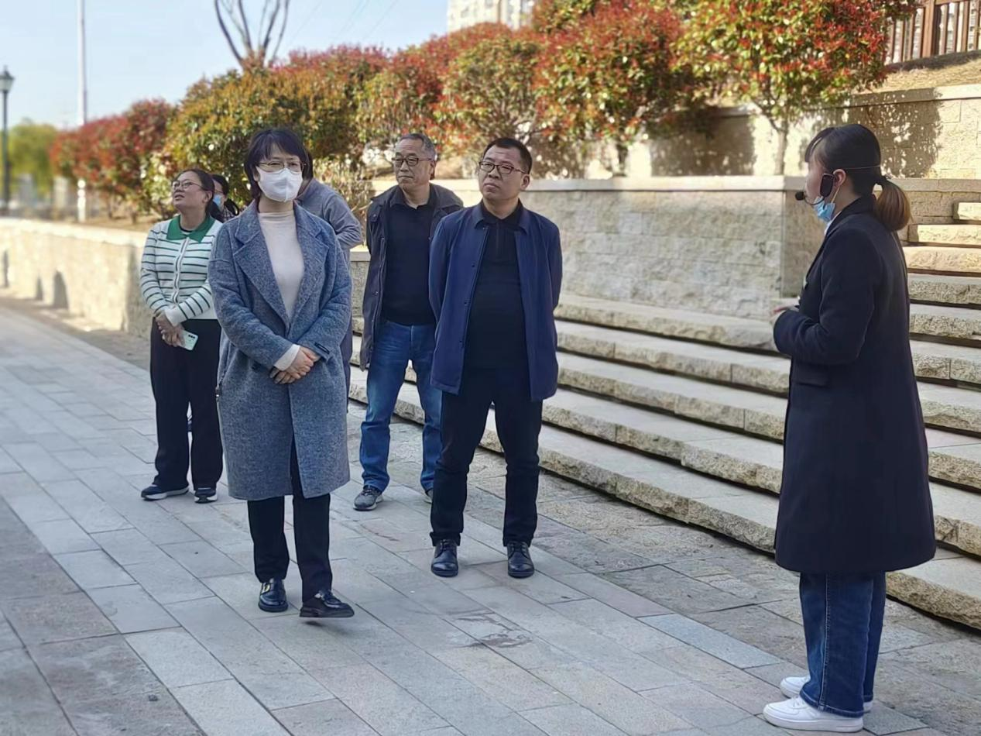
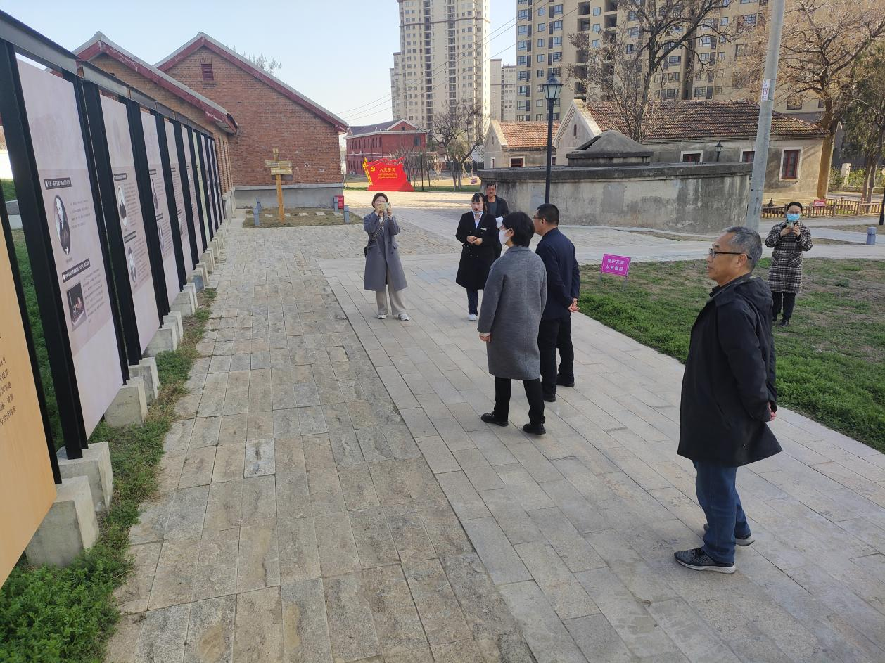

19日，固镇县博物馆、津浦铁路固镇站旧址、垓下考古遗址公园组织开展志愿者面试交流座谈会
为完善固镇县博物馆、津浦铁路固镇站旧址、垓下遗址考古遗址公园的志愿服务体系、向广大观众提供更好、更优质的服务，探索志愿服务新模式，协助固镇县博物馆、津浦铁路固镇站旧址、垓下遗址考古遗址公园进行讲解服务等相关工作，2023年3月19日，在固镇县博物馆召开志愿服务面试交流座谈会，以此促进志愿者服务工作发展。
本次面试交流会共有三项内容，一是向参加会议的志愿者们介绍固镇县博物馆、津浦铁路固镇站旧址、垓下遗址考古遗址公园发展历程、展陈内容、开放时间等相关内容；二是进行志愿者各自陈述发言，与会成员畅所欲言，对志愿者团队建设、志愿者活动开展、优化志愿服务等几方面都提出了宝贵的意见和建议，大家结合自身专业特长围绕志愿服务工作各抒己见，对今后的工作开展和自我提升提出了更高的期望；三是固镇县博物馆讲解员为大家作博物馆展厅陈列讲解。
在场的志愿者们认真地聆听并记录，他们都热心于文博志愿者事业，有着无私奉献的心。参观完展厅，本次面试交流座谈会暂告段落。
下一步，固镇县博物馆、津浦铁路固镇站旧址、垓下遗址考古遗址公园将为志愿者们提供更丰富的专业培训、组织更深层次的分享交流、搭建更广泛的合作平台，以增强团队凝聚力和志愿服务能力细化活动项目，创设活动载体，扎实开展志愿服务活动，进一步丰富群众的精神文化生活。
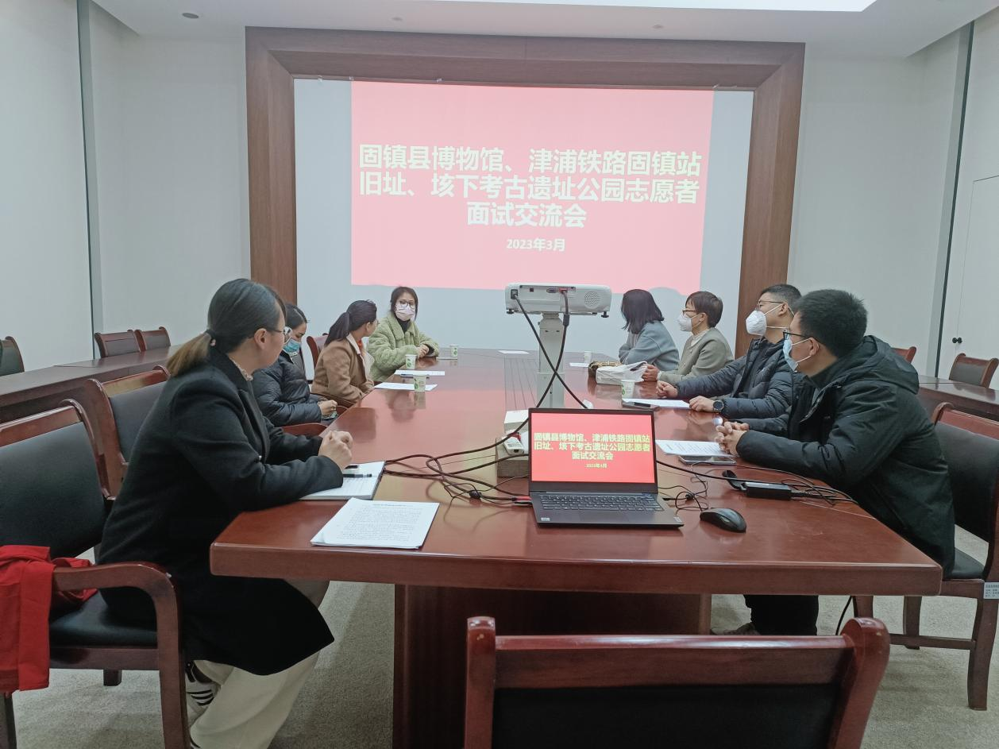
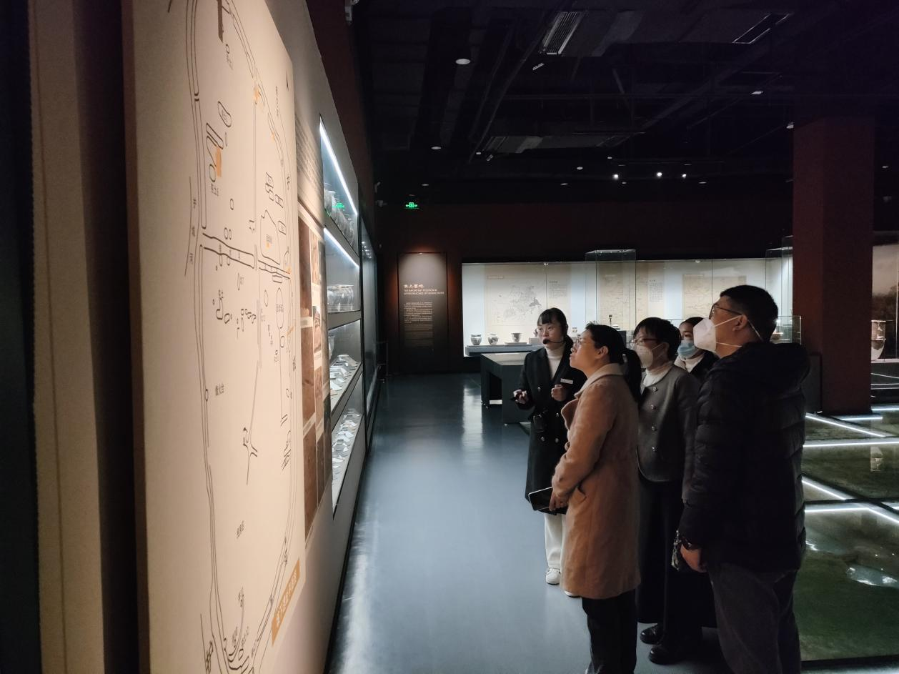
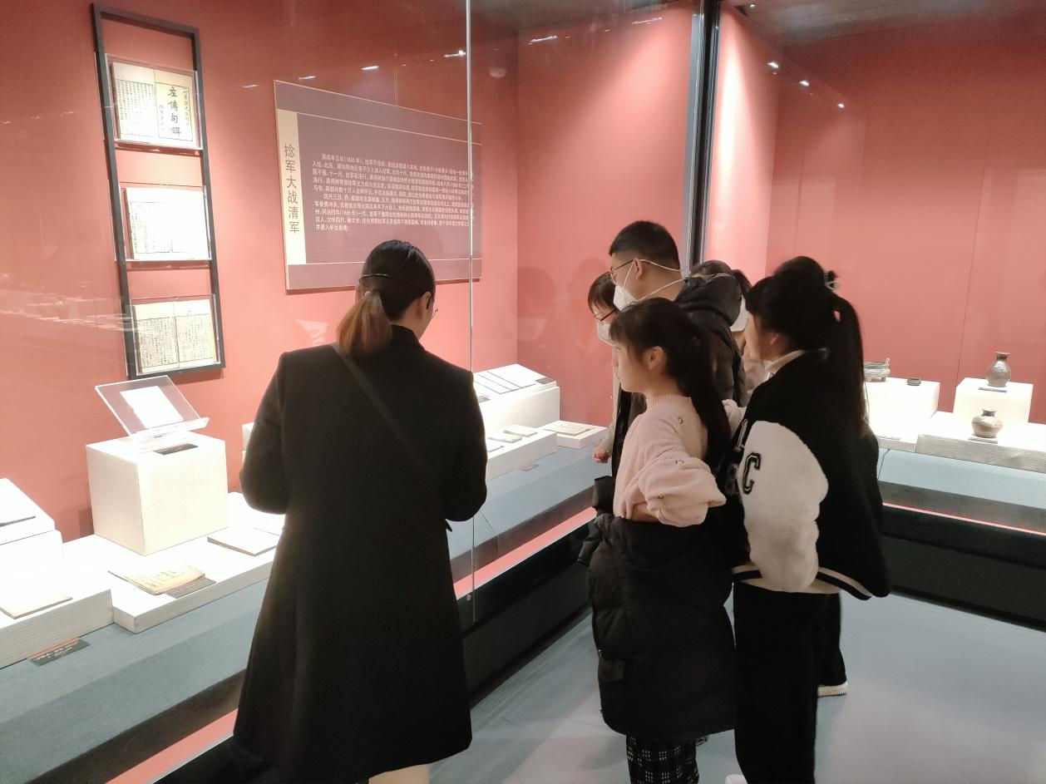
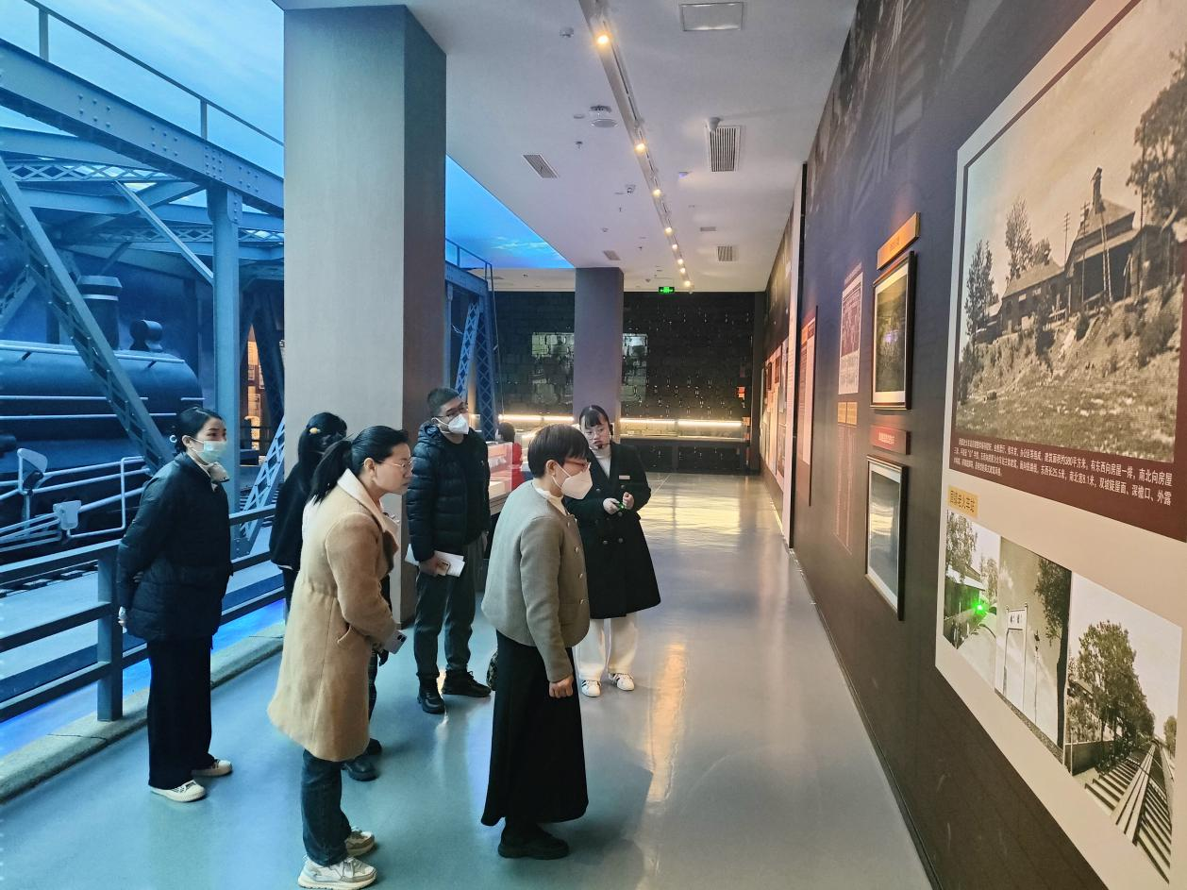

22日，浙江省余姚市人大考察组参观固镇县博物馆、津浦铁路固镇站旧址

2023年3月22日，浙江省余姚市人大考察组参观固镇县博物馆、津浦铁路固镇站旧址。
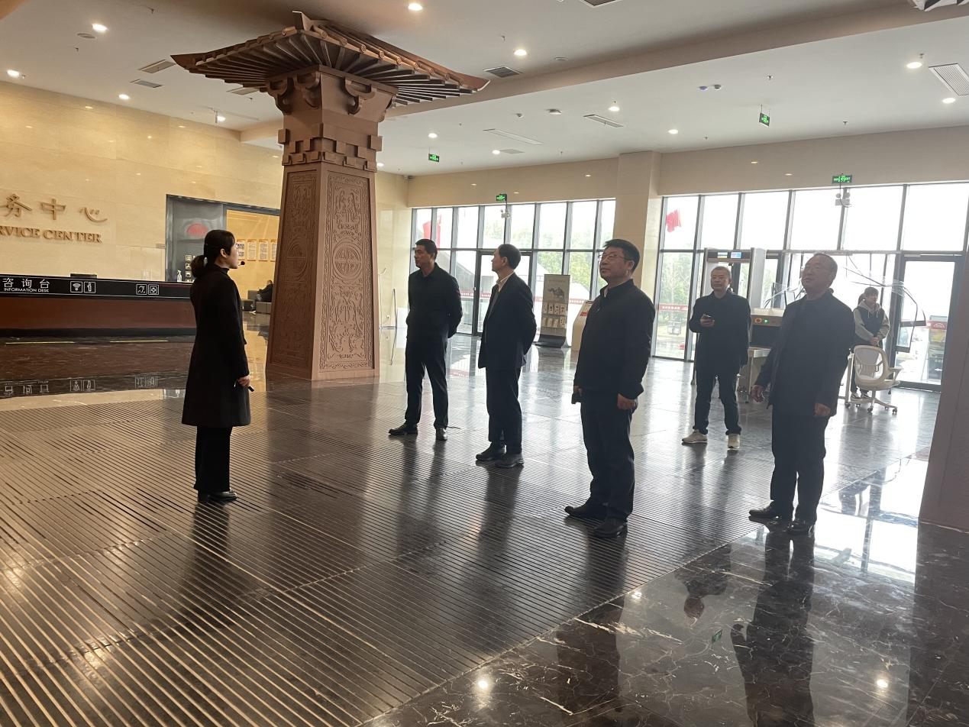
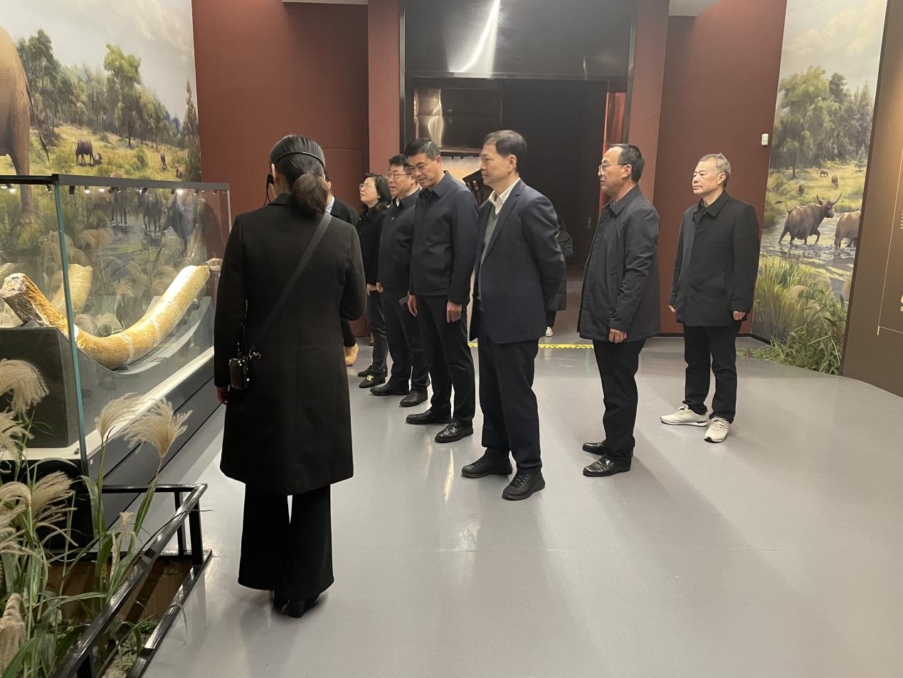
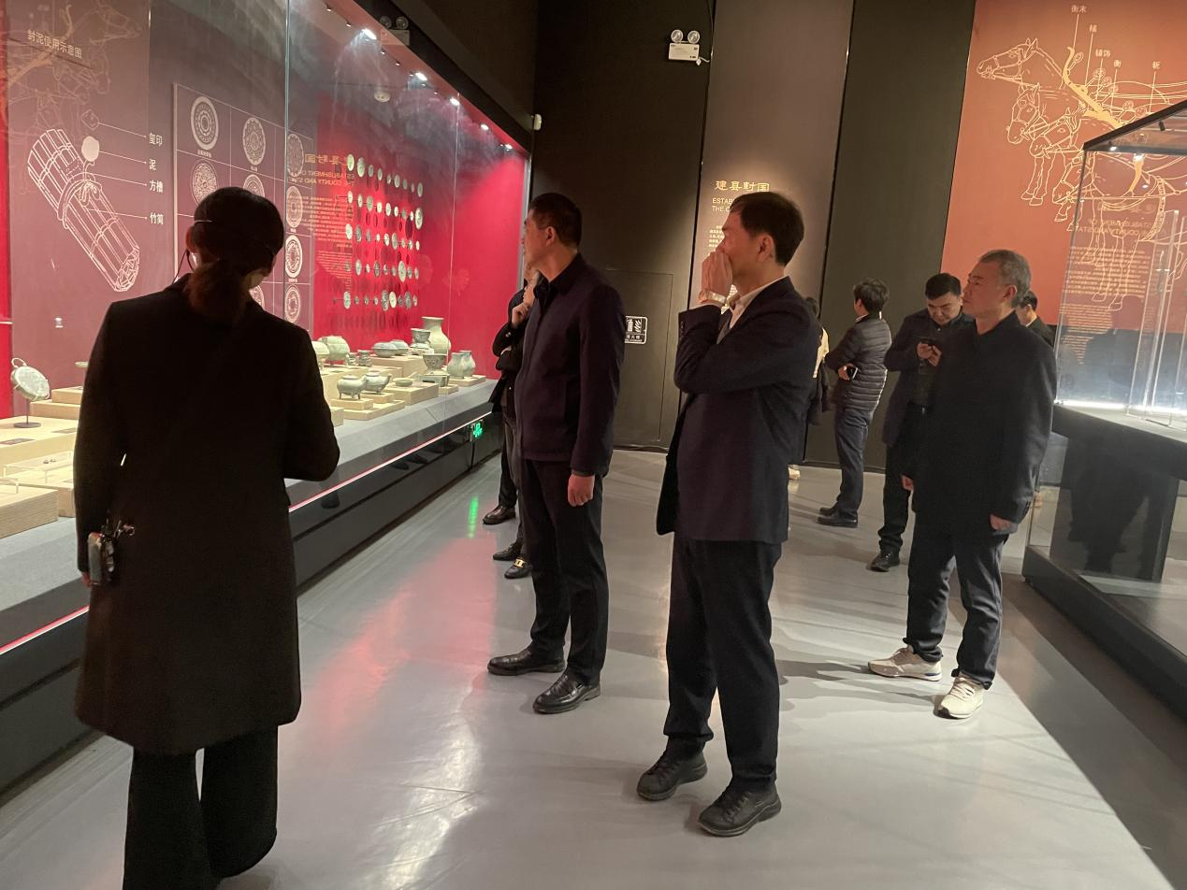
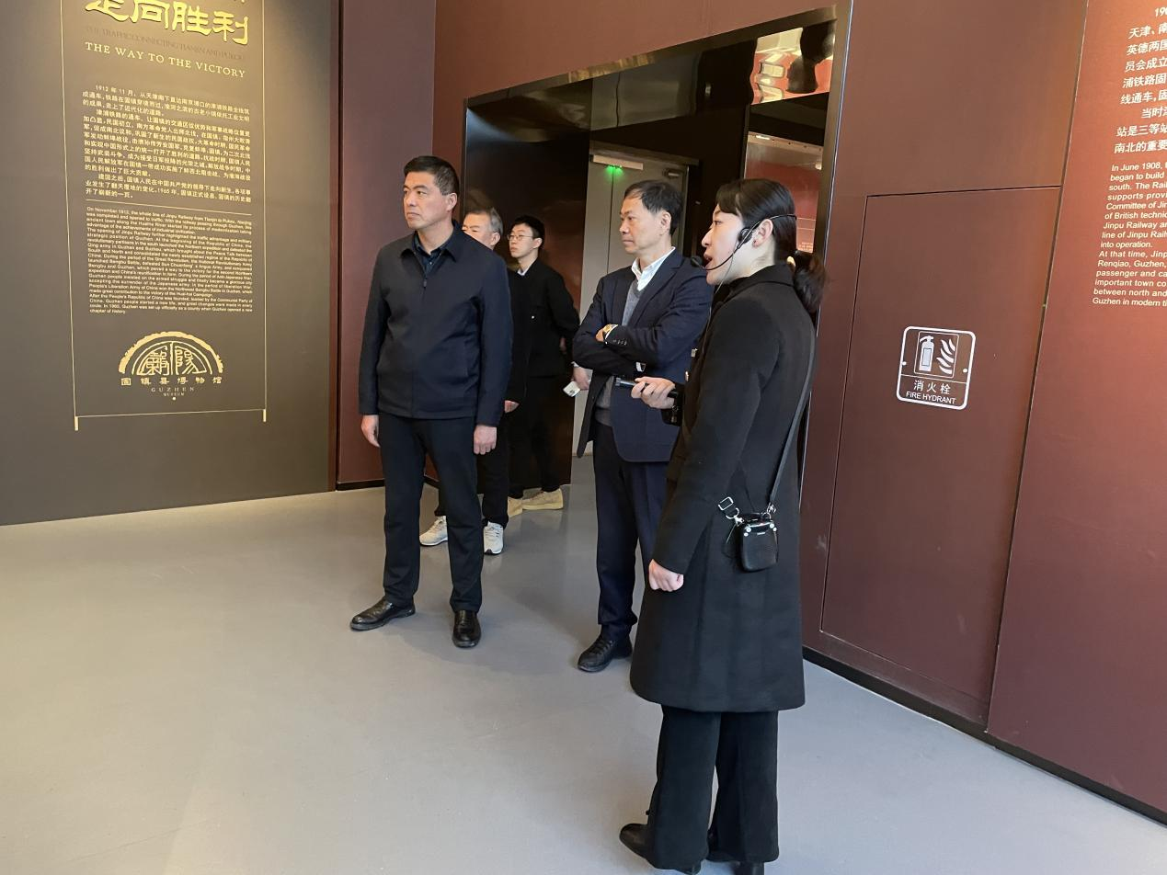
24日，县委宣传部部长杨军参观固镇县博物馆
2023年3月24日，县委宣传部部长杨军参观固镇县博
物馆，县文化和旅游局局长王中华、固镇县博物馆馆长胡瑞陪同参观。

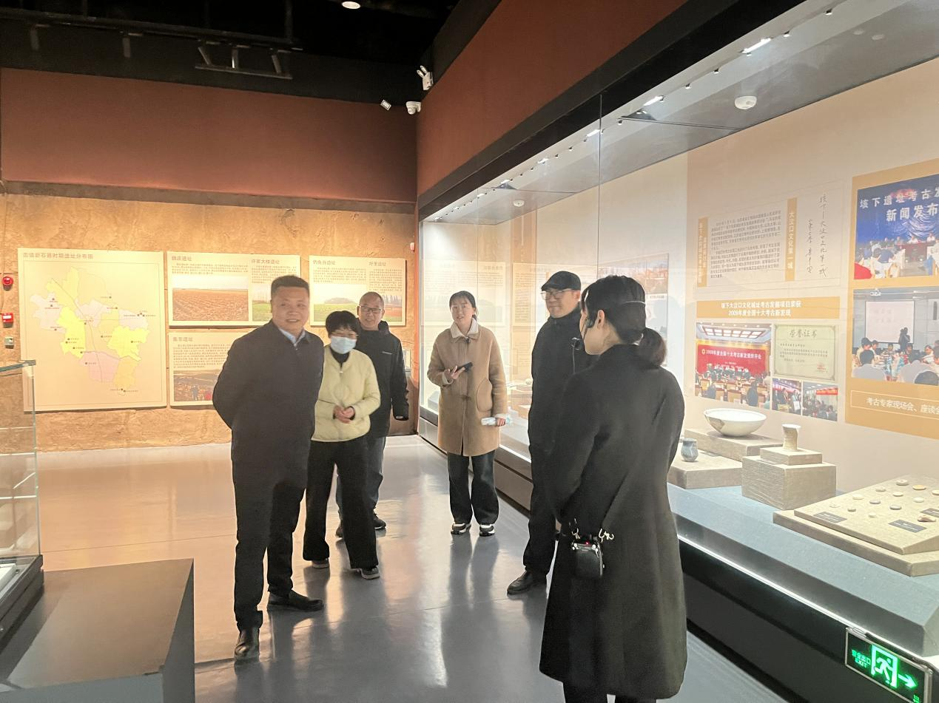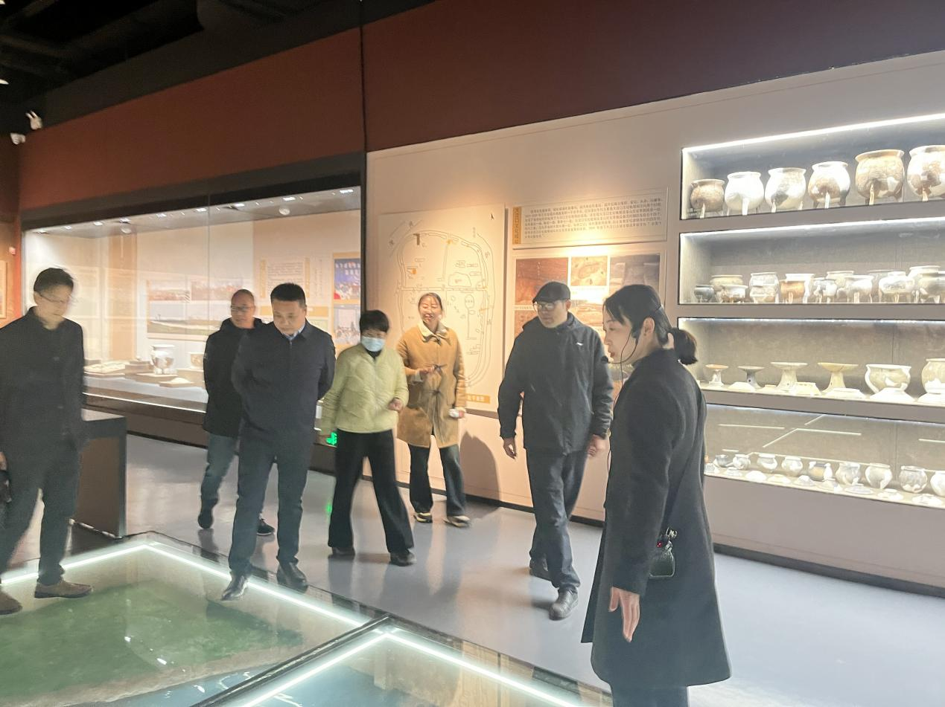
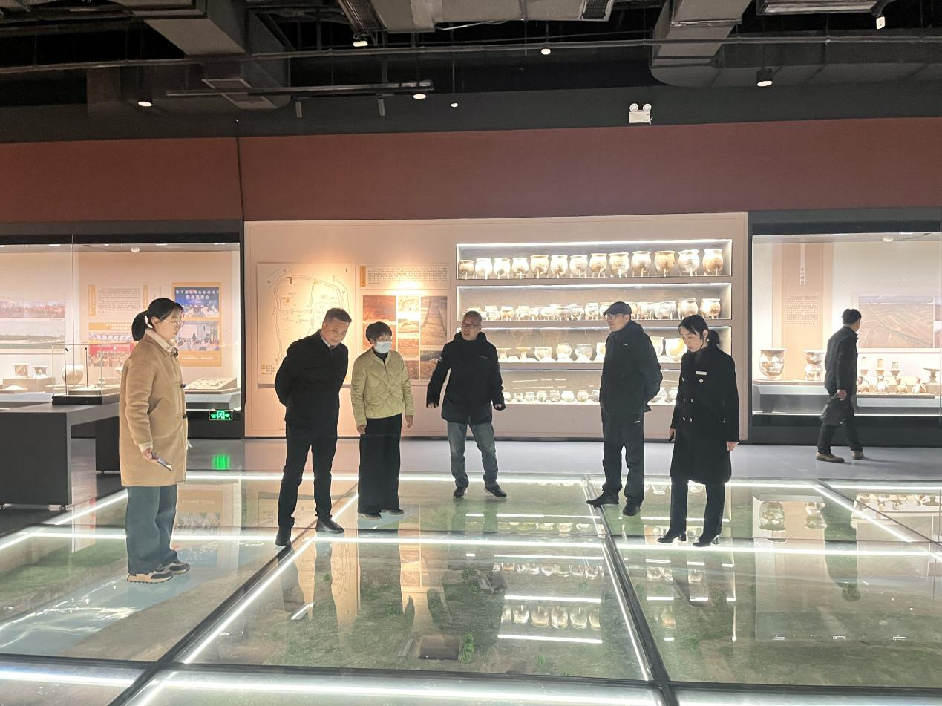
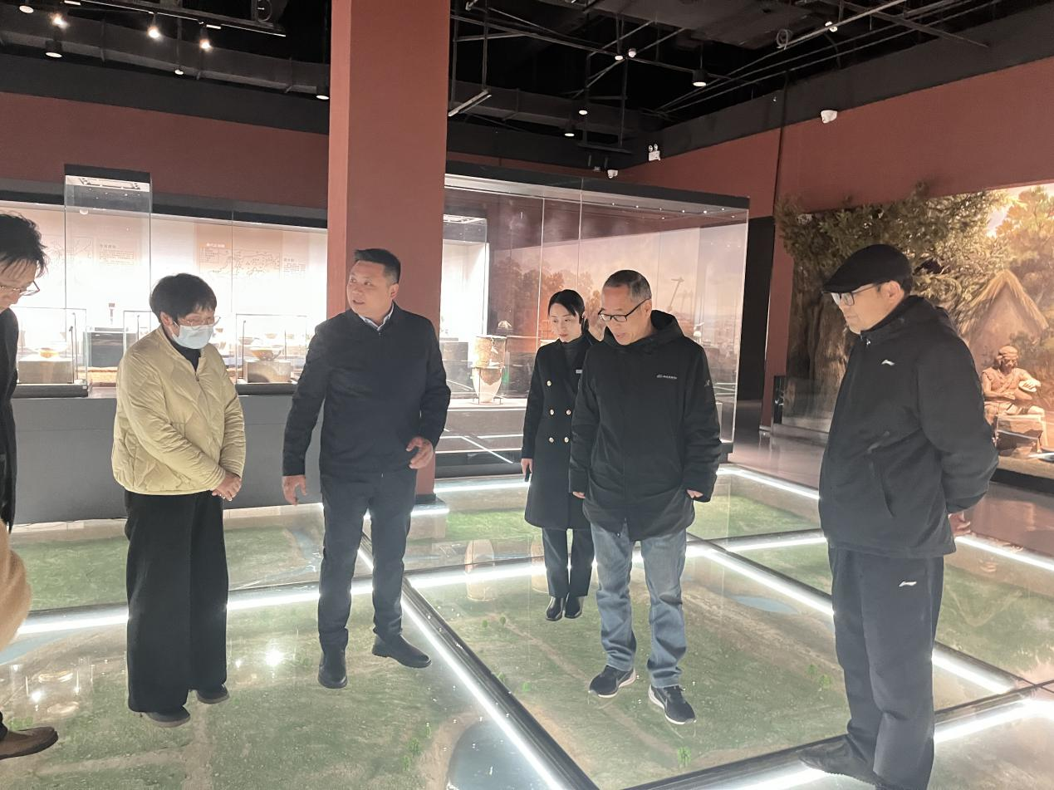

27日，“风情淮河”采风踩线采访团走进固镇
2023年3月27日上午，由中国旅游报、新民晚报、湖北电视台、山东经济广播、安徽广播电视台、安徽日报、蚌埠电视台等省内外10余家媒体记者组成的“相约安徽 向春而行·风情淮河″采风踩线采访团走进固镇，用镜头和文字记录春日固镇美丽风景和丰厚的历史文化。
采访团先后走进谷阳城遗址（樱花园）、津浦铁路固镇站旧址和垓下遗址景区，樱花园绽放的早樱、津浦铁路固镇站旧址、垓下遗址所展现出来的旖旎风光和丰厚的历史文化无不让采访团的记者们流连忘返、赞叹不已。老任桥牛肉美食也让一众记者惊艳不已，拍摄之余不忍停箸，大呼过瘾。

记者们表示，春日的固镇，美景与美食相汇，文化与旅游相融，历史与人文相通，不仅自然风光秀美，历史文化丰厚，美食也同样让人垂涎，真是不来不知道，一来忘不了。
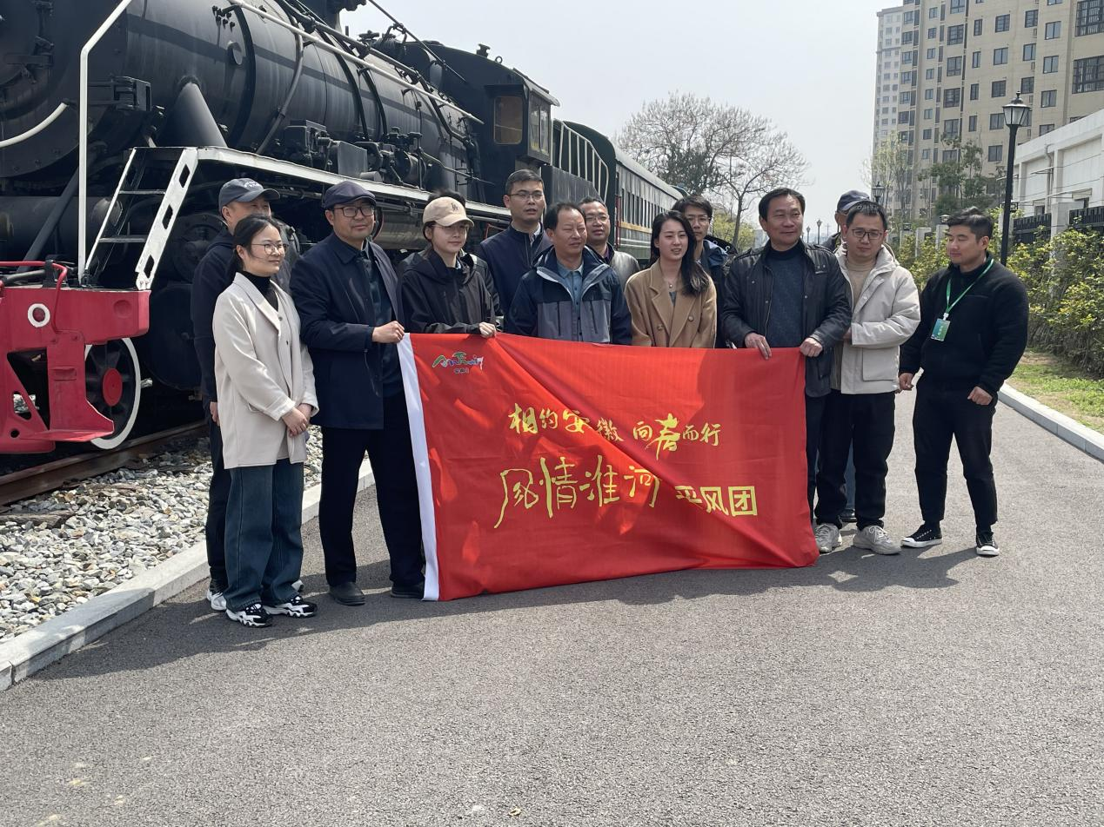
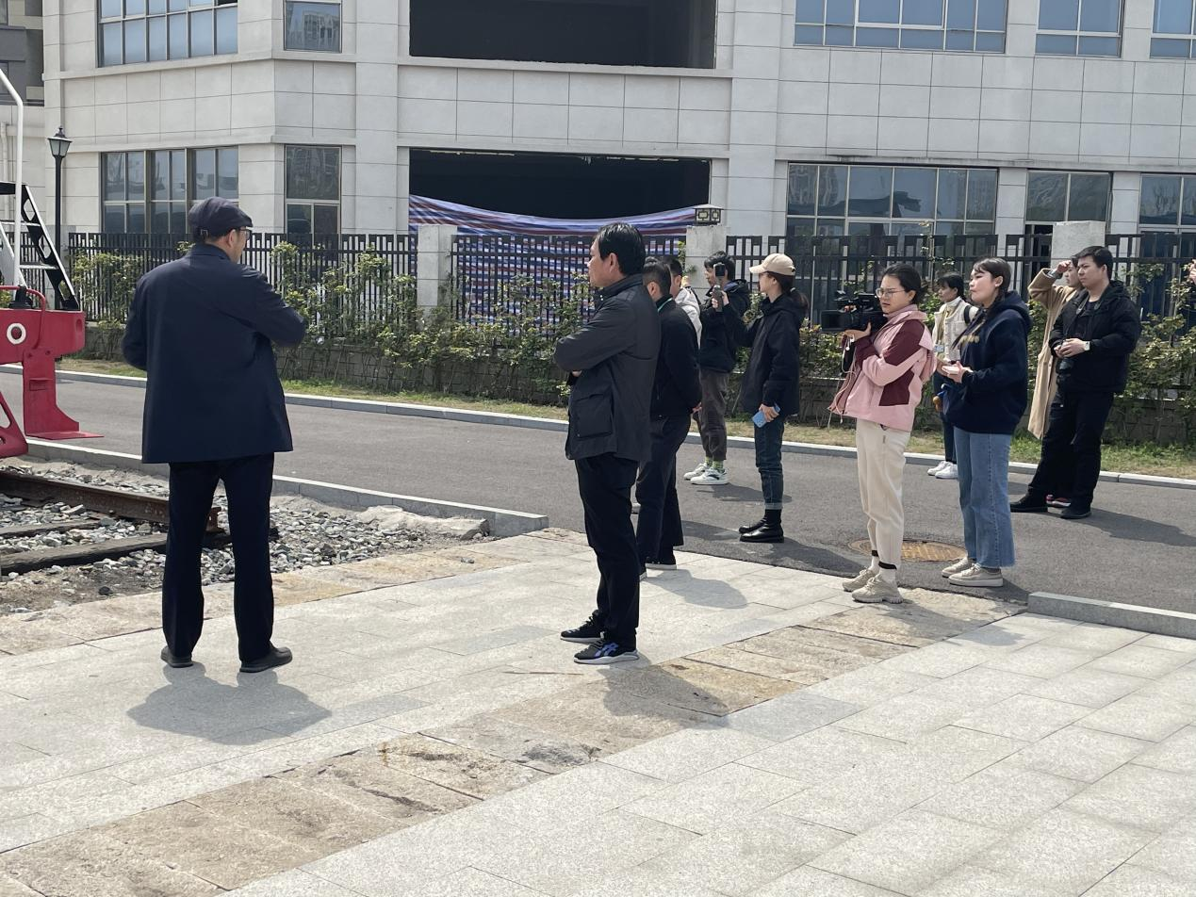
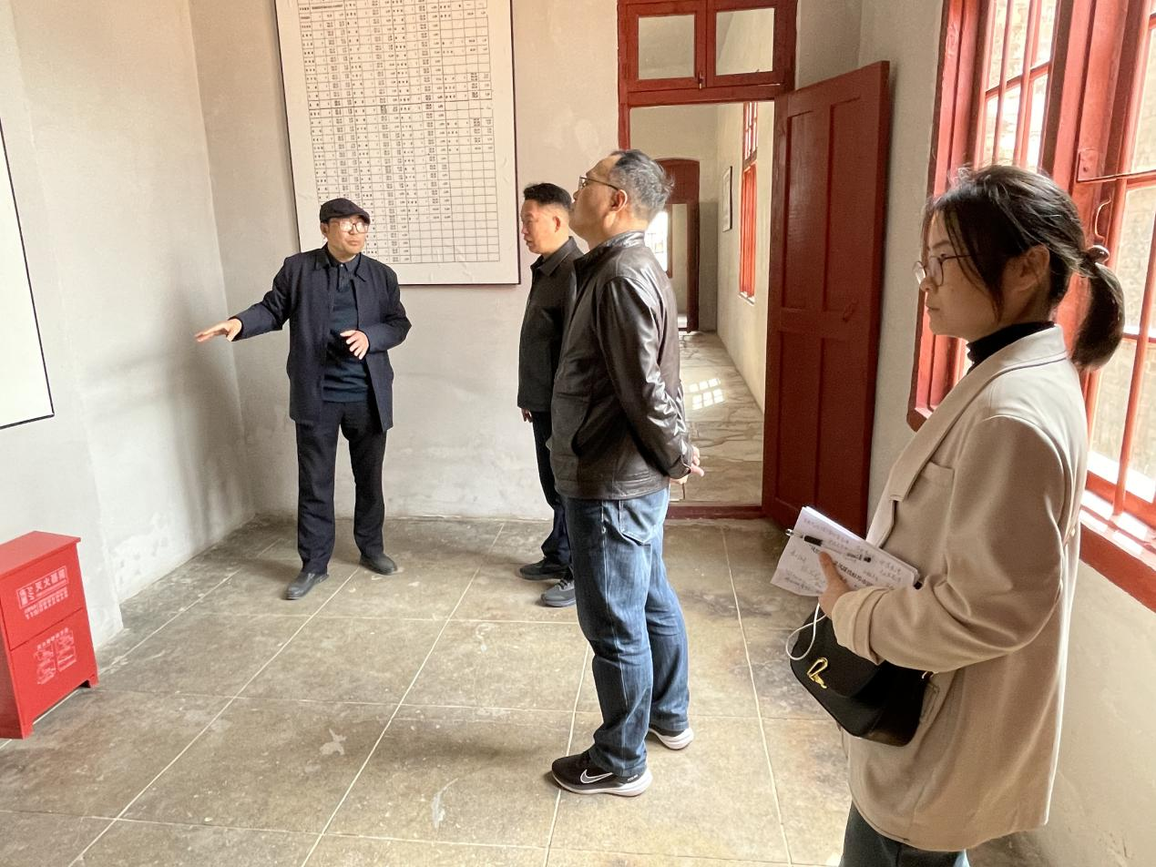
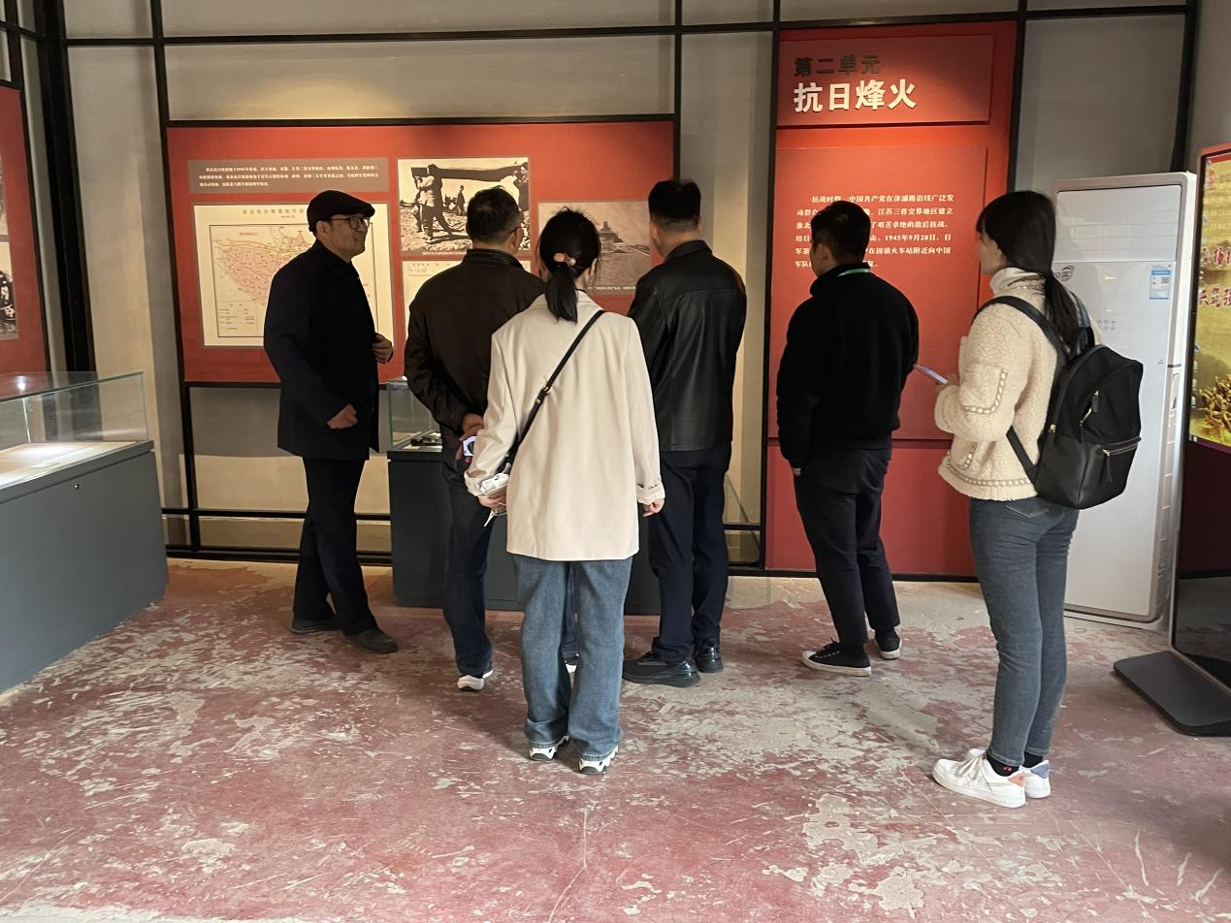
4月：
4日，固镇县博物馆举办“我们的节日·精神的家园”清明节缅怀英烈赓续红色血脉主题社教活动
“又是一年春草绿，又近一年清明时”。
清明节是我国的传统节日，又称踏春节、三月节，也是中国人慎终追远，思亲怀故的重要日子。
为了让增强大家爱国主义情怀，缅怀先烈、铭记历史，在清明节来临之际，固镇县博物馆举办“我们的节日·精神的家园”清明节缅怀英烈赓续红色血脉主题社教活动。固镇县博物馆邀请县城管局、县实验中学部分师生们参加。
2023年4月4日上午，在固镇县博物馆报告厅，举办了文博大讲堂之清明节公益讲座，固镇县博物馆社教部主任刘嘉晨、文物修复部主任冯凯分别向大家讲述清明节的由来、习俗、诗词以及固镇历史上革命先烈的英雄事迹等。
下午，在固镇县博物馆报告厅播放爱党爱国、励志强国题材的主旋律纪录影片《冰血长津湖》，带领大家一起重温红色记忆，从中汲取强大的精神力量，观影过程中也邀请当天前来博物馆参观的游客一同观看。
“天地者，生之本也；先祖者，类之本也。”作为中华民族的传统习俗，清明负载了中华上下五千年民族精神的丰富内涵，经过千百年的传承，它早已深植于本民族的精神情感与文化思想之中。此次活动旨在让大家通过铭记祖先的崇高人格和丰功伟绩，鞭策我们不断完善自身，以寻求更高的文化价值理想。
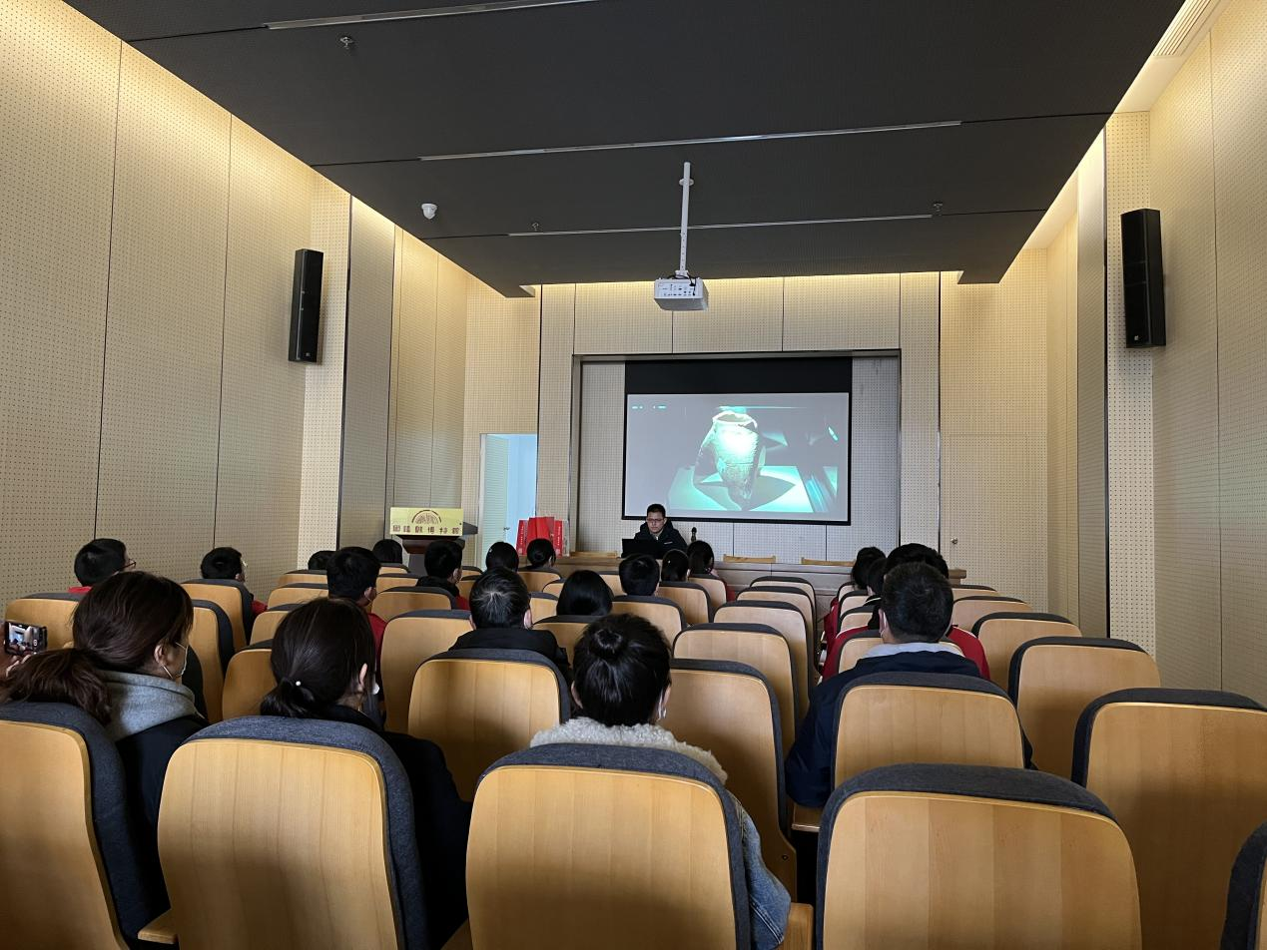
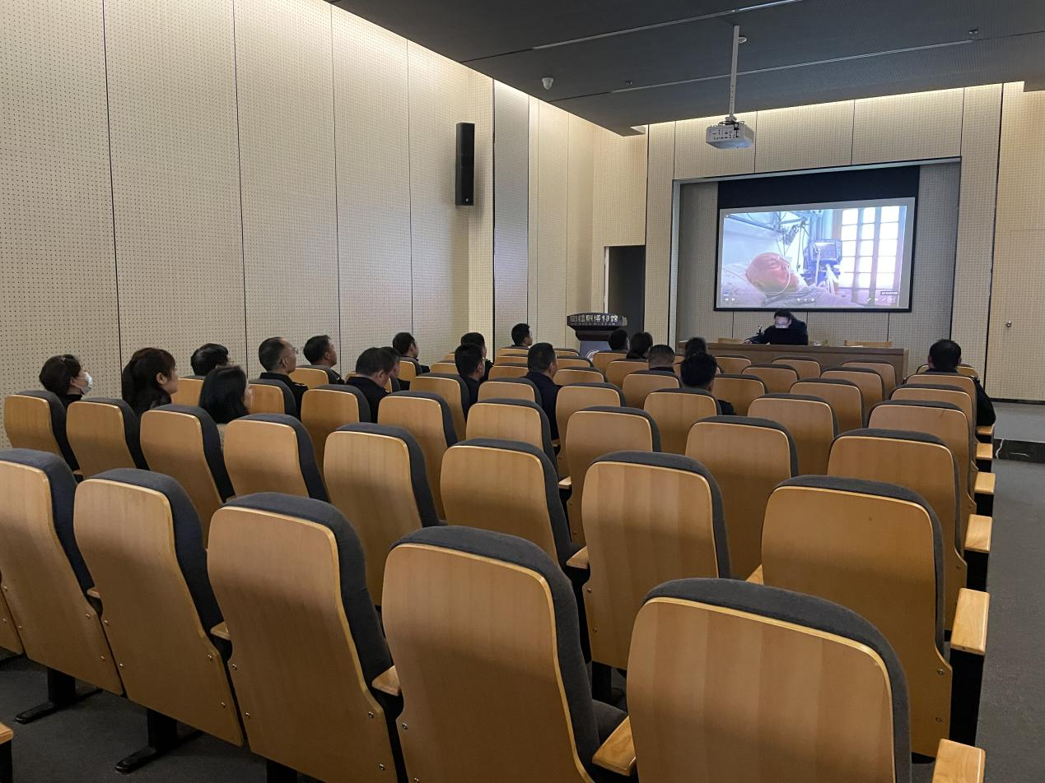
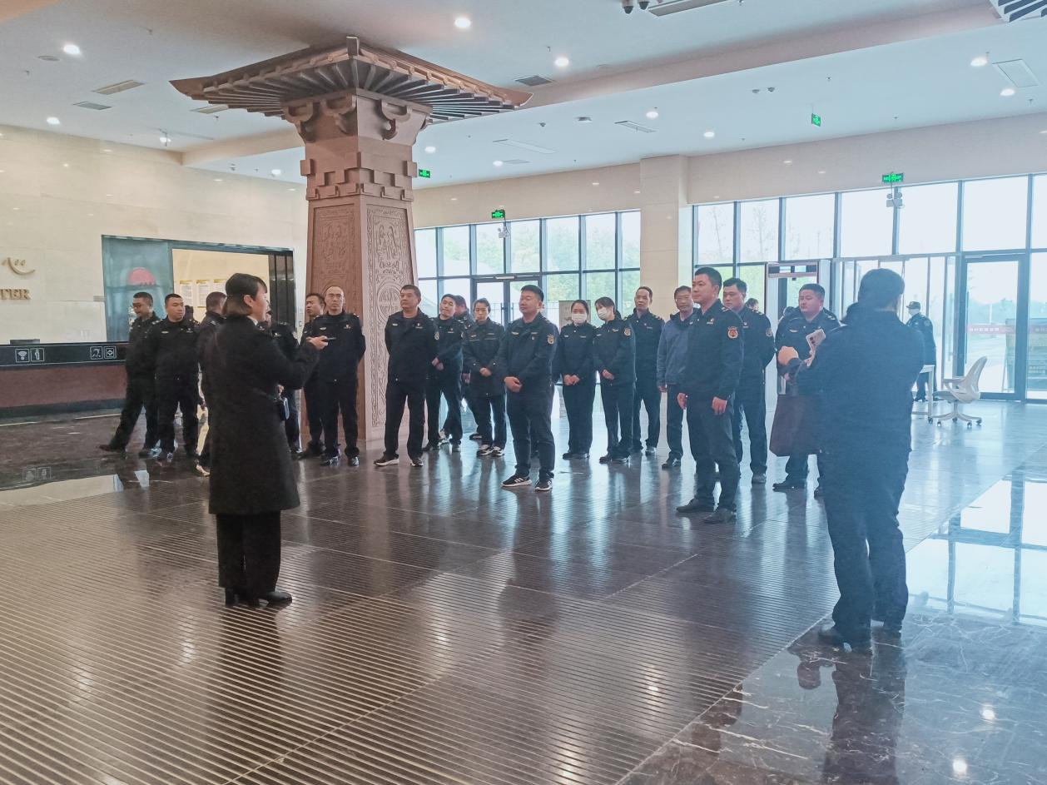
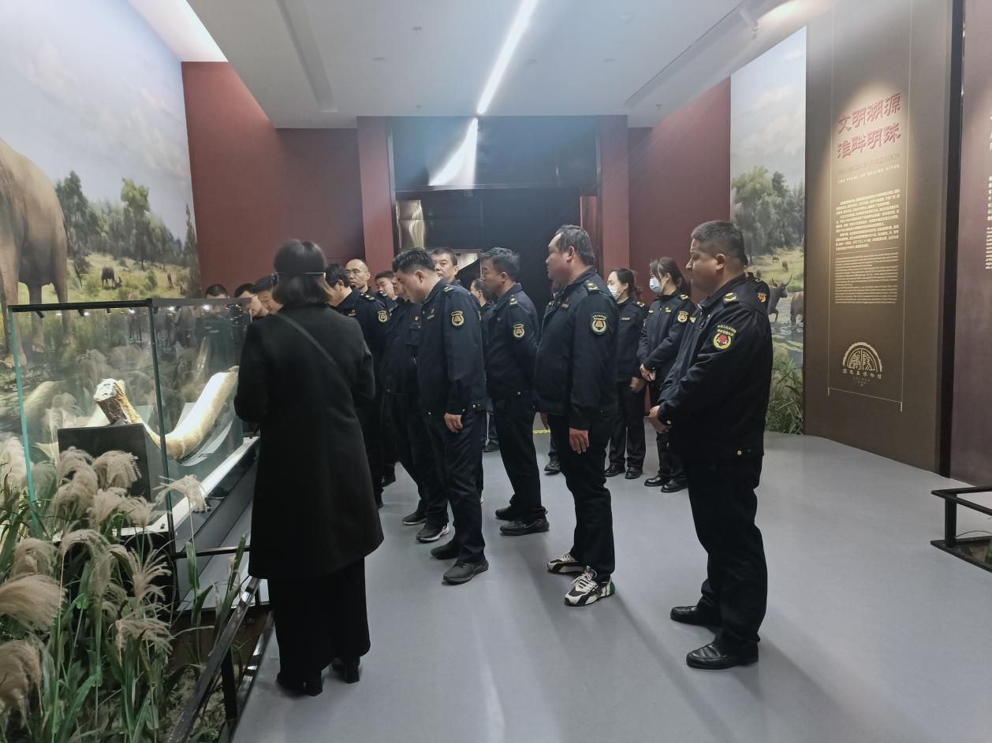
7日，市委宣传部部长郭鹏参观固镇县博物馆
2023年4月7日，市委宣传部部长郭鹏参观固镇县博物馆，县文化和旅游局局长王中华陪同参观。
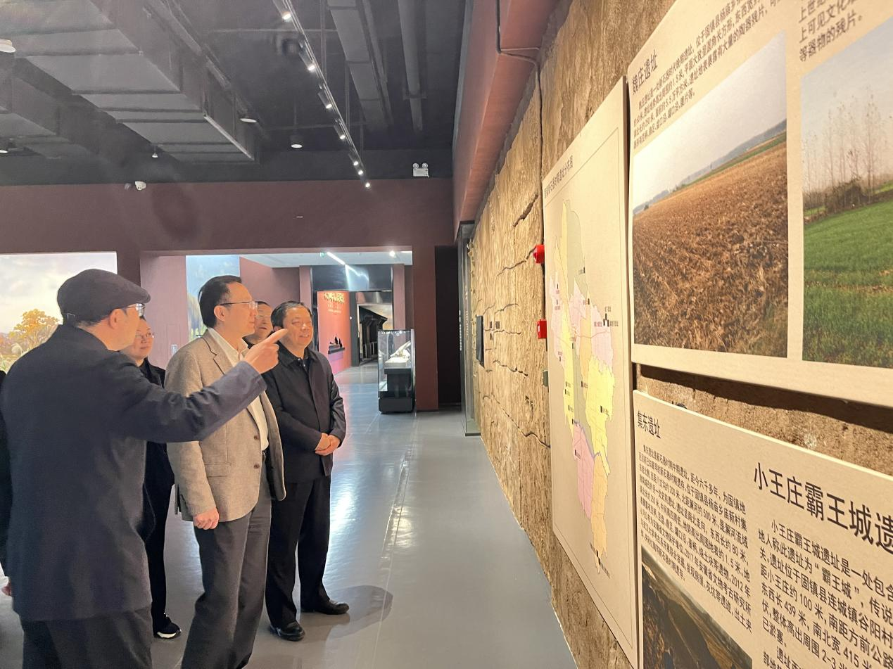
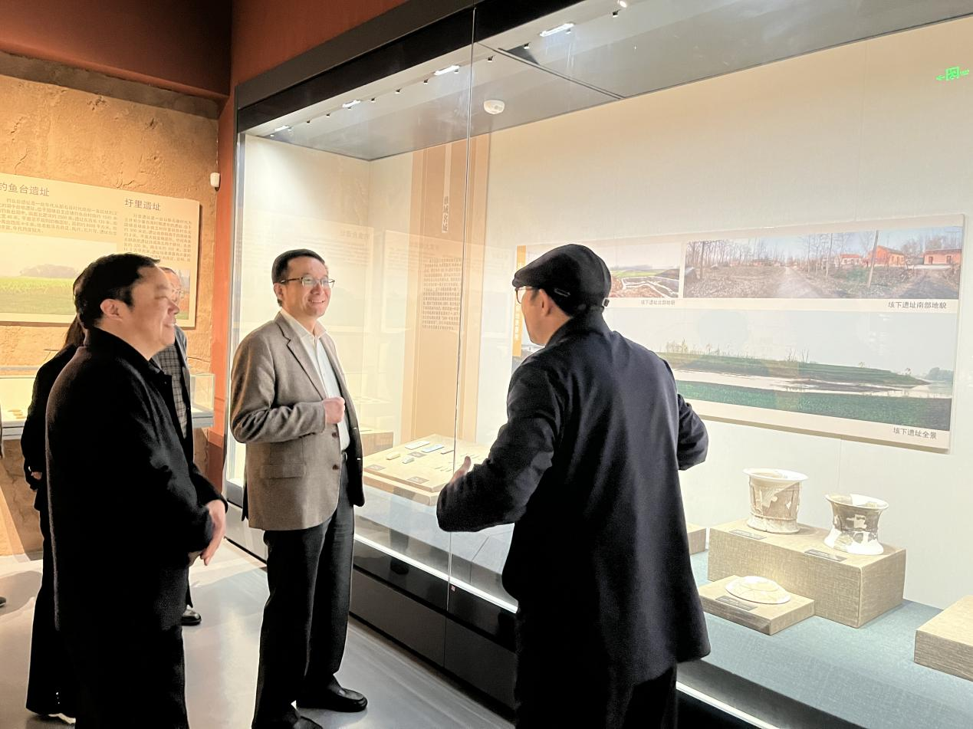
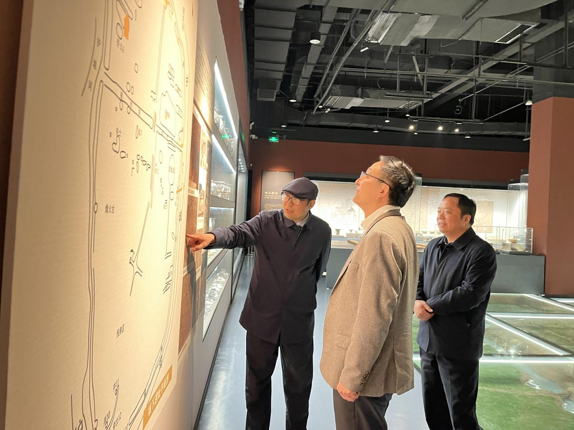
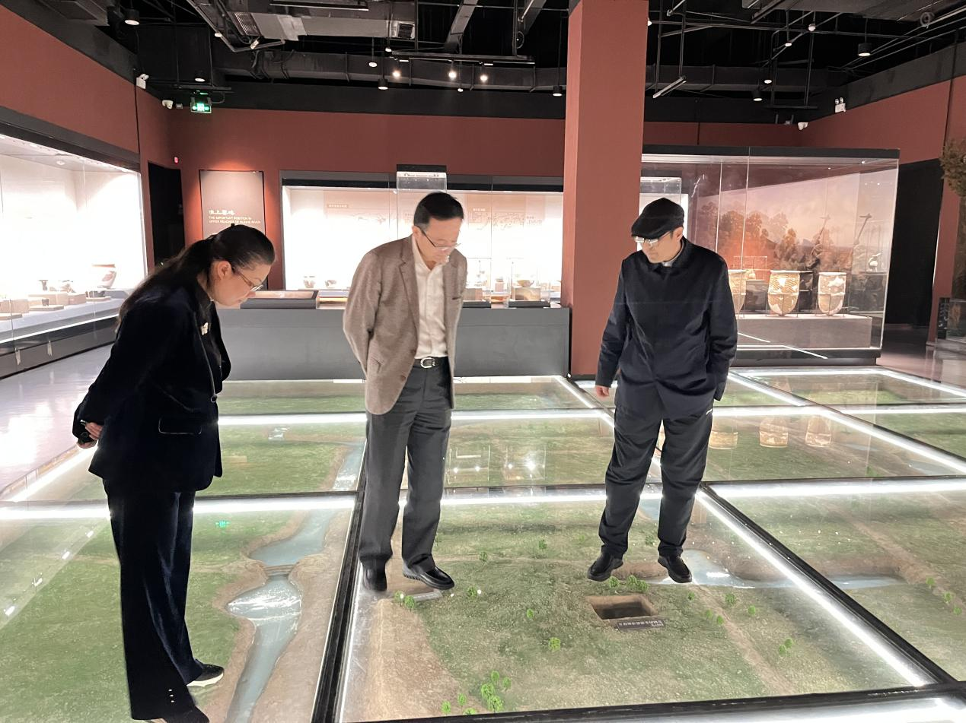7日，省应急厅领导一行参观固镇县博物馆
2023年4月7日，省应急厅领导一行参观固镇县博物馆，县应急局局长宋洪涛陪同参观。
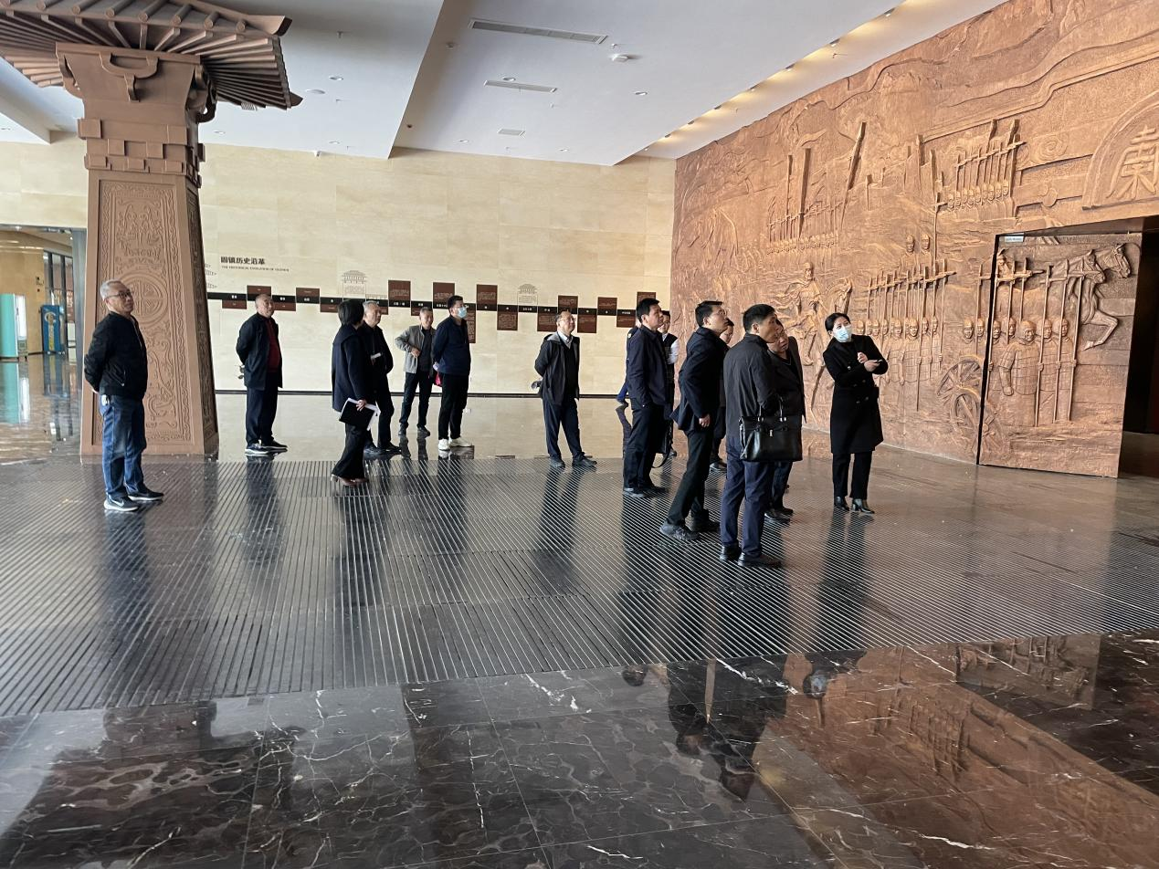
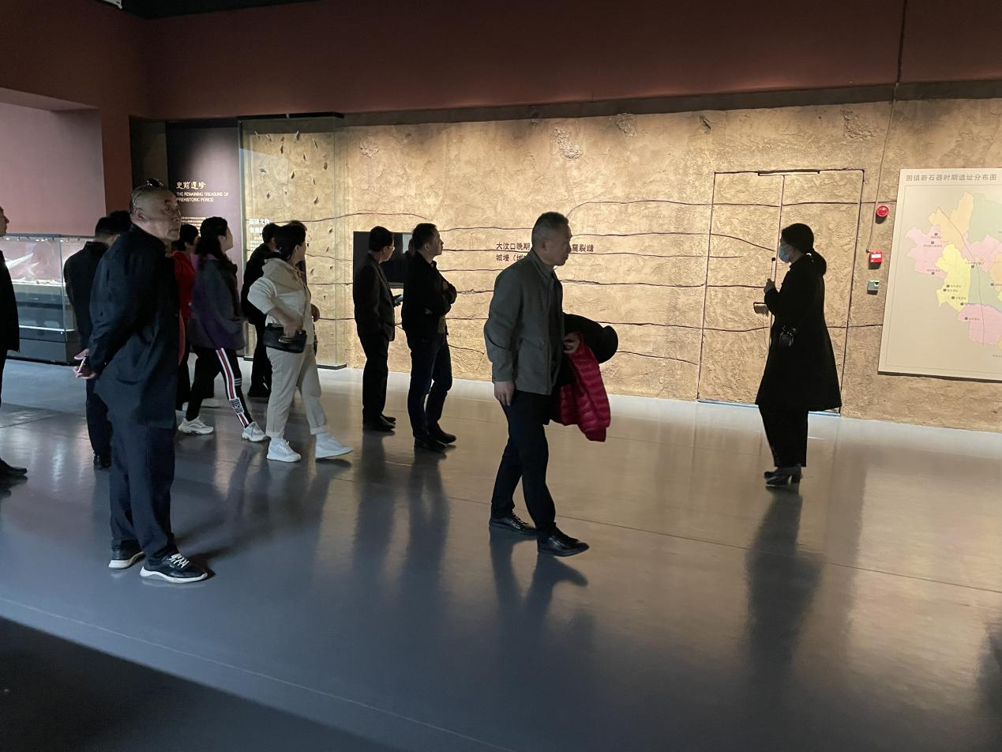8日，安徽财经大学旅游管理系师生一行考察固镇文旅资源
2023年4月8日，安徽财经大学工商管理学院旅游管理系师生一行30余人到固镇开展文旅资源调研活动。
4月的固镇，风和日丽，花开烂漫，游人如织。师生们一行在旅游管理系李万莲教授的带领下，饶有兴趣的游览了谷阳城遗址（樱花园）、固镇县博物馆、楚汉步行街、驿马湖（固镇驿）、垓下遗址景区等景区景点和特色旅游街区，师生们对固镇县近年来文旅融合发展取得的成就和旅游业的繁荣景象发出了由衷的赞叹。
固镇被誉为淮河文明之源、楚风汉韵之城、书法琴乐之乡、兵家必争之地、天津方言之根。在固镇县博物馆多功能会议厅，县文化和旅游局邱晨光股长以《固镇文旅资源概况》为题为师生们做了一场内容丰富的讲座。讲座通过生动的语言、详实的文献、多彩的图片，图文并茂向师生们介绍了固镇的历史文化、景区景点、文旅融合发展现状、旅游业发展特色、发展成果以及存在的问题和未来发展目标，受到师生们的热烈欢迎。
李万莲教授表示，固镇文旅资源丰富，汉文化特色明显。近年来，固镇县紧紧抓住文旅融合发展的有利条件，把文化旅游作为四大主要产业进行发展，以“汉兴之地 胜利之城”主题，围绕汉文化特色，大力开展A级景区创建、旅游基础设施提升等全域旅游创建活动，走出一条适合皖北旅游开发的创新之路，很有借鉴意义，让同学们受益匪浅，收获颇丰。

下一步，安徽财经大学旅游管理系将发挥高校的科研教学优势，尝试开展多种形式校地合作，让学生走出校园，把课堂开在乡村、开在景区景点，探索旅游教学科研新模式，不断加强与固镇旅游的多方位作，为固镇县创建全域旅游示范区、文旅融合发展提供有力支撑和帮助。
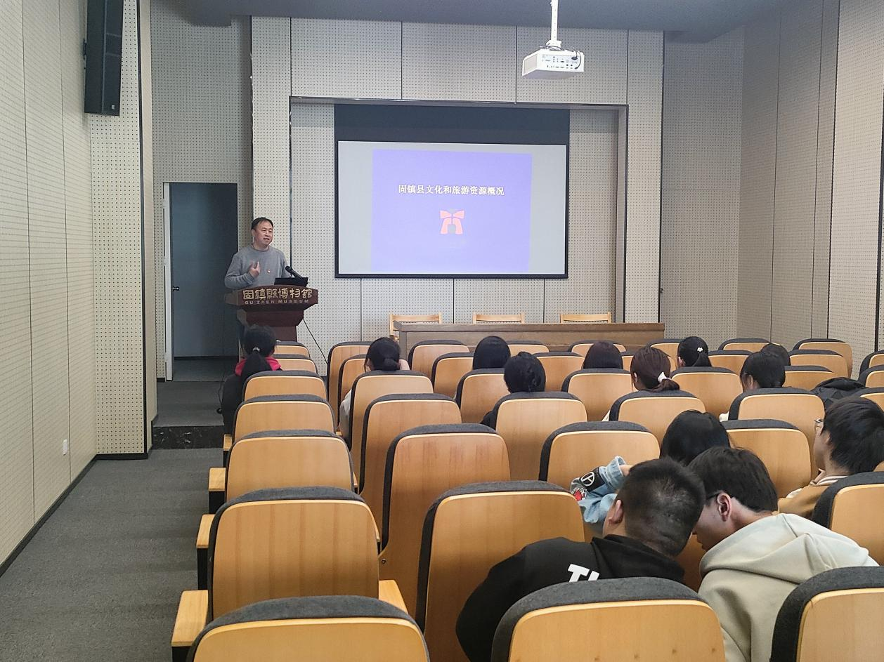
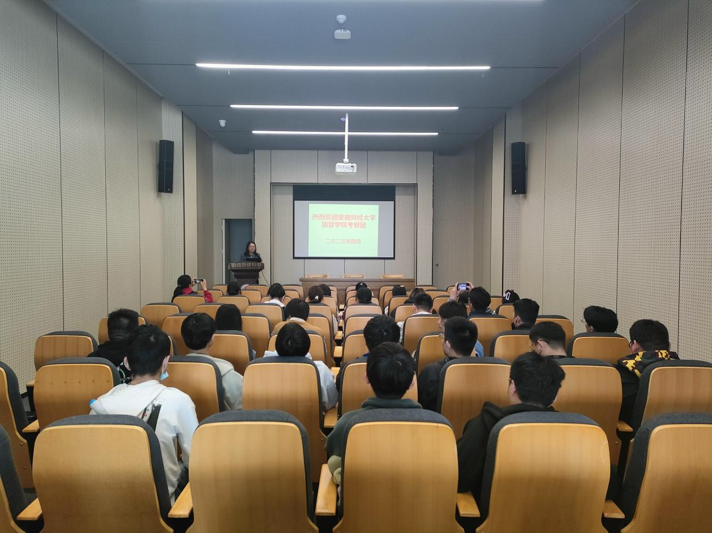
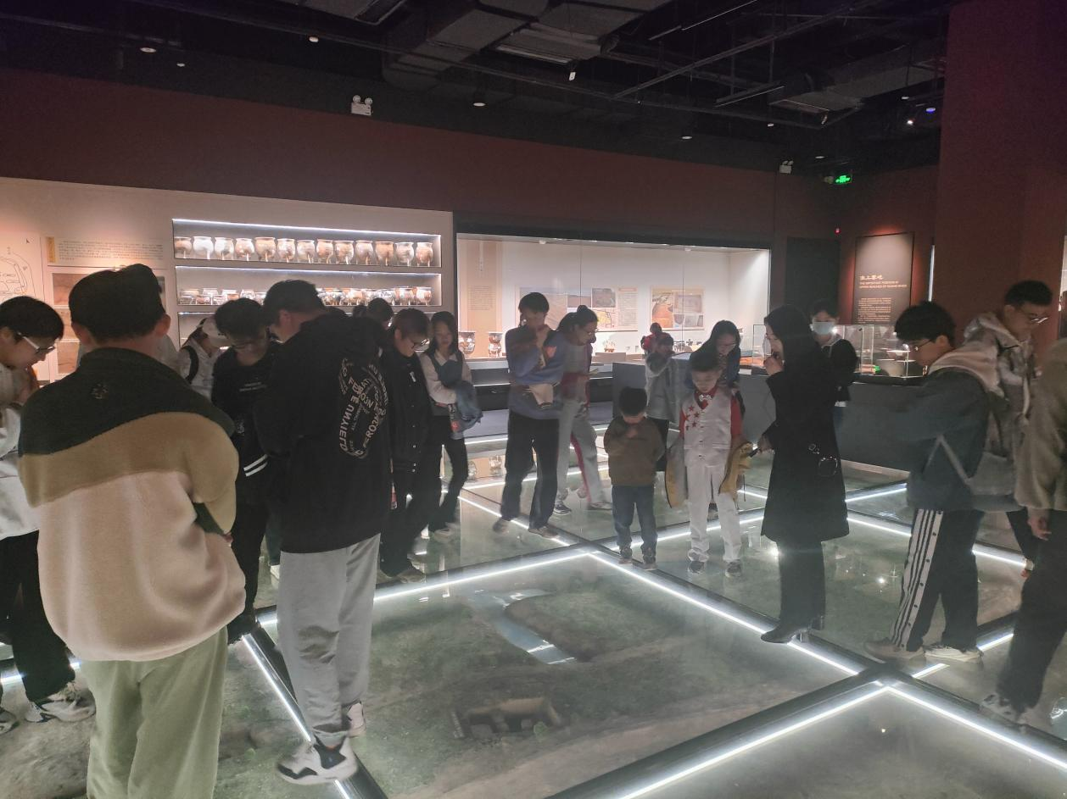
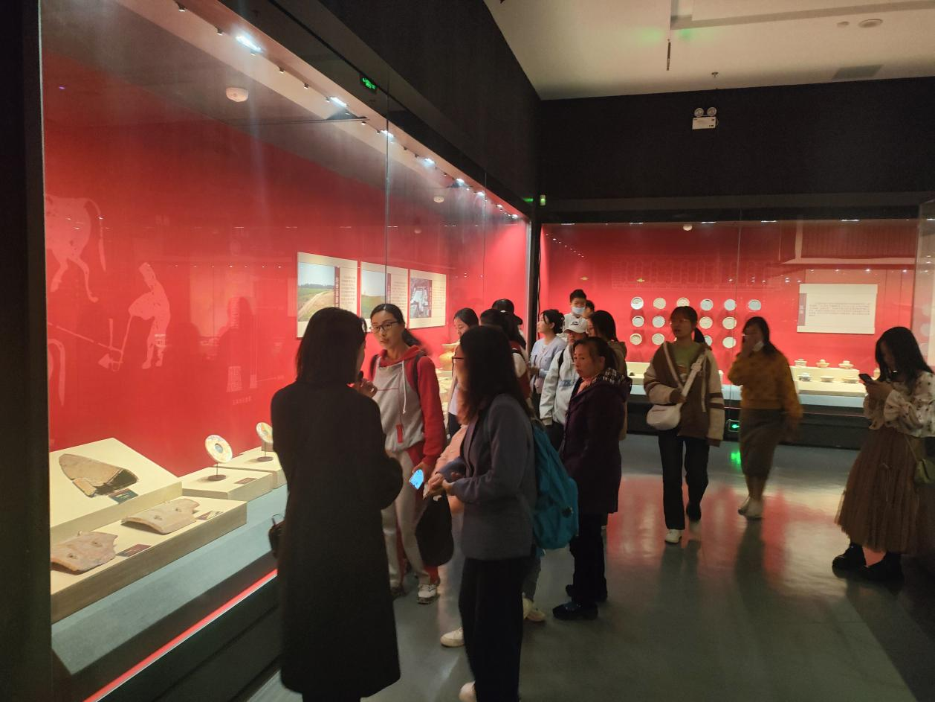
11日，固镇县博物馆举办“小手拉大手 学讲普通话”暨红色故事宣讲活动
为传承弘扬中华优秀传统文化，引领社会大众亲近中华经典，增强爱党爱国情怀，鼓励学生与家长共同开展普通话学习，在全社会营造推广普通话的良好氛围。2023年4月11日，固镇县博物馆举办“小手拉大手·学讲普通话”暨讲红色故事主题活动。活动邀请了固镇县连城镇中心幼儿园、固镇实验幼儿园恒大分园的大班师生们参加。
在固镇县博物馆一楼报告厅，固镇县博物馆社教部主任刘嘉晨向小朋友们讲述了以徐介藩将军为代表的革命英雄的生平事迹，配合音频、视频等多媒体，激发同学们的情感共鸣。同时，也鼓励学生走上讲台，讲述红色故事，引导广大青少年学生树立正确的世界观、人生观、价值观，自觉传承红色基因、弘扬红色文化、争做红色传人，为实现中华民族伟大复兴凝聚精神力量。
下一步，固镇县博物馆将持续开展各种形式的“小手拉大手·学讲普通话”系列活动，进一步激发学生和家长学说普通话的积极性，营造良好的推普氛围，使每位学生都参与进来，体会中华语言的独特魅力，传承弘扬中华优秀传统文化、革命文化和社会主义先进文化，充分调动广大青少年学习和推广普通话的热情，充分发挥他们在推普活动中的主力军作用，真正实现“教育一个学生、带动一个家庭、影响整个社会”的目标。
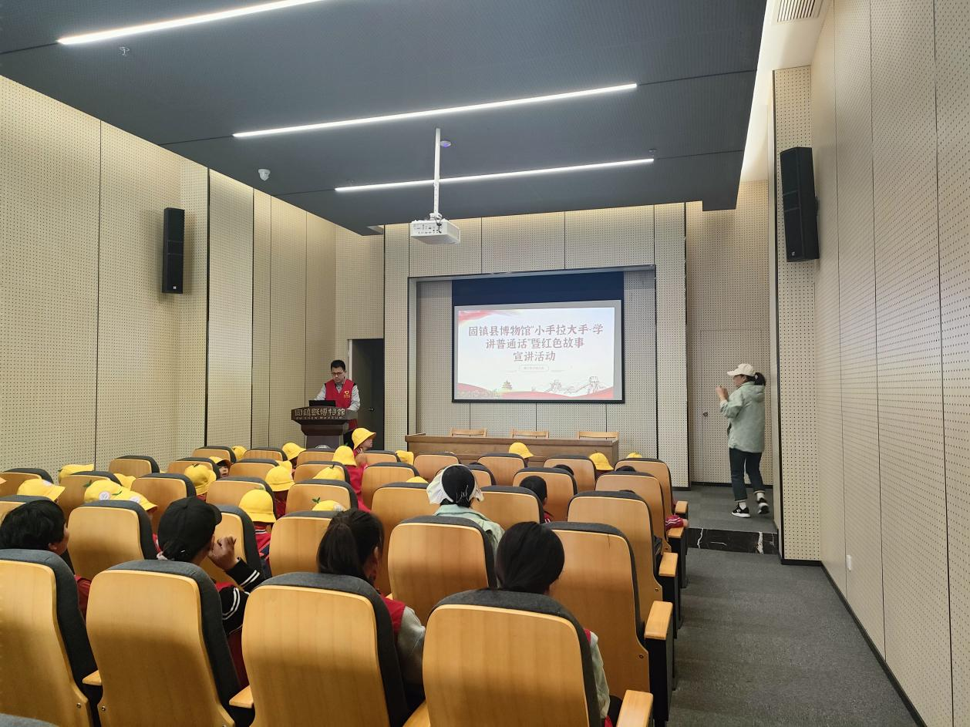
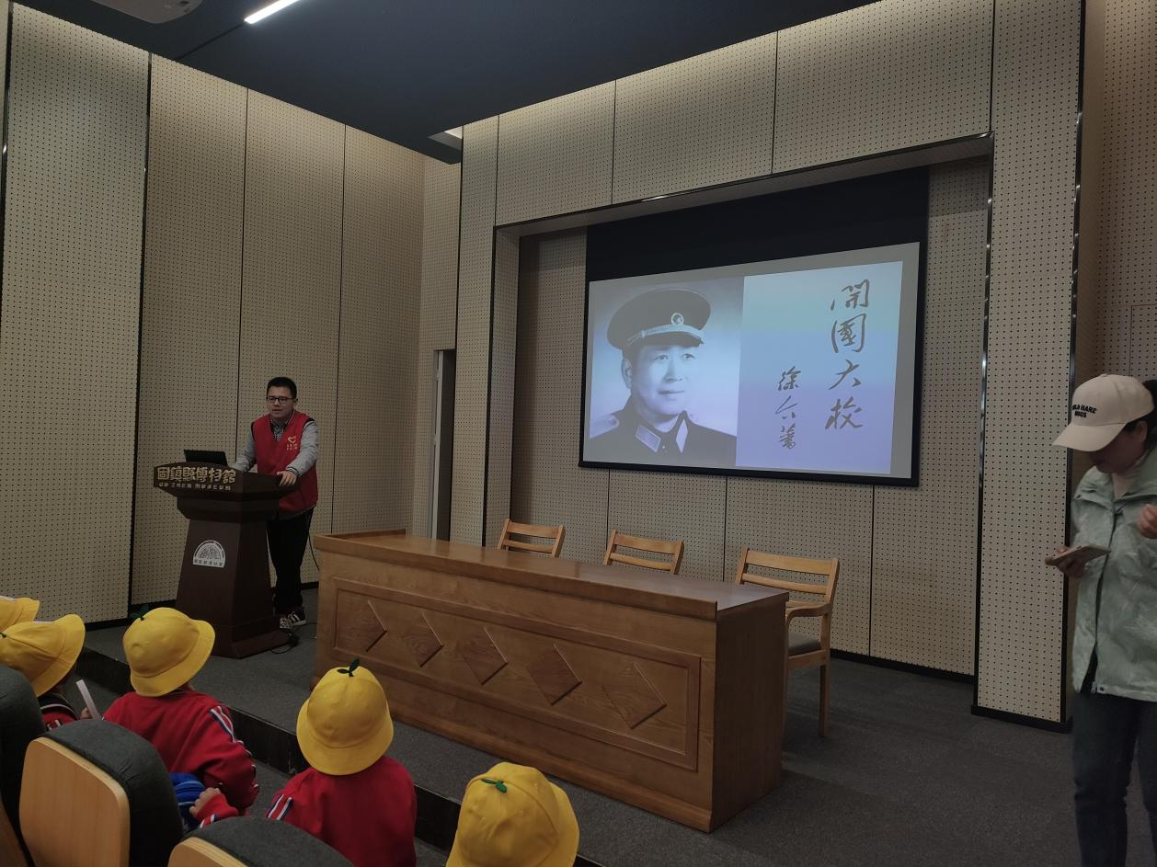
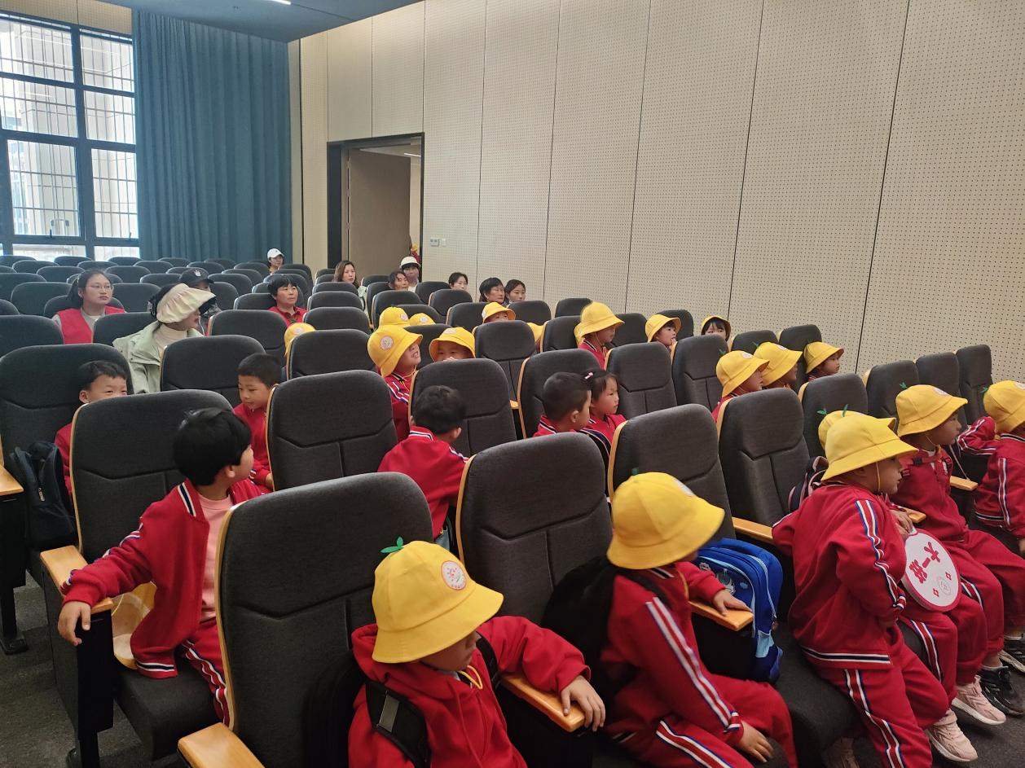
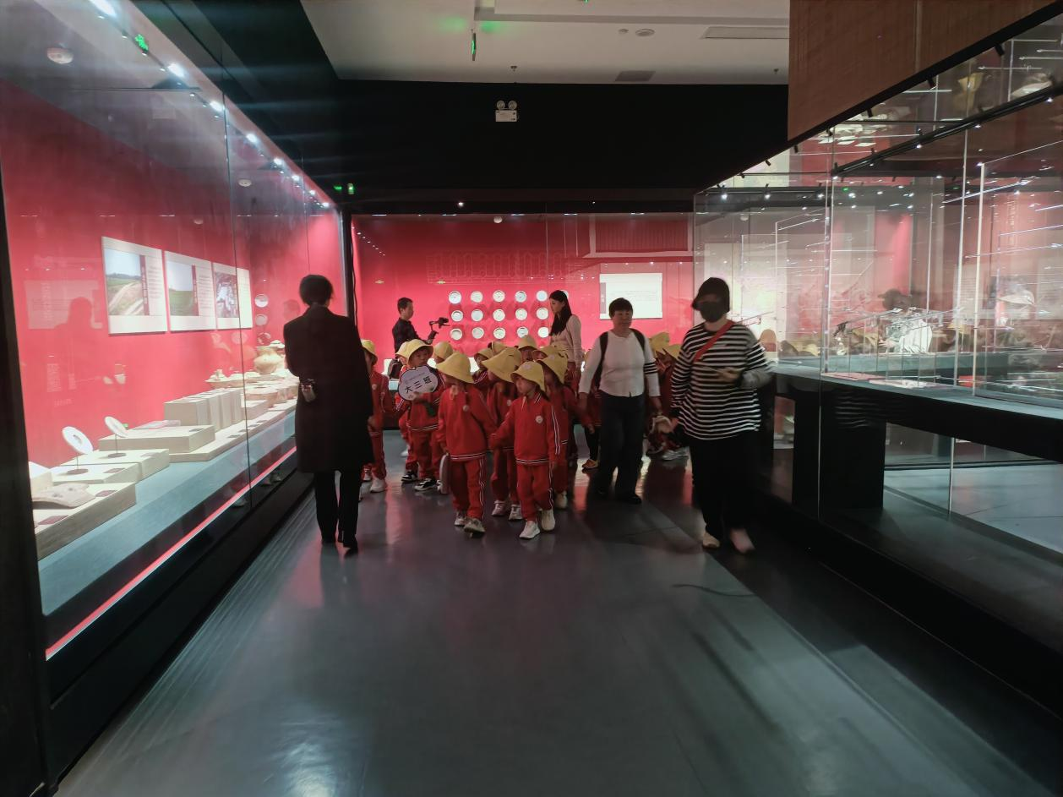
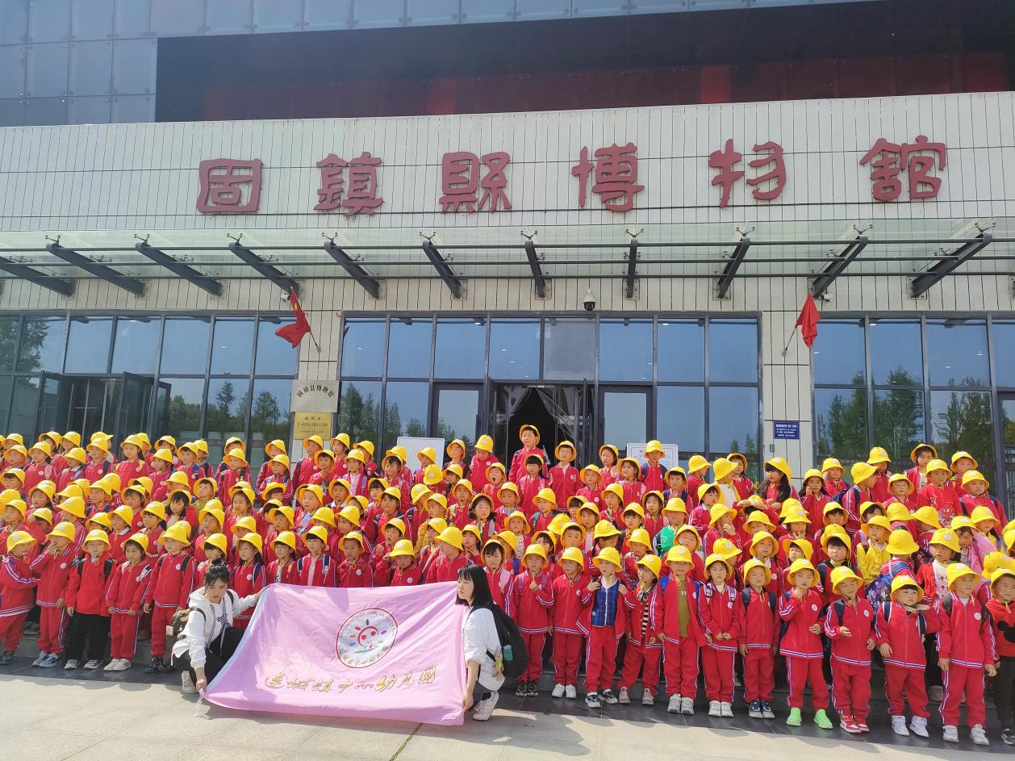

18日，强化责任担当 筑牢防火安全——固镇县博物馆开展消防演练
为进一步普及消防安全知识，切实做好火灾防控，提高消防安全意识，增强对突发应急事件的处置能力，2023年4月18日，固镇县博物馆联合连城镇消防中队进行了一次全员消防演练活动。
活动现场，参训人员积极互动，通过纠正动作、反复练习，加深了大家对处置突发事件能力。

本次消防安全培训抓重点、重实践，使固镇县博物馆全体职工了解日常消防安全工作内容，掌握消防器材使用要领，全面增强自身安全防范能力，确保文物安全，为“安全固博”建设贡献力量。

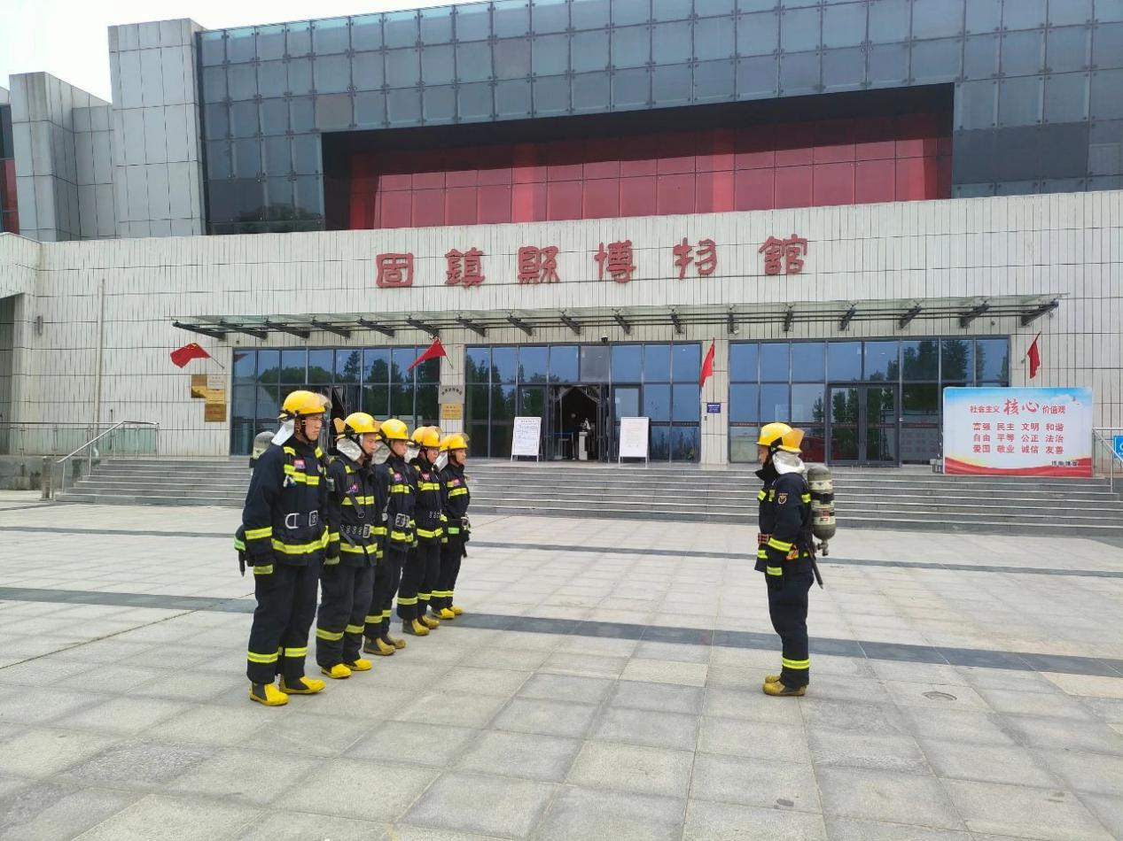

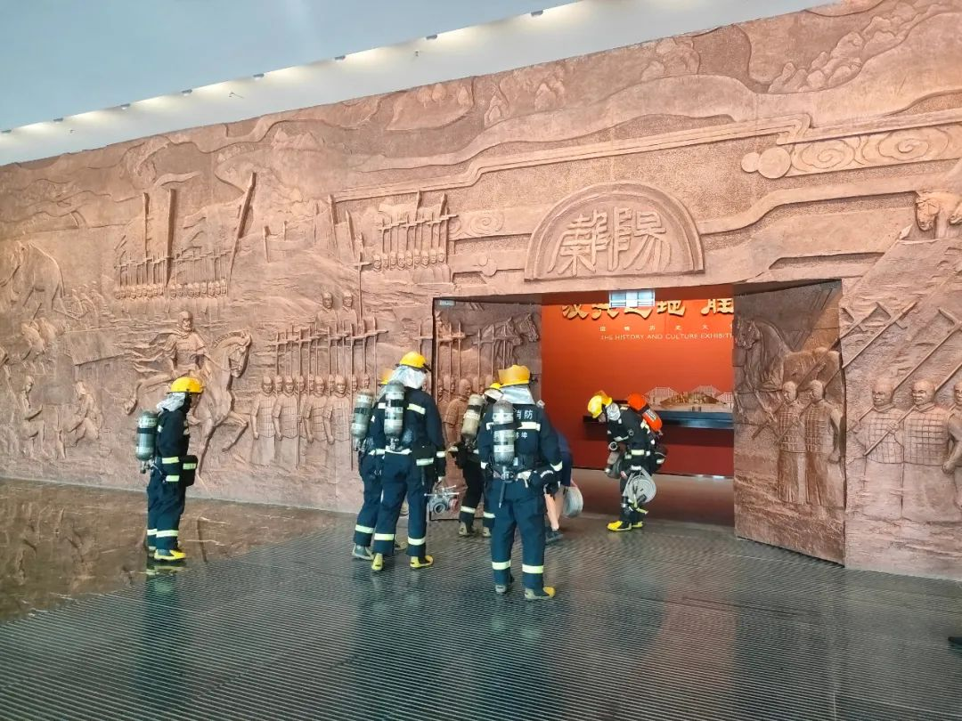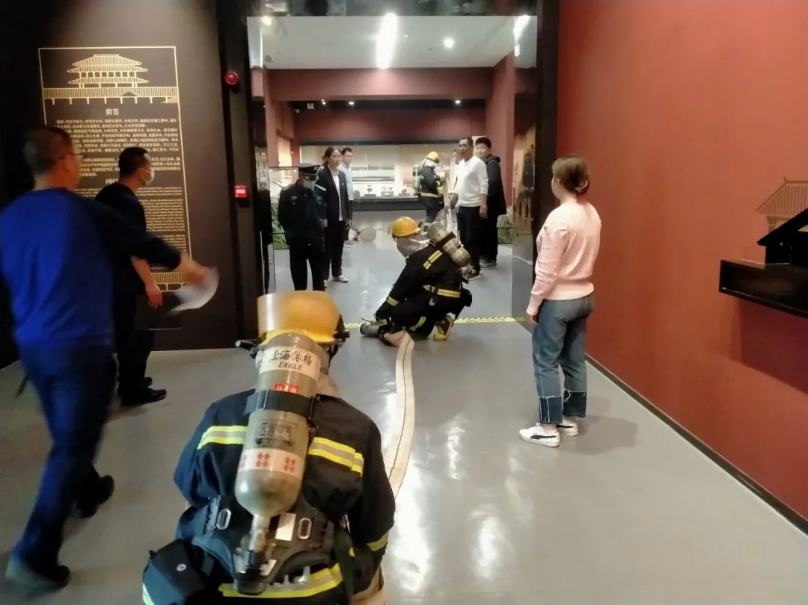30日，“强国复兴有我—历史研学放映厅”电影放映活动

电影艺术有其特殊的魅力，为了提升市民的精神品位，提高市民的道德素养，丰富市民的文化生活，2023年4月30日，固镇县博物馆特别开展“强国复兴有我——历史研学放映厅”电影放映活动，努力营造固镇人民和谐的生活氛围。
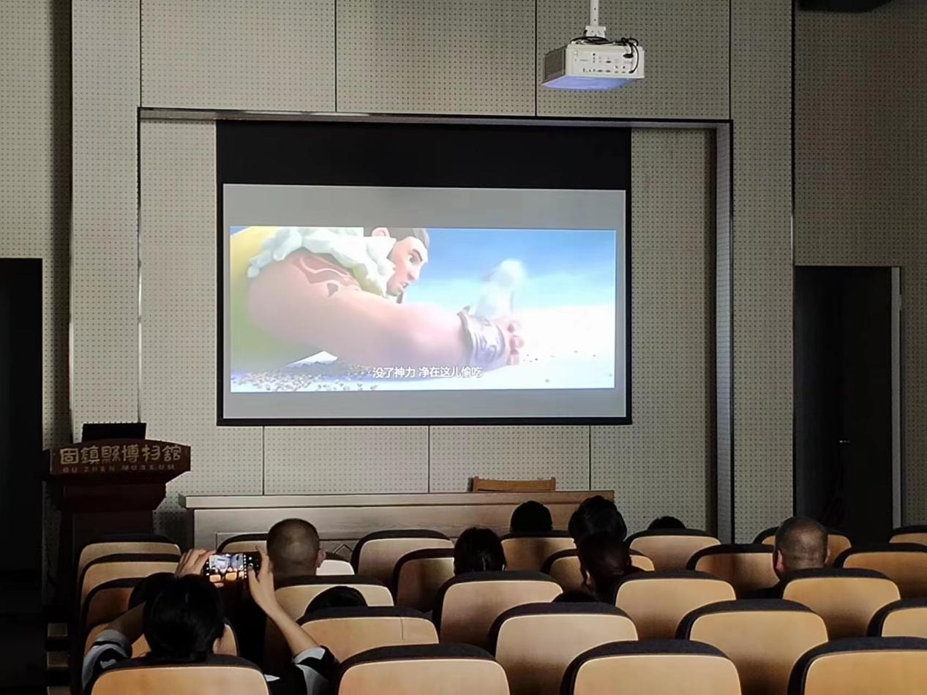
5月：
12日，安徽省黄山市休宁县图书馆馆长李璐颖一行到固镇县博物馆参观交流
2023年5月12日，安徽省黄山市休宁县图书馆馆长李璐颖一行到固镇县博物馆参观交流，市文化和旅游局科长黄根良、县文化和旅游局局长王中华陪同参观。
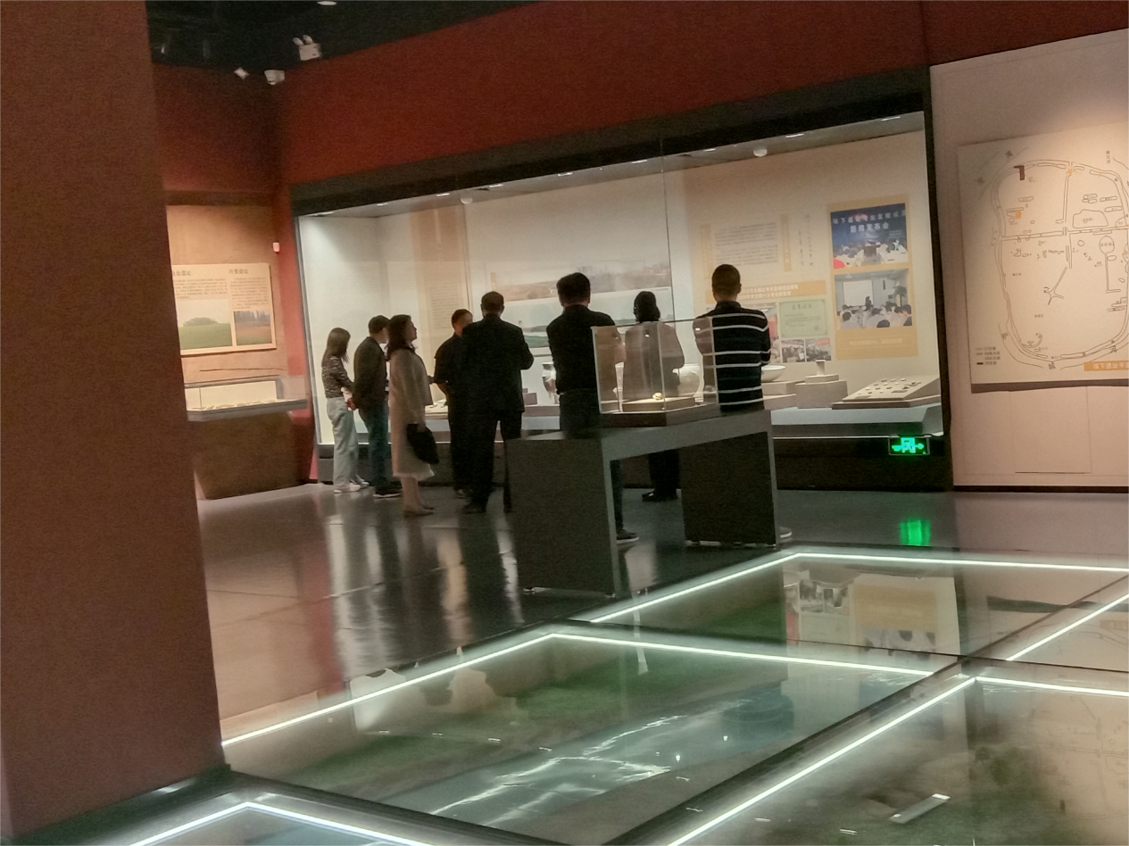
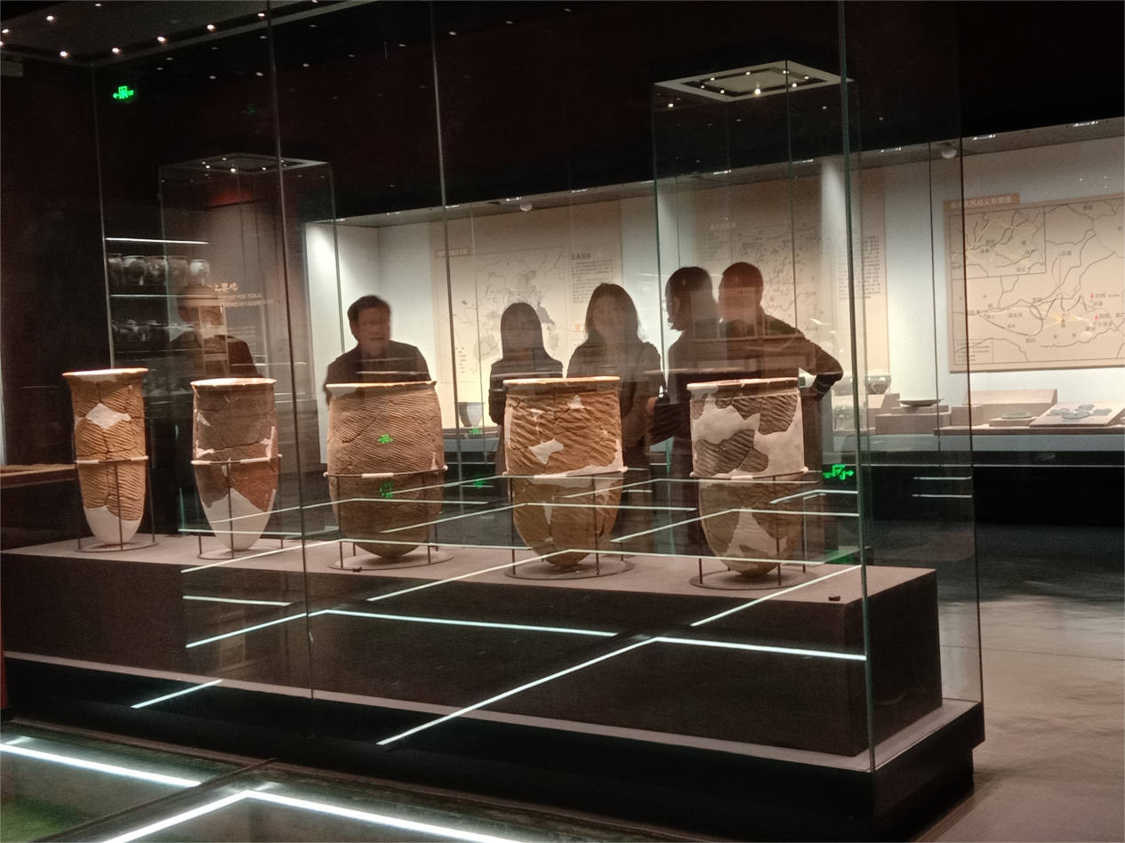
18日，固镇县博物馆举办国际博物馆日活动
2023年“5·18”国际博物馆日到来，今年博物馆日的主题是“博物馆，可持续发展与美好生活”。这次的主题强调博物馆是促进社区的福祉和可持续发展的关键因素。为积极推动博物馆馆际间的交流工作，充分实现资源共享。由固镇县文化和旅游局、萧县文化和旅游局主办，固镇县博物馆、萧县博物馆共同承办的“楚风汉韵----汉代画像石精品拓片馆际交流展”于 2023 年 5 月 18 日在固镇县博物馆开展。
汉画像石被誉为“敦煌前的敦煌”，内容涉及神话传说、祥瑞神兽、风土人情等各个方面，是研究汉代历史的大百科全书，具有极高的史料价值和艺术、美学、建筑、宗教、民俗等综合研究价值，有着广泛深刻的文化内涵、美学情趣和审美理想。萧县汉画地域特色鲜明、表现手法多样、艺术风格独具，对萧县后世艺术产生了深远影响。
汉代画像石是汉代艺匠在墓室、祠堂等石质建筑构件上的装饰雕刻，它以石为地，以刀代笔，融合绘画、雕刻、工艺美术和建筑艺术的石刻艺术品。其题材丰富，内容广泛，充分反映了汉代社会政治经济、思想文化、民风葬俗等各个方面的现实生活，俨然汉代社会的缩影。此次将要展出拓片为近年来萧县博物馆配合基本建设发掘的汉代墓葬，共60幅，内容形式多样，丰富多彩。区域代表强，展品质量高，具有典型意义，展览内容共为五部分，分为汉代生产生活、乐舞百戏、车马出行、神话传说等。
萧固两县地缘相近、人缘相亲，举办此次活动，旨在增进两县之间的文化交流活动，实现文化资源共享。营造加快经济文化共同发展的良好环境。充分让文物展览“活”起来，实现资源共享。同时也是让观众了解和认识汉画知识，解读汉画像石艺术的一次普及活动。此次展览的举办，将坚定文化自信，积极推动社会主义文化的繁荣昌盛。
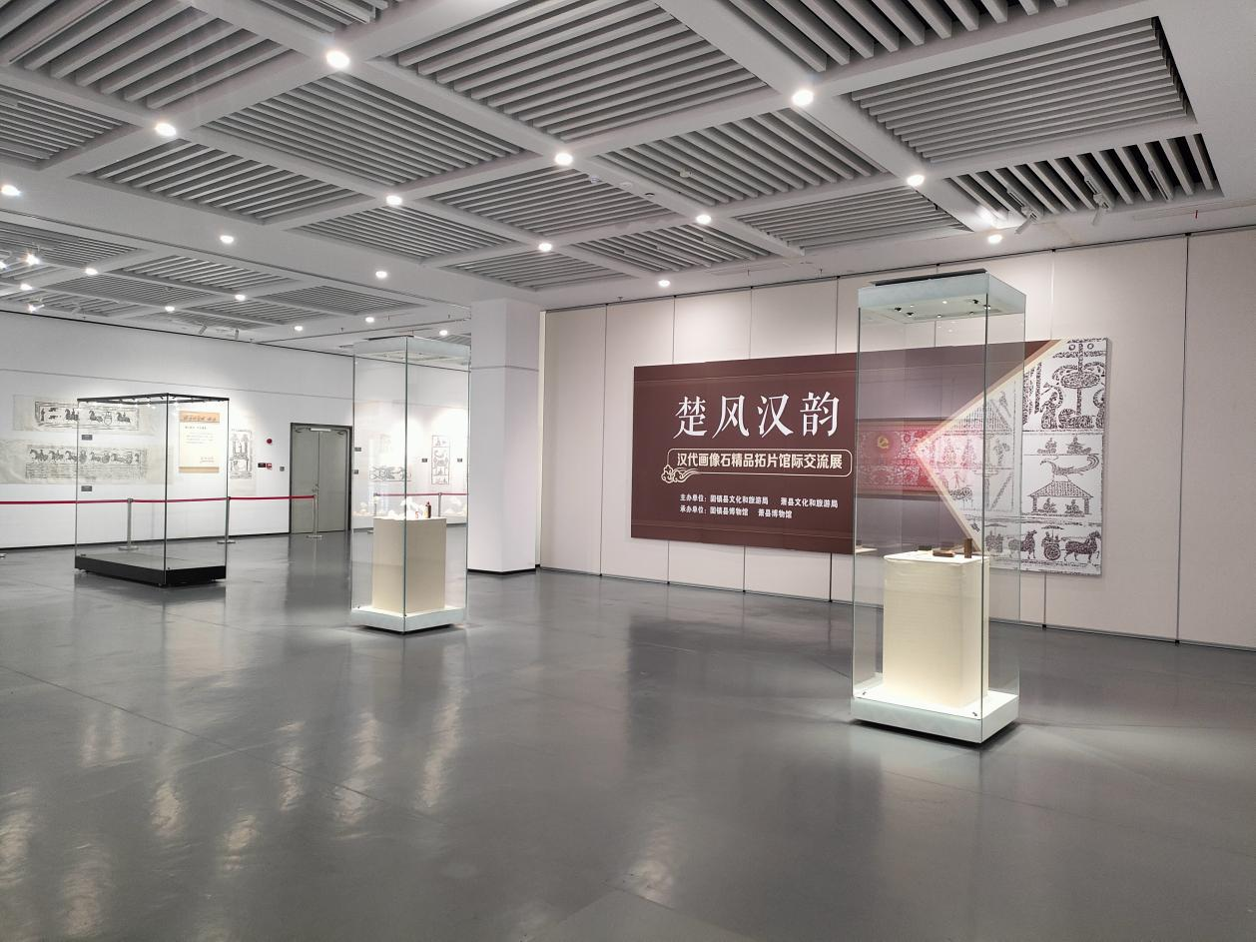
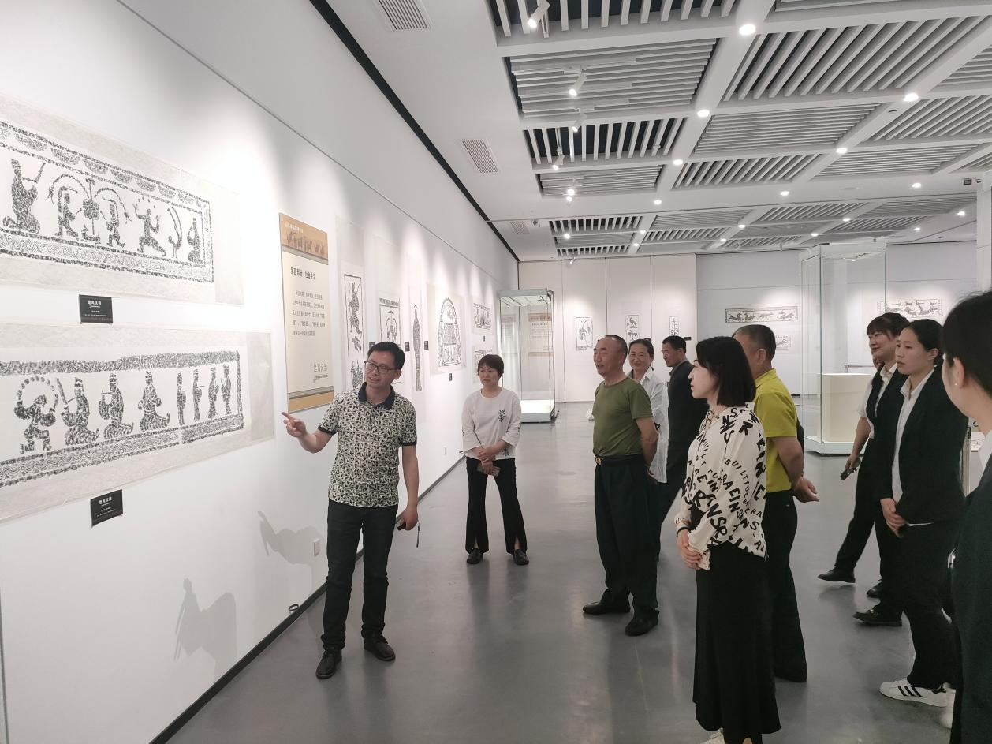
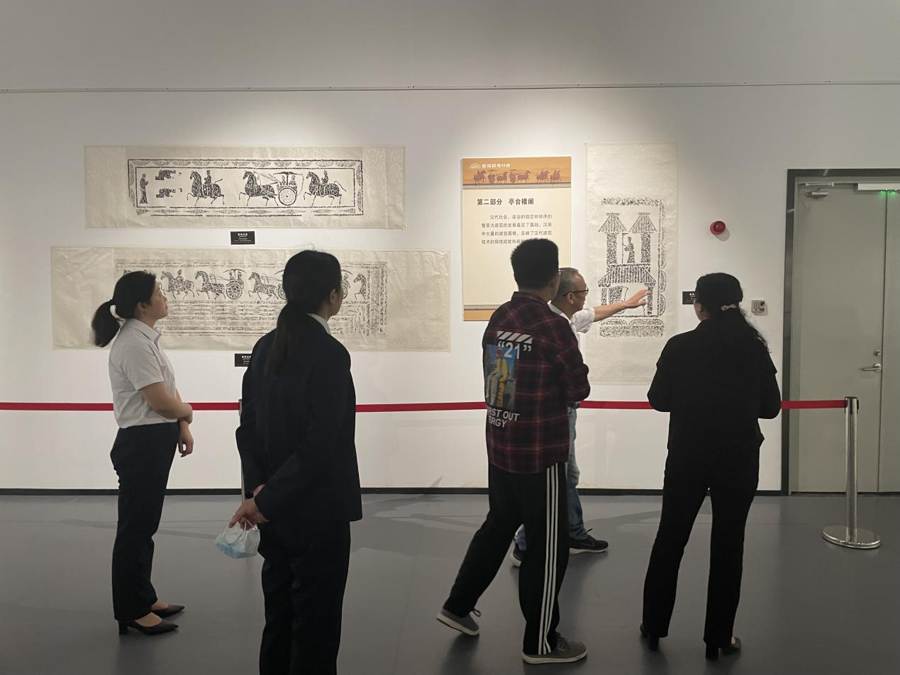
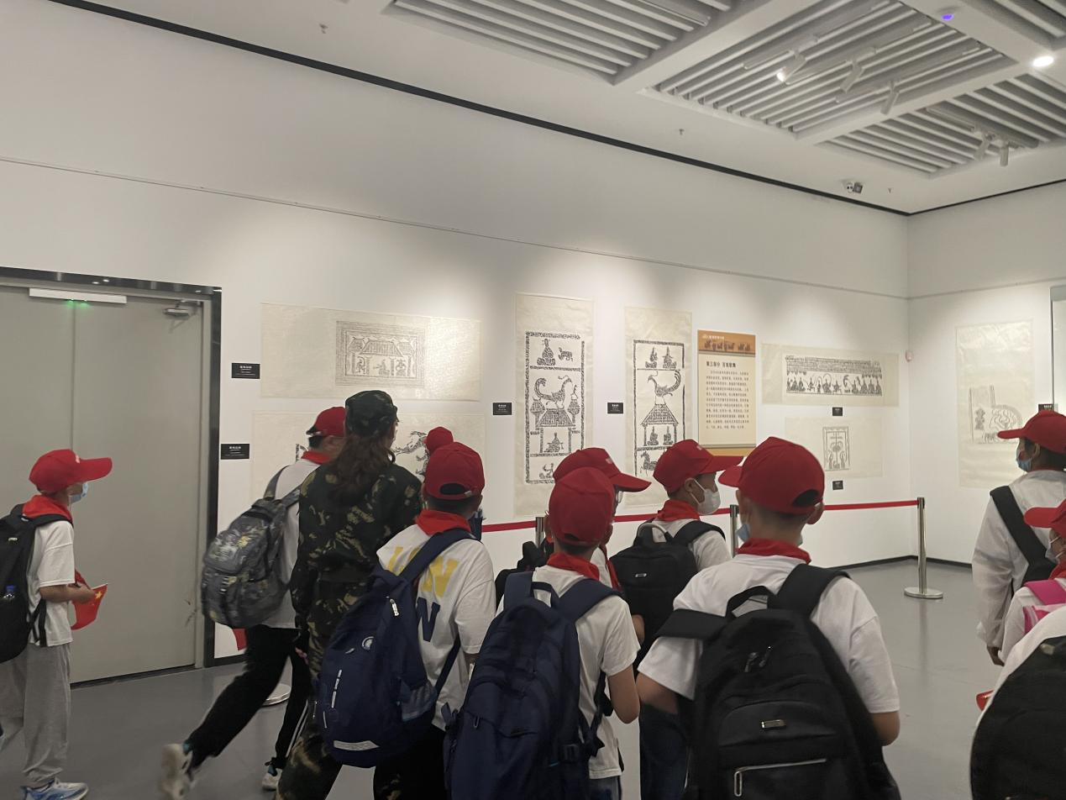
20日，固镇县博物馆举办《图像的历史 ——汉画像石》主题讲座
2023年5月20日，中国汉画学会会员，蚌埠市淮河文化研究会副秘书长，固镇县书法家协会理事刘立光老师来到固镇县博物馆一楼报告厅，与听众们一同解读汉代的画像石，细细品味这跨越千年的美。
此次讲座是2023年“5·18国际博物馆日”主题系列活动，为了使广大干群更好地了解汉代画像石等文化旅游资源，举办的《图像的历史 ——汉画像石》主题讲座。刘老师为大家讲述了自古以来人们对世界的认知，并讲述了大一统思想的由来以及汉文化的产生和发展。汉画深沉雄大，金石有声，融建筑装饰与雕刻版画为一炉，是两千年前的伟大创造，可在阳春白雪与下里巴人共赏。汉画像石是汉代人雕刻在墓室、祠堂四壁的装饰石刻壁画，它在内容上包括神话传说、典章制度、风土人情等各个方面；在艺术形式上它上承战国绘画古朴之风，下开魏晋风度艺术之先河，奠定了中国画的基本法规和规范。汉画像石同商周的青铜器、南北朝的石窟艺术、唐诗、宋词一样，各领风骚数百年，成为我国文化艺术中的杰出代表和文化艺术瑰宝。
刘老师对展出的汉画像石进行了介绍与解读，使大家深受启发。他逐个介绍汉画像石刻画的形象、图案、符号，解释了汉画像所包含的文化内涵，分析汉画像石的艺术价值。刘老师语言生动活泼，旁征博引，在讲座现场，他还为大家展示了拓片制作过程的视频，他鼓励研大家多接触汉画像石实体资源，亲身感受汉画像石艺术的魅力，进而更好的领会中国文化，为弘扬中国文化精神作出努力。
本次讲座以正在展出的汉代画像石精品拓片展为主题，听众们在听取讲座后又参观了汉画像石拓片展，感觉收获颇丰，对汉画像石艺术有了更加深入的认识，极大地增强了对汉画像石艺术的兴趣。
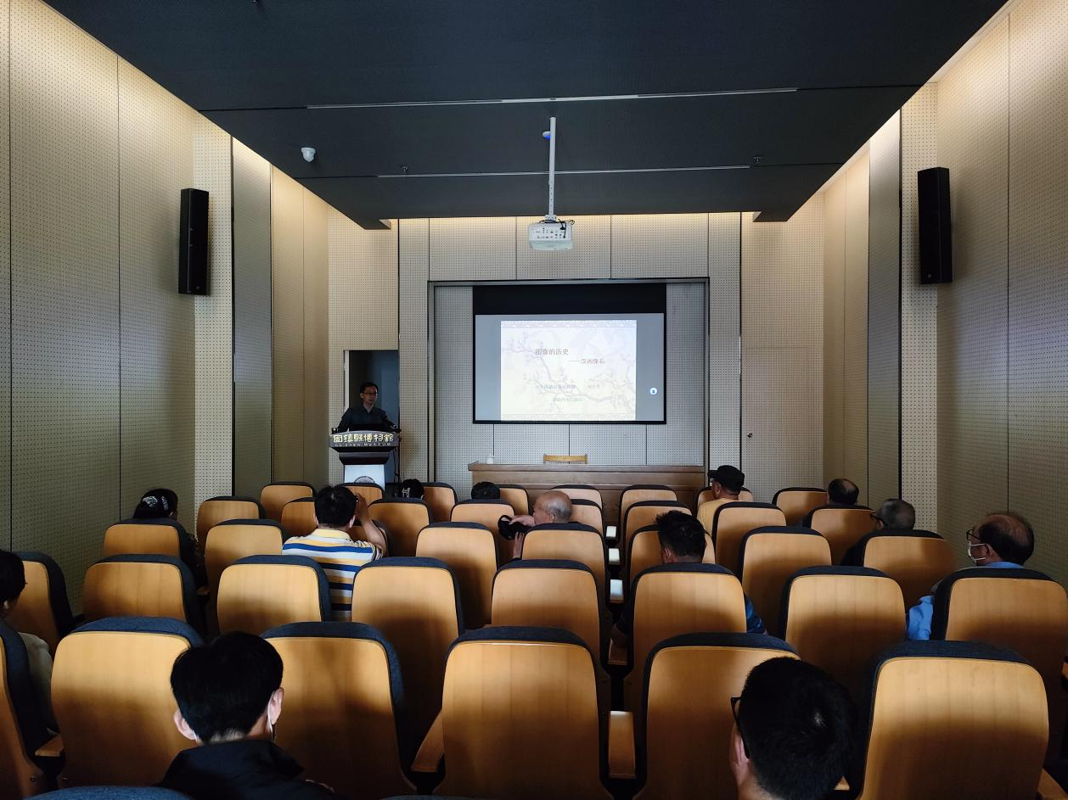
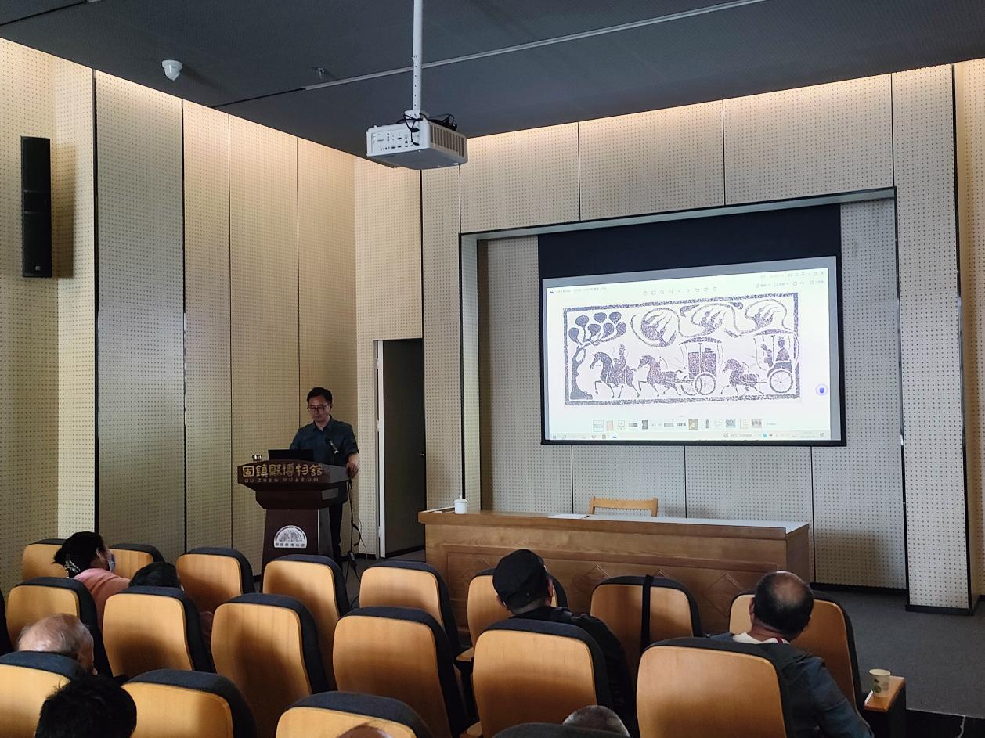
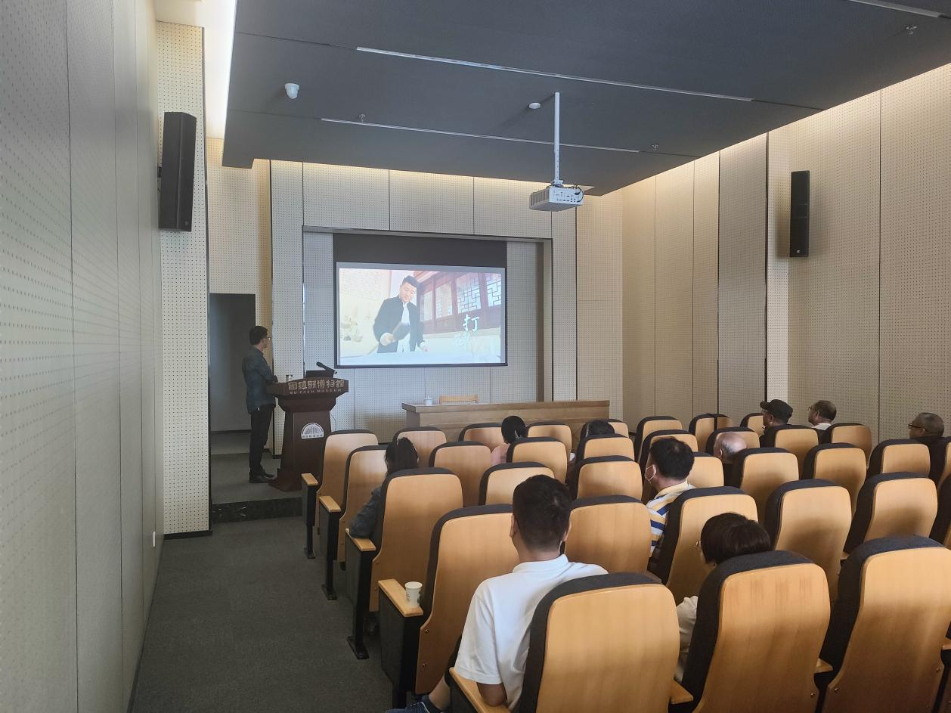
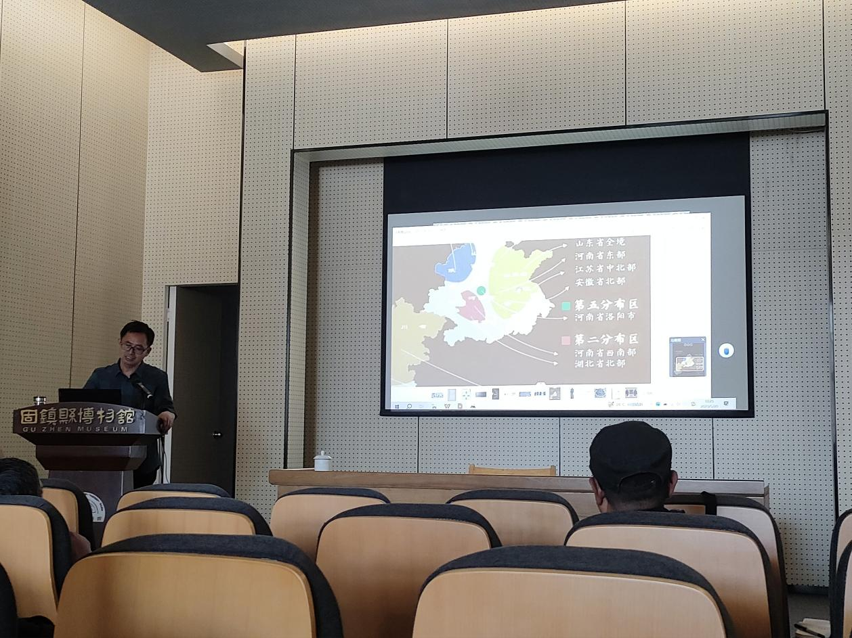
6月：

6日，固镇县博物馆开展消防安全讲座和演练
为切实做好消防安全工作,提高应对突发火情的能力，确保博物馆的平安运转，2023年6月6日，固镇县博物馆邀请消防救援大队开展消防安全知识培训和火灾逃生演练。
消防救援大队通过播放火灾警示片并结合典型火灾案例，就如何开展火灾隐患自检自查、正确使用灭火器材 、初期火灾扑救、火灾状态下逃生自救等消防知识进行了详细讲解，使大家生动直观地掌握消防安全知识。 讲解结束后，在消防救援大队的指导下模拟火灾现场，进行了消防逃生演练。
通过消防演练，不但起到了良好的宣传教育作用，而且增强了全馆职工的防火意识和应急处置能力。 下一步，固镇县博物馆将继续强化全员消防安全意识和技能，发现潜在风险和问题短板，杜绝安全隐患，确保文物安全。
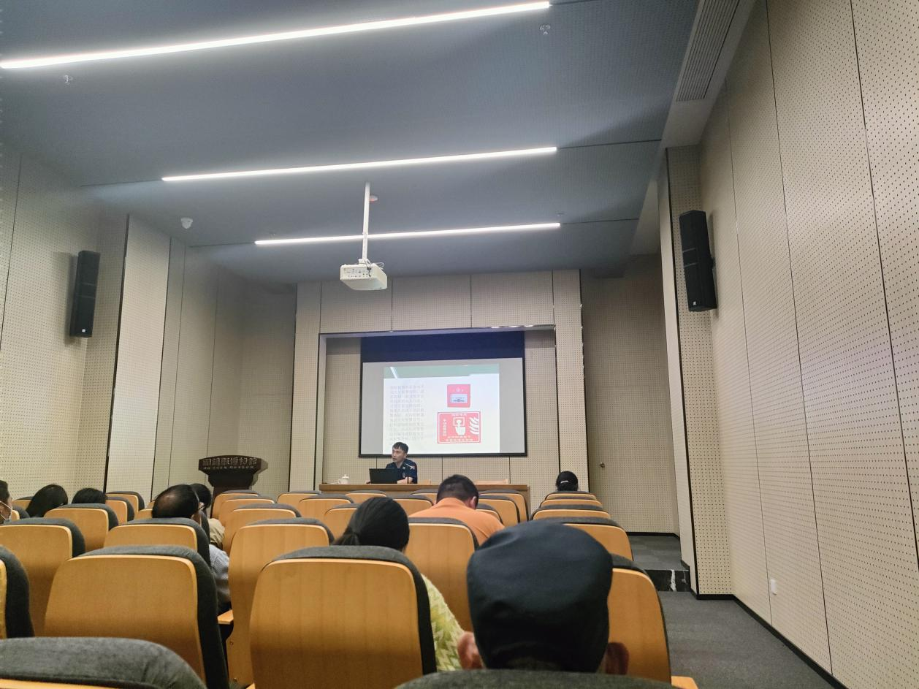
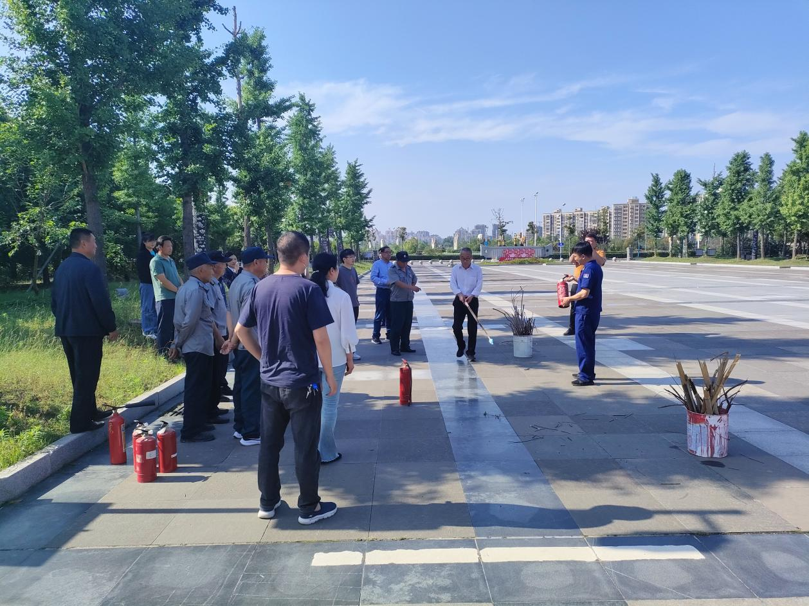
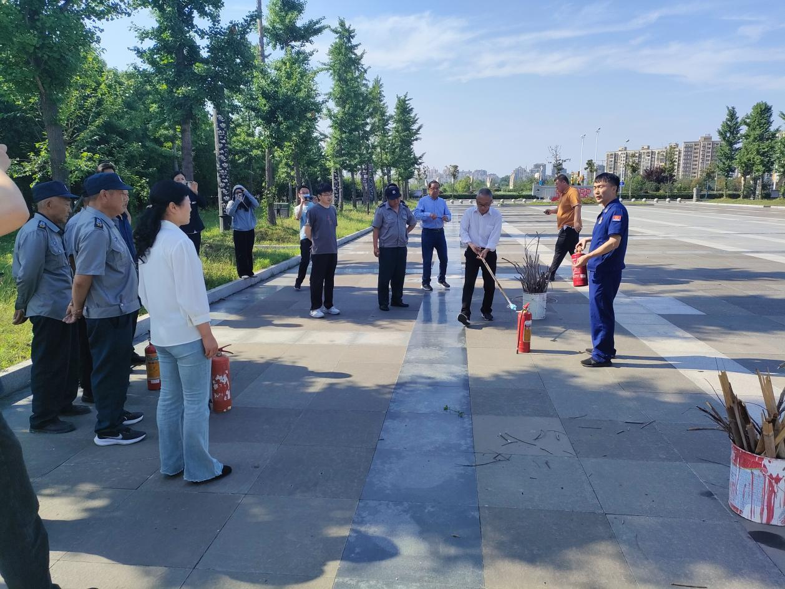
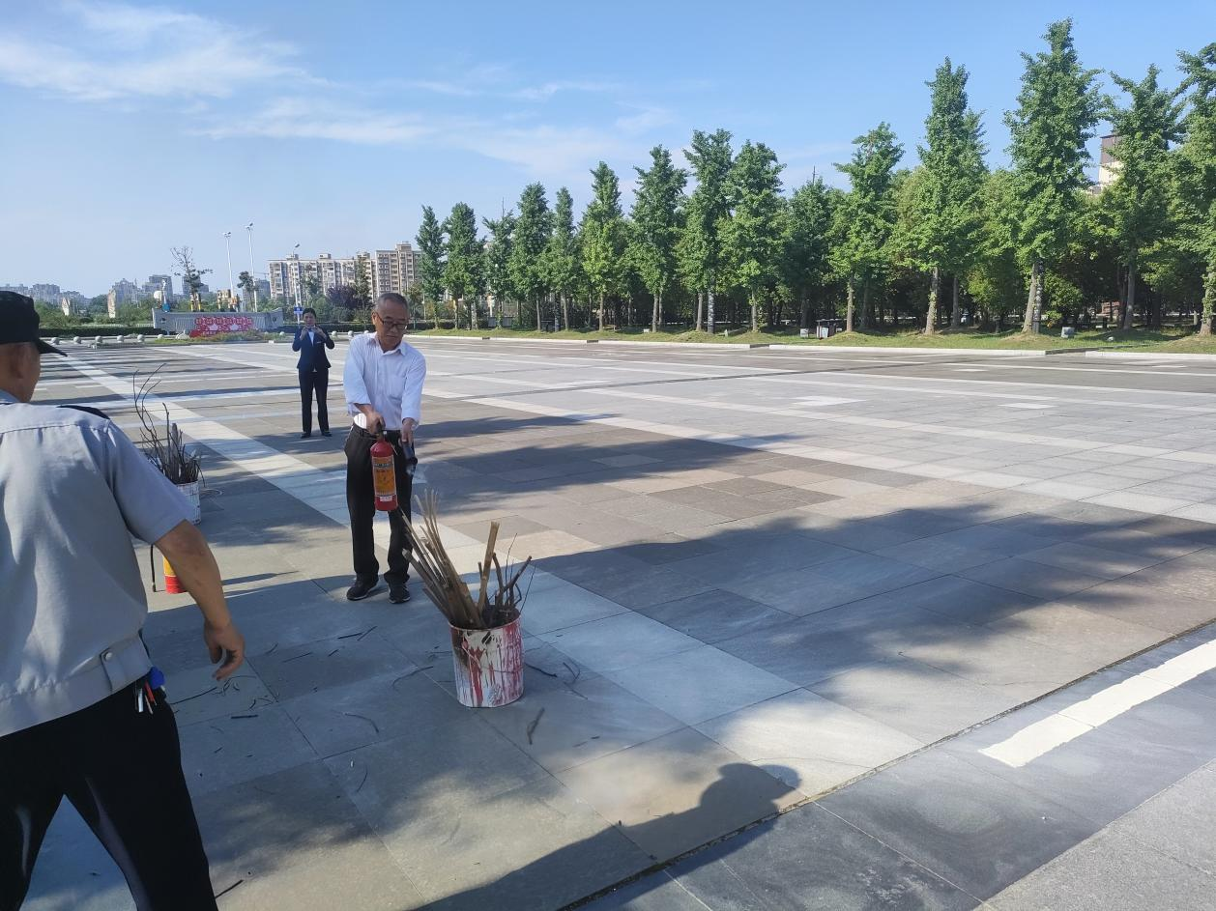
8日，国家文物局文物督查司司长陈培军对固镇县博物馆进行安全检查工作
2023年6月8日，国家文物局文物督查司司长陈培军对固镇县博物馆进行安全检查工作，县人大常委会主任邹光玉、县文化和旅游局局长王中华陪同检查。
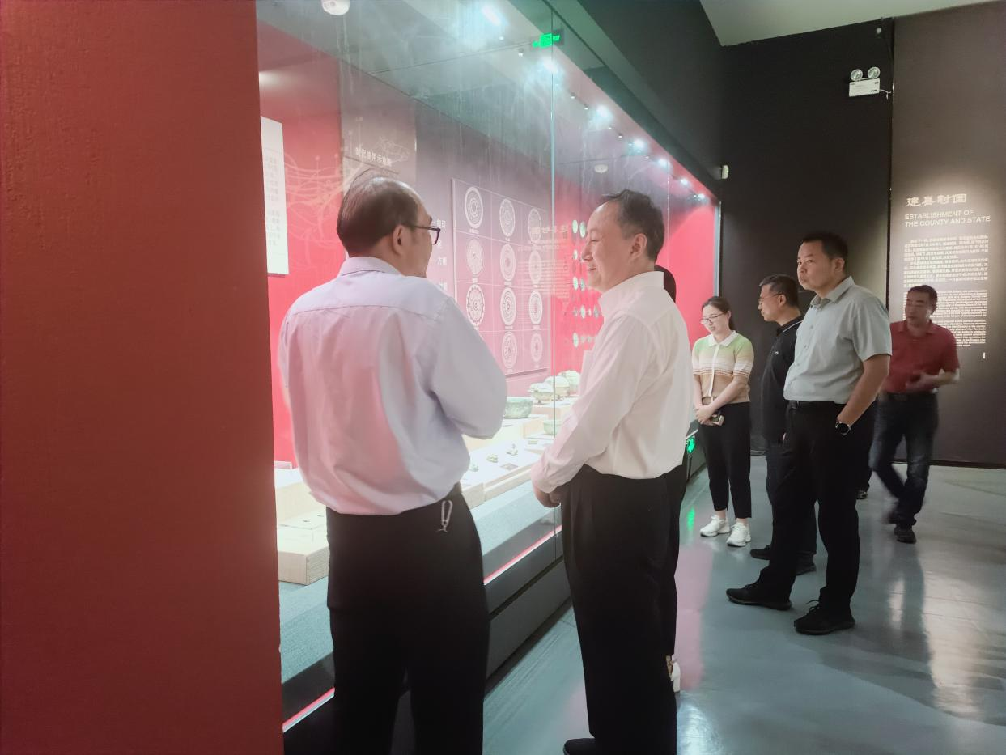
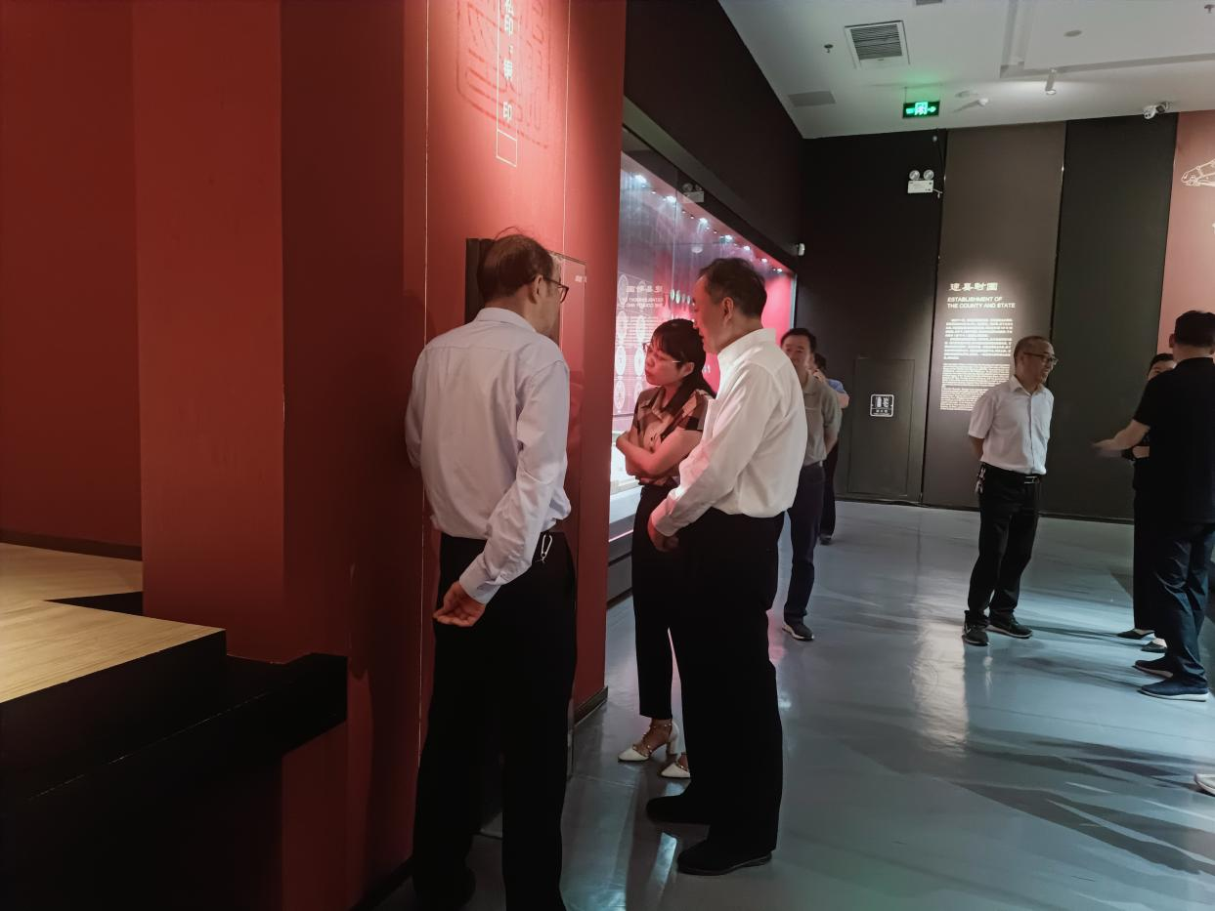
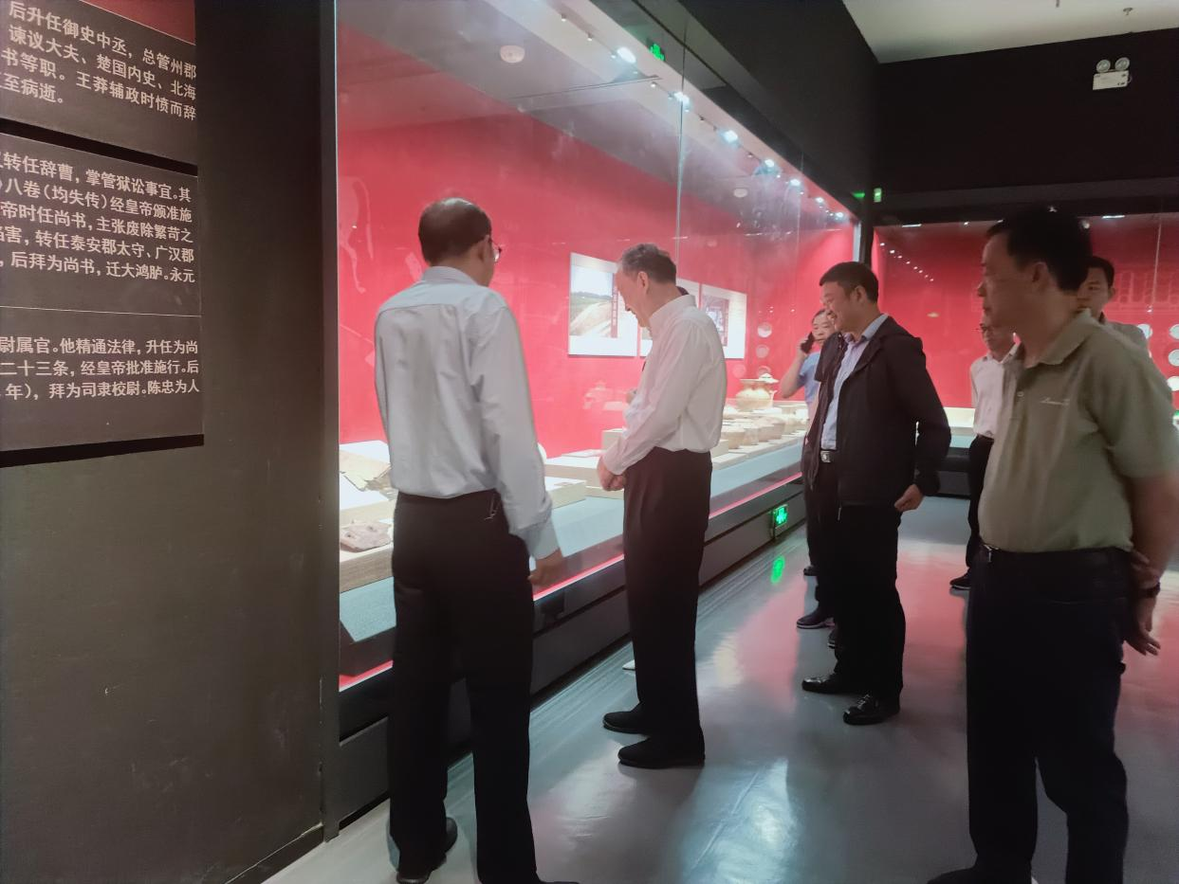
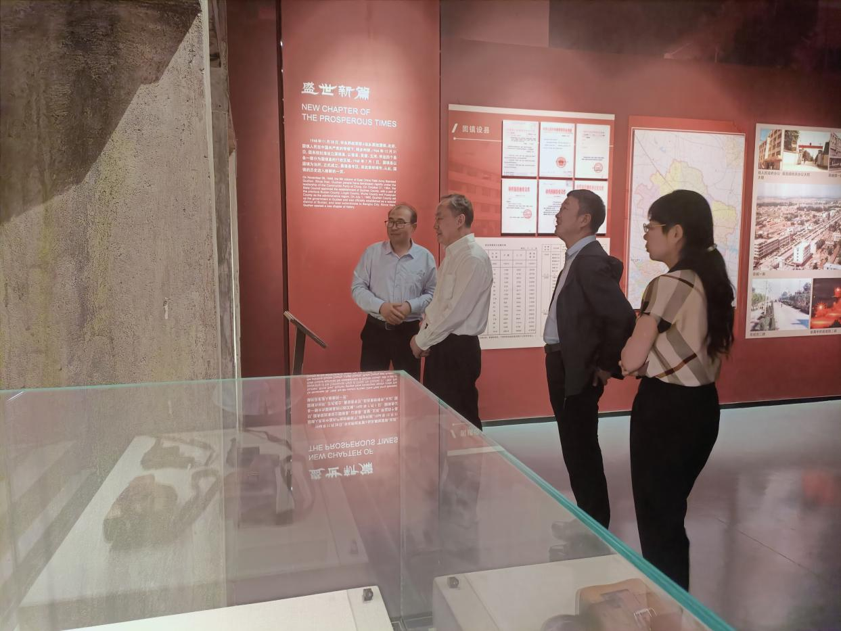
10日，“到世界找敦煌—敦煌流散海外文物复制展”在固镇县博物馆开展
6月10日是文化和自然遗产日，今年的主题为：“文物保护利用与文化自信自强”。为进一步普及文化遗产相关知识，丰富文化和自然遗产日宣传活动，激发大家对文化遗产的浓厚兴趣，营造全民保护文化遗产的良好氛围，2023年6月10日，固镇县博物馆特举办文化和自然遗产日活动暨“到世界找敦煌—敦煌流散海外文物复制展”。本次展览由固镇县博物馆引进，酒泉市博物馆策划展出，旨在让更多人近距离了解敦煌、了解莫高窟、了解藏经洞辉煌的艺术成就，同时更好推动文化交流互鉴与融合发展。
“到世界找敦煌——敦煌流散海外文物复制展”主要展出的文物为流散于英国不列颠博物馆、法国吉美博物馆、法国国家图书馆等海外收藏机构珍藏莫高窟藏经洞内的文物复制品，展品均是按文物原比例复制，主要内容为敦煌藏经洞流失的东晋十六国到北宋的绢画、纸画、麻布画和经卷等复制品。展品除纸、绢、麻布等材质未做还原处理外，其尺寸、色彩、完残程度均是按文物原件高清采撷真实现状呈现在观众面前。 通过这次公开展示，以期更多艺术爱好者及中外学者欣赏到流散海外的敦煌艺术珍品，通过时间隧道，返溯历史，与古人对话，倾听他们的诉说，揣摩他们的艺术，进一步解读国际显学“敦煌学”，从中汲取中华民族优秀的文化。
敦煌宝藏，作为物质文本虽已流散海外，但其中蕴含的佛教真意和人文精神，永远不会被他人掠夺。不堪回首的往昔已然逝去，中华文明千载永绩、生生不息；我们对传统艺术的敬畏之心恒久不变，代代相传。一件件质感厚重、色彩沉稳的艺术品，从宗教内容阐释，最终却回归于艺术殿堂，描绘出真、善、美兼备的理想美好之境。展览用复制展的形式让百年前流散于海外的国宝回归故土，大放异彩。
固镇县博物馆与酒泉市博物馆联合举办此次展览，旨在弘扬中华优秀传统文化，凝聚精神力量、增强文化自信，让固镇人民欣赏到这些文化瑰宝，感受博大精深敦煌文化的艺术魅力。“到世界找敦煌”必将承载我们的记忆，追逐我们艺术的灵魂，成为我们与先辈跨时空对话的平台。传承保护中华民族优秀传统文化，我们愿尽绵薄之力。
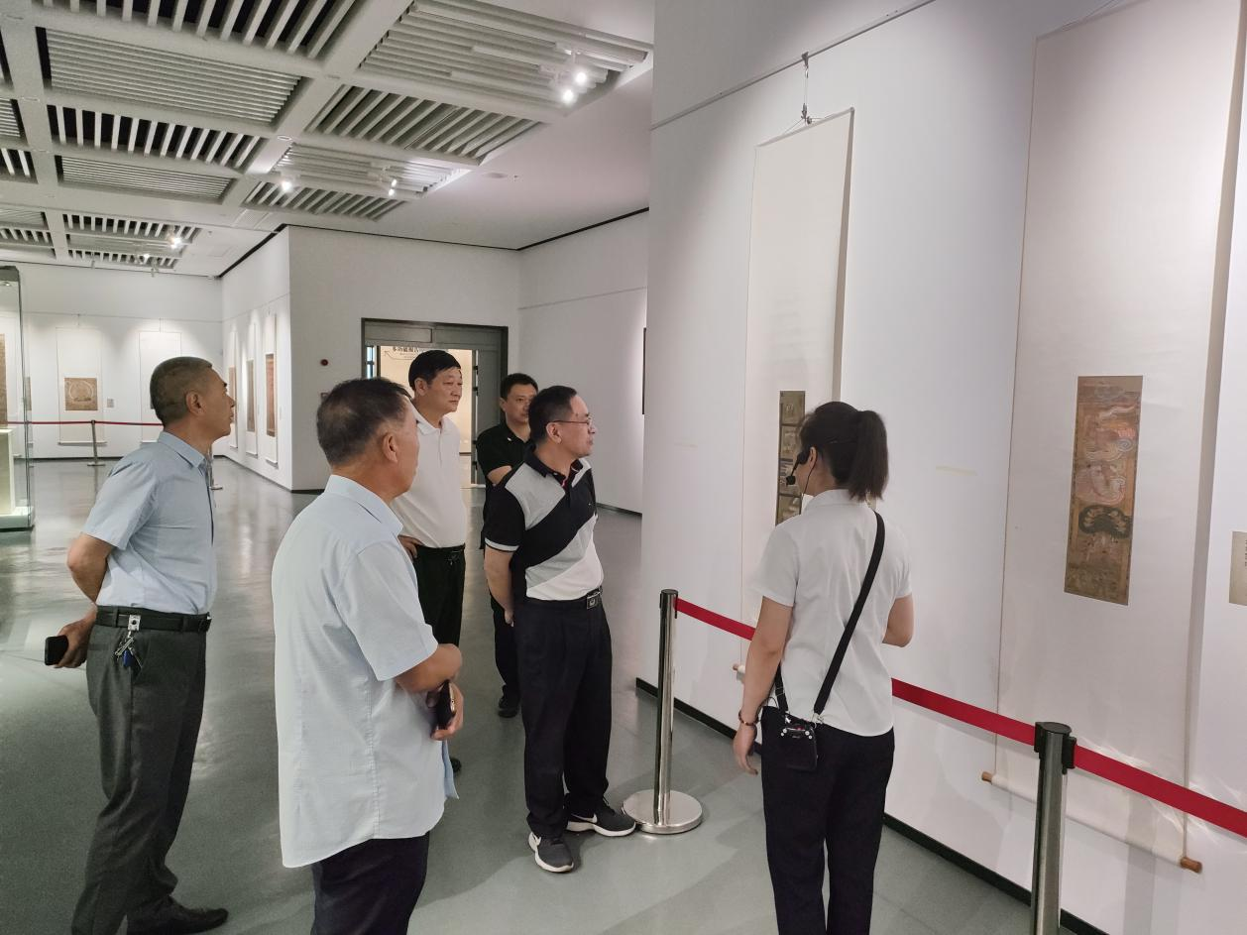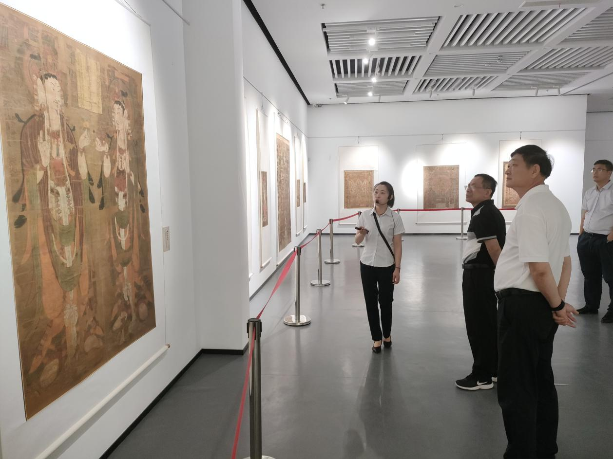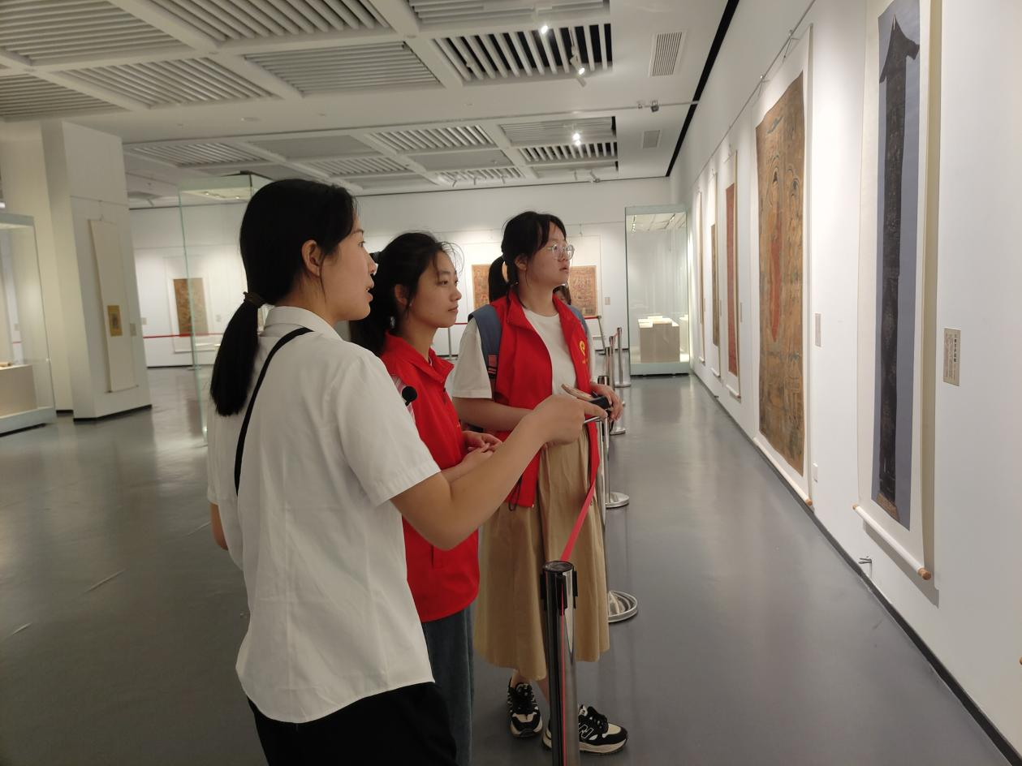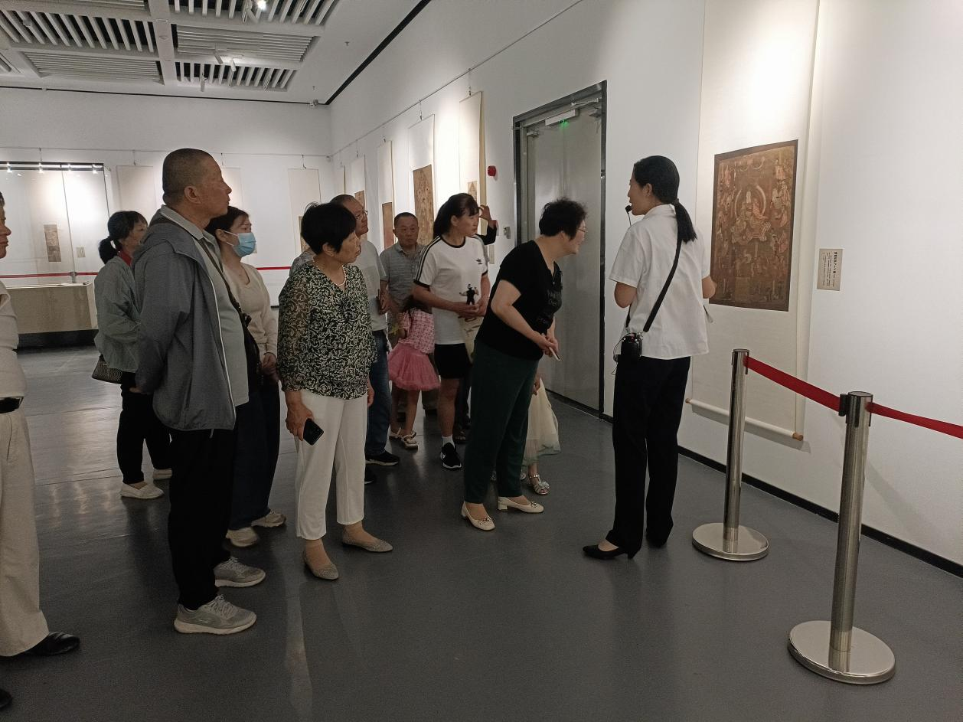22日，固镇县博物馆开展"品味端午 粽享欢乐 传承文明"活动
为了更好地发掘、弘扬传统文化，固镇县博物馆以传统节日为切入点，通过开展传统节日活动，提高群众对民族文化的认同感和自豪感。引导群众进一步了解传统节日、认同传统节日、喜爱传统节日、过好传统节日。固镇县博物馆于2023年6月22日在博物馆一楼大厅开展了“品味端午 粽享欢乐 传承文明”端午节主题活动。
活动开始，工作人员向大家介绍了此次活动的内容和流程，给参与活动的游客们讲解了端午节的由来和习俗。让大家既体验了活动的乐趣，还明白了端午节的起源和意义。
在规定时间内，每人将5支箭投入1米外的壶中，最终按投中数量多少计算成绩。别看规则简单，要想投好，可不容易。它考验眼力、手腕控制力、手眼协调能力。比赛中，每位参赛者都屏气凝神，反复斟酌投射角度，用心把握投射时机，努力精准地投出每一支箭。每一个人上场，都得到热情的鼓励；每一次命中，都赢得真诚的喝彩；每一次失误，都在欢乐的氛围中一笑而过。工作人员为获奖游客准备了粽子和香囊，今天的端午活动大家都很开心。
通过开展此次活动，不仅弘扬了中华民族传统文化，还能传承群众民族精神，同时丰富了群众的精神文化需求。让大家在欢声笑语中过了一个欢乐祥和的端午节。
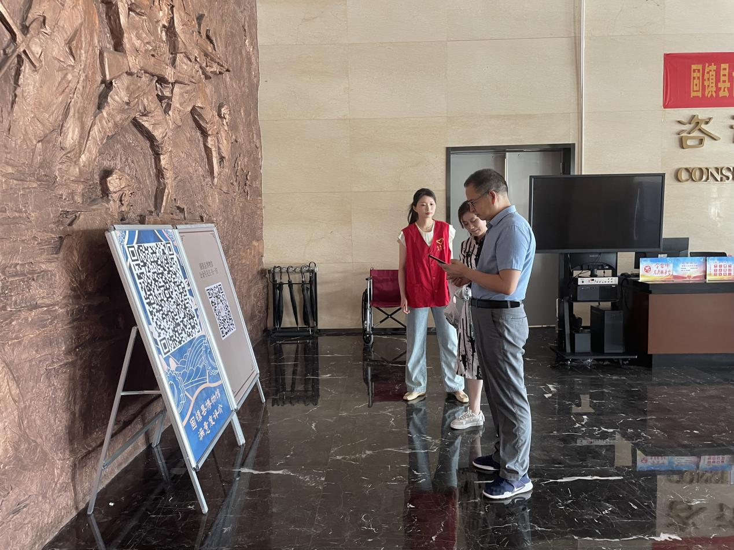
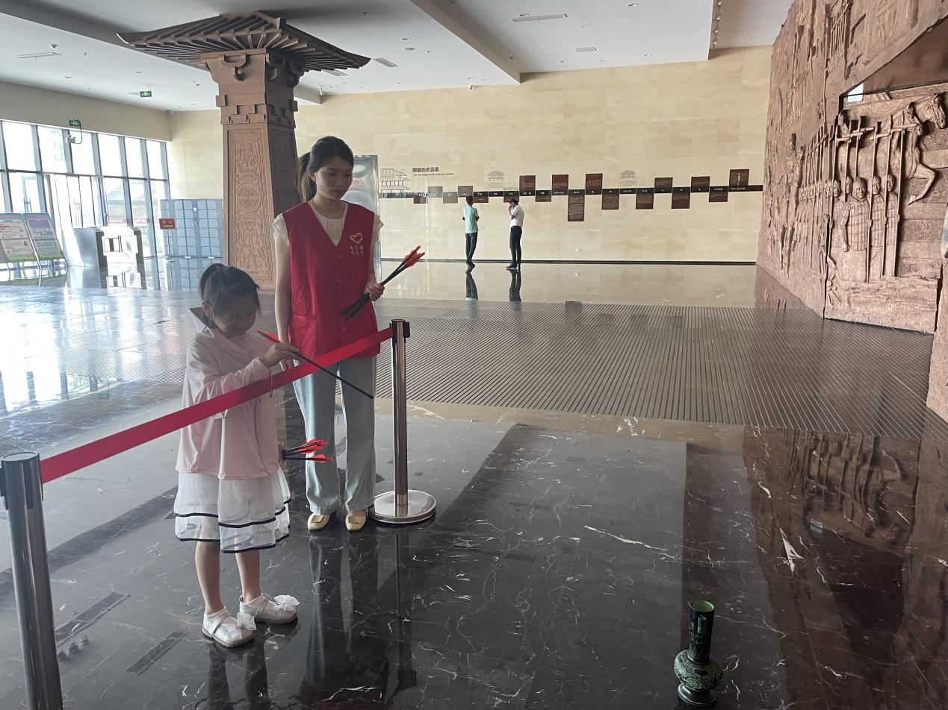
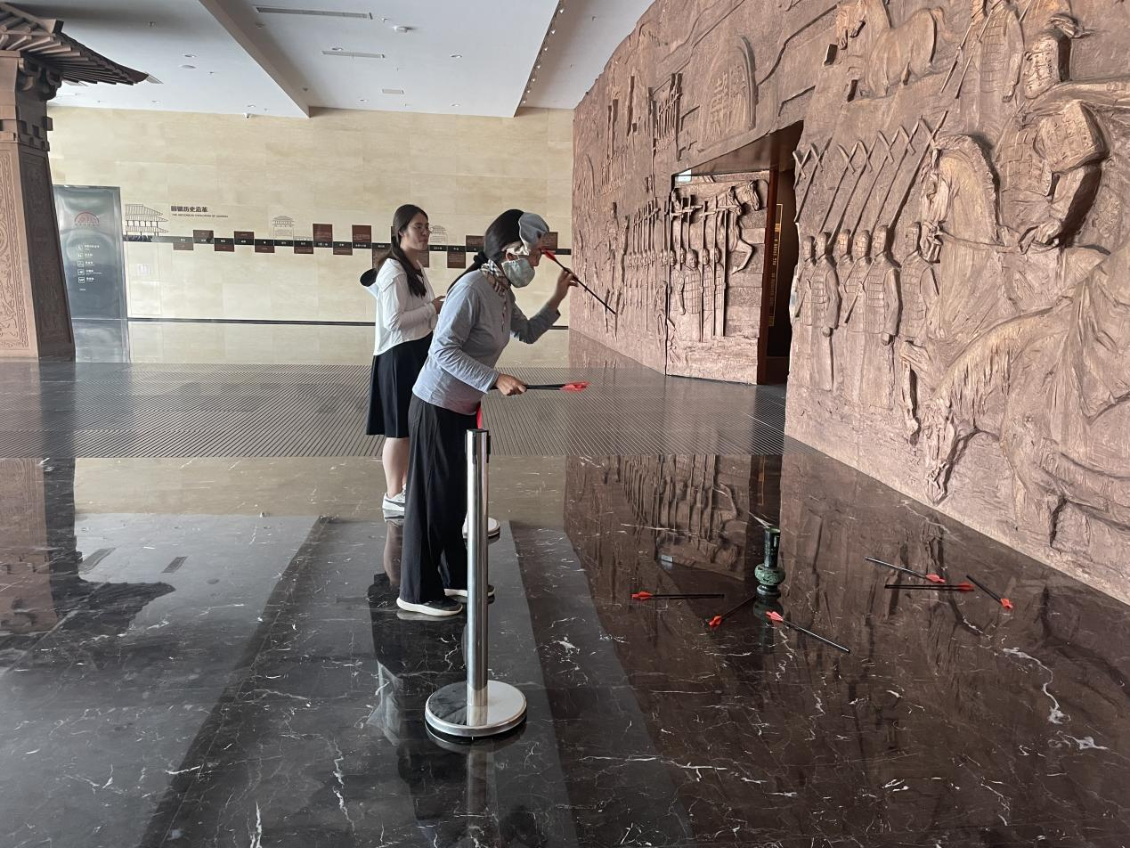
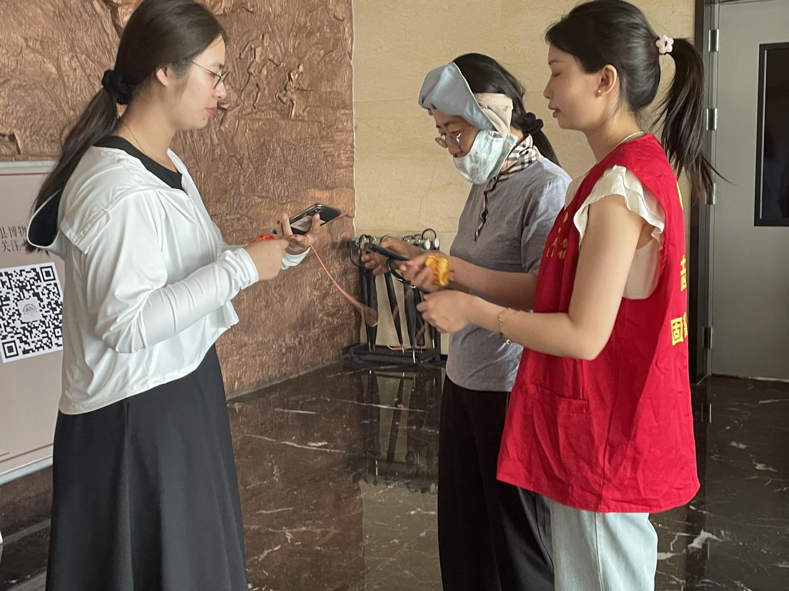
25日，固镇县博物馆工作人员一行到萧县博物馆交流学习

2023年6月25日下午，固镇县博物馆工作人员一行到萧县博物馆交流学习。
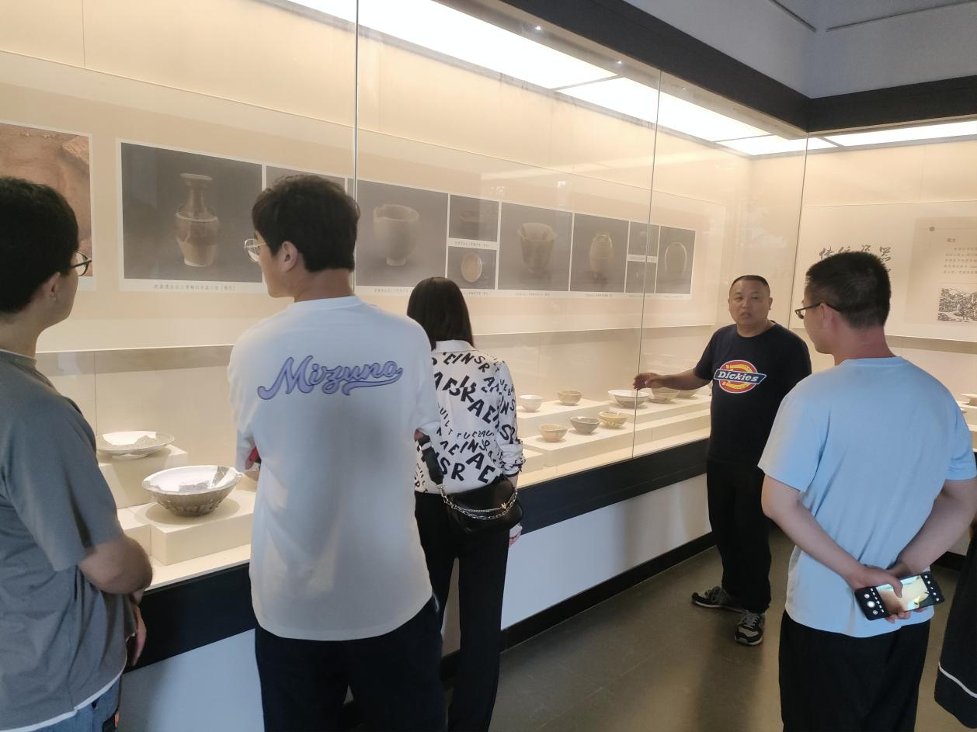
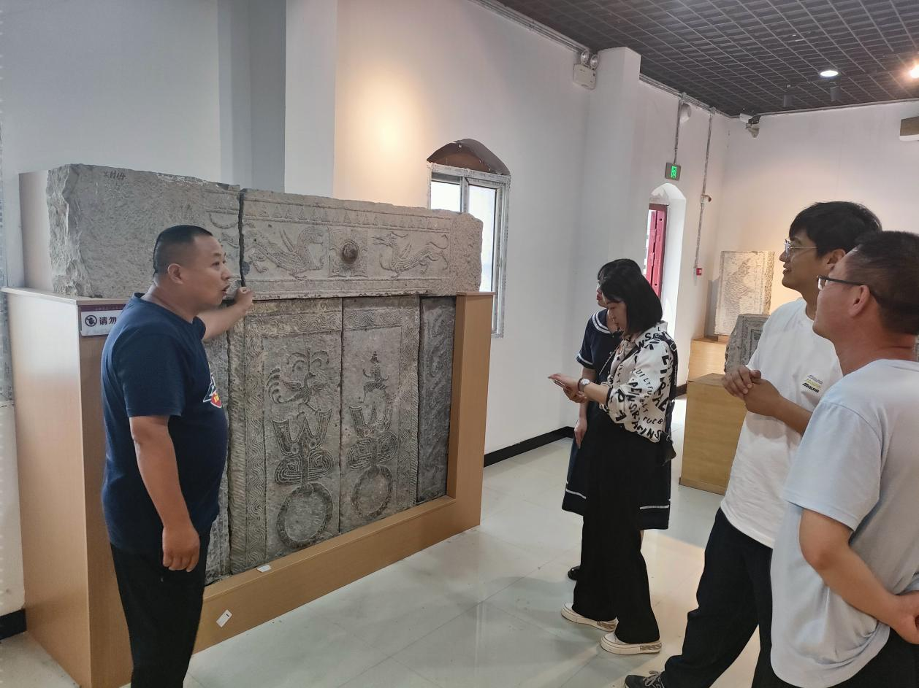
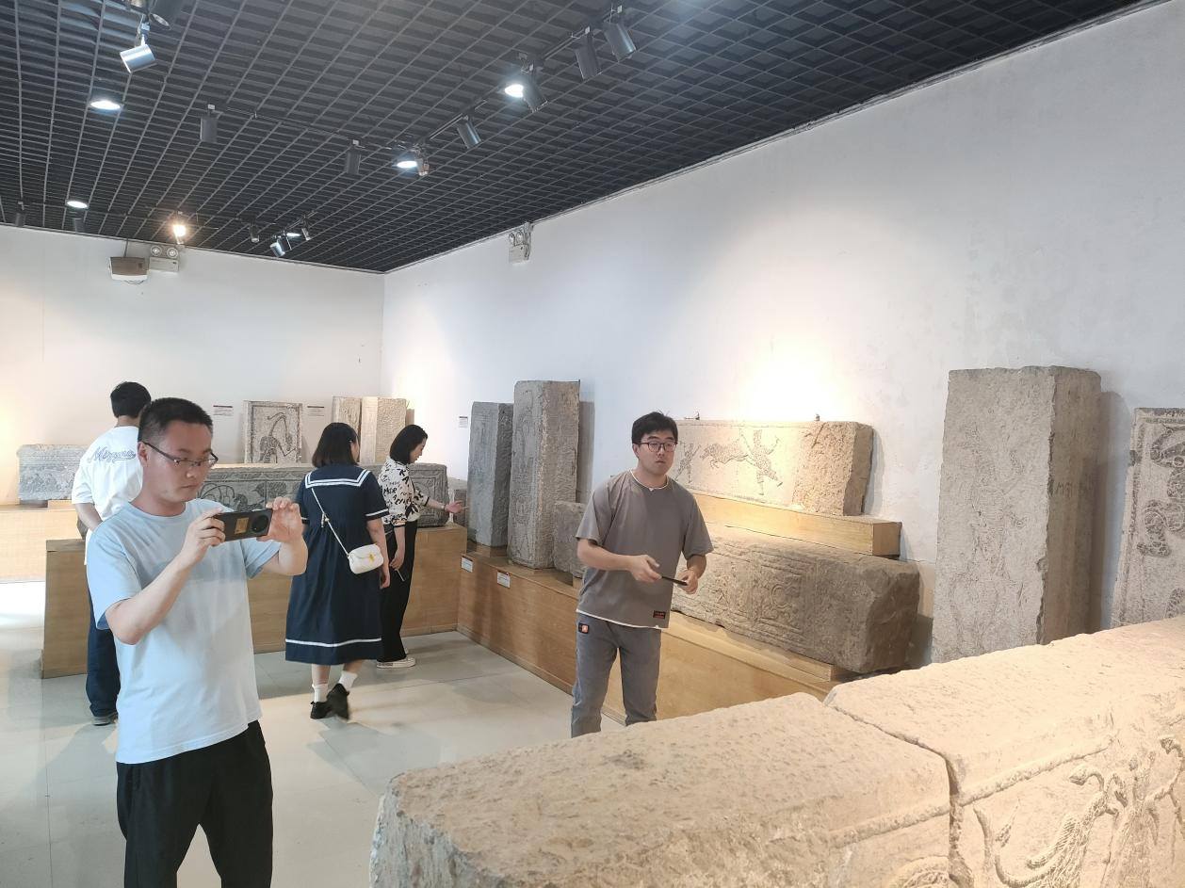
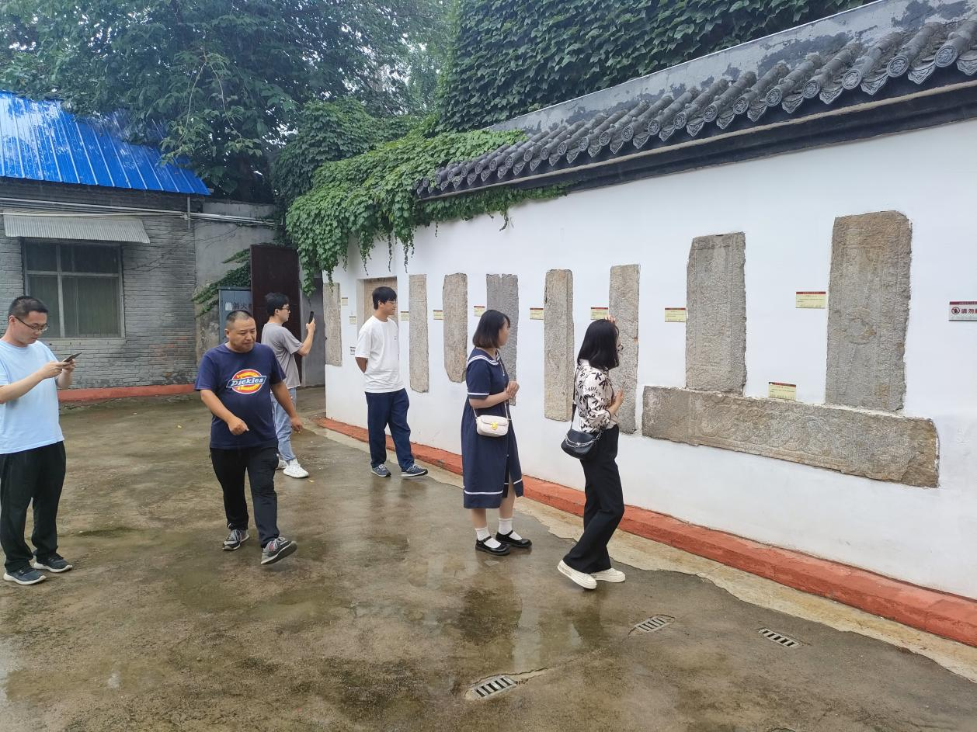
30日，省审计厅领导一行参观固镇县博物馆
2023年6月30日，省审计厅领导一行参观固镇县博物馆，副县长苏永松陪同参观。
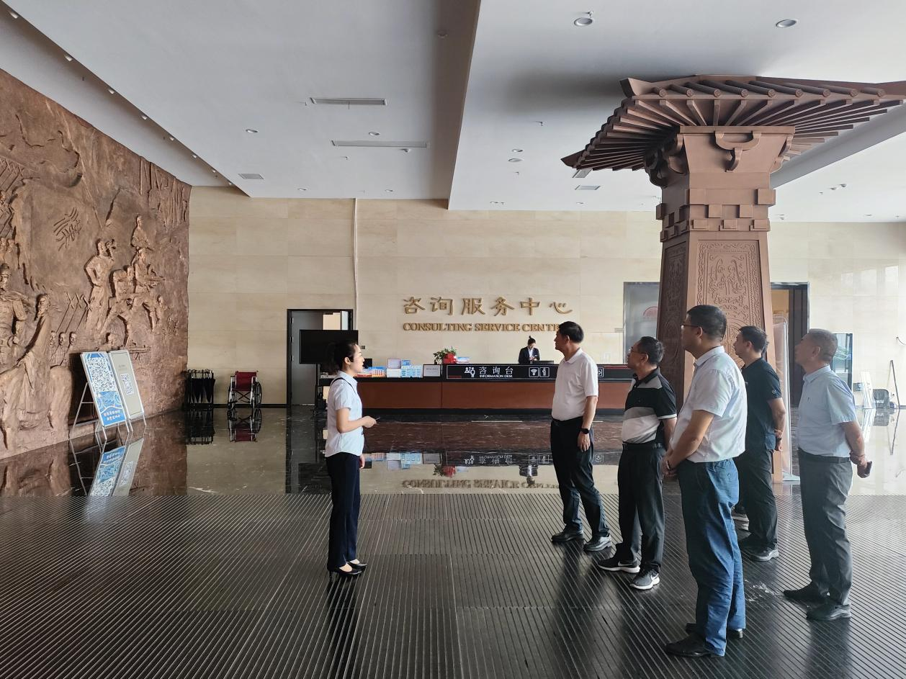
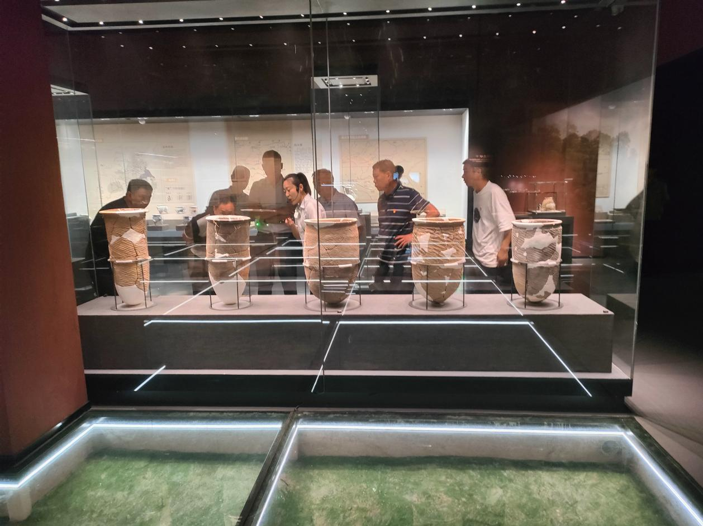
7月：
1日，固镇县博物馆组织开展“七一”主题教育活动纪念建党102周年
为庆祝中国共产党成立102周年，深入推进党史学习教育，共同提高新时期党建格局，贯彻落实全面从严治党主体责任，进一步教育和引导广大党员不忘初心，严于律己。2023年7月1日，固镇县博物馆联合多家单位团体开展“七一”主题党日活动。
博物馆通过创新主题党日活动形式、开展现场体验教育，通过讲解员现场讲解及观看解放战争纪录片，让参观者深入了解固镇籍党史名人、抗日战争史及解放战争史，回顾固镇人民在中国共产党的领导下前仆后继、不屈不挠、顽强斗争，为祖国的独立和人民的解放事业作出重大贡献的那段峥嵘岁月并深切缅怀革命先烈，弘扬革命精神。

通过本次开展的主题党日活动，营造了浓厚的爱党爱国氛围，形成了良好的学习氛围，切实推动了习近平新时代中国特色社会主义思想走深走实、见行见效。固镇县博物馆将持续开展内涵丰富、形式多样、群众喜闻乐见的主题活动，切实奏响‘强国复兴有我’的时代主旋律。
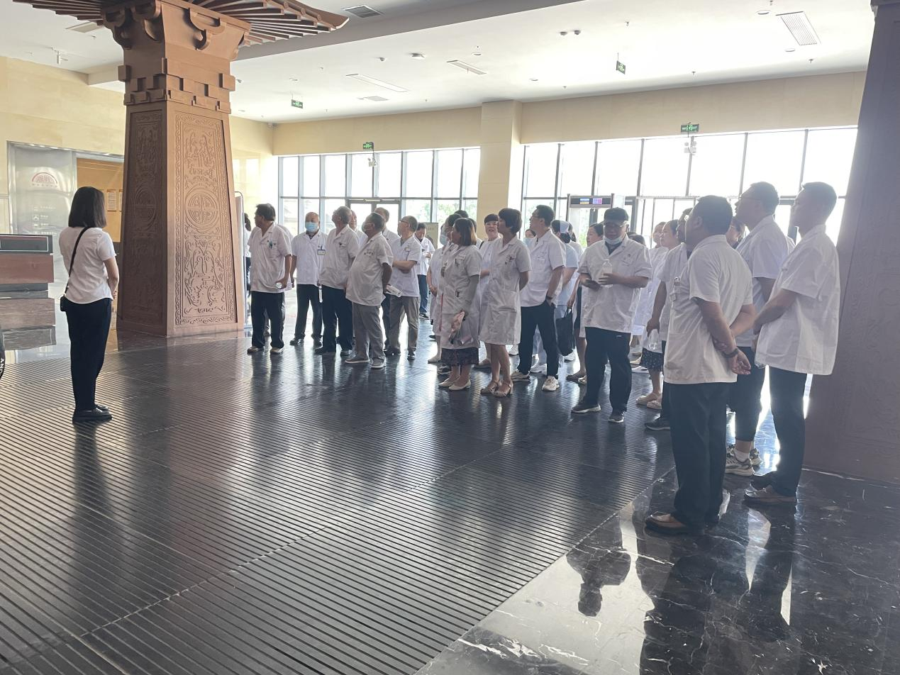
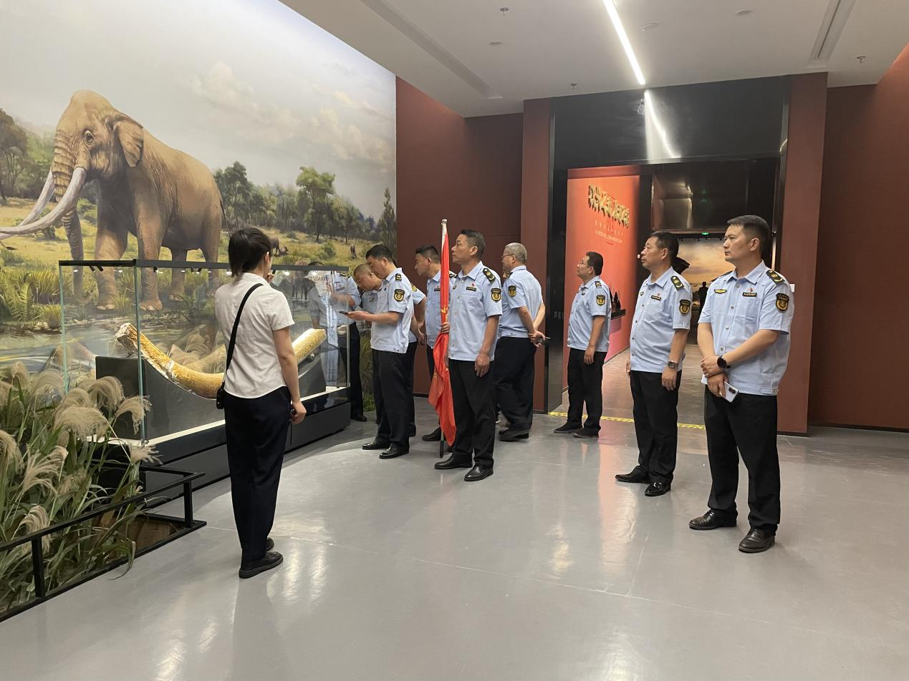
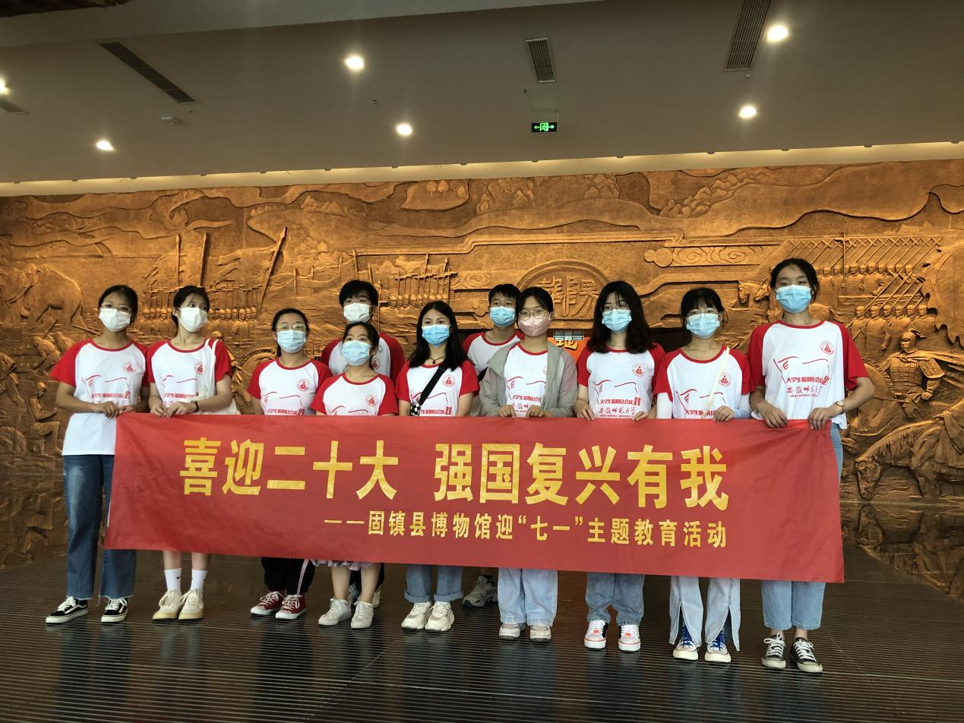
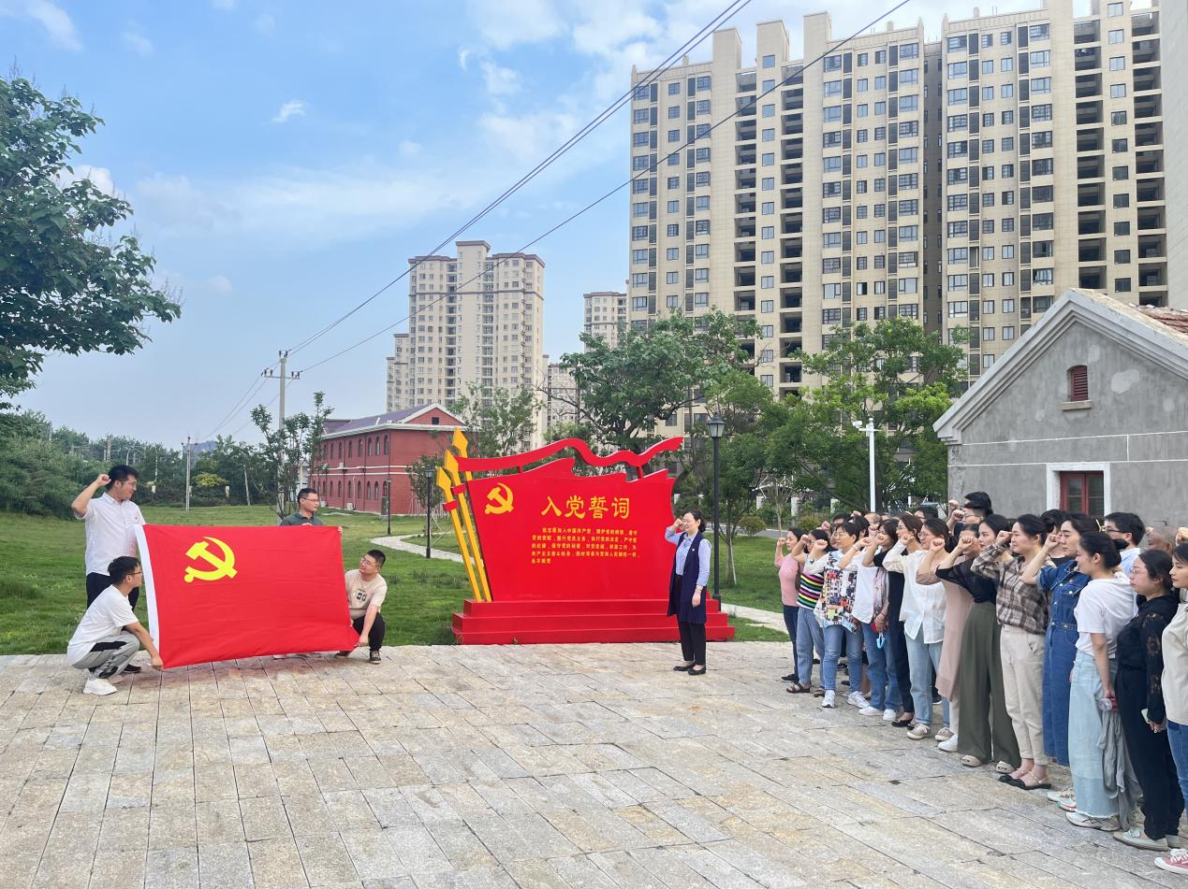
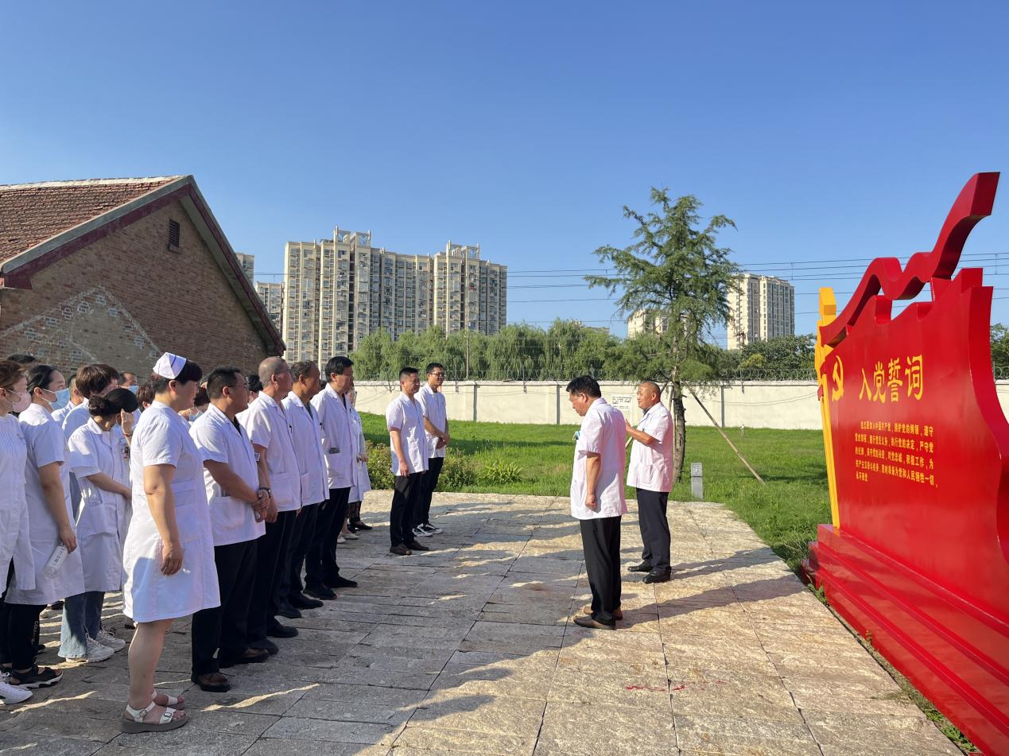
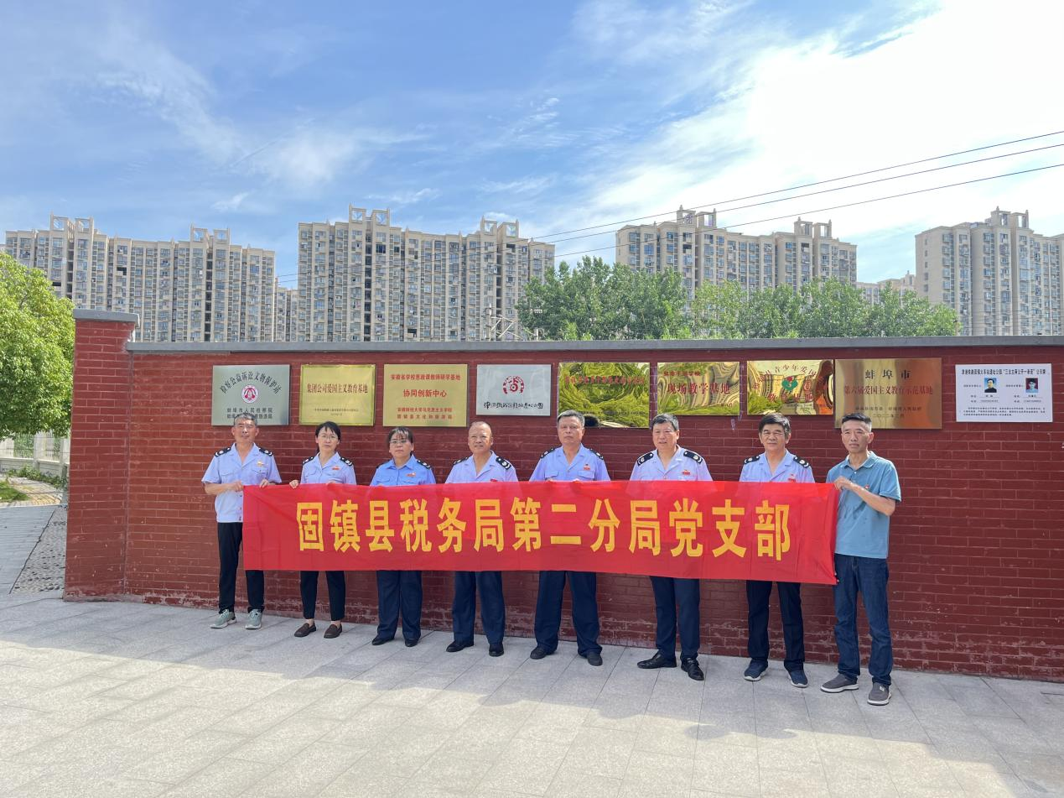
6日，安徽徽州历史博物馆馆长王卫东一行参观固镇县博物馆、津浦铁路固镇站旧址

2023年7月6日，安徽徽州历史博物馆馆长王卫东一行参观固镇县博物馆、津浦铁路固镇站旧址，固镇县博物馆馆长胡瑞陪同参观。
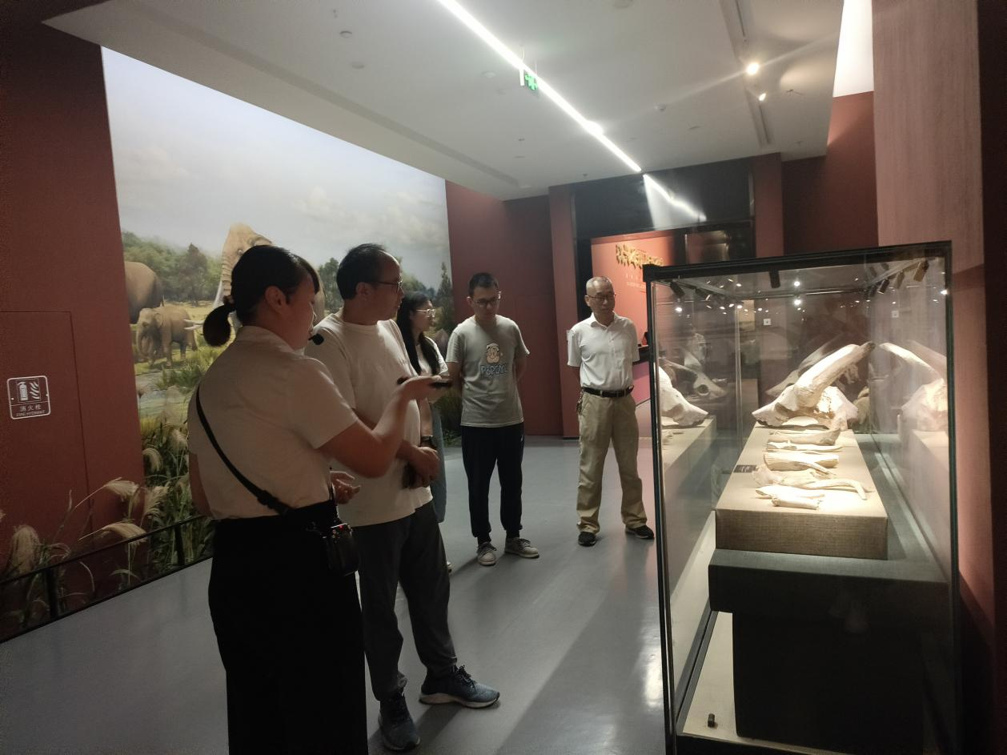
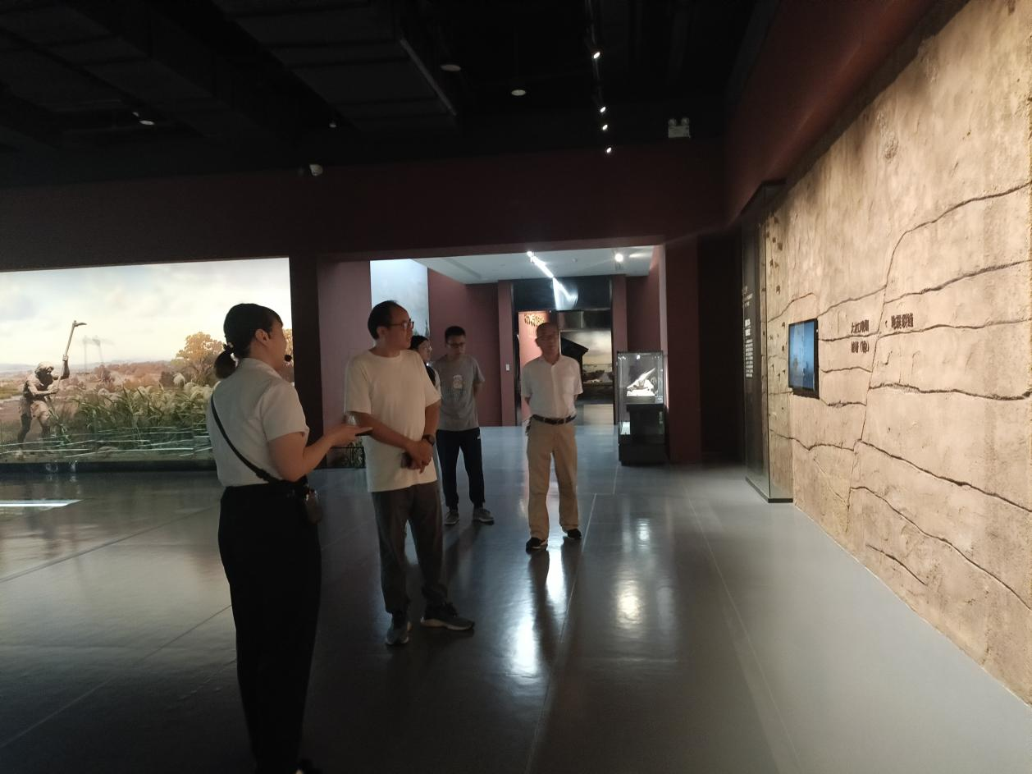
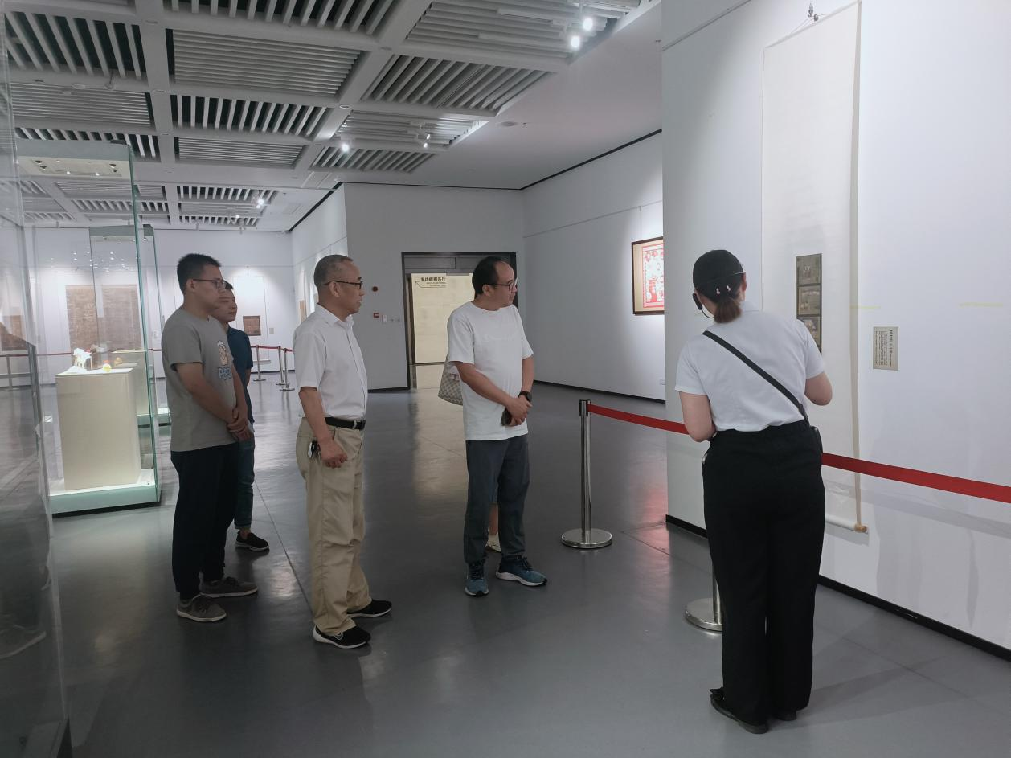
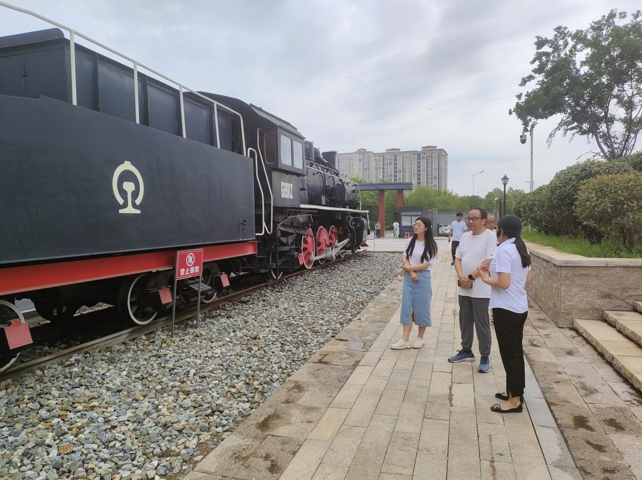
10日，文化旅游高质量发展研讨会专家一行参观固镇县博物馆

2023年7月10日，文化旅游高质量发展研讨会专家一行参观固镇县博物馆，县文化和旅游局局长王中华陪同参观。
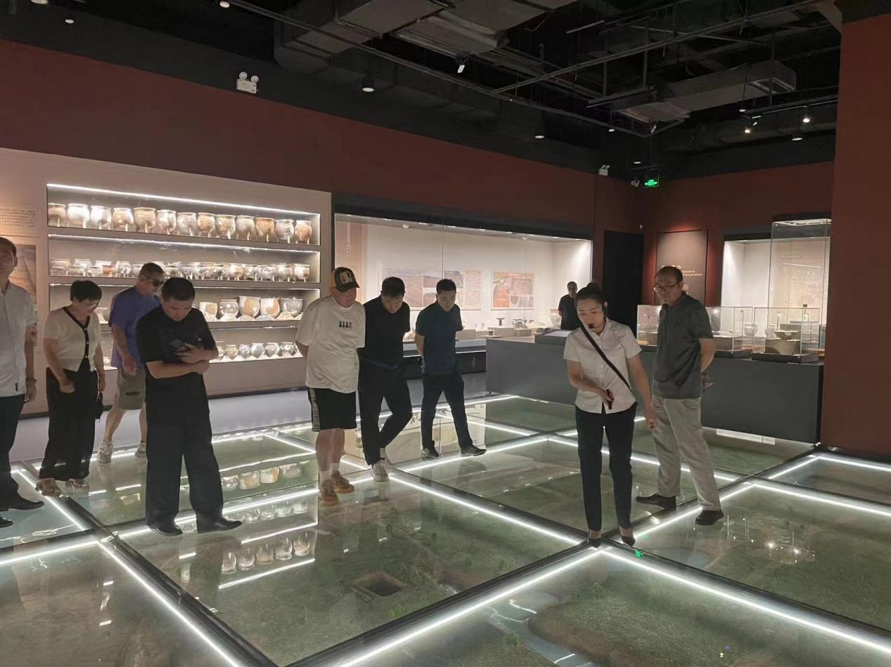
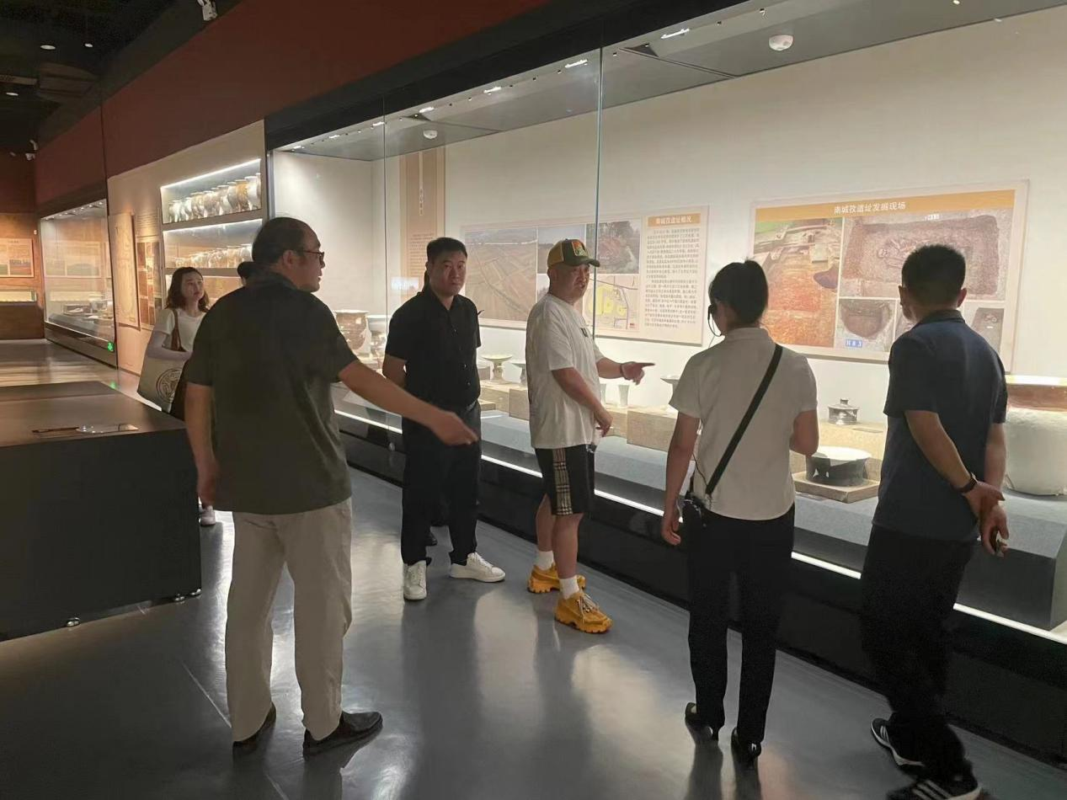
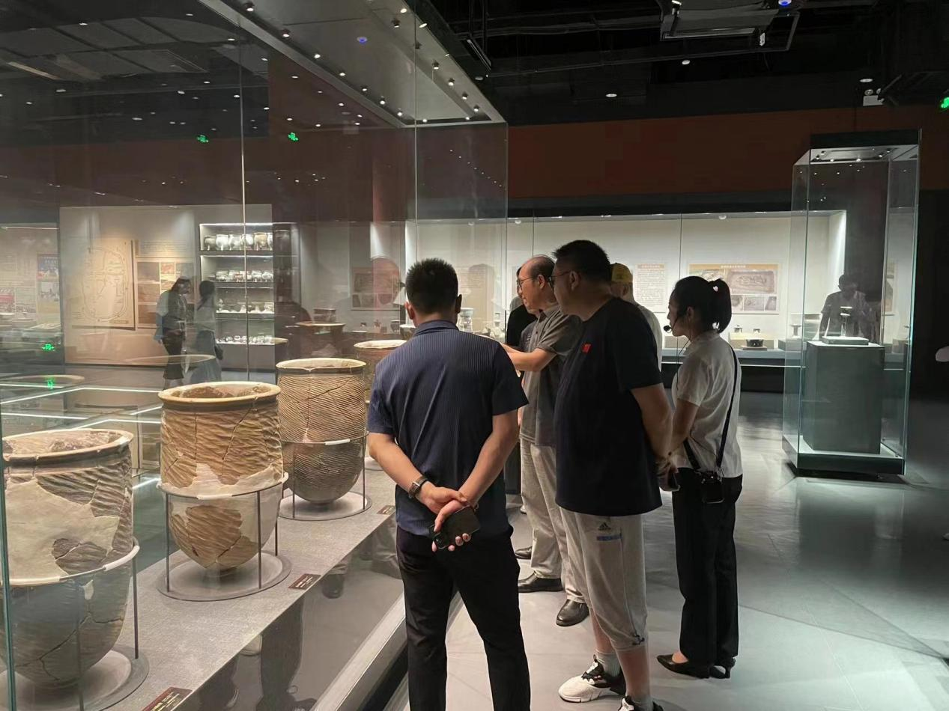
8月：

1日，固镇县博物馆开展“八一”建军节慰问活动
为继承和发扬拥军爱民的优良传统，2023年8月1日，固镇县博物馆馆长胡瑞等一行来到县武警中队开展“八一”慰问活动，向广大官兵致以崇高的敬意和节日的祝福。
慰问中，胡瑞表示，我们将一如既往地支持部队建设，积极做好征兵、拥军优属等工作，全面落实各项拥军优抚安置政策，大力营造“军爱民，民拥军，军民鱼水一家亲”的浓厚氛围。

此次走访慰问活动，加深了固镇县博物馆与县武警中队的相互了解，增强了军民鱼水情，促进了军民融合，营造了良好的“八一”建军节日氛围。
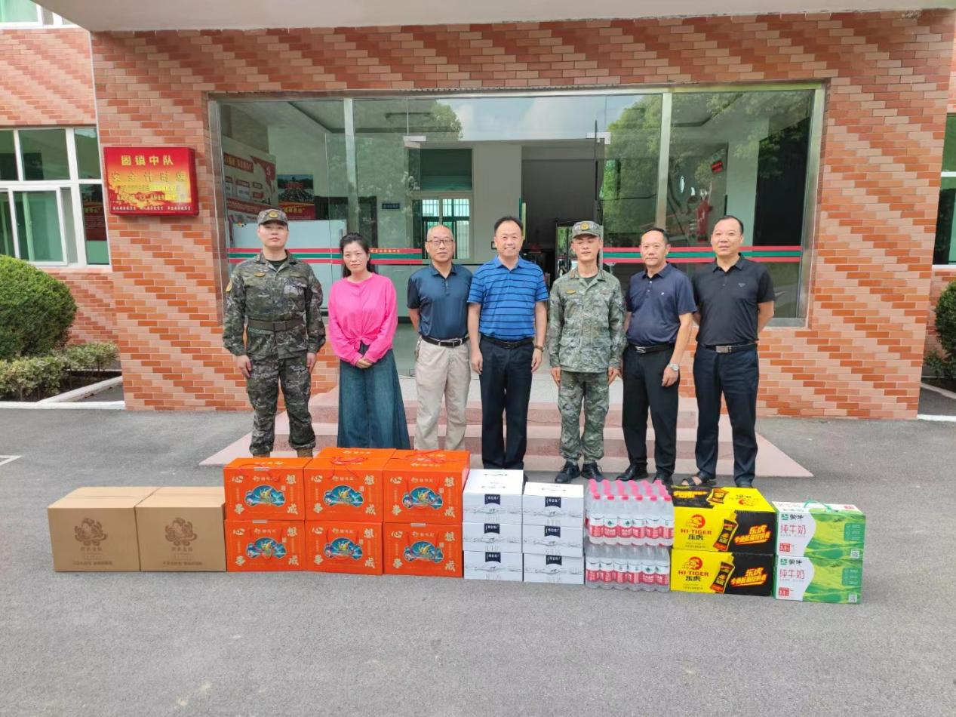

18日，固镇县文物保护中心慰问一线考古工作者
为切实关怀酷暑下仍然坚守在考古一线的工作者，督促考古勘探队伍做好高温期间安全工作，2023年8月18日下午，固镇县文物保护中心工作人员走进何集路小学地块考古勘探工地，开展“夏送清凉”慰问活动，为考古一线工作者送上清凉解暑的慰问物资。
慰问人员通过观摩项目现场，详细了解项目工作的最新进展、暑期项目安全保障措施，询问工作人员在工作生活中的困难，同时强调针对炎热天气，要落实必要的防暑降温施，在确保项目质量的同时，加强项目和人员安全保障工作，确保项目工作平稳有序进行。亲切的话语和丰富的物资饱含着对考古工作者的关切，在为大家去除烈日带来的炎热的同时，也让大家感受到了无尽的人文关怀。

工地负责人表示，将克服各种困难，全力做好工地安全管理和人员防暑降温工作，加快工作进度，力争按时完成勘探任务。
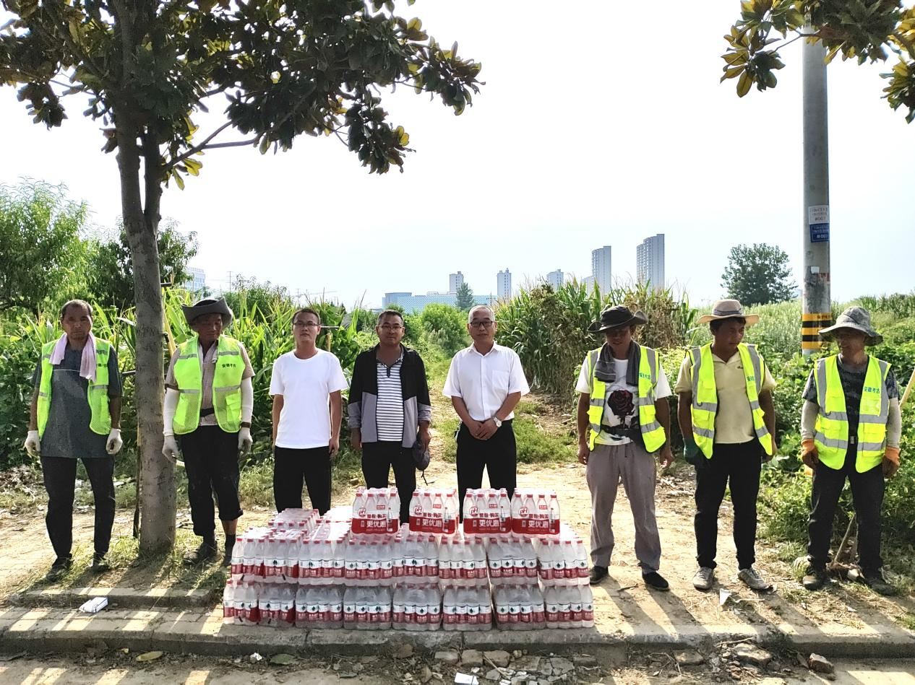
24日，河北省沧州市青县文旅局、博物馆领导一行到固镇县博物馆、津浦铁路固镇站旧址参观学习
2023年8月24日，河北省沧州市青县文旅局、博物馆领导一行到固镇县博物馆、津浦铁路固镇站旧址参观学习，县文化和旅游局工会主席邱晨光、固镇县博物馆馆长胡瑞陪同参观学习。
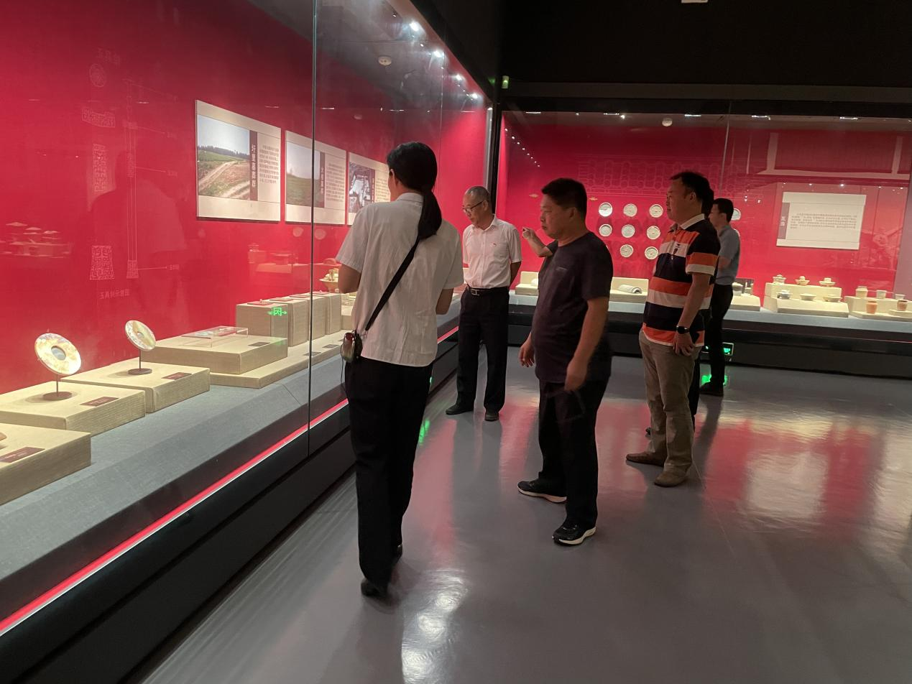
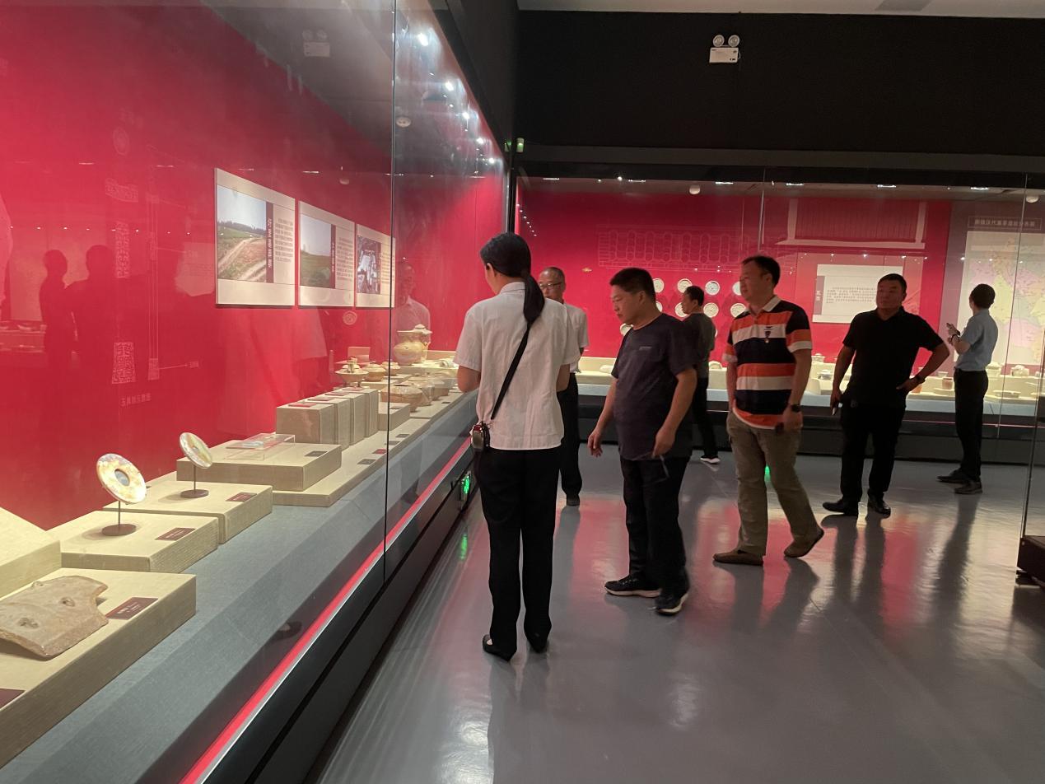
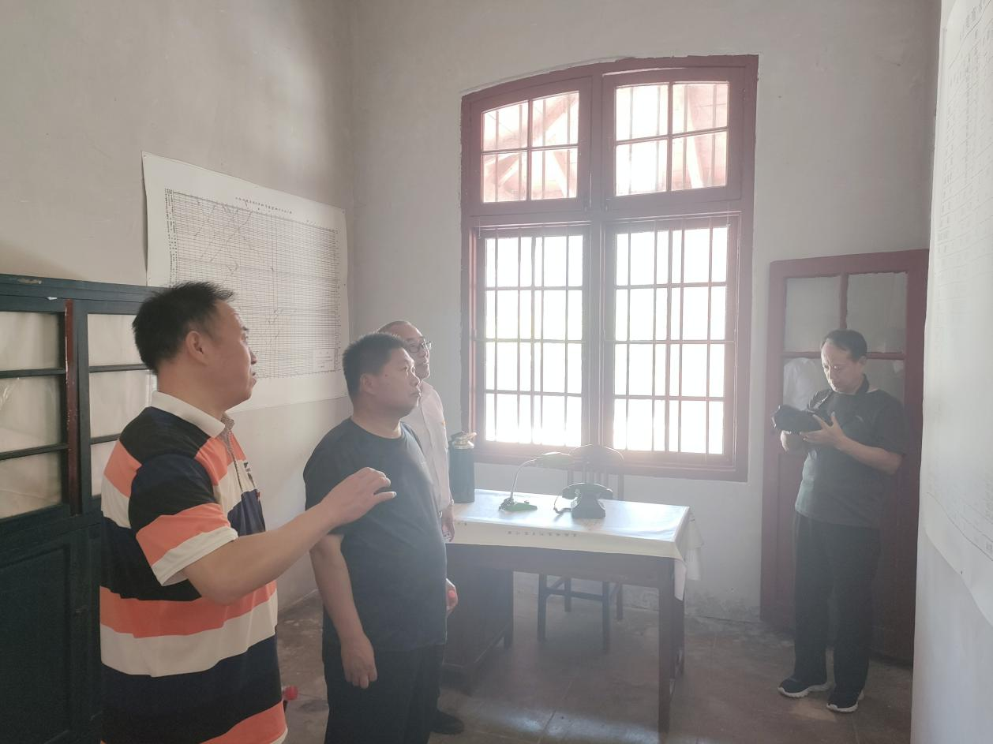
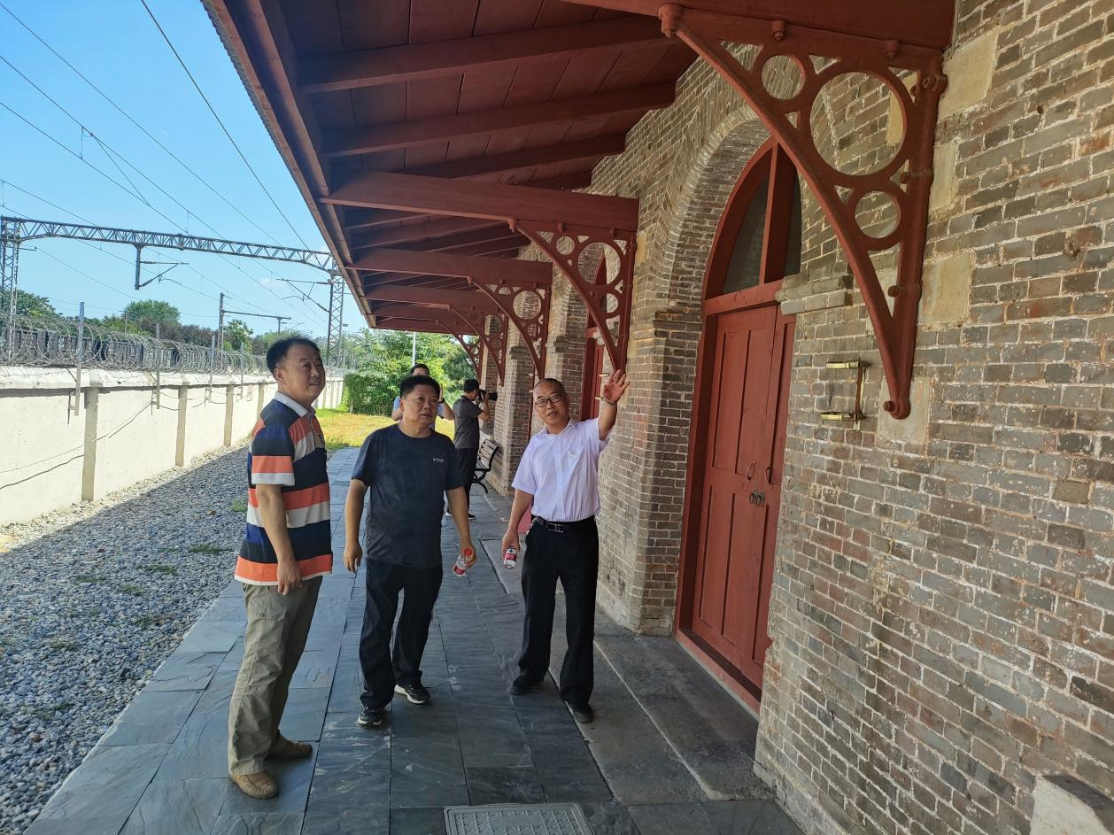

27日，“我在博物馆画文物”2023年固镇青少年绘画大赛作品征集活动
为进一步提升我县青少年对家乡历史文化的认同感，充分发挥博物馆宣传教育基地作用，使青少年在文化熏陶中获得丰富的精神滋养，坚定青少年的文化自信，以实际行动践行党的二十大精神。2023年8月27日，固镇县博物馆举办了“我在博物馆画文物”青少年绘画作品征集活动。
通过此次活动，孩子们用手中的画笔架起了他们与历史对话的桥梁，在优秀传统文化的熏陶浸润中获得了丰富的精神滋养，在绘画艺术交流中增强了创新意识。

下一步，固镇县博物馆将充分利用博物馆这“第二课堂”，深入推进“家庭+学校+社区”协同共育文化自信，形成三向合力，让更多的青少年走进历史，了解历史，领略家乡历史人文的独特魅力。

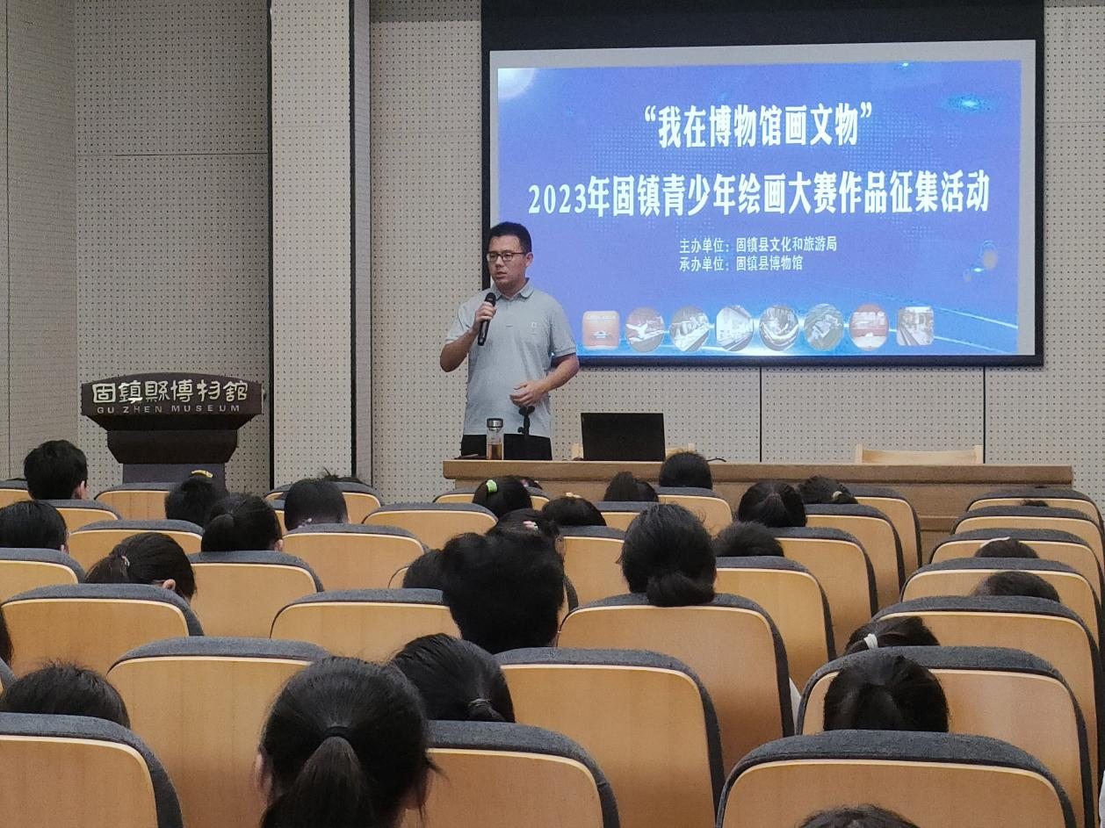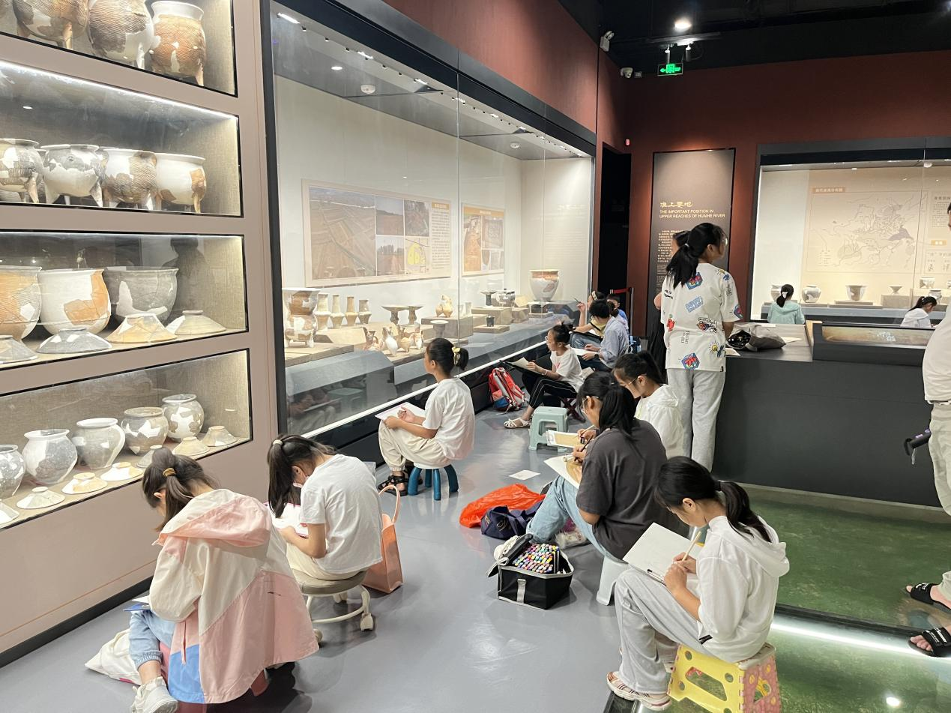
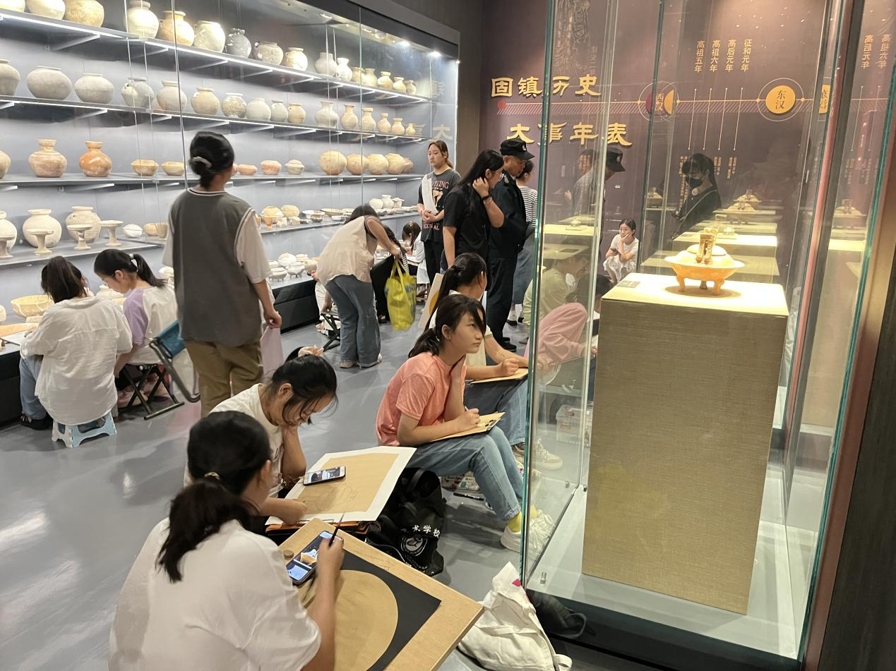
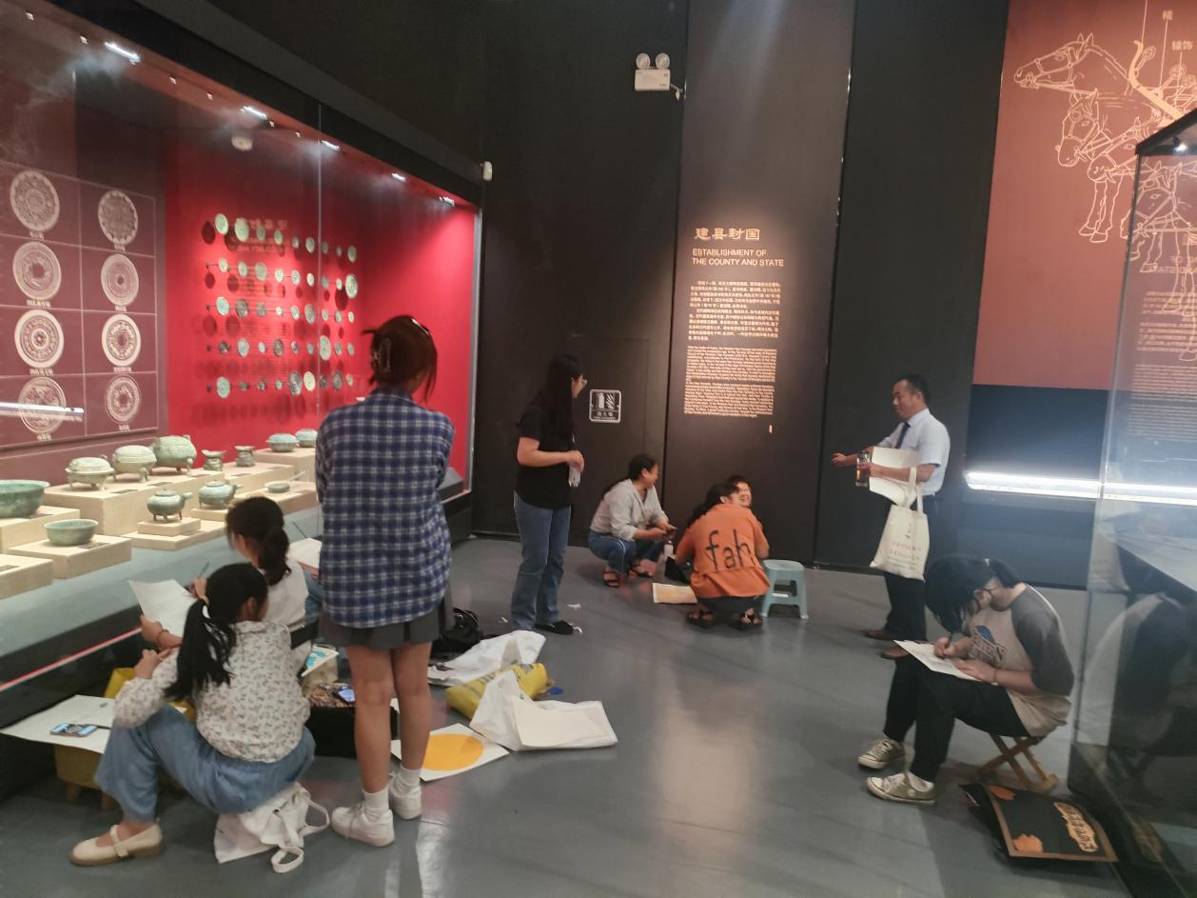
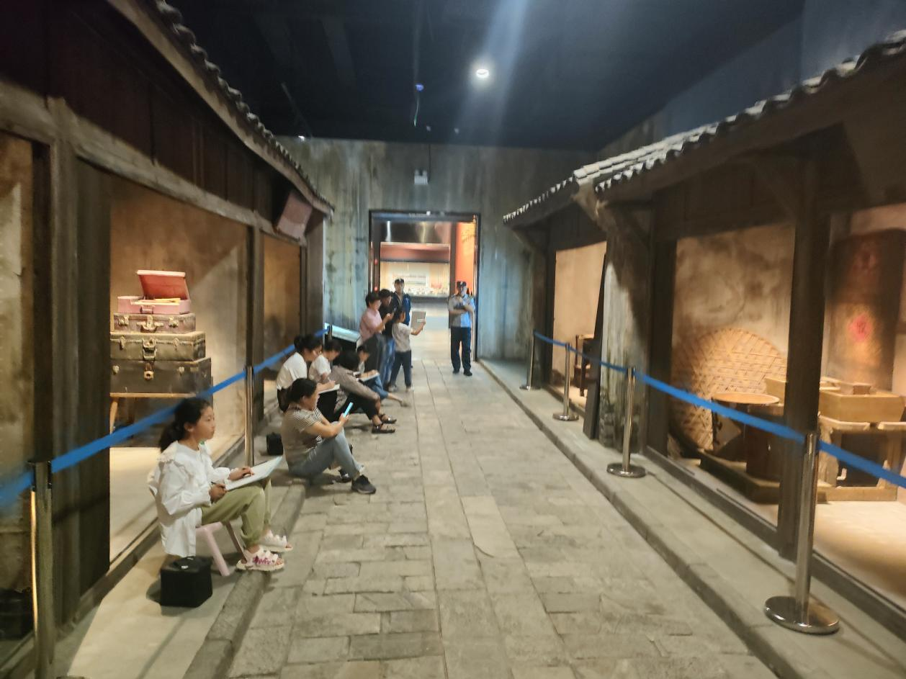
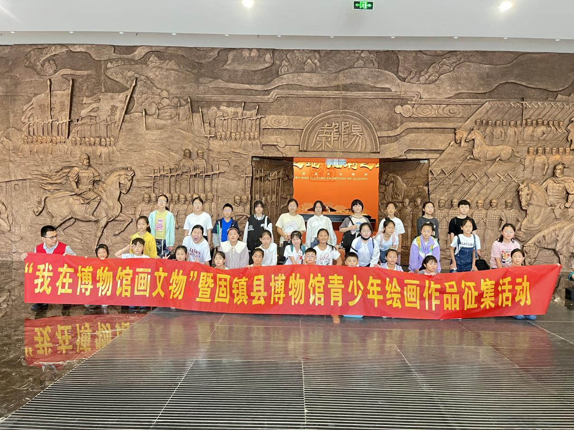
9月：
9日，“固镇县博物馆志愿者暨红领巾讲解员评比及聘任”主题社教活动
为弘扬和传承中华民族优秀传统文化，发挥博物馆的社会教育职能，进一步提升青少年的人文素养，给青少年提供一个锻炼展示的平台，2023年9月9日，固镇县博物馆特开展“志愿者暨红领巾讲解员评比及聘任”主题社会教育活动。
在前期活动中，初步筛选同学们自行拍摄的讲解视频之后，固镇县博物馆共选出了30名优秀学生进行实地专题培训。培训内容以固镇县博物馆历史内容为基础，着重讲解了文物的价值、作用及其背后故事。此外，培训还注重培养同学们的演讲才艺，从讲解时的肢体语言到讲解的语气语速，还有对所讲解文物故事内容的切入点选择都进行了全方位的培训，让同学们全面了解作为一个红领巾讲解员应该具备哪些素质。

本次活动特别邀请固镇县实验中学南城校区四名专业老师对小讲解员的讲解水平进行评比，在最终评比活动中，每位同学都展现了自己优秀的演讲才能，同学们用一个个稚嫩的声音演绎博物馆的恢弘历史，传承红色基因。活动最终选出14名优秀小小讲解员。这些小小志愿讲解员将为博物馆红色传承事业奉献自己的力量，以小手牵大手，共同承托博物馆厚重的历史，也让我们携手前行共同见证了孩子们的成长之旅。
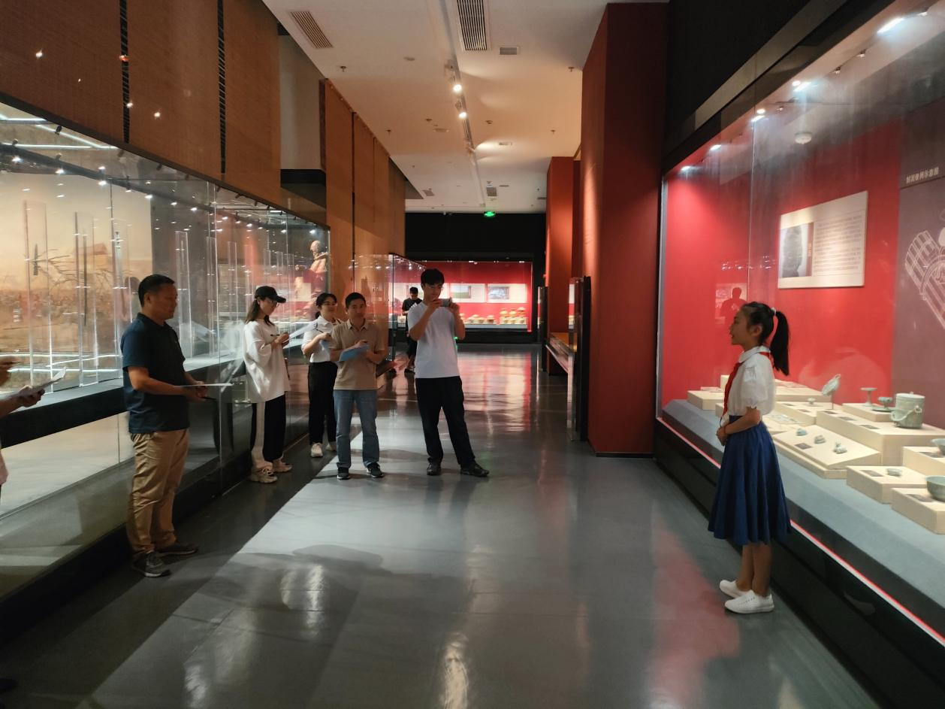
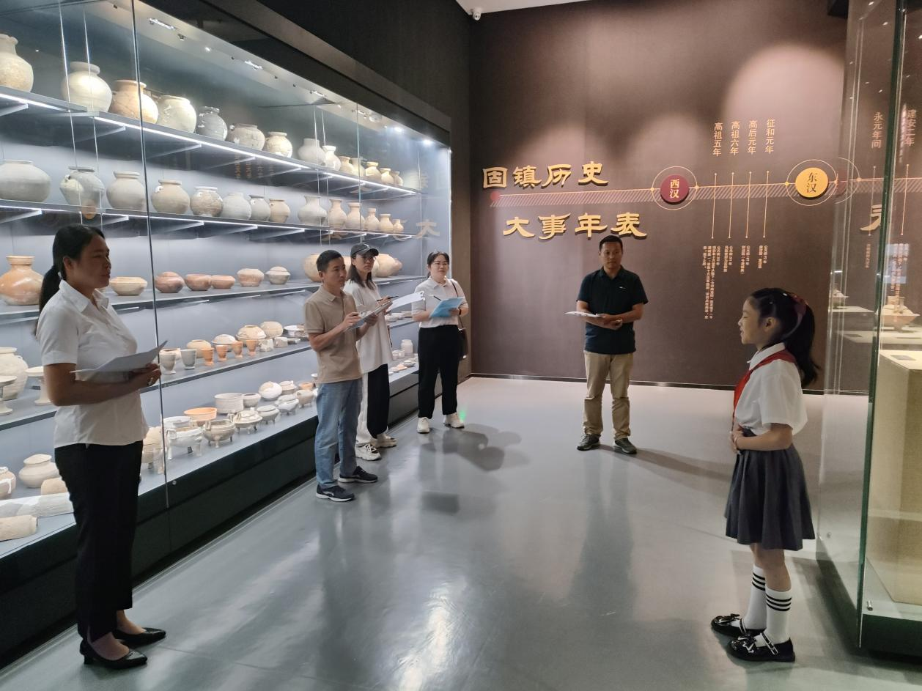
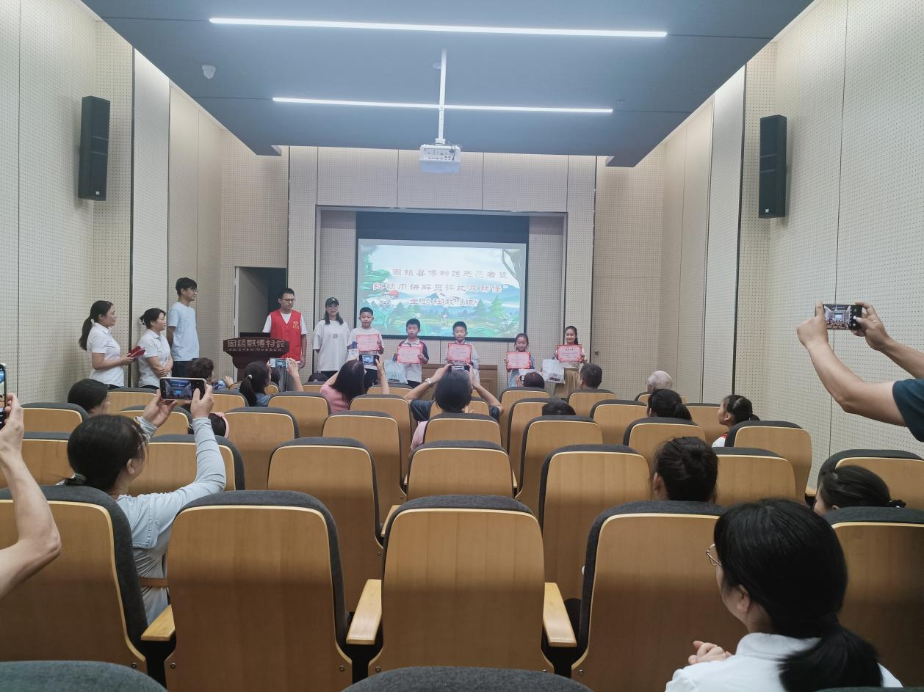
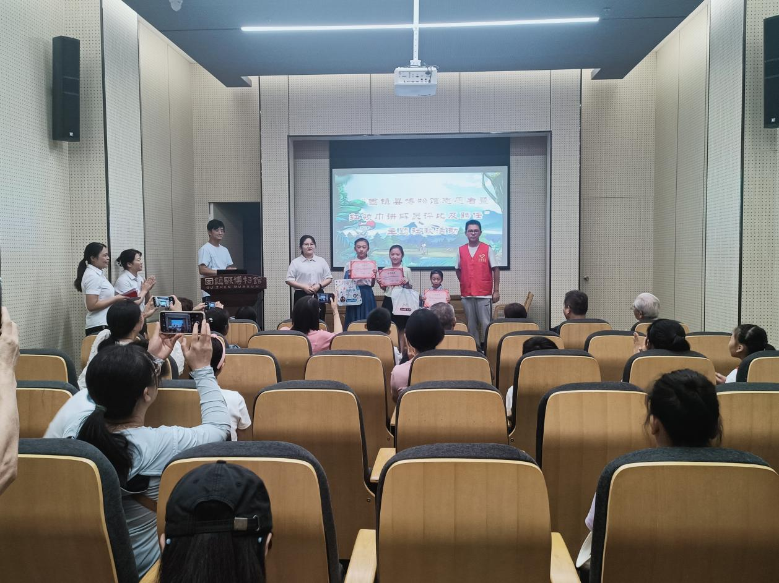
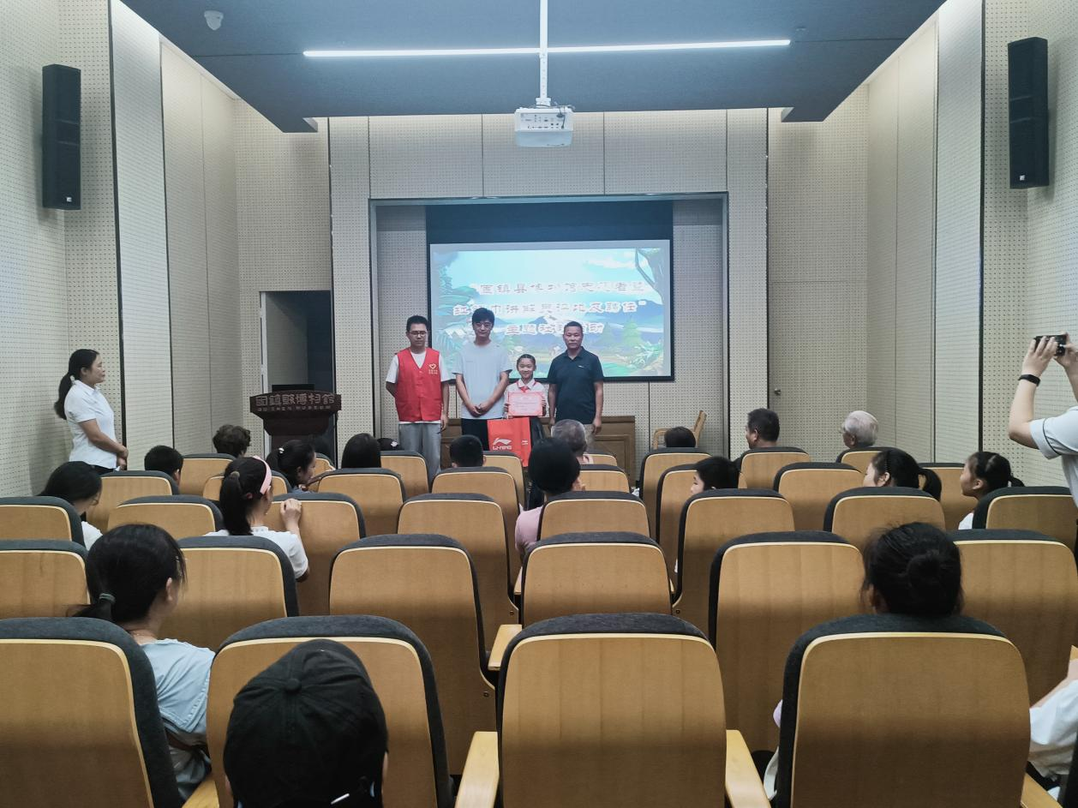
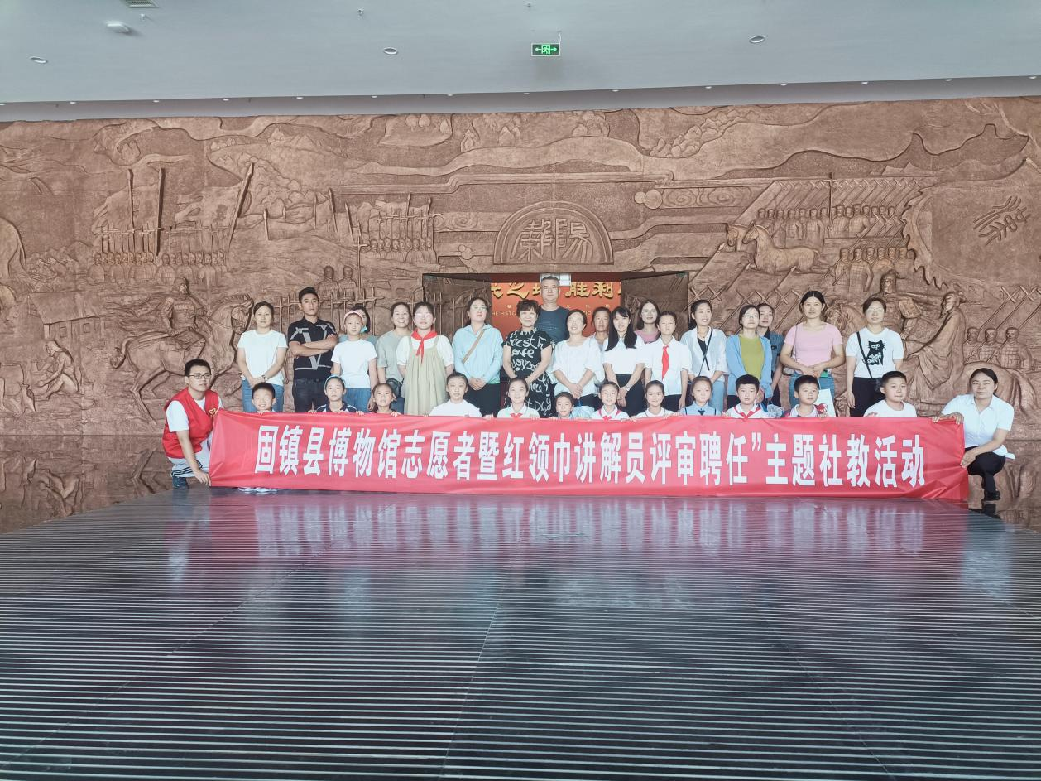

12日，固镇县博物馆开展治安保卫反恐防暴应急演练
为切实加强固镇县博物馆全体工作人员的治安保卫防范意识和反恐防暴意识，提高员工治安保卫和突发事件的应变处置能力，保障游客人身安全和馆内文物设施安全，2023年9月11日下午，固镇县博物馆组织全体工作人员开展了治安保卫反恐防暴应急演练活动。
演练开始之前，固镇县博物馆馆长胡瑞结合博物馆特点和工作实际，现场阐述了此次演练的意义和重要性，并对演练内容进行了安排。随后，由固镇县博物馆后勤安保部孙队长为大家详细讲解了防爆盾牌、防爆钢叉、辣椒水等专用反恐防暴器械的功能用途、操作方式及安全注意事项，并进行了现场模拟演练。
通过此次治安保卫反恐防暴应急演练活动，进一步增强了各行动小组联防联动，形成合力，提高对突发事件的应急处置能力。坚持人防物防技防相结合，共筑固镇县博物馆安全防线。
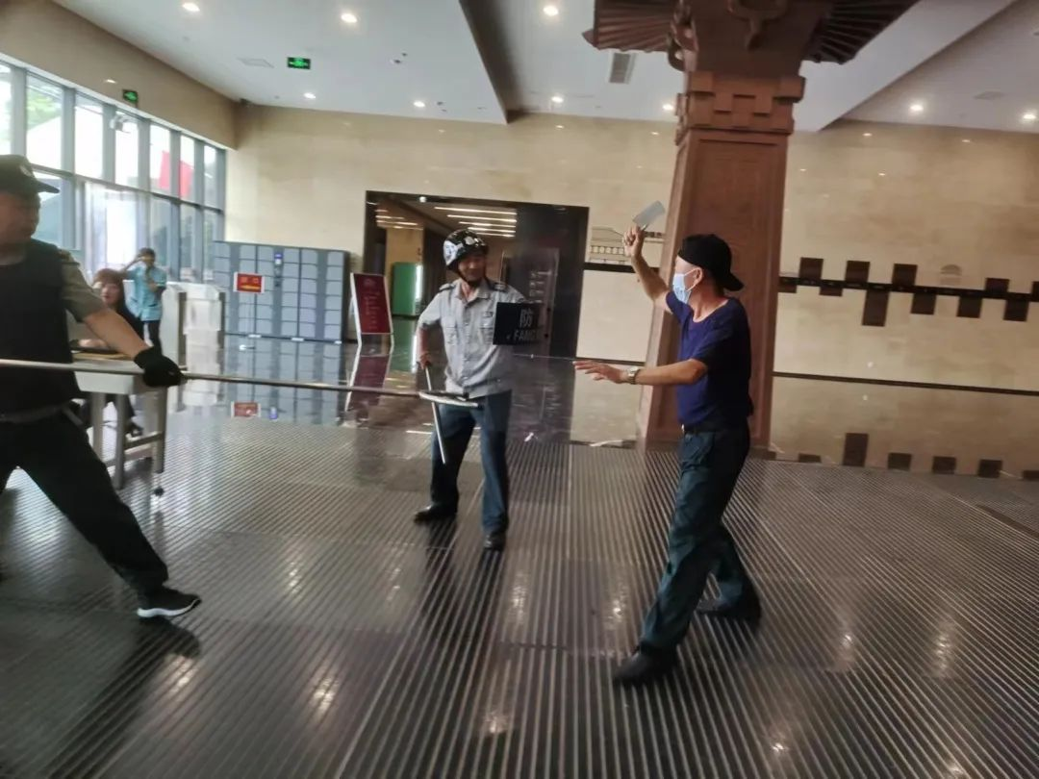
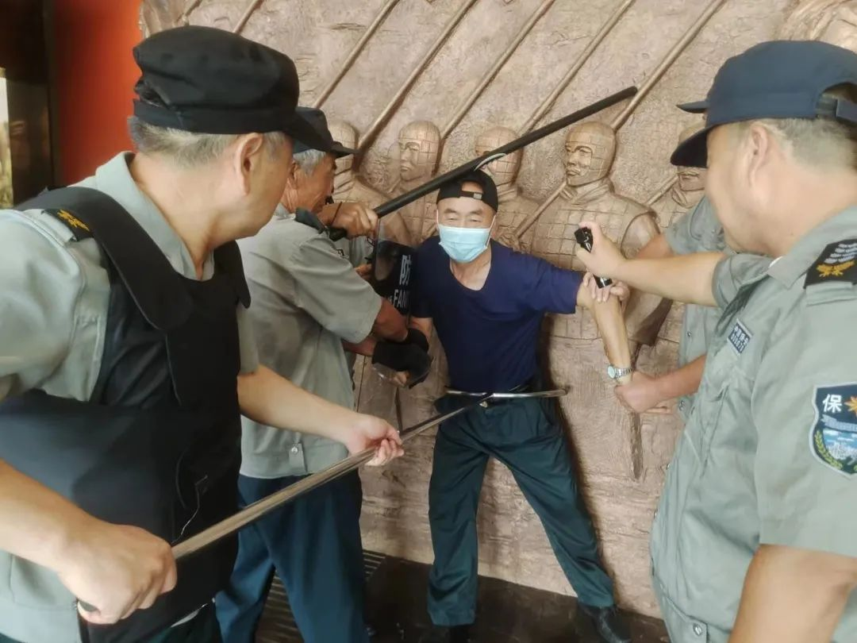
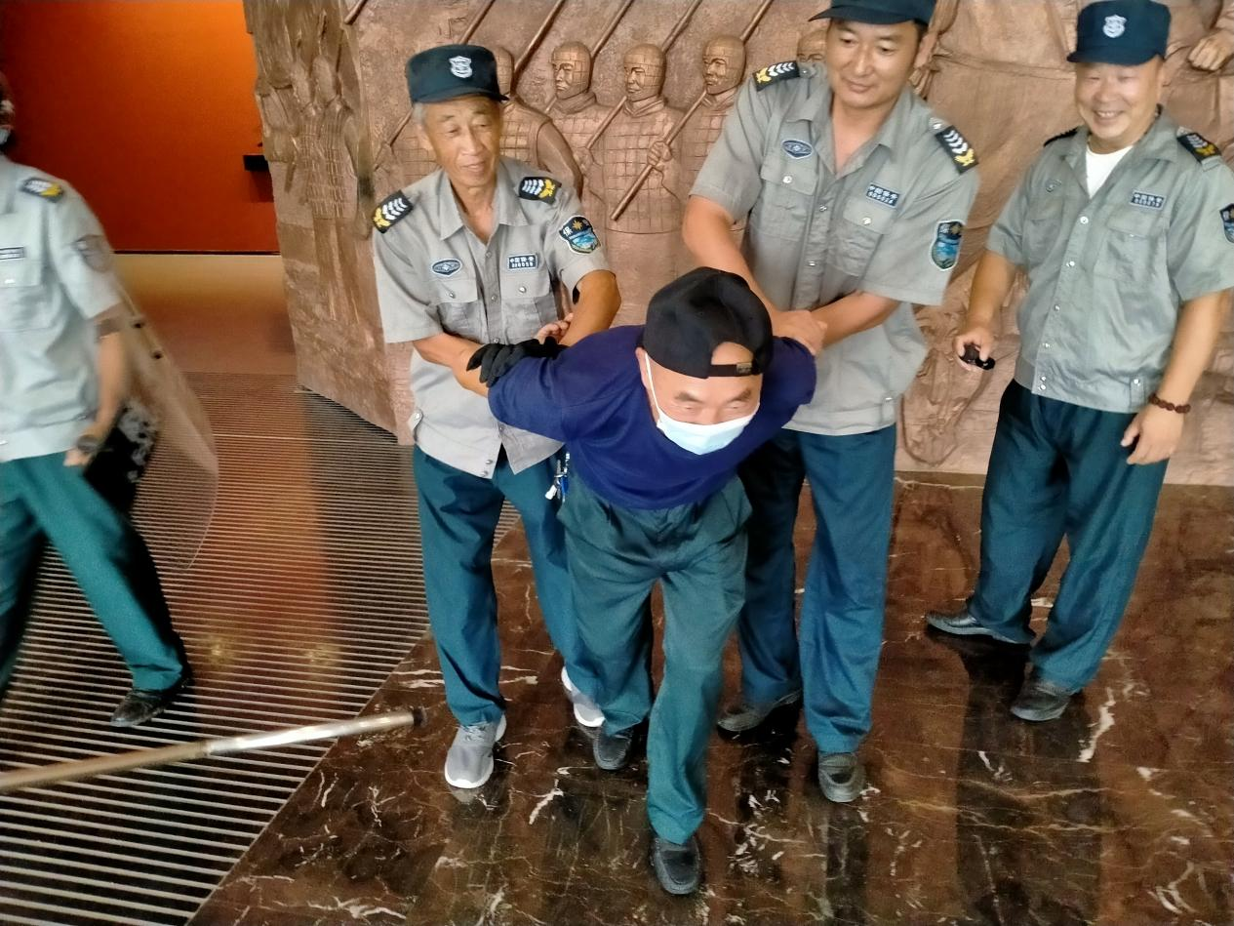

26日，“月满中秋”固镇县博物馆开展文物图片展进校园活动
为发挥博物馆弘扬优秀传统文化、培育社会主义核心价值观中的阵地作用，2023年9月26日，固镇县博物馆开展“月满中秋”博物馆文物图片展活动走进固镇县第一小学。
此次送展的内容为《固镇文物展览展示》、《固镇历史文化》及《文物里的月与中秋》，固镇县博物馆讲解员进行了现场讲解，通过文物图片展示，用通俗的语言为学生们上了一堂生动的文物知识普及课。学生们认真聆听，现场气氛热烈，使学生们不用走出校园也能形象直观地了解文物知识，近距离感受家乡历史文化的无穷魅力，增强对固镇传统文化及文物的了解。

其中尤以“月宫镜”最为受同学们欢迎，它轮廓素朴，但雕刻的花纹又纷繁复杂、栩栩如生。时值中秋将近，同学们看着文物，听着耳熟能详的嫦娥奔月的故事，心已沉浸于节日之中。月宫传说作为古代铜镜的重要题材，从月宫、玉兔、嫦娥到带“中秋”字样的铭文镜，我国古代许多关于月亮的美好神话和动人传说，以及民间广为流传的哲理故事都在不同时期的铜镜上有所体现。

本次送展活动获得县第一小学师生的高度认可，馆校双方表示，将在此次送展活动基础上，继续深化馆校合作，让博物馆在发挥宣传教育职能的同时，更好地成为学生身边的“第二课堂”。

免费送展服务是固镇县博物馆一项长期开展的公益活动，是贯彻落实让文物“活”起来的有效举措。下一步，固镇县博物馆还将送展到更多的社区、学校、乡镇等，使博物馆的文化与服务惠及更多百姓。
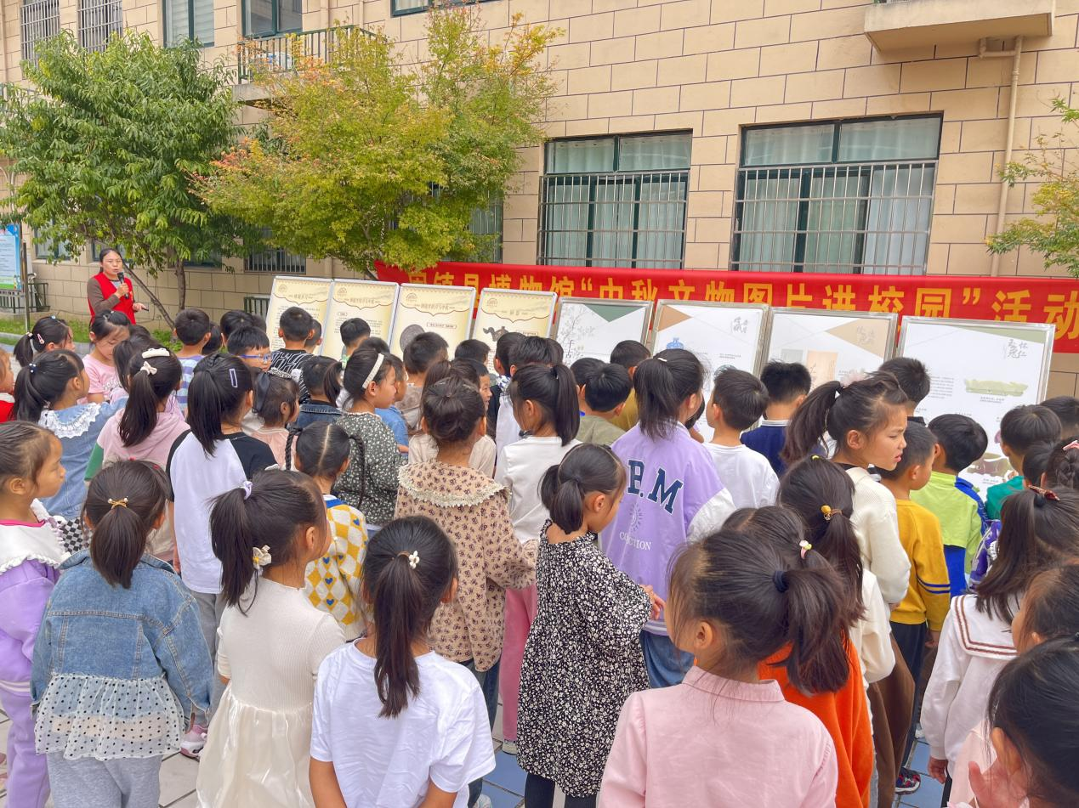
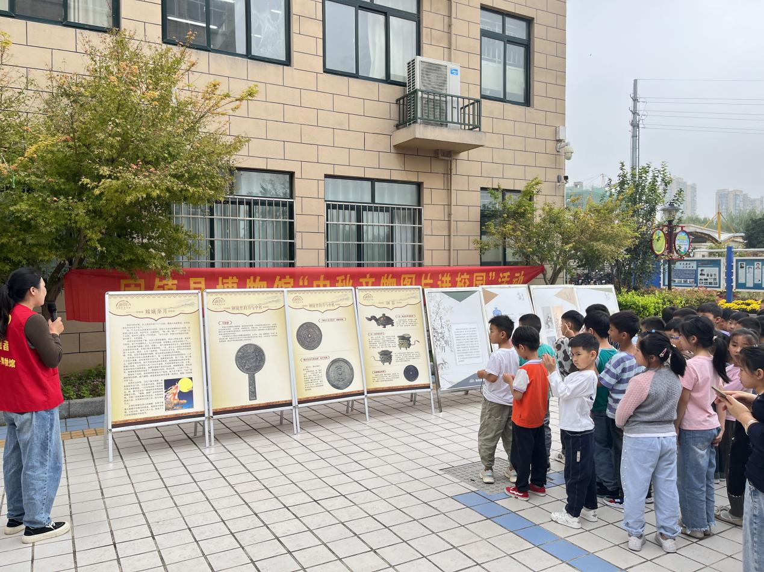
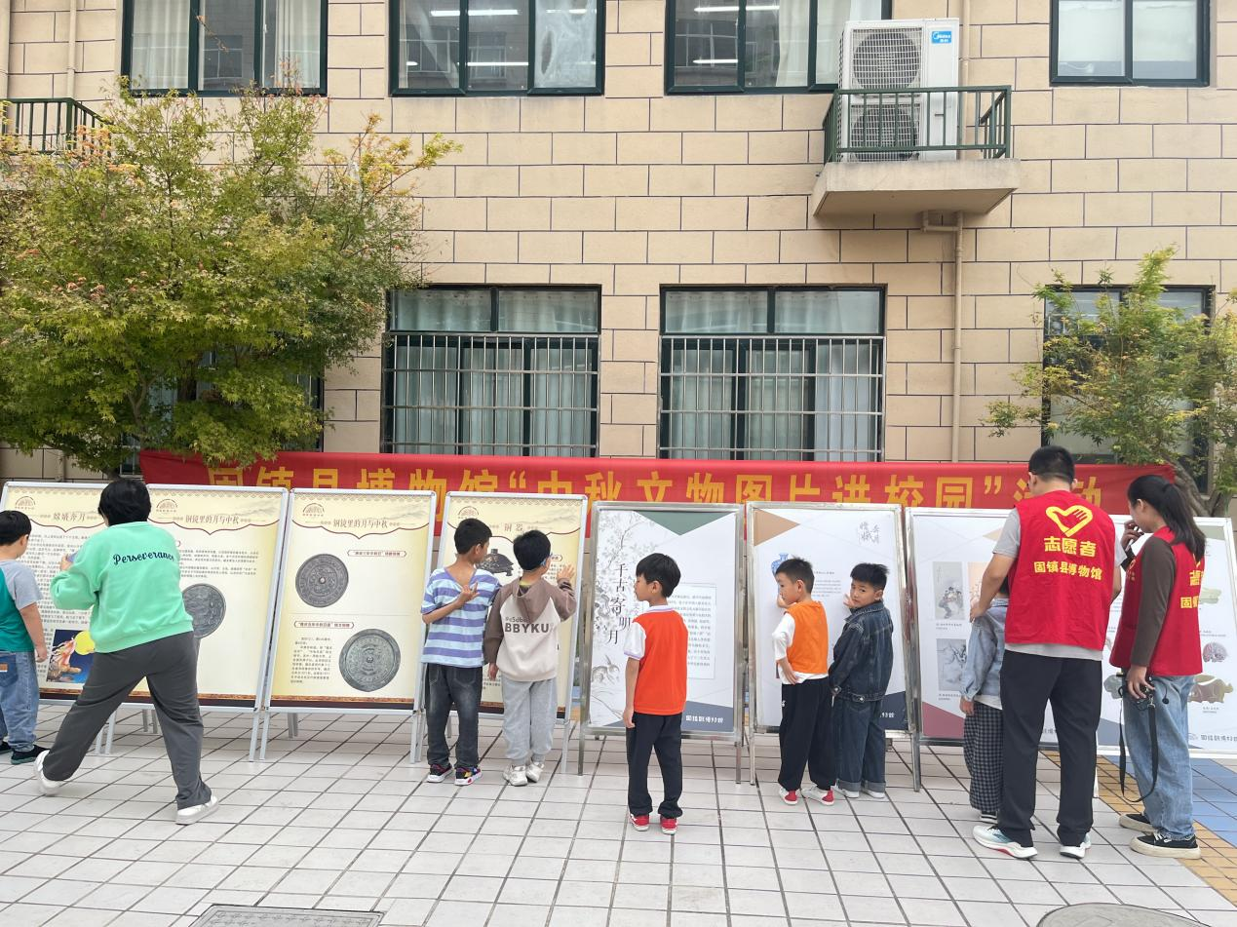
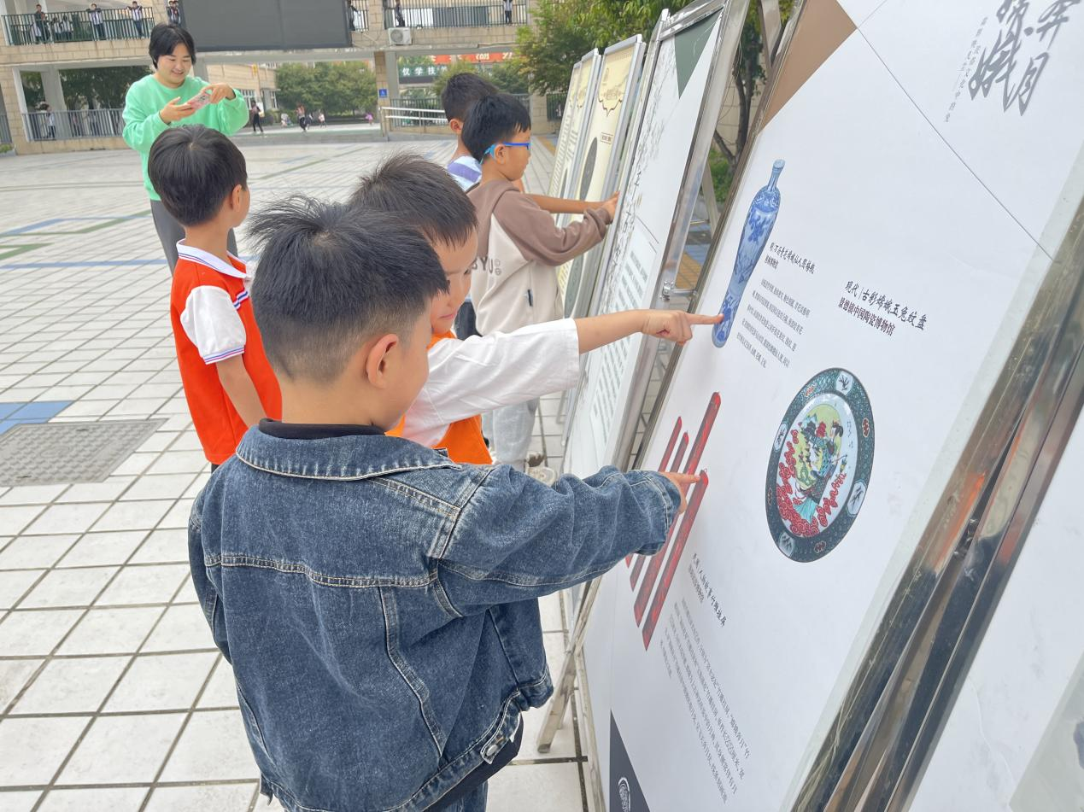
10月：
19日，浙江省余姚市科技局参观固镇县博物馆
2023年10月19日，浙江省余姚市科技局参观固镇县博物馆。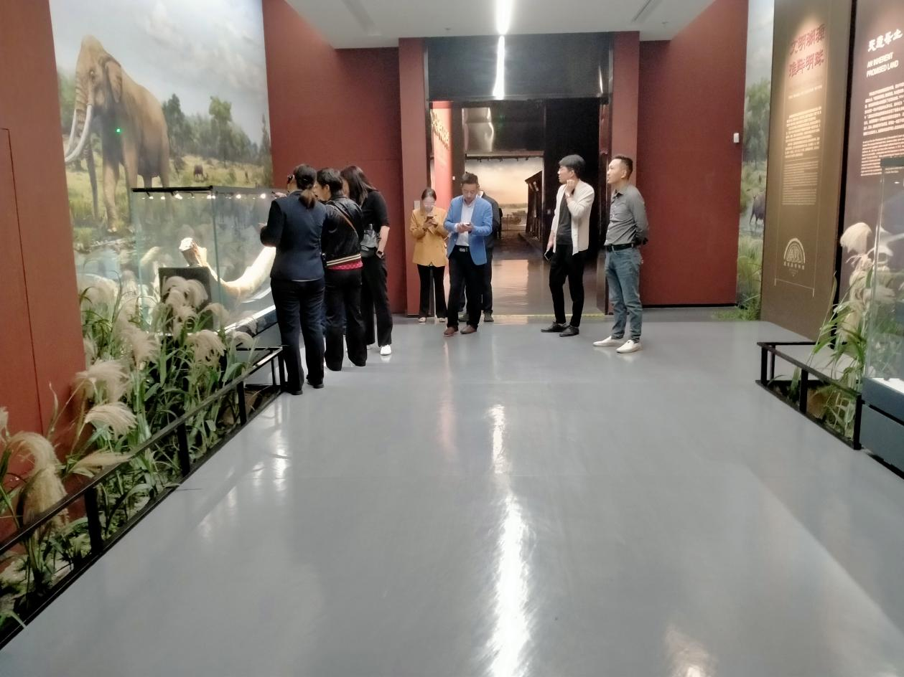
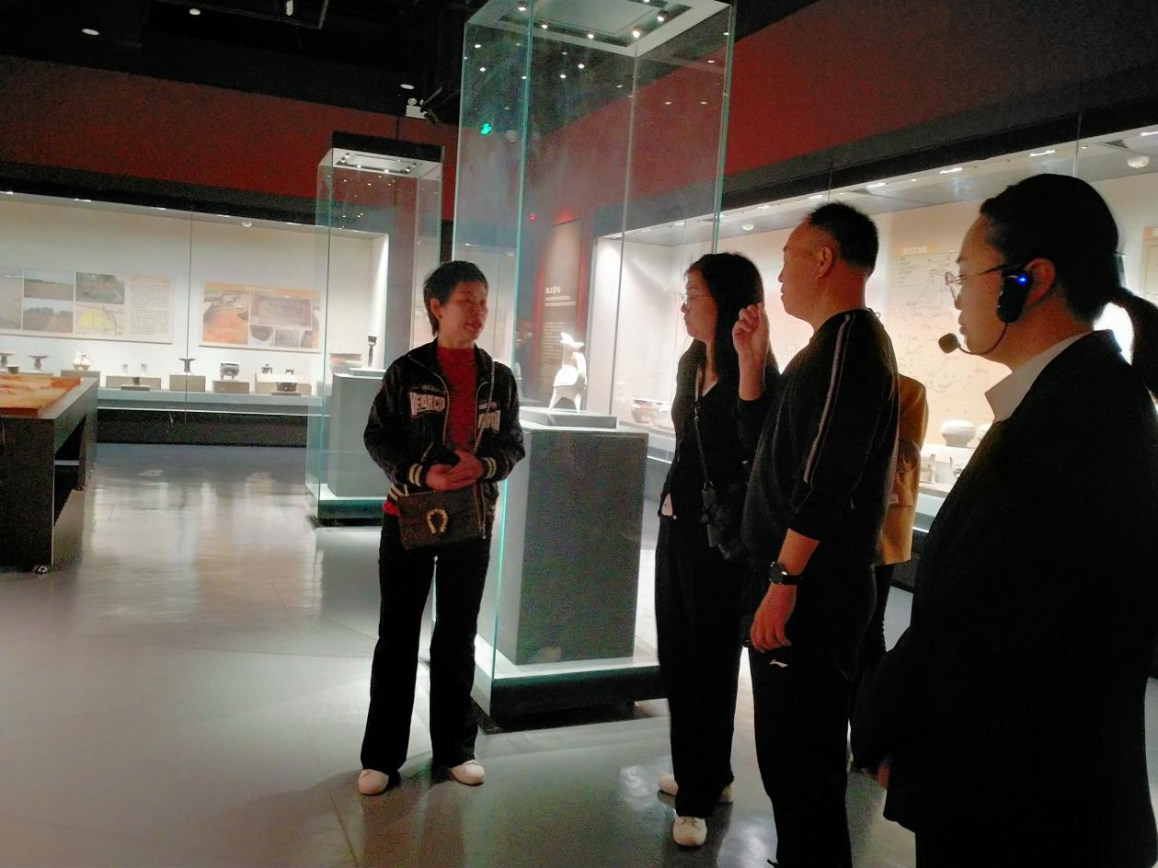
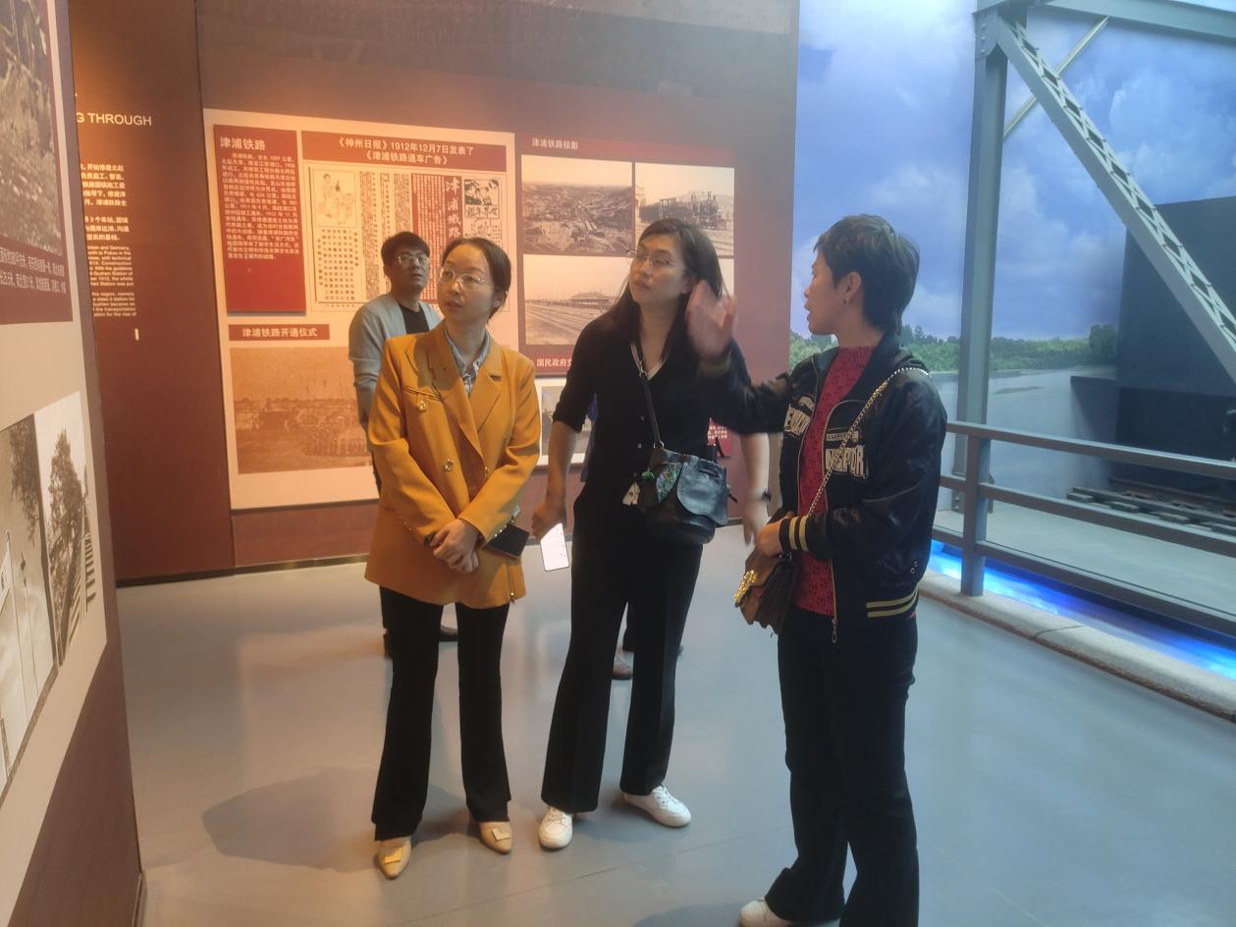
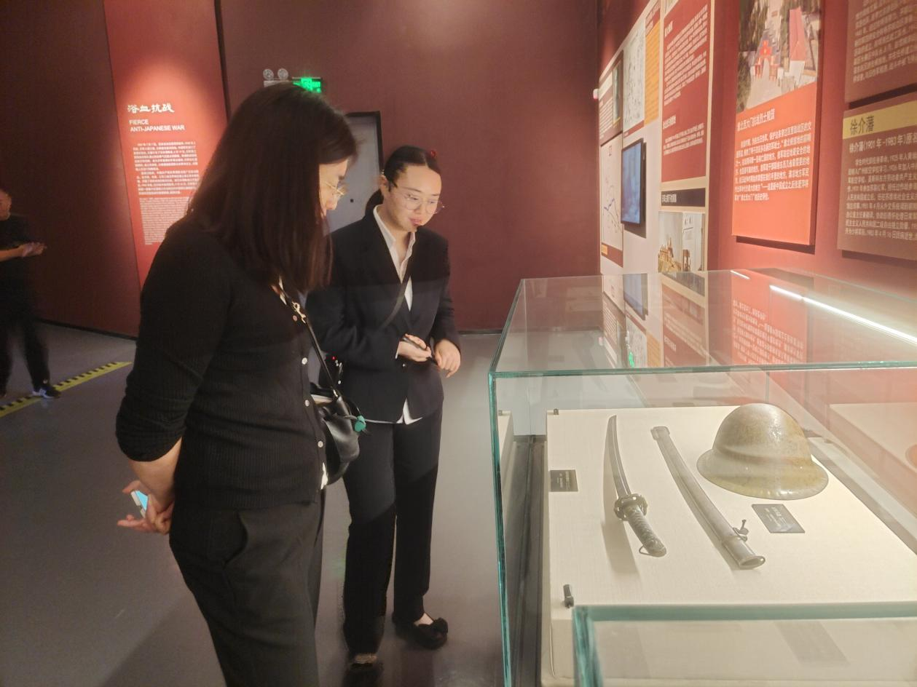

27日，《跃动江淮——安徽体育图片联展》开展
“跃动江淮——安徽体育图片联展”于2023年10月27日在固镇县博物馆一楼临展厅正式开展。
本次展览分为“雄姿英发 竞出江淮”“体育蜕变 强身救国”“众志成城 月异日新”“砥砺前行 绽放江淮”四个单元，共展出30多幅图片，为观众讲述安徽古老精彩但鲜为人知的体育故事。
安徽体育从古至今走过了一条漫长的辉煌道路，见证了安徽历史和文明的进步。希望此次展览让观众感受安徽历久弥新和奋发向上的体育精神，为观众带来一场安徽体育文化盛宴。
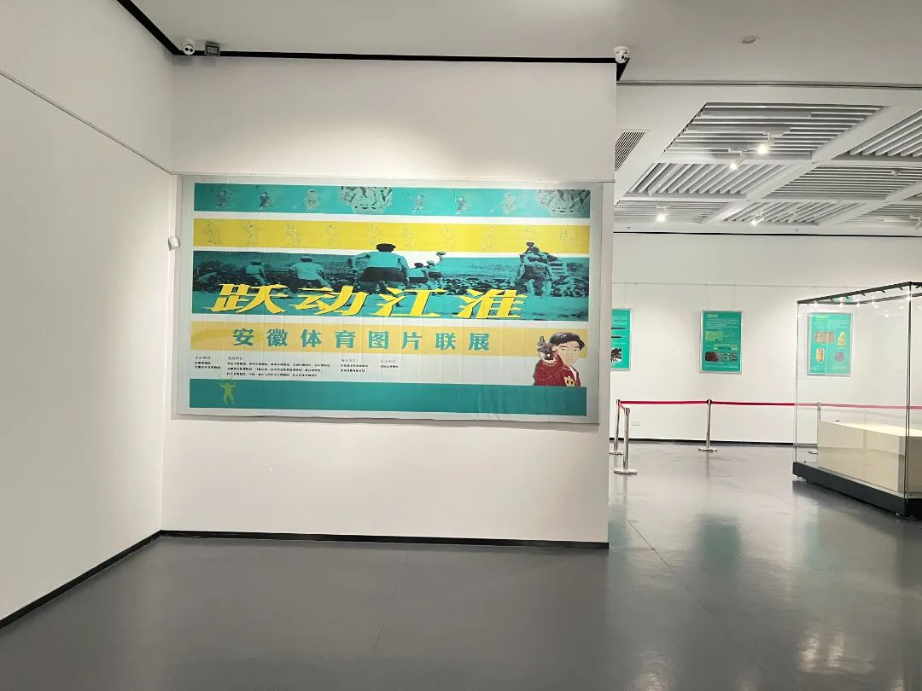
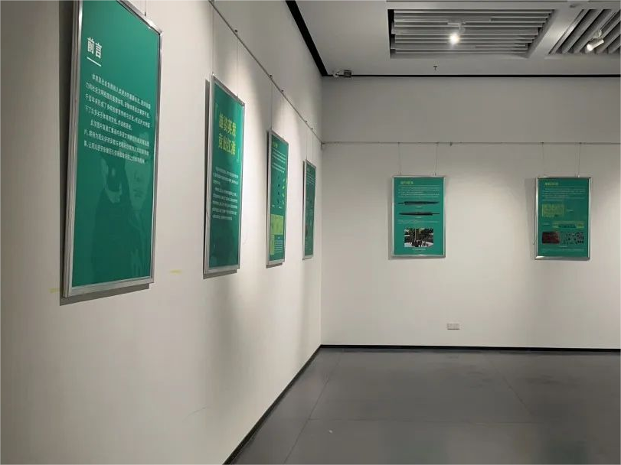
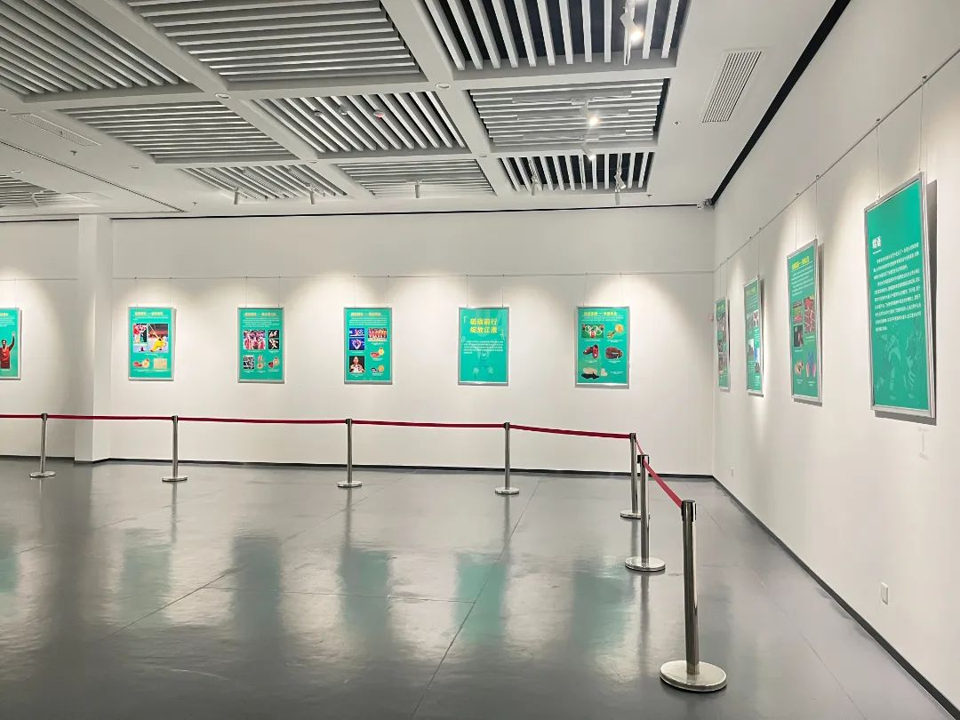
11月：
8日，社会主义核心价值观教育暨固镇成语故事进校园
为了进一步发挥博物馆的社会教育功能，2023年11月8日，由固镇县博物馆组织开展的社会主义核心价值观教育暨成语故事进校园活动，在固镇县第二实验小学拉开序幕。
安徽自古就是风云际会、兵家必争之地，许多历史上的重大事件都发生在江淮大地上，许多脍炙人口的成语典故也都出自安徽，这些成语的背后都有着一个个鲜活的故事。从远至先秦时期的陈胜吴广“揭竿而起”到宋朝文学大家欧阳修“醉翁之意不在酒”其间数千年在江淮大地上留下了一连串的成语典故有些成语至今仍深深影响着我们传承文化、启迪智慧、滋润心灵。
楚汉战争是中国历史上一段澎湃激荡的时期，在这段历史中，涌现出大量脍炙人口的故事.也有很多成语就来自这段时期。固镇县博物馆的讲解员以楚汉时期成语入手，结合每个成语背后的故事，用诙谐幽默的语言让同学们在学习知识的同时了解历史，还感受到了时代英雄的气魄。他们已经完全沉浸在浩瀚的历史长河中，领悟成语的博大精深。
此次博物馆进校园活动，不仅丰富了同学们的课外知识，还拓展了同学们的视野，固镇县博物馆将继续为青少年提供丰富的教育资源，充分发挥博物馆社会教育功能，为宣传固镇文化和传承中华文明做贡献！
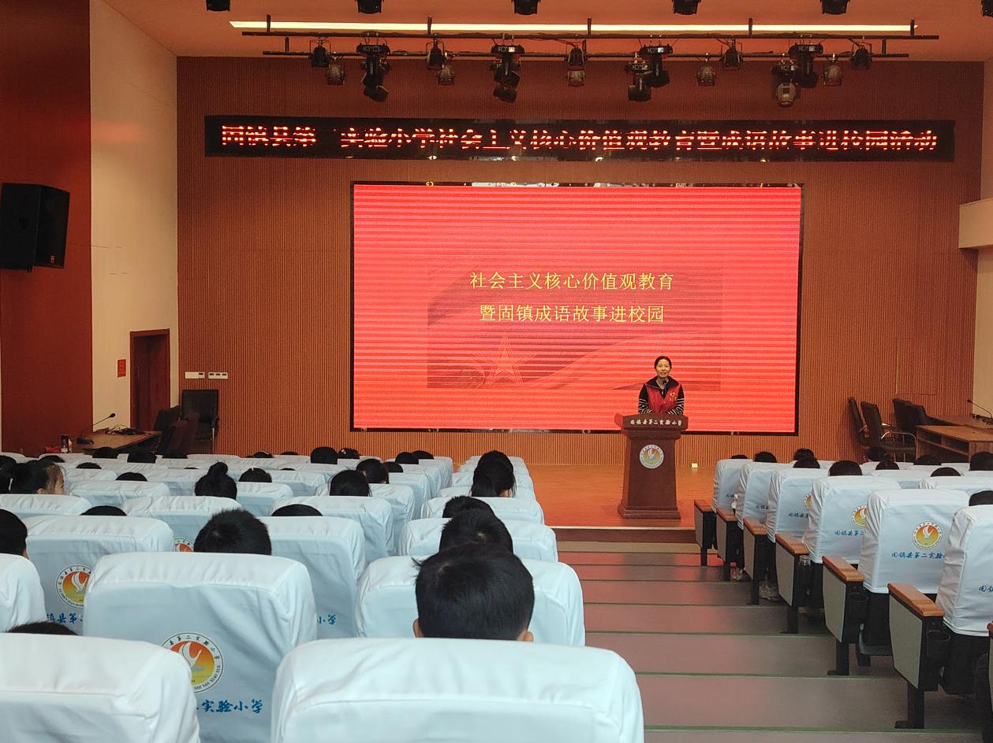
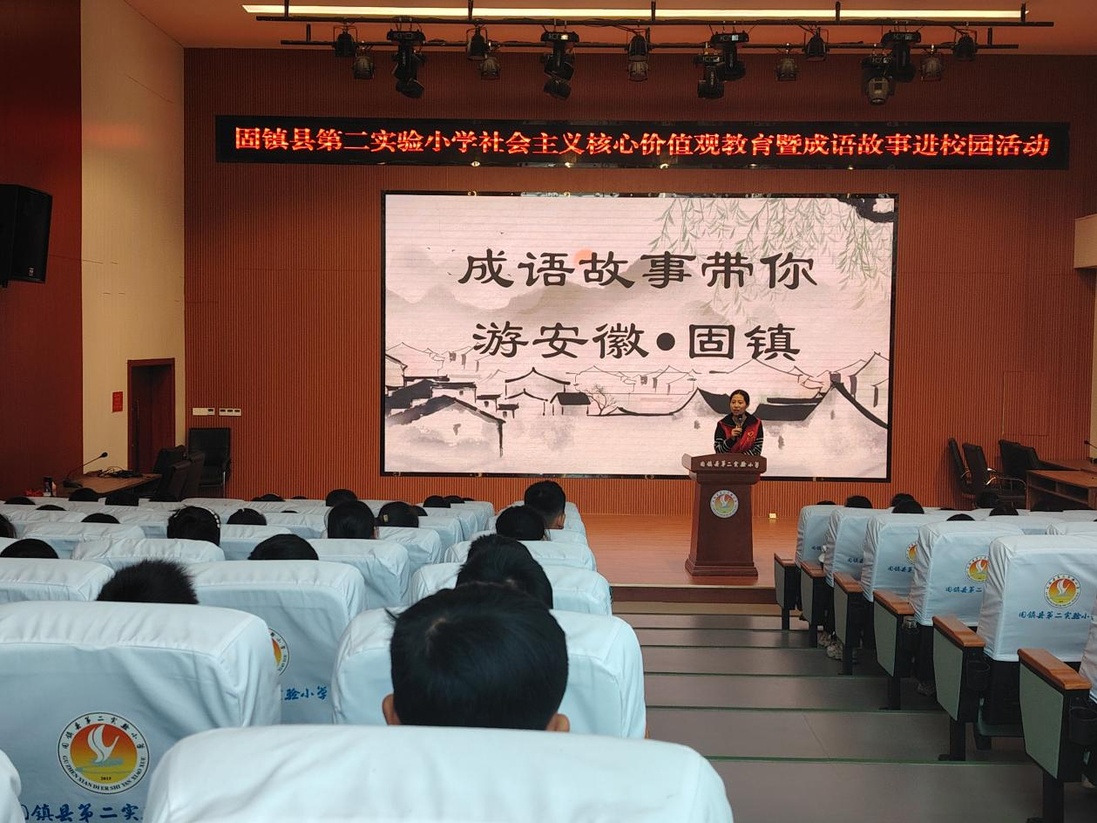
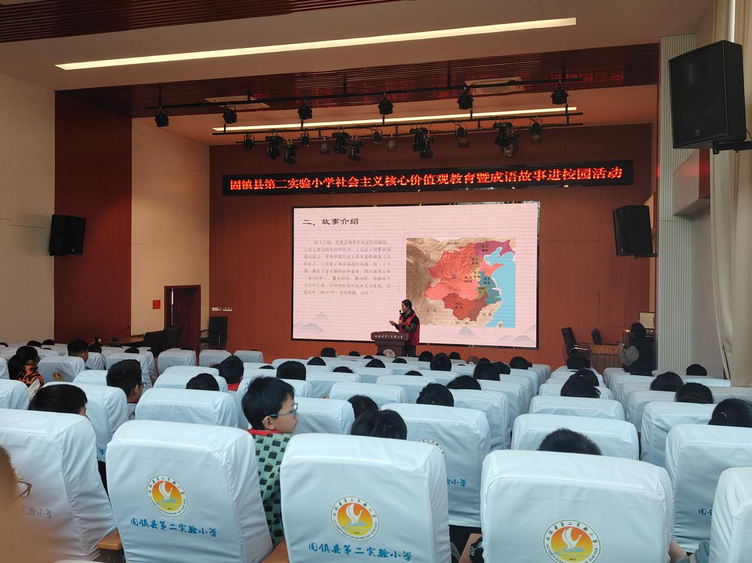
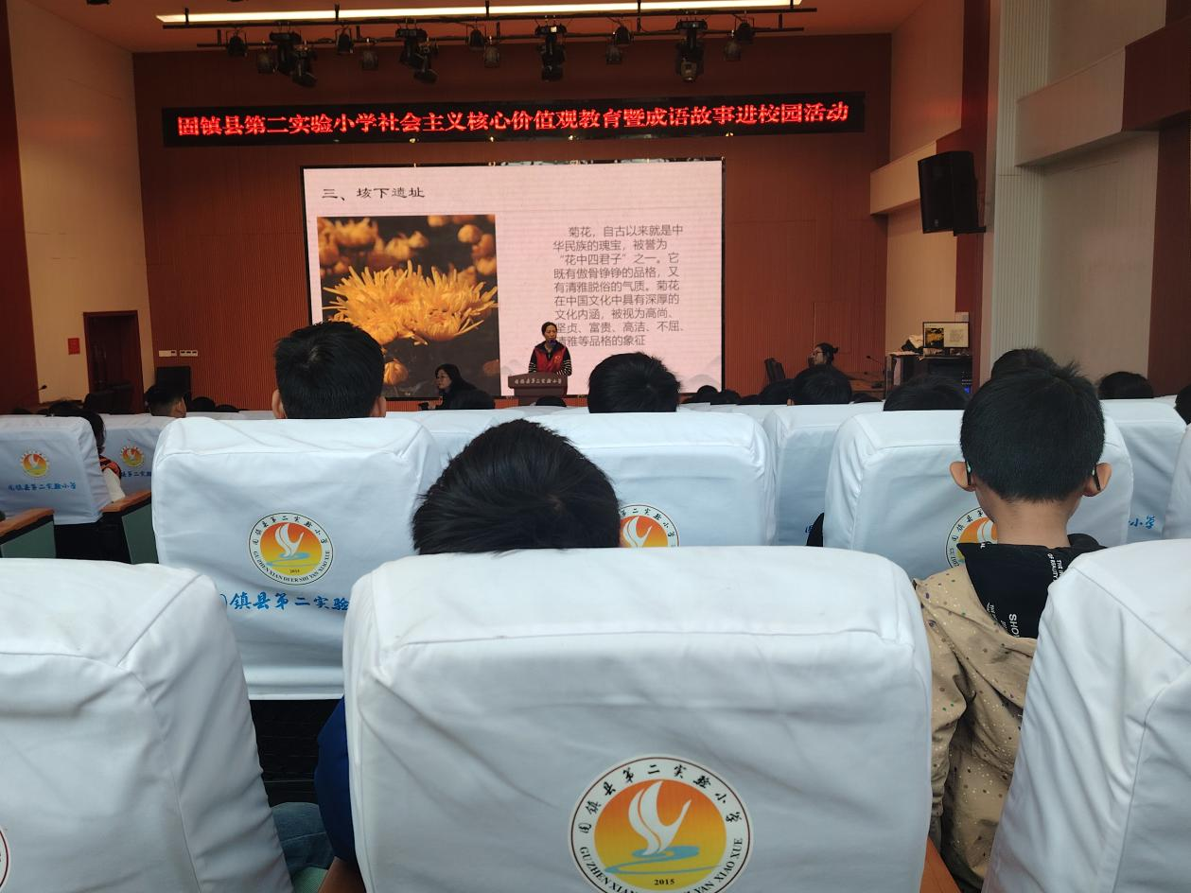

21日，赓续红色血脉，培育时代新人
为深入学习贯彻党的二十大精神，引导青少年深入了解家乡文化，增强青少年爱党爱国爱家乡的意识，由蚌埠市文化体育旅游局、固镇县文化和旅游局主办，蚌埠市博物馆（美术馆）、固镇县博物馆、固镇县第一小学庙岗路校区承办的“赓续红色血脉，培育时代新人”系列活动于11月21日上午，走进固镇县第一小学庙岗路校区。
教学现场，市博物馆讲解员通过PPT、动画的方式将市博物馆历史上八个重要的历史节点铺展开来，犹如历史长卷，吸引广大师生流连其中。市博物馆讲解员陈老师结合文物与历史互动，生动形象地向学生们介绍了蚌埠的悠久历史及馆藏特色文物，学生们听的津津有味，深刻的领略了蚌埠的历史文化及深厚的底蕴。
在课堂上，学生们兴致勃勃地抢答讲解员老师提出的相关问题，现场氛围热情高涨。通过对历史文物进行细致而全面的介绍，同学们学习了文物知识，近距离感受家乡历史文化的无穷魅力，同时增强了青少年对蚌埠、固镇历史文化的了解和认同。
下一步，固镇县博物馆将继续与其他馆合作交流，继续走进更多校园，更好地发挥博物馆的宣传、教育功能，为同学们带来丰富多彩的社教课程新体验。
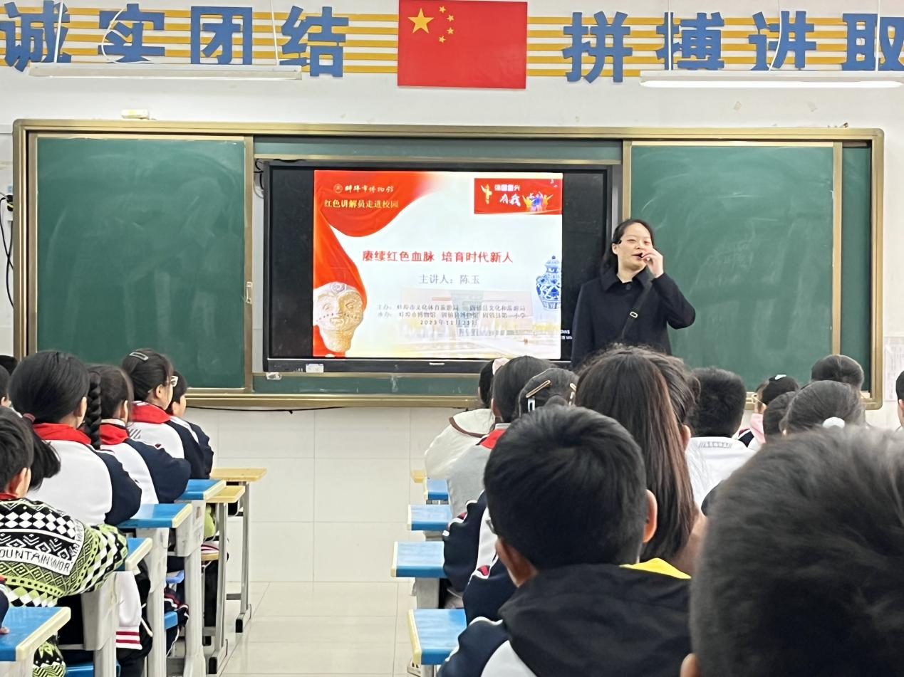
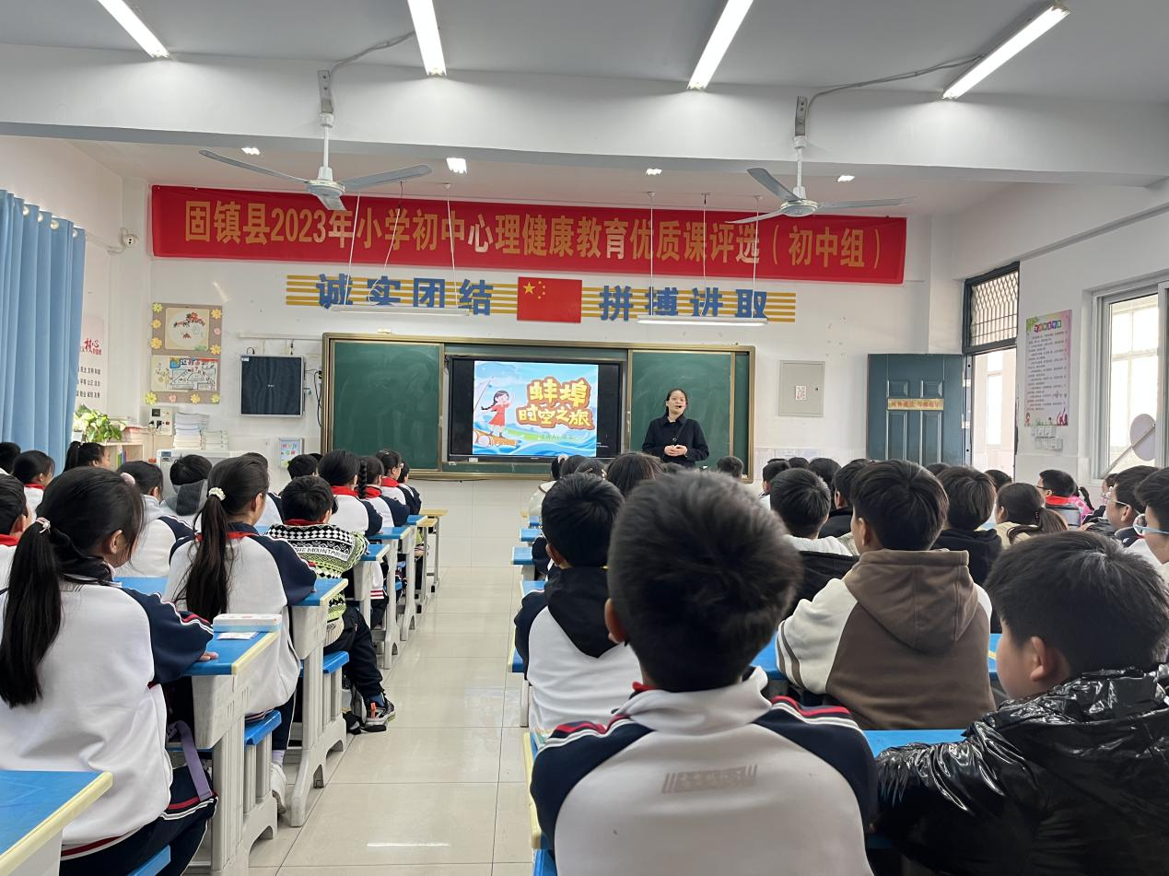
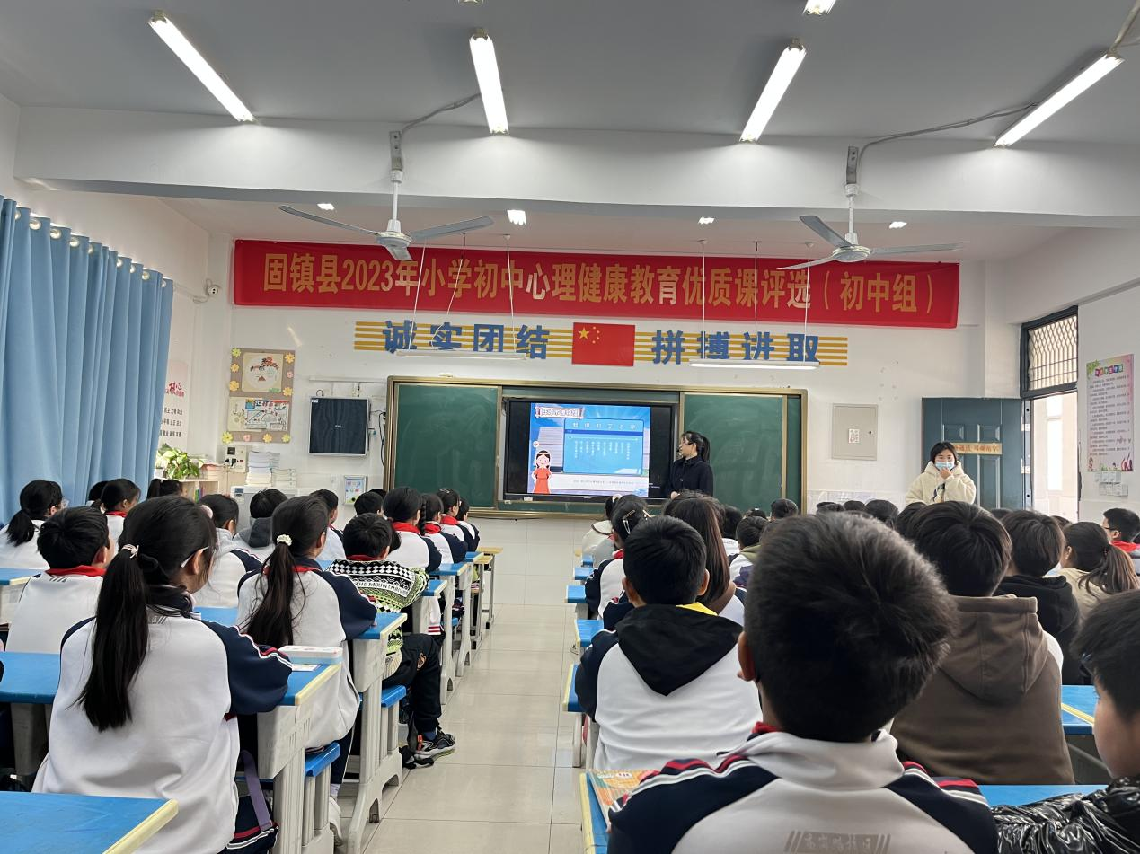
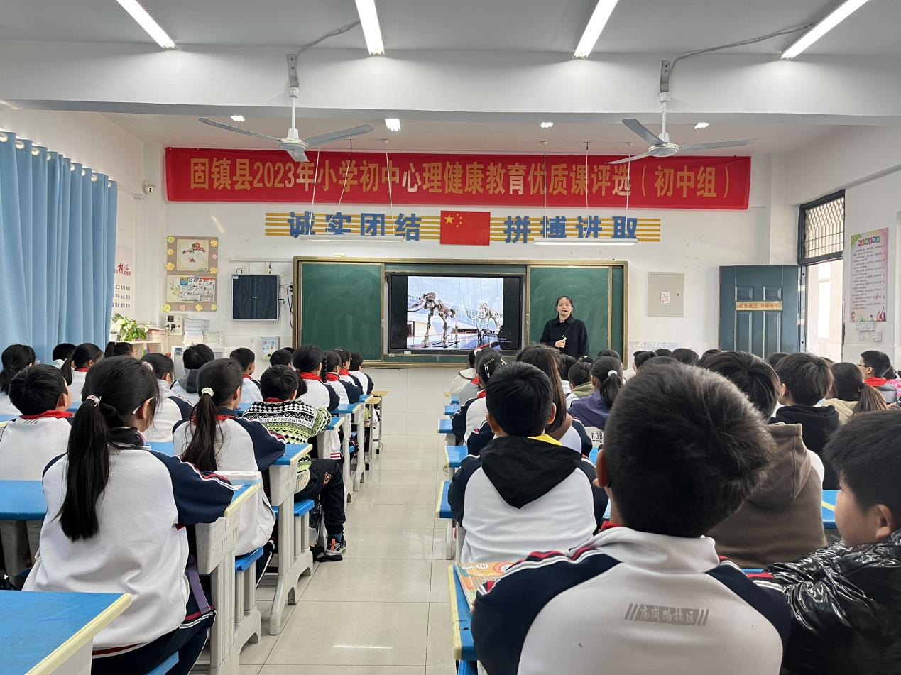

30日，外塑形体，内修气质—固镇县博物馆开展瑜伽健身活动
健康是人生的第一财富，为了让长期面对电脑伏案工作的职工们放松身心，强健体魄和缓解颈椎疼痛等身体的问题，固镇县博物馆于11月30日下午邀请了兰遇普拉缇的专业老师来给职工们上课。
老师为我们精心选择了适合我们日常生活的瑜伽，瑜伽动作简单，效果明显，达到保护视力，消除颈椎、肩、背疲劳，促进消化及减肥美体与放松身心的目的。伴随着悠扬的音乐，瑜伽老师引导大家放松心情，纠正大家错误的姿势。通过颈部运动、开肩体式、手部运动、灵活脊柱、开髂体式、核心练习和站立系列七个步骤，让大家全身心得到了放松，消除了工作之余的疲劳。课后时间，大家纷纷向老师请教如何瘦肚子、走路姿态和瘦手臂等一系列问题，认真负责的老师亲身示范猫式法和各类瘦身动作。

瑜伽呈现出气质之美和力量之感，瑜伽健身活动的开展，使职工们感受了运动的快乐，消除了烦恼，减轻了工作压力，参与的职工纷纷表示受益良多，活动受到了职工们的热烈欢迎。
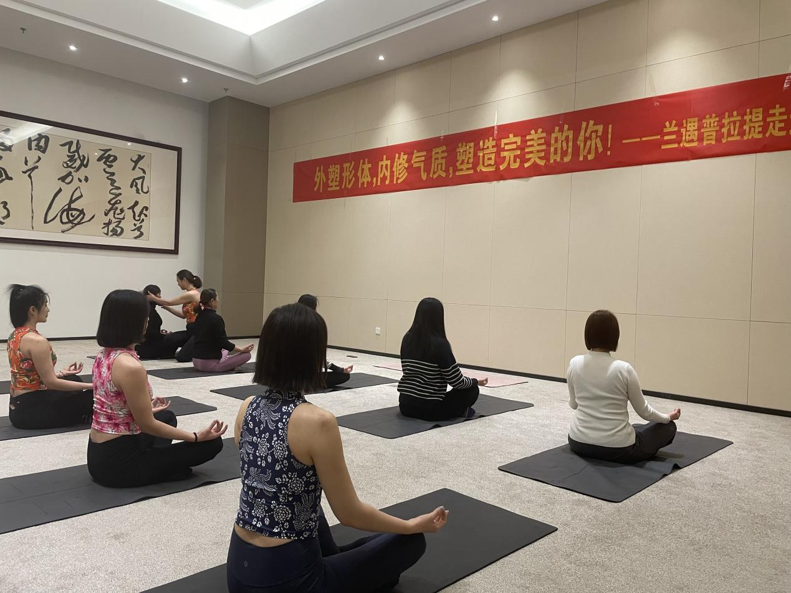
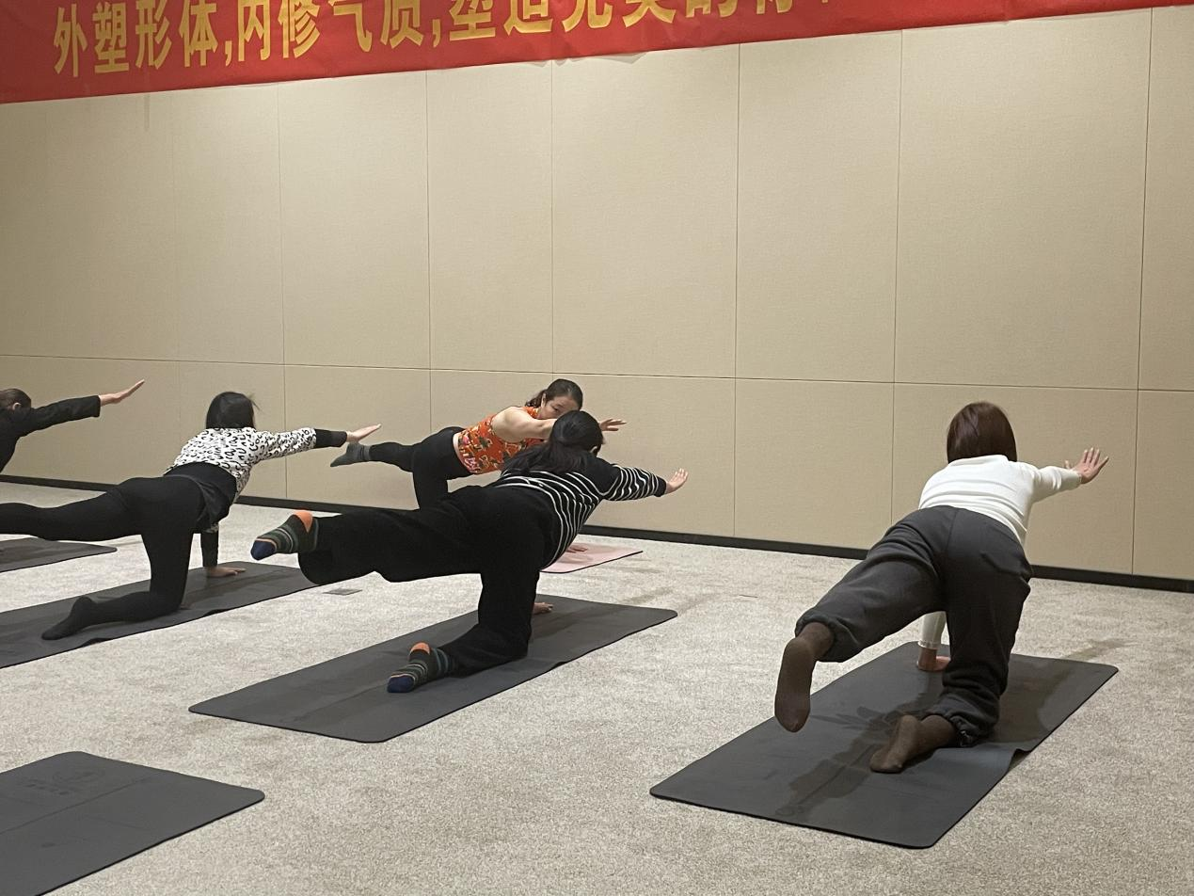
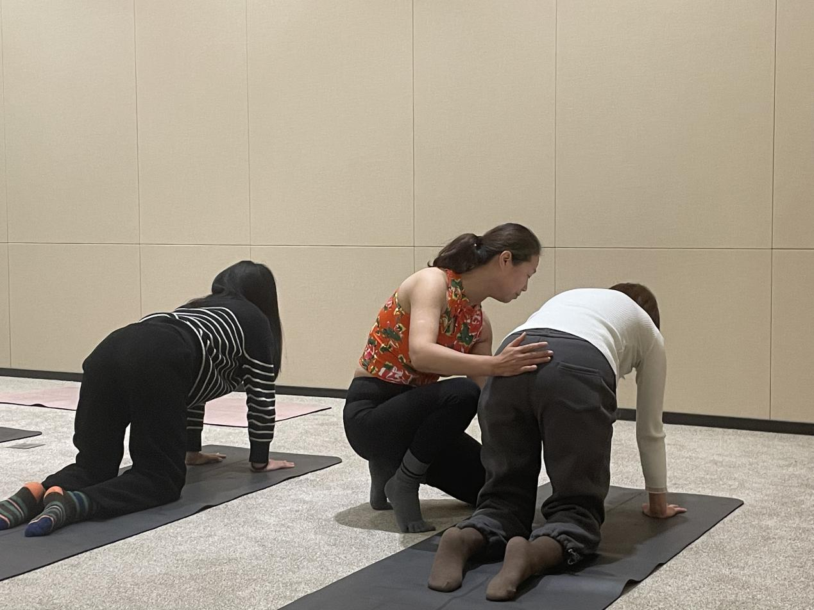
12月：
7日，浙江省余姚市副市长吕乐参观固镇县博物馆
2023年12月7日，浙江省余姚市副市长吕乐参观固镇县博物馆，副县长苏永松陪同参观。

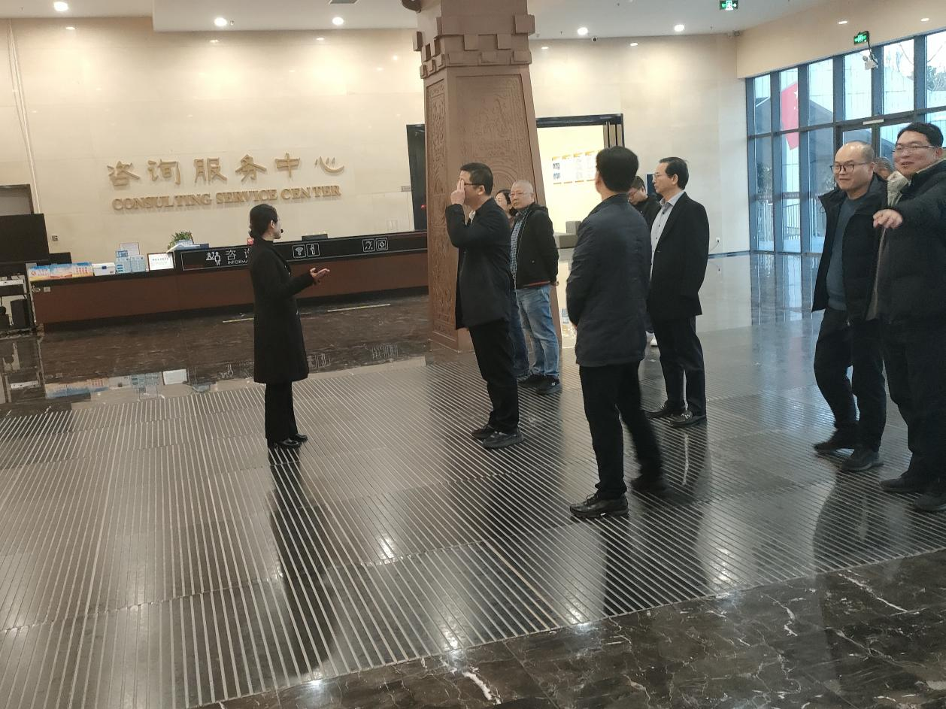
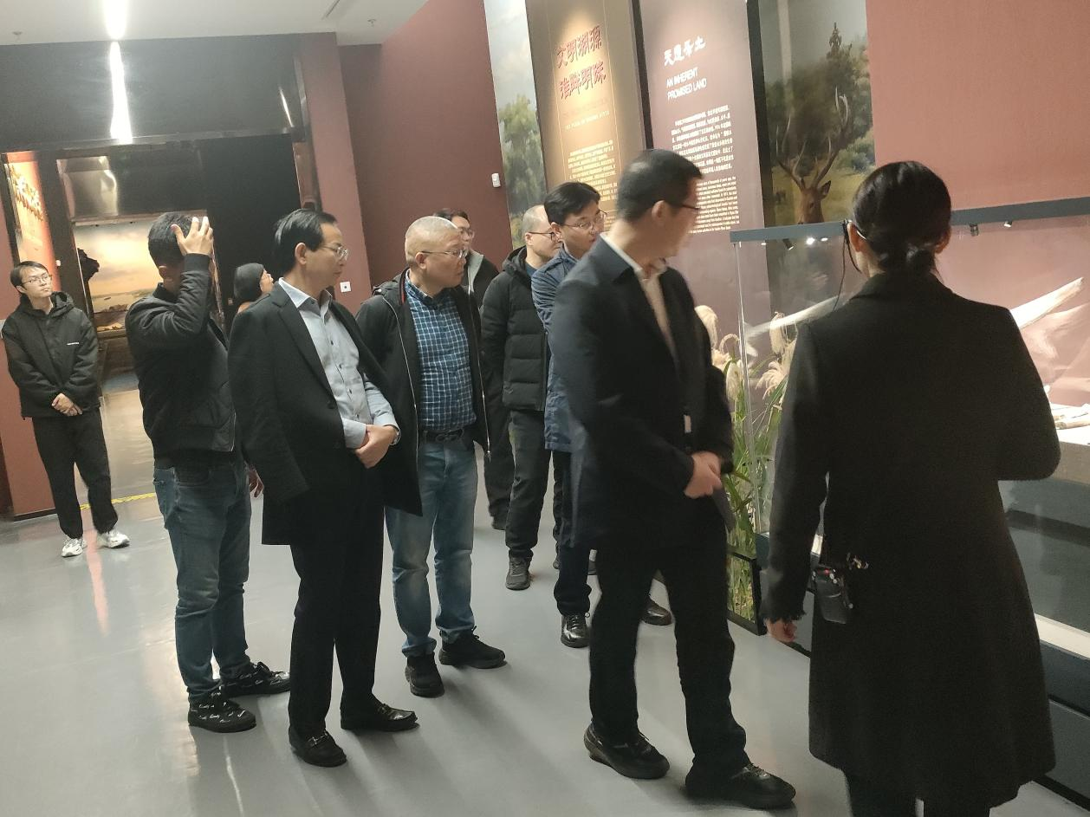
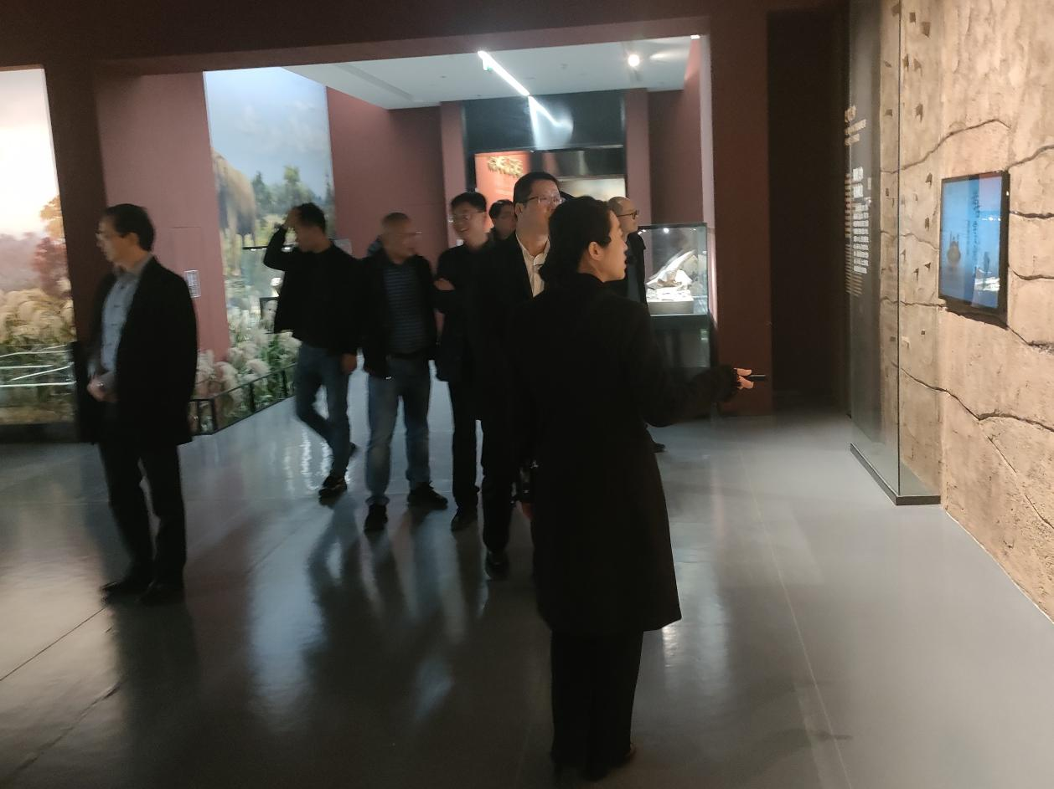
21日，市人大领导一行参观津浦铁路固镇站旧址

2023年12月21日，市人大领导一行参观津浦铁路固镇站旧址，县文化和旅游局局长张艳梅陪同参观。
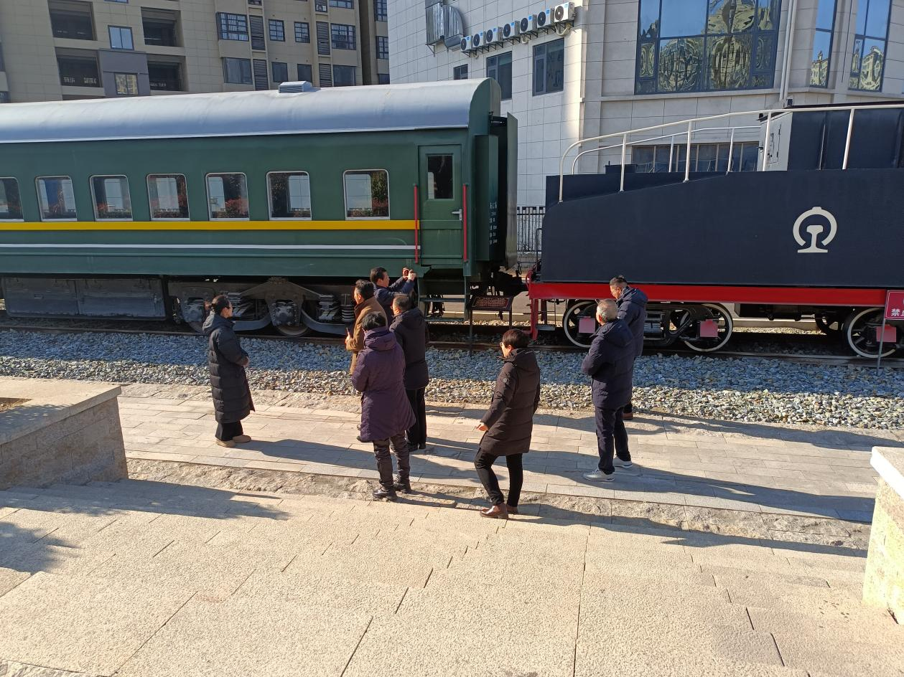
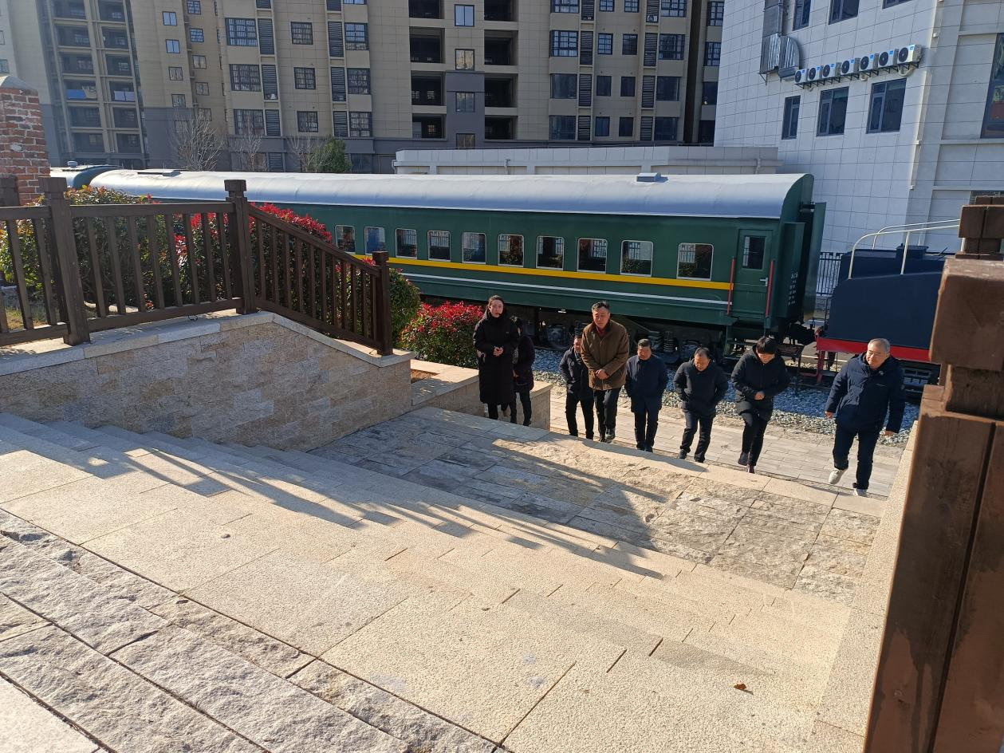
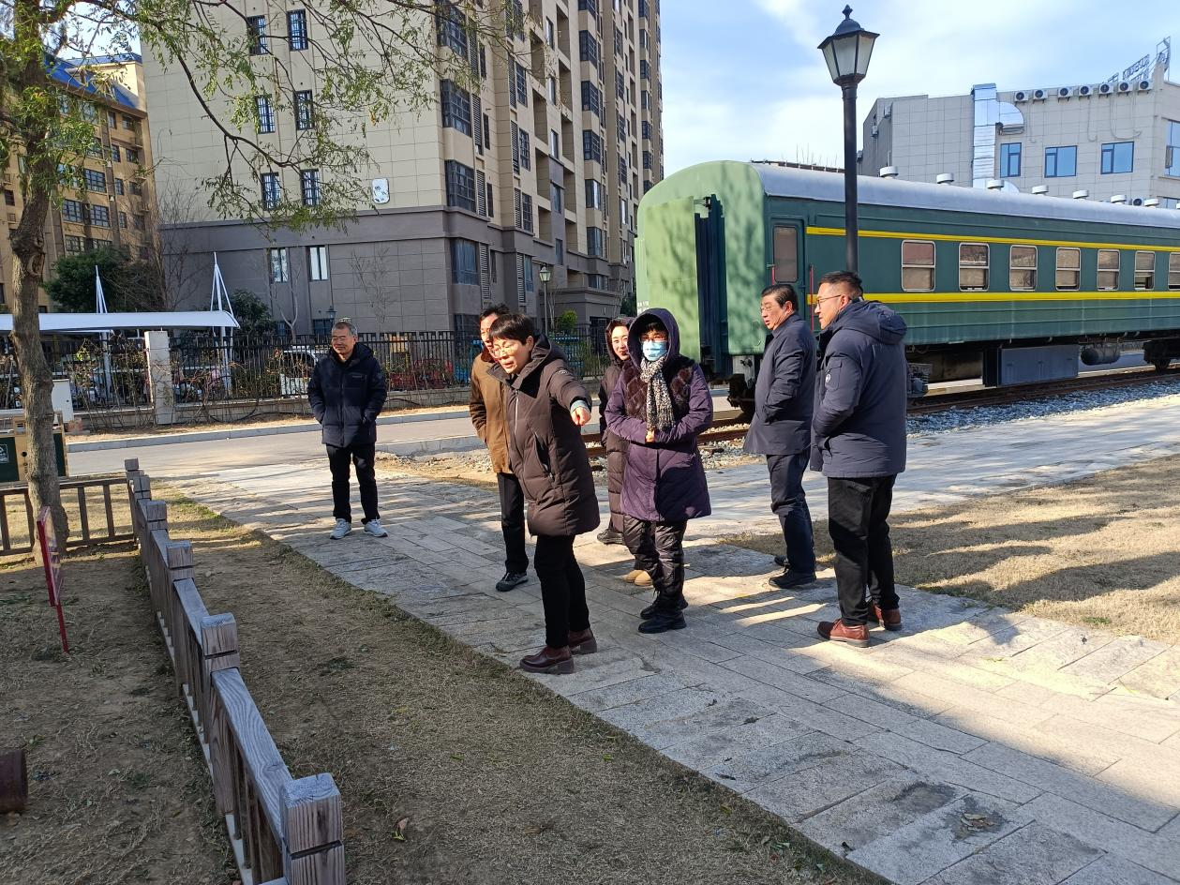

22日，“二十四节气•冬至”暨固镇县博物馆图片展进社区活动
冬至，又称日南至、冬节、亚岁等。冬至是四时八节之一，被视为冬季的大节日，在古代民间有“冬至大如年”的讲法。冬至习俗因地域不同而又存在着习俗内容或细节上的差异。
为了弘扬中华民族传统文化，提升社区居民的文化素养，2023年12月22日，固镇县博物馆联合谷阳镇社区开展“二十四节气•冬至”图片展进社区活动。本次活动旨在深入宣传中国传统节气文化，让社区居民了解和认识节气文化的重要性，丰富他们的精神文化生活，同时通过与居民互动，促进社区的文化和谐。
在活动中，固镇县博物馆志愿者引领居民们观看展板，为居民们讲解冬至节气的民俗小知识，让大家学习和了解“冬至”是二十四节气之一，并熟悉冬至节气的气候特征和风俗，加强了居民们对传统文化的认知。
下一步，固镇县博物馆将继续开展传统文化宣传交流活动，创新活动方式，丰富活动内涵，进一步丰富居民文化生活，提高大家对中国传统文化的认同感和喜爱度，为创建和谐文明社区提供新动能。

